**домашний**

ЭЛЕКТРИК

**и не только...**

Обеспечение теплом и водой  
дачи и загородного дома  
Радиосвязь. Телеприем.

**2 *шя* книга**

Охранные устройства. Телефон.

Источники электроэнергии.

Сварочные аппараты.

Досуг на даче.

5-е издание

**переработанное и дополненное**

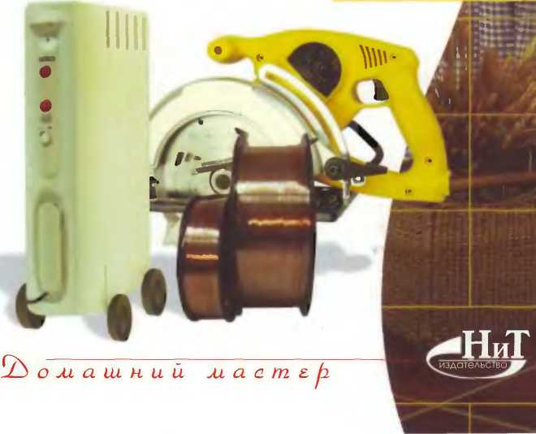

**В.М. Пестриков**

**ДОМАШНИЙ**

ЭЛЕКТРИК

И НЕ ТОЛЬКО...

о

Издание 5-е , переработанное «у ■■ | д г- и дополненное |\ П г I I Cl

**Наука и Техника  
Санкт-Петербург  
2006**

Пестриков Виктор Михайлович

**Домашний электрик и не только... Книга 2.—** Изд. 5-е, перераб. и доп. —СПб: Наука и Техника, 2006. — 240 стр.: ил.

ISBN 5-94387-355-4

Серия «Домашний мастер»

В популярном двухтомнике первая книга посвящена полезным в городе самоделкам, а вторая — интересным схемам для дачи, садового участка, досуга. В популярной и занимательной форме рассмотрен широкий аспект практических работ в городской кварти­ре, на даче или садовом участке. Эти работы часто связаны не только с электричеством, но и со смежными областями знаний — радиоэлектроникой, телевидением, сотовой связью, электронными охранными системами.

Основная цель книги — помочь каждом у желающем у приобрести навыки в ремонте электросети, бытовых электрических приборов, изготовлении простых радио- и электро­устройств для домашнего хозяйства и досуга. Читатель научится правильно устанавли­вать и подключать различное электротехническое оборудование в городской квартире или надаче.

Он сможет сделать небольшую электростанцию в загородном домике, установить и настроить обычную или спутниковую телеантенны, сделать небольшой радиопередатчик или охранную сигнализацию, а также многое другое, что делает наш быт более комфорт­ным и уютным.

Предназначена для широкого круга радиолюбителей, домашних умельцев и тех, кто любит поддерживать исправность домашних элекгрорадиоприборов самостоятельно, проводить досуг за монтажом интересных и полезных в быту схем.

Контактные телефоны издательства (812) 567-70-25, 567-70-26 (044)516-38-66

Официальный сайт: [www.nit.com.ru](http://www.nit.com.ru)

© Пестриков В.М.

9785943 873553 © Наука и Техника (оригинал-макет,

**ISBN 5-94387-355-4** обложка), 2006

ООО «Наука и Техника».

198097, г. Санкт-Петербург, ул. Маршала Говорова, д. 29.  
Подписано в печать 10.04.06. Формат 60x88 1/16.  
Бумага газетная. Печать офсетная. Объем 15 п. л.

Тираж 5000 экз. Заказ *№ 604*

*Scan/OCR Odinokov Waleriy  
22.03.2007*

Отпечатано с гиговых диапозипвов в ОАО 'Техническая книга".

190005, Санкт-Петербург, Измайловски! пр., 29.

**Содержание**

**Предисловие .5**

**Глава 1. Электрические источники питания .6**

1. Питание аппаратуры от гальванических элементов

и автомобильного аккумулятора 6

Питание от гальванических элементов 6

Тестер гальванических элементов 9

Самодельные гальванические элементы 11

Питание от автомобильного аккумулятора 19

Самодельные аккумуляторы 29

1. Альтернативные источники питания 33

Стационарная ветростанция 33

Портативная ветростанция 37

Дачная гидроэлектростанция 42

Плавучая электростанция 52

Солнечные батареи 53

Термобатарея 59

«Земляная» и морская батареи 62

Использование энергии радиоволн 67

Устройство, напоминающее об осторожности 71

Радиоантенны и заземление 71

**Глава 2. Самодельные сварочные аппараты .75**

* 1. Выбор конструкции самодельного сварочного аппарата 75

Общие сведения 75

Выбор типа сердечника 78

Выбор провода обмоток 79

Особенности намотки обмоток 81

* 1. Переносной сварочный аппарат на основе «Латра» 85
  2. Держатель электродов 87
  3. Сварочный аппарат из трехфазного трансформатора 89
  4. Электронный регулятор тока сварочного трансформатора 90

**Глава 3. Вода на садовом участке .93**

1. Автоматический полив огорода и садового участка 93
2. Насос с водным пускателем 95
3. Водонапорный бакс пневмонапором 96
4. Абиссинский колодец 98
5. Устройство подъема воды из колодца 100
6. Душ в огороде 103

Солнечный душ 103

Душ с водонагревателем 104

**Глава 4. Полезные устройства 107**

1. Устройства сигнализации 107

Устройство обнаружения утечки газа 107

Индикатор нитратов 108

**Глава 5. На досуге 111**

1. Рыбалка 111

Поплавок для ночной рыбалки 111

Звуковая приманка 114

Электронная удочка 115

Автоматическая подсветка флуоресцентных приманок ночью .... 117

Электронный сигнализатор клева 119

Радиоприемник рыболова-любителя 120

Сверхэкономичный фонарик для экстремальных условий 123

Электростатическая коптильная установка 126

1. Изготовление воздушных змеев 128

Дельтавидный змей 129

Шестигранный змей 131

Коробчатый змей 133

Змеи для высшего пилотажа 136

Моталки 137

Ловля рыбы с воздушным змеем 138

**Глава 6. Прием телепередач на даче ив городе 141**

1. Особенности качественного приема 141
2. Выбор конструкции телеантенны 145

Антенны метрового диапазона волн 145

Индивидуальная антенна дециметрового диапазона волн 151

1. Антенные усилители 153

Усилитель МВ 153

Усилитель Д М В 157

1. Дистанционное переключение каналов

телевизора без электроники 159

1. Антенное сторожевое устройство 161
2. Прием телепрограмм со спутников 163

**Глава 7. Связь на загородном участке и даче 176**

1. Сотовая связь 176

Общие сведения о сотовой связи 176

Стандарты сотовой связи 179

Эксплуатация аккумуляторов радиотелефонов сотовой связи ... 181

1. Радиоинтернет. 182
2. Радиостанция AM с дальностью 2 км 184

**Глава 8. Пребывание на даче и возвращение на автомобиле в город... 190**

1. Молниезащита дома 190
2. Обогрев жилища 194

Электронагревающие приборы 194

Тэны 200

1. Поперечная электропила 203
2. Электросушилка для обуви 205
3. Терморегулятор для теплицы 207
4. Самодельный фумигатор 210
5. Индивидуальный вентилятор 213
6. Портативный пылесос 215
7. Солнечные часы 218
8. Чтобы не заснуть за рулем 219

Устройство «антисон» 221

**Литература 223**

ДОМАШНИЙ ЭЛЕКТРИК И НЕ ТОЛЬКО...

Предисловие

В наше время многие уезжают летом из городской квартиры на дачу или садовый участок.

Для комфортного пребывания загородом необходимо, чтобы на даче было электричество и вода, как холодная, так и теплая. Варианты реше­ния таких вопросов даны на страницах книги. Проанализированы воз­можности использования различных альтернативных источников полу­чения электроэнергии в условиях садового участка или дачи.

На даче всегда много работы, поэтому, чтобы облегчить ее выпол­нение, следует пользоваться различными устройствами или механизма­ми. Исходя из этого, в книгу включены описания простых сварочных аппаратов, а также различных устройств, полезных в домашнем хозяй­стве.

Памятное пребывание на даче обычно связывают не с тем, что было сделано по хозяйству, а с тем как было проведено свободное время, досуг. Досугу на даче посвящена целая глава книги. В ней можно найти описания различных самоделок, в частности, приспособлений для рыбалки и конструкций воздушных змеев, которые можно сделать в домашних условиях, с использованием доступных материалов.

Не оставлены без внимания вопросы связи и приема радио- и телепередач в загородных условиях. Даются рекомендации по исполь­зованию сотовой связи и изготовлению несложной портативной ра­диостанции с дальностью до 2 км, а также как сделать самому телеан­тенны для конкретных условий приема.

***Пестриков В.М., профессор, доктор технических наук***

***Санкт-Петербург, Россия***

**ДОМАШНИЙ ЭЛЕКТРИК И НЕ ТОЛЬКО...**

Электрические

источники питания

1. Питание аппаратуры  
   от гальванических элементов  
   и автомобильного аккумулятора

Питание от гальванических элементов

Солевые и щелочные элементы

Если вы решили взять с собой за город портативную радиоэлект­ронную аппаратуру, то необходимо подумать над тем, от какого источ­ника питания она у вас будет питаться и предположительно длитель­ность такой эксплуатации. При отсутствии автомашины, электричес­кой сети и альтернативных источников питания, питание аппаратуры обычно осуществляют от гальванических элементов. Нынешний рынок гальванических элементов достаточно широк и насыщен, в основном, элементами зарубежного производства.

На рынках СНГ продаются в основном солевые и щелочные элемен­ты. Отличить эти элементы друг от друга можно по маркировке, нане­сенной на их корпус. На корпусе солевых элементов ставится буква R, а щелочных — LR и еще пишется ***слово*** «Alkaline» (щелочной элемент). Щелочные элементы дороже солевых, но их покупка оправдана эконо­мически. У этих элементов отношение емкость/цена имеет наибольшее значение. Разобраться в этом обилии гальванических элементов можно с помощью результатов тестов, проведенных на основе различного рода экспериментов, для некоторых марок гальванических элементов типа «АА» (отечественный тип 316) и типа «ААА» (табл. 1.1).

|  |  |  |  |  |  |
| --- | --- | --- | --- | --- | --- |
| **Маркировка элемента** | **Начальные параметры** | | **Внутреннее сопротивление в конце разряда,**  **Ом** | **Емкость, Ач** | **Отношение емкость/цена** |
| **Напряже­ние, В** | **Внутреннее сопротив­ление, Ом** |
| **Размер гальванического элемента «АА» — 014x50 мм** | | | | | |
| **555 (R6)** | **1,63** | **0,7** | **2,16** | **0,33** | **2,17** |
| **SUNLIGT HEAVY DUTY (R6HD)** | **1,65** | **0,47** | **4,08** | **0,6** | **1,73** |
| **VARTA SUPER (R6)** | **1,69** | **0,46** | **2,40** | **0,74** | **1,48** |
| **SONY NEW ULTRA (R6PU)** | **1,63** | **0,39** | **2,88** | **0,90** | **1,50** |
| **TOSHIBA SUPER HEAVY DUTY (R6UG)** | **1,68** | **0,49** | **3,12** | **0,95** | **0,60** |
| **VARTA ALKALINE (LR6)** | **1,64** | **0,34** | **1,92** | **2,10** | **2.10** |
| **TOSHIBA SUPER ALKALINE (LR6G)** | **1,62** | **0,31** | **1,68** | **2,12** | **1.51** |
| **KODAK PHOTOLIFE (LR6, alkaline)** | **1,62** | **0,28** | **1,68** | **2,19** | **1,99** |
| **DURASELL (LR6, alkaline)** | **1,61** | **0,38** | **1,44** | **2,24** | **1,60** |
| **FUJIFILM (LR6, alkaline)** | **1,61** | **0,28** | **1,68** | **2,26** | **1,74** |
| **Размер гальванического элемента «ААА» — сП0x44 мм** | | | | | |
| **TOSHIBA SUPER HEAVY DUTY (R03UG)** | **1,64** | **0,54** | **4,7** | **0,49** | **0,62** |

Таблица 1.1

В экспериментах разряд элементов проводился до напряжения 1 В при нагрузочном резисторе для «АА» величиной 24 Ом, а для «ААА» — 47 Ом. Срок хранения элементов, приведенных в таблице: для солевых составляет 1...2 года, а щелочных— до 5 лет. Обращает на себя внима­ние большое значение отношения емкость/цена, получившаяся для де­шевого китайского элемента «555». В условиях эксплуатации оказалось, что это не соответствует действительности, и элемент протекает через небольшой промежуток времени. Полученное значение отношения ем­кость/цена можно считать случайным и не принимать во внимание.

*Данные для выбора гальванических элементов, исходя из отношения емкость/цена, полученных из экспериментов*

При выборе источников питания полезной будет информация и о результатах испытаний сухих гальванических элементов типа «АА». В качестве испытательного устройства был выбран переносной проигры­ватель компакт-дисков «Kenwood DPC-331», запрограммированный на воспроизведение. В табл. 1.2 приведена длительность нормального вос­произведения при питании проигрывателя от одного комплекта гальва­нических элементов, составляющих батарею.

Таблица 1.2

Данные для выбора гальванических элементов, исходя из среднего времени работы переносного проигрывателя компакт-дисков

|  |  |
| --- | --- |
| **Название элемента** | **Среднее время работы, ч:мин** |
| **MY DAY MODRA** | **3:34** |
| **COLDEN POWER ALKALINE** | **5:32** |
| **GPALKACEL** | **5:12** |
| **VARTA ALKALINE** | **5:20** |
| **PHILIPS ALKALINE** | **5:38** |
| **UP GREENCELL** | **1:56** |
| **FUJI NOVEL PHOTO** | **5:07** |
| **KODAK XTRALIFE** | **5:38** |
| **TDK ALKALINE** | **5:48** |
| **CASIO** | **1:07** |
| **GOLDEN POWER LONG LIFE** | **1:06** |
| **UCAR ENERGIZER** | **5:35** |
| **WONDER** | **0:56** |
| **UCAR AUDIO PHOTO** | **5:22** |
| **PHILIPS PHOTO** | **4:56** |
| **GP SUPERCELL** | **0:57** |
| **DUKACELL ALKALINE** | **5:08** |
| **VINNIC UM3** | **0:32** |
| **VARTA LONCLIFE** | **1:22** |
| **WONDER GREEN POWER** | **1:08** |
| **PHILIPS SUPER** | **1:08** |
| **WONDER SUPER** | **0:52** |
| **MY DAY CERVENA** | **0:23** |
| **VARTA QUALITY** | **0:40** |
| **PHILIPS GREEN LINE** | **1:31** |
| **SEGA MEGA POWER** | **5:46** |
| **VARTA SUPER** | **0:38** |
| **UCAR LITHEON** | **7:06** |
| **SONY ALKALINE** | **5:16** |
| **SONY WALKMAN** | **1:02** |

Тестер гальванических элементов

Гальванические элементы, покупаемые на рынке, не всегда содер­жат в нанесенной на корпус маркировке необходимые характеристики, по которым можно судить об их энергоемкости и сроке хранения. По­лучить необходимую информацию для таких размышлений можно, если произвести тестирование гальванических элементов под нагрузкой. На рис. 1.1 приведена схема простейшего тестера, позволяющего оценить качество приобретенной батарейки. Тестер дает возможность проконт­ролировать два параметра источника постоянного тока:

* напряжение на элементе при разряде на нагрузку током 0,1'Q (Q — номинальная энергоемкость элемента);
* напряжение при разряде на нагрузку током короткого замыка­ния, длительностью до 3 с.

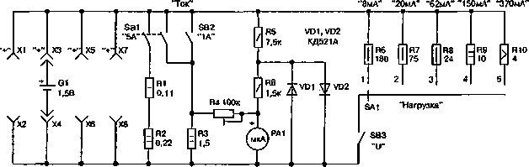

**Рис. 1.1.** Принципиальная схема тестера гальванических элементов

При контроле первого параметра, напряжение не должно сильно отличаться от напряжения холостого, Во время контроля второго пара­метра анализируют характер падения напряжения. В случае резкого падения напряжения и тенденции его к уменьшению ниже порога 1 В, делается вывод о его плохом качестве или потере элементом емкости.

Описание схемы

Тестер имеет 4 пары контактных зажимов XI...Х8, в которые могут быть установлены гальванические элементы следующих типов: мини­атюрные для часов, R6 (отечественный типоразмер 316), R14 (отече­ственный— 343) и R20 (отечественный — 373). Для предотвращения повреждения стрелочного прибора при неправильной полярности под­ключения элементов в схему устройства включено два диода VD1 и VD2. Схема тестера содержит два измерителя: напряжения и тока. Если вста­вить проверяемый элемент, соблюдая его полярность, в соответствую­щие зажимы тестера, то стрелочный измерительный прибор РА1 пока­жет напряжение без нагрузки, то есть холостого хода. У нового элемента напряжение должно быть 1,5 В, а у заряженного аккумулятора 1,2... 1,5 В.

С помощью переключателя SA1 устанавливают нужную нагрузку для конкретного типа элемента и после этого нажимают кнопку SB3. Стрелка прибора РА1 покажет величину напряжения на элементе в ра­бочем состоянии. Это напряжение не должно быть значительно меньше в сравнении с предыдущими режимами. В схеме тестера значения нагру­зочных резисторов R6...R10 подбираются с учетом максимально допус­тимого тока, протекающего через элемент. Значение разрядного тока в цепи элемента выбирается из условия не более 0,1'Q. Для ориентации в выборе нагрузки для некоторых элементов питания при измерениях мож­но воспользоваться данными табл. 1.3.

Таблица 1.3

Энергоемкость Q и габариты некоторых типов гальванических элементов

|  |  |  |  |
| --- | --- | --- | --- |
| **Типоразмер по МЭК** | **Обозначение отечественного аналога** | **Габариты, мм** | **Энергоемкость Q, Ач** |
| **SR41** | **СЦ-0,038** | **7,93,6** | **0,038..0,045** |
| **SR42** | **СЦ-0,008** | **11,63,6** | **0,080...0,1** |
| **SR43** | **СЦ-0,12** | **11,64,2** | **0,11...0,12** |
| **SR44** | **СЦ-0,18** | **11,65,4** | **0,13...0,19** |
| **R6** | **316** | **14,550,5** | **0,45...0,85** |
| **LR6** | **А316** | **14,650,5** | **1,0...3,7** |
| **R14** | **343** | **26,250** | **1,53.,.1,76** |
| **LR14** | **А343** | **25,250** | **3,0...8,2** |
| **R20** | **373** | **34,161,5** | **2,0...4,0** |
| **LR20** | **А373** | **34,161,5** | **5,5...16,0** |

Для проверки энергоемкости элементов используют кнопки SB1 и SB2 (кнопки «Ток»), При нажатии одной из кнопок SB1 или SB2, инди­катор РА1 работает как амперметр со шкалой измерения 5 или 1 А, соответственно. Кнопкой SB2 пользуются при тестировании миниатюр­ных элементов для часов. В этом случае шкала стрелочного прибора имеет предел измерений 1 А.

Показания стрелочным прибором тока позволяет не только оце­нить реальную емкость зарядки элементов, но также произвести их сравнение между собой. Если ток уменьшается, стрелка прибора начи­нает быстро «ползти», это является признаком того, что элемент брако­ванный, и он долго не проработает в аппаратуре.

Детали

В конструкции тестера можно использовать стрелочный микроампер­метр с током полного отклонения 150 или 100 мкА, например, М4247, М4248 или малогабаритный индикатор от бытовых приборов типа М476. Резисторы могут быть любого типа, но соответствующей мощности, на­пример, R1...R3 типа С5-16МВ. Кнопки SB1, SB2 типа КМ2-1 или КМ1-1. Микропереключатель SA1 типа ПГ2-6-6П2НВ или ПГ2-6-12П1НВ.

При настройке тестера подбором значения резистора R5 добивают­ся полного отклонения стрелки прибора РА1 при напряжении 1,5 В на контактных зажимах. Регулировку в режиме измерения тока произво­дят сначала изменением номинала резистора R4, при нажатой кнопке SB2, добиваясь полного отклонения стрелки прибора при токе в цепи 1 А. После этого нажимают кнопку SB2 и, подбирая значение резистора R1, добиваются полного отклонения стрелки при токе в цепи 5 А и напряжении на зажимах 1 В.

Самодельные гальванические элементы

Находясь длительное время на отдаленном садовом участке, может возникнуть проблема отсутствия элементов питания, как-то гальвани­ческих батареек или аккумуляторов. Выходом из этого положения может стать изготовление из подручных материалов гальванических элементов. Соединение сделанных элементов в группы позволяет получить батарею необходимой мощности. Известны различные конструкции самодельных гальванических элементов. Остановимся на изготовлении некоторых кон­струкций гальванических элементов разной степени сложности.

Простые конструкции гальванических элементов

Наиболее простая конструкция гальванического элемента представ­ляет собой стеклянную или пластмассовую банку емкостью 0,5 л, с элек­тролитом, в который опущены два электрода: один цинковый, а другой угольный (рис. 1.2). Вначале в банке, предназначенной для гальваничес­кого элемента, готовится электролит — водный раствор нашатыря. С этой целью в банку наливают воду и постепенно в нее подсыпают наша­тырь в виде порошка и тщательно перемешивают раствор. Это делается до полного насыщения раствора нашатырем. Затем берут полиэтилено­вую крышку от банки и закрепляют в ней угольный стержень, взятый из негодного гальванического элемента. На некотором расстоянии от уголь­ного стержня закрепляют полоску цинка размером 20x120 мм. Потом берут два одинаковых куска определенной длины многожильного медно­го провода в изоляции и припаивают: один — к угольному электроду, а

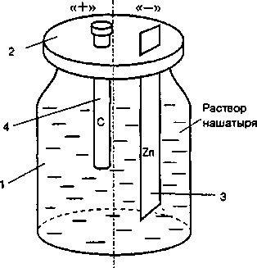другой — к цинковому электро­ду. Элемент готов. Провод, цду- щий от угольного электрода, это «+», а цдущий от цинкового — «-». Проверь^ гальванического элемента проверяют присоеди­нением электрической лампочки для карманного фонаря на

**Рис. 1.2.** Устройство простейшего самодельного гальванического элемента:

1. — стеклянная банка 0,5 л;
2. — полиэтиленовая крышка;
3. — цинковый электрод;
4. —угольный электрод
5. .2,5 В. При правильно со­бранном элементе, лампочка должна загореться. У гальвани­ческих элементов с раствором нашатыря после длительной ра­боты детали, составляющие эле­мент, покрываются мелким сло­ем цинковой соли, которую труд­но удалить. Это приводит к уменьшению силы тока такого элемента и, в конце концов, к прекращению его работы. Для недопущения такой ситуации в сахарата.

раствор нашатыря добавляют сахар-рафинад — 1...3 части сахара на

10... 15 весовых частей нашатыря в порошке. В результате на цинковом  
электроде и банке осаждается легко удаляемые кристаллы цинкового

При отсутствии нашатыря для раствора можно использовать обыч­ную поваренную соль. Для такого гальванического элемента берут ста­кан воды и растворяют в нем 2...3 ложки поваренной соли. Из листов оцинкованной кровельной жести и фольгированного текстолита выре­зают две полоски площадью 10...20 см2. Далее вырезают кружок из фанеры или пластмассы диаметром несколько больше диаметра стака­на и закрепляют- на нем вырезанные два электрода на расстоянии при­мерно 50 мм. Припаивают к каждому электроду по куску медного изо­лированного провода и опускают электроды в раствор электролита. У элемента медный электрод «+», а цинковый — «-». Один такой эле­мент дает примерно 0,7...0,8 В при токе 2...3 А. Для увеличения напря­жения элементы следует соединить последовательно. Такой гальвани­ческий элемент можно подзаряжать, получая от него 1...1,5 В,

Описанные гальванические элементы пригодны для питания ра­диоэлектронных устройств с небольшим током потребления, порядка несколько миллиампер. Это, как правило, приемники прямого усиле­ния на 2-3 транзисторах с прослушиванием передач на наушники.

Медно-цинковый гальванический элемент

Более сложные самодельные конструкции гальванических элемен­тов позволяют питать радиоэлектронную аппаратуру с током потребле­ния в несколько единиц ампер. Одной из широкораспространенных конструкций является медно-цинковый элемент с раствором медного купороса (рис. 1.3). Для изготовления такого элемента необходимы:

* Пластина цинка размером 200x60 мм, в крайнем случае, мож­но использовать лист оцинкованного железа того же размера.
* Медный или латунный кружок диаметром 60 мм. Вместо кружка можно взять свитую в спираль медную проволоку диаметром

1. .3 мм. Круг можно сделать из свинца.

* Стеклянная или полиэтиленовая банка объемом 0,7...1 л.
* Полиэтиленовая крышка для банки.
* Трубка диаметром 10...15 мм и длиной 150...200 мм. Материалом трубки может быть поливинилхлорид или стекло.
* Глауберова соль (сернистый натрий) — 100 г, в крайнем случае, можно использовать поваренную соль.
* Медный купорос.

Вначале к медному кружку припаивают многожильный медный провод и надевают на него поливинилхлоридную трубку. Длина выводного провода должна быть такой, что, когда кружок будет находиться на дне банки, он должен пройти по стен­ке банки и выйти наружу через крышку банки. Выведенный на­ружу конец провода и будет по­ложительным выводом гальвани­ческого элемента. По другому ва­рианту свивают из медной проволоки без изоляции спираль. На выводной конец спирали на­девают поливинилхлоридную или резиновую трубку. В центре по­лиэтиленовой крышки сверлят отверстие диаметром, равным диаметру имеющейся поливинил­хлоридной или стеклянной труб­ки. После этого к нижней части крышки крепят свернутый в виде цилиндра лист цинка или оцин­

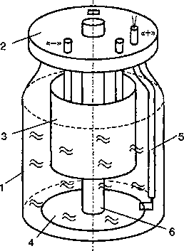кованного железа. *6 — полиэтиленовая трубка*

**Рис. 7.3.** Устройство самодельного медно-цинкового элемента:

1 — стеклянная банка 0,5 л; 2 — полиэти­леновая крышка; 3 — цинковый электрод;

4 — медный кружок; 5 — медный провод в пластмассовой изоляции;

Цилиндр крепят таким образом, чтобы его нижний край находился примерно посередине высоты стеклянной банки. Крепление цилиндра желательно сделать таким, чтобы было удобно производить его замену. Сделав крепления цилиндра, к его верхнему краю припаивают много­жильный медный провод, который пропускают через отверстие, пред­варительно сделанное в крышке. Это будет отрицательный вывод галь­ванического элемента. После этого осуществляют сборку элемента. Мед­ный кружок кладут на дно банки, а его вывод пропускают через отверстие в крышке. После этого, придерживая крышку, опускают цин­ковый электрод в банку и закрывают ее. В центральное отверстие крыш­ки банки вставляют трубку и опускают вертикально во внутрь банки настолько, чтобы ее конец находился над медным диском на высоте

1. .2 мм.

После сборки элемента производят его заливку электролитом. Для этого в 1 л чистой кипяченой воды растворяют 100 г глауберовой или поваренной соли. Отстоявшийся раствор осторожно через трубку на­ливают в элемент. Уровень электролита в банке должен находиться на

1. .5 мм ниже верхнего конца цинкового цилиндра. Затем на поверх­ность медного кружка через трубочку опускают 5... 10 кристаллов мед­ного купороса величиной с горошину. Через несколько минут медный купорос, растворившись, окрасит нижнюю часть жидкости в зеленова­то-синий цвет. Высота образовавшегося слоя составит 20...30 мм. Верх­няя часть жидкости, где находится цинк, останется белой и прозрач­ной. После этого электролит НЕЛЬЗЯ взбалтывать и перемешивать, Зеленовато-синий раствор медного купороса должен находиться в ниж­ней части банки и не доходить до цинкового электрода. В противном случае элемент перестает работать, так как на цинке начнут выделяться засоряющие его грязные хлопья, и цинк будет быстро разъедаться. Поэтому такие гальванические элементы нельзя подвергать сотрясени­ям и переноске. Они должны находиться постоянно в одном месте.

Для приведения такого гальванического элемента в действие реко­мендуется его замкнуть накоротко, соединив его цинковый и медный электроды на 15...20 мин. После этого электроды размыкаются и эле­мент готов к работе. Медно-цинковый элемент способен развивать на­пряжение около 1 В, независимо от его размеров, при токе до 2 А. Во время работы напряжение на элементе понижается до 0,9...0,8 В и остается постоянным на этом уровне на все время работы.

В конструкции этого гальванического элемента возможно использова­ние алюминиевой пластины вместо цинковой, если таковую трудно приоб­рести. При такой замене элемент дает меньшее напряжение, около 0,6 В.

Недостатком медно-цинковых элементов является значительный рас­ход цинка и медного купороса. Помимо этого такие элементы боятся сотрясений и требуют постоянного наблюдения за уровнем медного ку­пороса в емкости. При эксплуатации медно-цинковых элементов поло­жительный медный электрод не расходуется, в то время как отрицатель­ный цинковый электрод следует время от времени менять. Во время работы элемента из медного купороса выделяется медь, которая оседает на медный кружок, а электролит бледнеет. В связи с этим в раствор нужно периодически добавлять кристаллы медного купороса. Практика показывает, что в элементе, проработавшем 30...35 часов, следует заме­нить электролит и сделать промывку электродов водой.

Угольно-цинковый элемент

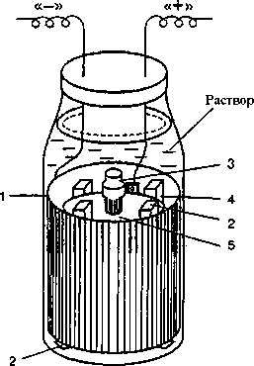Более удобными в эксплуатации являются угольно-цинковые элементы или элемент Ленкаше. Особенностью элемента является наличие деполяри­затора (перекиси марганца), который устраняет явления поляризации и улуч­шает работу элемента. В элементе Вольта электродвижущая сила в процессе работы быстро падает. Это связано с тем, что при растворении цинка, в частности, в серной кислоте образуются пузырьки водорода, которые покры­вают металлический электрод и мешают действию гальванического элемента. Эго явление и называют поляризацией элемента.

**Рис. 1.4.** Устройство самодельного угольно-цинкового элемента (элемента Ленкаше):

Работа элемента Ленкаше связана с растворением цинка и восстановлением диоксида мар­ганца. Для изготовления такого элемента понадобится литровая пластмассовая или стеклянная банка с пластмассовой крышкой и угольный стержень длиной

1. . 15 см, в крайнем случае по­дойдет угольный стержень от старого гальванического элемен­та типа 373 (рис. 1.4). Если на угольном стержне есть латунный колпачок, то к нему припаивают многожильный провод в изоля­ции. Место пайки покрывают краской для защиты от воздей­ствия раствора электролита. При

*1 — цинковый электрод; 2 — крестовина;  
3 — угольный электрод; 4 — хомутик;*

*5 — мешочек со смесью деполяризатора*

отсутствии колпачка берется латунный хомутик с винтом и гайкой и крепится на конец стержня. К хомутику крепится зачищенный конец многожильного провода, и место крепления покрывается краской. За­тем сшивается небольшой мешочек из бязи или холста 05...5,5 см и длиной на 1 см короче длины угольного стержня. Берут смесь из толче­ного угля, перекиси марганца и кристаллического нашатыря и залива­ют небольшим количеством воды, чтобы получилась густая кашица. Полученную кашицу плотно набивают в сшитый мешочек и в его центр вставляют угольный стержень.

Отрицательный электрод вырезают из листа цинка или оцинкован­ного железа и скручивают в виде цилиндра d6..6,5 см. Длина развертки отрицательного электрода должна быть 18...20 см, а ширина равна длине мешочка с угольным электродом. К цинковому электроду припаивают зачищенный конец многожильного провода, а место пайки покрывают краской. Делают крестовину из двух пропарафиненных палочек сечени­ем 5x5 мм и длиной, равной внутреннему диаметру имеющейся емкости. Крестовина необходима для того, чтобы из поставленного на нее мешоч­ка с деполяризатором выделившиеся частички вещества могли свободно оседать на дно сосуда.

Далее готовится раствор электролита. Берется 120 г кристаллического нашатыря и растворяется в 1 л теплой воды После этого можно приступать к сборке гальванического элемента. На дно банки кладется крестовина. Встав­ляется цинковый цилиндр, а во внутрь — мешочек с угольным стержнем. Между мешочком и цинковым цилиндром вставляют несколько пластмассо­вых трубочек определенного диаметра на одинаковом расстоянии друг от друга таким образом, чтобы мешочек не касался металлического цилиндра. Вместо пластмассовых палочек можно вставить несколько деревянных пало­чек покрытых парафином.

В емкость собранного элемента заливают приготовленный электролит таким образом, чтобы его уровень находился на расстоянии 1...1,5 см выше верхнего края мешочка. В полиэтиленовой крышке делают два отверстия и пропускают провода, идущие от электродов, и закрывают емкость элемента. Гальваническим элементом можно пользоваться через 1,5...2 часа, как только электролит впитается в смесь деполяризатора, находящуюся в мешочке. Из­готовленный элемент Ленкаше имеет электродвижущую силу около 1,5 В.

Гальванические элементы  
с нетрадиционными электролитами

В зависимости от материального обеспечения дачного участка или загородного дома может оказаться так, что вы не располагаете необхо­димыми реактивами для приготовления электролита гальванического элемента. Как показали проведенные эксперименты в качестве элект- 16

ролита для гальванического элемента можно с успехом использовать овощи и фрукты с вашего огорода или сада, а также продукты живот­новодства. Конечно, с помощью такого элемента нельзя осветить па­латку или домик, но заставить заработать специально разработанный небольшой транзисторный радиоприемник с питанием до 1 В и потреб­лением тока около 0,2 мА можно.

Если взять две металлические пластины, одну из цинка, а другую — медную размером 60x40 мм и положить между ними, например, сло­женную в 32 слоя размером 100x70 мм мокрую газетную бумагу, то получим простейший гальванический элемент. Вместо цинковой плас­тины можно использовать оцинкованное железо. В таком элементе от­рицательным электродом является цинковая пластина, а медная — по­ложительным. В этом случае присоединенный к полюсам элемента воль­тметр показывает 0,9 В. Напряжение на клеммах элемента падает по мере высыхания бумаги. Подзарядка элемента подразумевает замену высохшей бумаги. Замена в таком элементе влажной бумаги влажным мякишем белого хлеба привела к снижению ЭДС элемента до 0,75 В.

В качестве электролита можно использовать самые разнообразные вещества: влажную землю, увлажненную ткань, мягкость фруктов, рас­солы овощей, намоченный хлебный мякишь и т.д. Проведенные экспе­рименты показали, что ЭДС таких гальванических элементов не превы­шает 0,9 В. Ток нагрузки с таким элементом может составлять около 0,30 мА. Для получения большей ЭДС от таких элементов, нужно не­сколько элементов соединить последовательно, а для получения боль­шего тока, элементы соединяют параллельно.

На рис. 1.5 приведена схема приемника прямого усиления с фикси­рованной настройкой на одну станцию, с питанием 0,3...0,7 В и током потребления 0,24...0,36 мА. Приемник содержит два резонансных усили­теля на транзисторах VT1, VT2 и один рефлексный каскад на транзисто­ре VT3. Для получения большего усиления от УРЧ связь между каскада­ми выбрана трансформаторная. При таком построении схемы приемник обладает чувствительностью для приема радиостанций, удаленных на расстояние до 600 км. Колебательный контур магнитной антенны и меж­каскадные резонансные трансформаторы настроены только на одну час­тоту принимаемой станции. Прослушивание принятой радиостанции осу­ществляется на наушники типа ТОН-2. Можно использовать и наушни­ки других типов, главное, чтобы они имели сопротивление не менее 1600 Ом. Низкоомные наушники можно включить через выходной трансфор­матор, взятый от транзисторного радиоприемника. Приемник не имеет регулятора громкости. Для уменьшения или повышения громкости, сле­дует повернуть корпус приемника, то есть следует использовать направ­ленное свойство магнитной антенны.

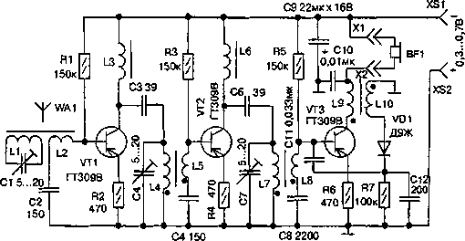

**Рис. 1.5.** Принципиальная схема радиоприемника с питанием от гальванического элемента с нетрадиционным электролитом при ЭДС до 1L

В приемнике могут быть использованы малогабаритные транзисторы, конденсаторы и резисторы любых типов. Магнитная антенна выполнена на стержне диаметром 10 и длиной 200 мм из феррита марки 400НН. Катушка L1 содержит 200 витков провода ПЭЛШО 0,12, намотанных виток к витку на бумажном каркасе, который можно перемещать по стер­жню при настройке. Рядом с катушкой L1 намотана катушка связи L2, содержащая 17 витков провода ПЭЛШО 0,2. Контурные катушки L4 и L7 намотаны на кольцах типоразмера К8,5x5x4,5 из феррита 600НН и содер­жат по 80 витков провода ПЭЛШО 0,12, индуктивность каждой катушки составляет 900 мкГн. Поверх этих катушек намотаны катушки связи L5 и L8, содержащие 8 витков провода ПЭЛШО 0,2. Дроссели L3 и L6 намота­ны на кольцах типоразмера К 10,5x6x45 из феррита 600НН и содержат по 93 витка провода ПЭЛ 0,22, индуктивность каждой катушки составляет 2,9 мкГн. Катушки трансформатора рефлексного каскада имеют такие дан­ные: L9 имеет индуктивность 2,4 мГн и содержит 130 витков провода ПЭЛ 0,12, a L10 имеет индуктивность 4 мГн и 170 витков ПЭЛ 0,1. Катушки L9 и L10 намотаны на кольцах типоразмера К7х4х2 из феррита 600НН. Все детали приемника размещены на печатной плате размером 220x60 мм.

Для настройки приемника используется внешняя антенна длиной око­ло 4 м. Подключив антенну через конденсатор 15 пФ к базе транзистора VT2, вращают ось подстроечного конденсатора С7 и пытаются настроить­ся на хорошо слышимую радиостанцию в данной местности. После на­стройки подключают антенну к базе транзистора VT1 и настраивают на ту же станцию резонансный контур первого каскада подстроечным конден­сатором С4. После этого подключают антенну к колебательному контуру магнитной антенны и настраиваются на станцию конденсатором С1. Гром­кость приема после этого должна возрасти. Налаживание на этом закан­чивается, и приемник готов к эксплуатации.

Питание от автомобильного аккумулятора

Значительная часть находящихся в пользовании радиоприемников, магнитофонов и других радиоэлектронных устройств рассчитана на питание ***в...***9 В. Подключать такую аппаратуру непосредственно к бор­товой сети автомобиля нельзя — из-за опасности ее выхода из строя. Питать бытовую радиоэлектронную аппаратуру от автомобильного ак­кумулятора необходимо либо через гасящий резистор, или стабилиза­тор напряжения.

Диод в качестве гасящего резистора

Используя в качестве гасящего резистора диод, можно питать ра­диоаппаратуру, рассчитанную на 9 В, от автомобильной аккумулятор­ной батареи. Понизить напряжение автомобильной батареи до 9 В можно с помощью стабистора, стабилитрона и широкораспространен­ных диодов, например, серий КД105, Д226 (рис. 1.6). Стабисторы и стабилитроны выбираются по необходимой величине снижения напря­жения и должны быть рассчитаны на максимальный рабочий ток. При использовании диодов также учитывается, что на каждом из них паде­ние напряжения составляет в зависимости от типа диода, примерно для германиевых ***0,5*** В и кремниевых 1Д В. Стабисторы и диоды включают в прямом направлении, а стабилитроны, как обычно, — в обратном. Включение этих элементов производят в разрыв положительного про­вода питания радиоаппаратуры. Разместить радиокомпоненты можно в обычной стандартной вилке для подключения аппаратуры к бортовой сети автомобиля, например, к прикуривателю.

~~KJ~~ **—П- _*’+ Бортовая сеть**

**Радиоприемник**

**12В автомобиля**

**V61...VD3 КД 105**

Рис. *1:6. Принципиальная схема подключения радиоприемника с питанием  
9 В через последовательную цепочку диодов к аккумулятору автомобиля*

Для кассетных магнитофонов, рассчитанных на напряжение 9 В, можно рекомендовать стабилитрон Д815А на напряжение стабилиза­ции 5,6 В и ток 0,05...1,4 А. Включение магнитофона через стабилитрон снижает напряжение бортовой сети автомобиля на 5 В, а при рабо­тающем двигателе автомобиля оно повышается до 9...9,5 В, что нахо­дится в пределах работоспособности радиоаппаратуры. Можно исполь­зовать и стабилитрон Д815Б, в этом случае напряжение при работаю­щем двигателе составит около 8,6 В. Вместо стабилитрона можно использовать 6 диодов серии КД 105 с любой буквой или Д226, вклю­ченных последовательно. Напряжение, питающее магнитофон, при ра­ботающем двигателе составит 9,9 В. Для радиоприемников, рассчитан­ных на 9 В, можно применить стабилитрон КС456А или 3 стабистора включенных последовательно: два КС119А и один КС113А.

Лучше конечно питать радиоаппаратуру от бортовой сети, используя стабилизатор напряжения самого аппарата или сделав его отдельно. Это позволяет помимо гашения напряжения еще и свести к минимуму пульса­ции и помехи от бортовой сети автомобиля, которые проникают в аппара­туру. Если радиоприемник или магнитофон имеют встроенный блок пита­ния со стабилизатором выходного напряжения, то в этом случае можно сделать выводы от фильтрующего электролитического конденсатора, сто­ящего после диодного моста, и подключить их прямо к аккумулятору автомобиля на 12 В. Особое внимание при таком питании аппаратуры нужно обращать на полярность подключения. Переключатель «Сеть/Батарея», если он есть, должен находиться в положении «Сеть».

Стабилизатор напряжения

Простой стабилизатор напряжения для питания радиоаппаратуры, рассчитанной на 9 В от бортовой сети автомобиля, можно собрать на дискретных элементах по схеме, приведенной на рис 1.7. Выходное напряжение стабилизатора 9 В, максимальный ток нагрузки до 500 мА. Стабилизатор имеет защиту от перегрузки и короткого замыкания на его выходе. После устранения короткого замыкания стабилизатор вновь готов к работе.

Стабилизатор включает регулирующий транзистор VT1 и каскад срав­нения, собранный на транзисторе VT2, стабилитроне VD1 и резисторах R2...R5. Подстроечньм резистором R4 устанавливается необходимое на­пряжение на выходе стабилизатора. С помощью резистора R1 обеспечива­ется запуск стабилизатора, то есть появление напряжения на выходе ста­билизатора в момент подключения его к аккумуляторной батарее.

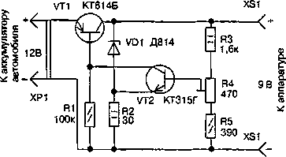

**Рис. 1.7.** Принципиальная схема стабилизатора напряжения с током нагрузки до 500 мА для питания радиоэлектронной аппаратуры от аккумулятора автомо­биля

Стабилизатор напряжения собран из распространенных деталей. Транзистор КТ814Б может быть заменен любым транзистором из се­рий КТ814, КТ816, транзистор КТ315Г — любым из серии КТ315. Стабилитрон VD1 может быть типа КС 196 с любым буквенным индек­сом. Постоянные резисторы типа МЛТ-0,125 или МЛТ-0,25. Резистор R2 имеет мощность 2 Вт, Подстроенный резистор R4 типа СПЗ-27а или СПЗ-16. В качестве разъема ХР1 используется переходник, включае­мый в гнездо автомобильного прикуривателя.

Все детали стабилизатора монтируются на печатной плате, выре­занной из одностороннего фольгированного стеклотекстолита толщи­ной 0,8...1 мм (рис. 1.8). Регулирующий транзистор VT1 при монтаже устанавливается на радиатор размером 35x20 мм, вырезанный из листа дюралюминия толщиной 2...3 мм. Транзистор VT1 прижимается к ра­диатору и плате винтом и гайкой М3.

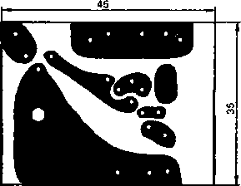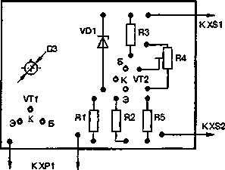

**Рис. 1.8. Печатная плата и монтаж на ней деталей стабилизатора напряжения для питания радиоэлектронной аппаратуры от аккумулятора автомобиля**

Настройка стабилизатора напряжения

Налаживание стабилизатора напряжения сводится к установке под­строенным резистором R4 выходного напряжения 9,1...9,3 В без нагрузки. Значение сопротивления резистора R1 должно быть таким, чтобы обеспе­чивался надежный запуск стабилизатора без нагрузки как в момент под­ключения его к бортовой сети автомобиля, так и после устранения корот­кого замыкания между выводами XS1 и XS2. При желании стабилизатор можно перестроить на другое выходное напряжение, например, 6 В. Для этого стабилитрон VD1 следует взять типа КС 156А и провести настройку при новом стабилитроне по методике, изложенной выше.

Стабилизатор напряжения с защитой  
от импульсных помех двигателя автомобиля

Если радиоаппаратура используется в автомобиле при работающем двигателе, то в бортовой сети автомобиля появляются импульсные по­мехи — выбросы положительной и отрицательной полярности, спадаю­щие через 1 мс, амплитуда которых может достигать 160 В. Появляются также импульсы положительной полярности с амплитудой до 90 В, спадающие через 0,4 с. Схема стабилизатора напряжения, нечувстви­тельная к подобного рода импульсным помехам, приведена на рис. 1.9. Еще одной особенностью стабилизатора является то, что он безразли­чен к полярности подключения к бортовой сети автомобиля. Выходное напряжение стабилизатора 9 В, максимальный ток нагрузки может до­ходить до 1 А.

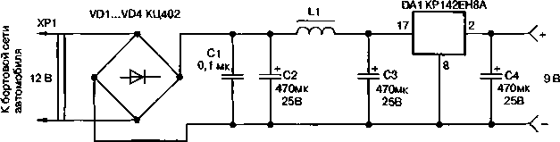

Рис. 1.9. Принципиальная схема стабилизатора с защитой от импульсных помех двигателя для питания радиоэлектронной аппаратуры от бортовой сети автомобиля

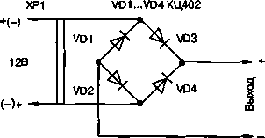

**Рис. 1.10.** Принципиальная схема диод­ной микросборки, поясняются неизмен­ность полярности вне зависимости от по­лярности подключения ее входа

На входе стабилизатора включена диодная сборка VD1...VD4, кото­рая обеспечивает автоматическую установку полярности подключения. Это обусловлено свойствами двухполупериодного мостового выпрямите­ля, размещенного в сборке. Ток от источника в зависимости от полярнос­ти протекает через пару VD1 и VD4 или VD2 и VD3, при этом полярность на выходе не меняется (рис. 1.10). При этом выходное напряжение будет ниже входного из-за потерь напряжения на диодах. Включен­ный за диодной сборкой фильтр LI, С1...СЗ подавляет помехи, по­являющиеся в бортовой сети ав­томобиля. Стабилизация выходно­го напряжения осуществляется стабилизатором микросхемы DA1.

Детали

В стабилизаторе, кроме указанного типа диодной микросборки, мо­жет быть использованы также КЦ403...КЦ405 с любой буквой. Для дрос­селя Ы используется броневой сердечник типа Б22 из феррита марки 2000НМ или 1500НМ. Катушка наматывается проводом ПЭЛ 0,25 до пол­ного заполнения каркаса и помещается в чашечный сердечник. Между чашками следует сделать зазор 0,1...0,2 мм, чтобы не допустить намагничи­вания чашек постоянным током. При отсутствии чашек наматывают

1. .500 витков провода ПЭВ-0,25 на ферритовом кольце 025 мм с маг­нитной проницаемостью М2000. В стабилизаторе используются конденса­тор С1 типа К73-9, а конденсаторы С2...С4 типа К50-35.

Все детали стабилизатора монтируются на печатной плате, вырезан­ной из одностороннего фольгированного стеклотекстолита толщиной 1 мм. Дроссель приклеивается к плате любым полимерным клеем. Уст­ройство в особой наладке не нуждается и начинает работать сразу при подключении к бортовой сети автомобиля через гнездо прикуривателя.

Восьмиуровневый индикатор напряжения  
автомобильного аккумулятора

Автомобильный аккумулятор требует постоянного ухода и контро­ля за его состоянием. Наиболее простыми устройствами, позволяющи­ми проконтролировать напряжение бортовой сети или самой аккумуля­торной батареи, являются электронные индикаторы, построенные на микросхемах и светодиодах. Количество светодиодов в конструкции зависит от того, сколько уровней напряжений аккумулятора необходи­мо проконтролировать. Выбор схемы индикатора напряжений для са­мостоятельного изготовления зависит напрямую от квалификации лю­бителя. В связи с этим в данном разделе приводятся две схемы индика­торов напряжений разного уровня сложности и естественно разной- точности контроля.

На рис. 1.11 представлена схема индикатора напряжения автомо­бильной аккумуляторной батареи, позволяющая с помощью светодио­дов высветить 8 уровней напряжений, от 8 до 15 В, с шагом 1 В. Потребляемый ток при индикации всех восьми уровней равен 80 мА. Особенность схемы — высокая крутизна характеристики срабатывания и возможность изменения количества индицируемых уровней напряже­ния, которые можно либо увеличивать, либо уменьшать.

В схеме индикатора, в качестве пороговых устройств, используют­ся компараторы, собранные на операционных усилителях (ОУ). Для питания ОУ в индикаторе имеется стабилизатор с выходным напря­жением 6 В, собранный на транзисторах VT1, VT2 и стабилитроне

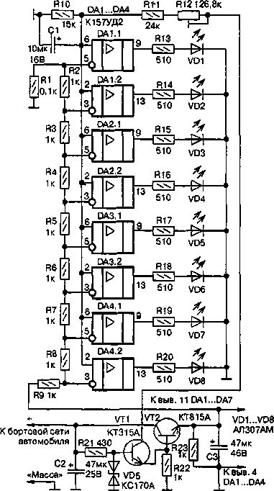VD9. Делитель, задающий опорные напряжения компа­раторов, состоит из резисто­ров R1...R9, который подклю­чен к стабилизатору напряже­ния. Резисторы R10...R12 служат для уменьшения изме­ряемого напряжения аккуму­лятора. В связи с тем, что опорные напряжения не пре­вышают 6 В, при подаче на ин­дикатор напряжения меньше 8 В, напряжение, снимаемое с делителя R9, R10, не превы­сит первого опорного напря­жения, подаваемого на инвер­тирующий вход ОУ DAI. 1. На выходах всех ОУ напряжение будет мало и поэтому ни один светодиод не засветится. При увеличении подаваемого на вход напряжения величиной

**Рис. 1.11.** Принципиальная схема восьмиуровневого индикатора напряжения аккумуляторной батареи автомобиля

1. .9 В, измеряемое напряже­ние превысит первое опорное напряжение на входе ОУ DAI. 1 и на его выходе появит­ся постоянное напряжение около 5 В, что приведет к све­чению светодиода VD1. При превышении измеряемым на­пряжением второго опорного напряжения засветятся свето­

В индикаторе напряжения использованы недефицитные радиоэле­менты. Светодиоды АЛ307АМ можно заменить на АЛ307БМ, но при­дется только уменьшить сопротивления резисторов R13...R20 до 330 Ом. При такой замене увеличится потребляемый устройством ток. Все по­стоянные резисторы типа МЛТ-0,125, подстроечный резистор типа СПЗ- 27Б. Конденсаторы С1...СЗ типа К50-35 илиК50-16. Транзисторы КТЗ15 и КТ815 могут быть с любым буквенным индексом.

диоды VD1 и VD2 и т.д. Таким образом, если напряжение бортовой сети автомобиля составит 15 В, то будут светиться все светодиоды.

Детали

Детали индикатора напряжений, кроме светодиодов, собраны на печатной плате, вырезанной из одностороннего фольгированного гети- накса толщиной 1,5 мм (рис. 1.12). Монтаж деталей на печатной плате показан на рис. 1.12. При монтаже транзистора VT2, на него следует установить радиатор площадью не менее 8 см2. Светодиоды размеща­ются на отдельной панели и крепятся либо на корпусе устройства, либо на панели приборов автомобиля.

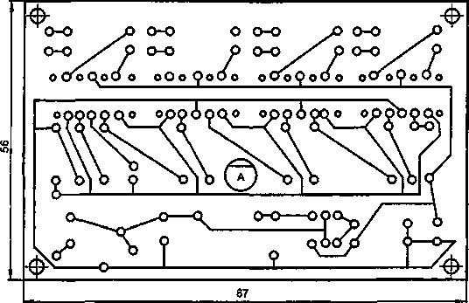

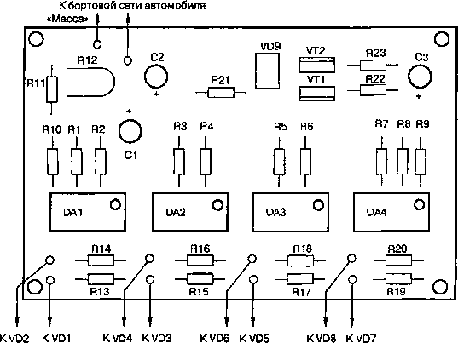

**Рис. 1.12.** Печатная плата и монтаж на ней деталей восьмиуровневого индикатора напряжений

Если потребуется уменьшить количество индицируемых уровней, то следует убрать только лишние, в этом случае компараторы, не тро­гая при этом делитель напряжения из резисторов R1...R9.

Настройка

При настройке индикатор подключают к блоку питания с регулиру­емым выходным напряжением и вольтметром. По вольтметру устанав­ливают выходное напряжение блока питания, равное одному из инди­цируемых уровней, то есть 8 В, 9 В и т.д. Вращая подстроечный резис­тор R12, добиваются того, чтобы при уменьшении напряжения питания светодиод, соответствующий этому уровню, погас. В этом случае ос­тальные уровни совпадут автоматически.

Трехуровневый индикатор напряжения  
аккумулятора автомобиля

Любители с малым опытом практической радиоэлектроники могут собрать простую конструкцию трехуровневого индикатора напряже­ния аккумулятора, состоящую из трех светодиодов, стабилитрона и 4 резисторов (рис. 1.13). Индикатор позволяет быстро оценить напряже­ние аккумуляторной батареи. Контроль производится по яркости све­чения светодиодов VD2...VD4. Потребляемый индикатором ток не пре­вышает 6 мА при напряжении 12,6 В.

Работа прибора основана на принципе «растянутой шкалы». При напряжении на клеммах аккумулятора ниже 10 В, стабилитрон VD1 зак­рыт и светодиоды не светятся. Если напряжение на клеммах равно 11,4 В, то открывается стабилитрон VD1 и через него и цепочку R1...R4 начинает протекать ток. На резисторе R2 создается падение напряже­ния, которое достаточно для того, чтобы зажегся светодиод VD2. Даль­нейшее повышение напряжения приводит к зажиганию светодиода VD3. При нормальном напряжении 12...13 В светятся два светодиода VD2, VD3. В случае завышенного напряжения на клеммах аккумулятора, то есть при напряжении больше 14 В, загорается третий светодиод VD4.

**Пониженное Норма Повышение**

**VD2 VD3 VD4**



**200 Т,2к 560 330**

**VO1...VD3 АЛ307Б**

**Рис. 1.13.** Принципиальная схема простого трехуровневого индикатора напряжений аккумулятора автомобиля

Налаживание индикатора производят на макете, при этом резисторы R2...R4 на время заменяют близкими по значению переменными резистора­ми. В схему включают средний и один из крайних выводов переменного резистора. Движки переменных резисторов ставят в среднее положение и подают с выхода регулируемого источника питания напряжение 11,4 В на вход индикатора и, вращая оси переменных резисторов, добиваются загора­ния светодиода VD2. Потом подают напряжение 12,5 В и вращают перемен­ные резисторы R3, R4, добиваясь загорания светодиода VD3. В заключение подают напряжение 14,5 В и смотрят: не загорелся ли светодиод VD4, и при необходимости производят подстройку переменным резистором R4. После этого всю настройку повторяют снова, наблюдая за тем: происходит ли последовательное загорание светодиодов при подаче контрольных напря­жений. Если нормально, то омметром замеряют сопротивление переменных резисторов между средним и крайним выводами, которые были включены в схему. В соответствии с полученными результатами измерений подбирают постоянные резисторы с близкими значениями сопротивлений.

Монтаж индикатора производят в корпусе фломастера или шари­ковой ручки подходящего размера. В корпусе делают отверстия под головки светодиодов. Соединение деталей индикатора производят так: формуют выводы деталей в виде буквы «П», а места соединений скру­чивают и после припаивают припоем. К свободному концу стабилитро­на припаивают небольшой длины заостренный медный стержень 01 мм, а к свободному концу резистора R4 припаивают кусок изолирован­ного многожильного медного провода с зажимом типа «крокодил» на конце. Лишнюю длину концов припаянных соединений откусывают. Выводы светодиодов VD2...VD4 должны бьпь подогнуты так, чтобы после окончания пайки получившаяся конструкция могла бьпь встав­лена в круглый пластмассовый корпус, а светодиоды оказались перед предназначенными для них отверстиями.

Подзарядка автомобильных  
аккумуляторных батарей от сети 220 В

Для продления срока службы автомобильного аккумулятора его периодически подзаряжают. Для этих целей служит зарядное устрой­ство, схема которого дана на рис. 1.14. Для работы зарядного устрой­ства используется переменное напряжение 220 В. Основные характери­стики устройства: максимальное выходное напряжение 16,2 В, макси­мальный зарядный ток 30 А, а мощность — 250 Вт. Габариты зарядного устройства не превышают 300x200x150 мм.

Устройство имеет плавную регулировку тока и нормальный и уско­ренный режимы зарядки. Для защиты аккумулятора от перезарядки на выходе устройства включен стабилитрон VD3. Управляющим элемен-

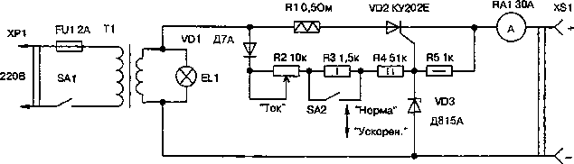

Рис. 1.14. Принципиальная схема зарядного устройства автомобильного аккумулятора от сети 220 В

том устройства является триодный тиристор VD2. Величина протекаю­щего через него тока регулируется переменным резистором R2. Пере­ход с одного режима зарядки на другой производится тумблером SA2. Выходное напряжение стабилизировано стабилитроном VD3, а выход­ной ток при зарядке аккумулятора ограничен резистором R1.

Детали

В зарядном устройстве могут быть использованы такие детали. Вместо триодного тиристора КУ202Е можно использовать КУ202В-Н, Д235, а также КУ201В-Л, но в этом случае зарядный ток будет в два раза больше и для его снижения следует увеличить сопротивления резисторов R3, R4. Вместо стабилитрона Д815Д можно взять Д815Б. Диод старого типа Д7А (Д226) можно заменить более новым на ток не менее 0,2 А, например, КД105Б. Постоянные резисторы R3...R5 типа МЛТ, соответствующей мощ­ности, переменный резистор R2 типа ППЗ-11. Резистор R1 самодельный и намотан нихромовым проводом 02 мм. Лампочка ELI — коммутационная на 24 В и ток 90 мА. В устройстве используется силовой трансформатор Т1, выполненный на базе трансформатора от телевизора типа ТС-250. Во взятом трансформаторе снимается вторичная обмотка, а взамен нее нама­тывается обмотка, содержащая 42 витка изолированного провода 06 мм. В этом случае на вторичной обмотке должно быть напряжение 18...21 В. Перед монтажом устройства тринистор VD2 нужно установить на радиа­тор площадью 100...200 см2. Монтаж силовых цепей выполняют проводом сечением 4...6 мм2.

Настройка

Правильно собранное зарядное устройство при подключении к сети начинает сразу работать. Налаживание устройства заключается в подборе сопротивлений резисторов R2...R4. К клеммам XS1, XS2 присоединяют 12-вольтовые лампы накаливания общей мощностью 150...200 Вт. Замыка­ют накоротко резисторы R2 и R3 и устанавливают ток не более 20 А подбором сопротивления резистора R4. Затем, подключив резистор R3 и изменив его сопротивление, добиваются снижения напряжения до 10 А.

После налаживания к зарядному устройству можно подключить ав­томобильный аккумулятор. По амперметру устанавливают зарядный ток, равный нормальному 10-часовому режиму заряда: 1з = О,ГС2о (А) или ускоренному 13 = 0,2'Сго (А), где С20 — емкость в А’ч при 20-часовом режиме заряда, которая указывается в обозначении аккумулятора. На­пример, обозначение на аккумуляторе 6СТ-45ЭМ такое: С2о = 45 А’ч, а значение зарядного тока ***1з =*** 4,5 А при нормальном 10-часовом режиме и 13 = 9 А при ускоренном режиме. После зарядки аккумулятора, прове­ряют значение напряжения на его клеммах с помощью одного из типов индикаторов, описанных выше. Для зимнего периода напряжение долж­но быть 14,5...15,5 В, а для лета — 13,8...14,8 В.

Самодельные аккумуляторы

Аккумуляторы как известно отличаются от гальванических элемен­тов тем, что они дают электрический ток лишь в том случае, если произ­ведена их зарядка. Заряжают аккумуляторы обычно постоянным током через выпрямители или от низковольтных генераторов. Процесс заряда и разряда можно повторять много раз, поэтому срок их службы может достигать нескольких лет. Аккумуляторы характеризуются емкостью, по­казывающей значение заряда, который может дать заряженный аккуму­лятор при разряде. Емкость измеряется в ампер-часах. Один ампер-час — это электрический заряд, доставляемый током в 1 А в течение 1 часа.

Устройство промышленных аккумуляторов довольно сложно и по­вторить их конструкцию в домашних условиях довольно затруднитель­но. Однако существуют конструкции аккумуляторов, которые могут быть изготовлены в домашних условиях из доступных материалов. Та­кие аккумуляторы способны питать различную бытовую радиоэлект­ронную аппаратуру в условиях дачи или садового участка.

Наиболее простой аккумулятор состоит из двух свинцовых пластин, опущенных в стакан с водным раствором серной кислоты. Работать с этой кислотой нужно ОСТОРОЖНО. Следует знать, что если кислоту надо разбавить, то необходимо сначала налить воду в емкость, а затем в нее медленно вливать кислоту. Электроды представляют собой две свинцовые пластины размером 8x4x1 см. Один конец у электродов загибают в виде буквы «Г» и на отогнутой малой площадке сверлят отверстие 03,5 мм.

В отверстие вставляют винт М3 и привинчивают очищенный от изоля­ции конец медного изолированного провода длиной 20 см. После этого электроды опускают в раствор электролита и закрепляют на краях емкости. Электроды должны находиться в растворе на некотором расстоянии и не

касаться друг друга. Зарядка получившегося аккумулятора производится от источника постоянного тока напряжением 3 В. После зарядки такой акку­мулятор способен заставить светиться лампочку от карманного фонарика. Процесс зарядки длится 10... 15 мин. Во время зарядки происходит разложе­ние серной кислоты. На электроде, присоединенном к положительному контакту источника тока, выделяется кислород, который окисляет пластину сначала в окись, а затем в перекись свинца.

На электроде, подключенном к минусу источника питания, выделя­ется водород, который восстанавливает оксид свинца в чистый свинец. Во время разряда аккумулятора ток во внешней цепи идет от перекиси свинца, т.е. в обратном направлении. Перекись водорода под воздей­ствием водорода превращается в окись, а свинцовая пластина, где при зарядке выделялся водород, окисляется в окись. В результате разность потенциалов на клеммах аккумулятора становится равной нулю. При­веденная конструкция простого свинцового аккумулятора имеет очень малую емкость, и она практически не применяется.

Промышленные свинцовые аккумуляторы имеют более сложное строение, у них не две, а гораздо больше пластин, и пластины выполня­ются в виде решетки. Основными недостатками свинцового аккумуля­тора являются их большой вес и выход из строя при возникновении короткого замыкания. В случае короткого замыкания свинцовый акку­мулятор полностью выходит из строя. В нем протекает очень большой ток, приводящий к нагреванию и разрушению пластин. Этих недостат­ков лишен газовый аккумулятор.

Первый газовый аккумулятор был сконструирован Вильямом Грове в 1839 году. Во время работы аккумулятора, а также при его разряде можно заметить, что возле электродов выделяются пузырьки газа. Газы не участвуют в реакциях и выполняют в электротехнических процессах вспомогательную роль. Поэтому в обычных аккумуляторах разность потенциалов определяется только свойствами металлов электродов. Ис­следования показали, что различные газы имеют определенной величи­ны электрохимический потенциал, и эту особенность газов можно ис­пользовать при построении аккумуляторов.

Особенностью газового аккумулятора является простота его устрой­ства и высокая экономичность. И что очень важно, газовый аккумулятор не боится короткого замыкания и допускает большой зарядный ток, что сокращает время зарядки. И, ко всему прочему, его можно хранить как в заряженном, так и в разряженном состояниях. Эти аккумуляторы полу­чили распространение лишь после того, как были найдены вещества, способные поглощать газы в большом количестве и удерживать их в себе. Такие вещества называют адсорбентами и лучший среди них — активированный уголь. В табл. 1.4 приведены данные о том, какое коли- 30

Таблица 1.4

Способность адсорбировать различные газы 1 г активированного угля

|  |  |  |  |
| --- | --- | --- | --- |
| **№п/п** | **Газы** | **Температура кипения, 0 С** | **Адсорбированное количество газа, см3** |
| 1 | **Сернистый газ** | **-10** | **380** |
| 2 | **Хлор** | **-33,9** | **235** |
| 3 | **Аммиак** | **-33,4** | **181** |
| 4 | **Сероводород** | **-60,2** | **99** |
| 5 | **Углекислый газ** | **-78,5** | **47,6** |
| 6 | **Кислород** | **-183** | **8,2** |
| 7 | **Водород** | **-252,8** | **4,7** |

чество различных газов может адсорбировать (поглотить) 1 г активиро­ванного угля при 15°С при нормальном давлении. В газовых аккумулято­рах в качестве электролита можно использовать растворы различных солей, кислот и щелочей. Подбором электролита можно получить раз­личную электродвижущую силу и емкость аккумулятора.

Для изготовления газового аккумулятора понадобятся следующие материалы: 2 угольных стержня от старых батареек, активированный уголь, старый капроновый чулок плотной вязки, небольшая пластмас­совая коробочка и поваренная соль марки «Экстра» (рис. 1.15). В каче­стве адсорбента лучше использовать активированный уголь, продаю­щийся в аптеках, или уголь выбракованных противогазов, но можно использовать и самодельный. Для этого берут вырезанные из любой породы дерева палочки 05. ..10 мм и длиной 100 мм, связывают в пучок ниткой, помещают в железную банку и засыпают речным песком. Бан­ку ставят на газовую горелку и прокаливают до тех пор, пока не пре-

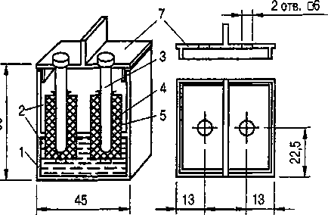

**Рис. 1.15.** Устройство самодельного аккумулятора электрической энергии

кратится выделение газов. После остывания банки с песком извлекают обуглившиеся чурки, которые можно использовать в газовом аккумуля­торе. Для получения от аккумулятора емкости в 1 А’ч необходимо

1. .90 г активированного угля.

Вначале изготовляют мешочки. С этой целью деревянную палочку 015 мм и длиной 50 мм обматывают кусочком материала от капроно­вых чулков и делают шов по длине палочки, а потом один конец ме­шочка завязывают наглухо капроновой ниткой. В мешочек вставляют угольный стержень и набивают мешочек активированным углем. На­полнив мешочек активированным углем, загибают края мешочка и об­вязывают их капроновой нитью вокруг стержня. После этого плотно обвязывают сам мешочек нитками. Это необходимо для лучшего кон­такта угольного порошка со стержнем.

Чем больше контакт, тем меньше внутреннее сопротивление акку­мулятора и тем он лучше работает. Для корпуса аккумулятора может быть взята пластмассовая коробочка, как в форме цилиндра, так и параллелепипеда. В крышке коробочки сверлят два отверстия 06 мм на расстоянии 20 мм друг от друга, в которые вставляются и закрепля­ются головки угольных электродов с клеммами для подключения. Внут­ри коробочки посередине ее высоты крепится горизонтальная перего­родка с двумя отверстиями, диаметр которых на 1 мм больше диаметра наполненных углем мешочков. Эти отверстия должны быть соосны от­верстиям в крышке коробочки. Перегородка внутри коробочки нужна для предотвращения смещения мешочков с углем в процессе эксплуа­тации аккумулятора.

Электролит для аккумулятора готовится следующим образом. Бе­рется стакан дистиллированной воды, и в нем растворяют 1...1,5 столо­вых ложки поваренной соли марки «Экстра». Дистиллированную воду в крайнем случае можно заменить колодезной или водопроводной во­дой, но предварительно прокипяченой около 1,5 часа и охлажденной.

Заполняют пластмассовую емкость аккумулятора приготовленным электролитом и осторожно закрывают ее крышкой с электродами, сле­дя за тем, чтобы мешочки с углем вошли в отверстия горизонтальной перегородки без повреждения. Газовый аккумулятор готов и его оста­лось только зарядить. Клеммы аккумулятора присоединяют к источни­ку постоянного тока напряжением 4,5 В и маркируют краской на крыш­ке коробочки полярность электродов, в соответствии с подключением. При повторной зарядке аккумулятора следует придерживаться уста­новленной полярности. Процесс зарядки заканчивается, когда напря­жение на электродах достигнет 2,2...2,5 В. Электролит при работе акку­мулятора, следует менять не реже одного раза в неделю.

Газовый аккумулятор с электролитом из поваренной соли работает сле­дующим образом. При зарядке аккумулятора электролит разлагается на водород и хлор. Отрицательный электрод поглощает водород, а положи­тельный — хлор. В результате создается разность потенциалов. Эта хими­ческая реакция может быть описана следующим химическим уравнением:

2NaCl + 2H2S04 ->заряд <-разряд Н2 + Cl2 +2NaOH.

Зарядное устройство газового генератора может быть как промыш­ленного изготовления, так и самодельное, главное, чтобы оно давало постоянное напряжение 4,5 В и зарядный ток 1...6 А.

1. Альтернативные источники питания

Стационарная ветростанция

Велогенераторы

Для питания современных транзисторных радиоэлектронных уст­ройств (радиоприемников, плейеров и т.д.) с успехом может быть ис­пользована динамо-машина, применяемая в велосипеде для освещения пути ночью. Интересно, что в свое время, в конце 1995 г., целесообраз­ность использования небольших электрических генераторов, типа вело­сипедных, в экстремальных условиях неожиданно поддержал президент Южно-африканской республики Нельсон Мандела. Он по достоинству оценил изобретение англичанина Тревора Бейлиза, миниатюрную дина­мо-машину, которая приводится в действие мускульной силой радиослу­шателя. Это позволяет обеспечить радиоинформацией всех тех, кто не в состоянии платить за электроэнергию или купить батарейки к радиопри­емнику. Готовность вложить деньги в продвижение устройства на рынок сразу заявили несколько рекламных агентств ЮАР.

Генератор велосипеда, как известно, представляет однофазную элект­рическую машину переменного тока со статором, имеющим магнит. Оте­чественной промышленностью выпускаются несколько типов велогене­раторов. Наиболее часто встречаются в продаже велогенераторы ВГ 8401-01 ТУ 81-703-113-81 на напряжение 7 В и 5411001 АШБ541100 на напряжение 6 В, при скорости велосипеда 12 км/ч. Мощность назван­ных генераторов составляет 5,3 Вт, масса не более 350 г и размеры 20x85x48 мм. Их работоспособность сохраняется в диапазоне темпера­тур 0...50°С. Наиболее рационально использовать велогенератор для пи­тания аппаратуры в буферном режиме, подключив его к аккумулятору. Это дает возможность защитить радиоэлектронное устройство от коле-

баний напряжения. Для прослушивания во время езды на велосипеде радиоприемника или плейера можно собрать небольшой блок питания согласно рис. 1.16, где G1 обозначает велогенератор. Типы деталей, ис­пользуемых для сборки, могут быть любыми. Диоды VD1, VD2 можно заменить на диоды более старых типов, серии Д7 или Д226 с любым буквенным индексом. Монтаж деталей питающего устройства можно произвести на монтажной планке с контактами, не прибегая к печатному монтажу. Смонтированную планку следует поместить в корпус с разъе­мом для подключения аппаратуры. Блок питания укрепляют в удобном месте на велосипеде. Питать радиоаппаратуру можно не только во время

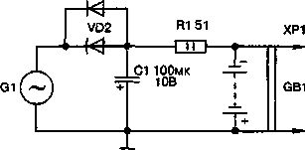езды, но и на привале, если ус­тановить динамо-машину на заднем колесе. В этом случае велосипед ставят вверх коле­сами, освободив заднее коле­со. Вращая педали и приводя в движение генератор, можно получить электрический ток для питания аппаратуры с на­пряжением 6 В.

**VD1 VD1,VD2fl226**

**Рис. 1.16.** Принципиальная схема блока питания радиоприемника или плейера во время езды на велосипеде

Ветростанция

Велогенератор может стать основой небольшой стационарной вет­ростанции. Для этого необходимо изготовить ветряное колесо, закре­пить его на валу генератора и поднять собранный агрегат на высоту (рис. 1.17). Для безотказной работы генератора необходимо на шейку корпуса насадить упорный подшипник №8100. Подшипник насажива­ется таким образом, чтобы наружное кольцо село на шейку корпуса, а внутреннее кольцо вращалось с валом генератора. Для поджима кольца подшипника делается бронзовая насадка согласно рис. 1.18 и жестко закрепляется на валу генератора. Ветряное колесо состоит из 6 тяг с лопастями. На концах тяг, не прикрепленных к лопастям, делают отвер­стия 06,1 мм, которые необходимы для крепления тяг с лопастями на насадке. Для изготовления деталей ветряного колеса лучше использо­вать пластины из дюралюминия толщиной до 2 мм, можно также ис­пользовать стальные полосы или фанерные пластины соответствующе­го размера. Сборка деталей колеса производится винтами и гайками М3. После сборки колеса следует лопасти повернуть на 45°. Для этого, зажав тягу около лопасти плоскогубцами, поворачивают ее на требуе­мый угол. Все лопасти необходимо поворачивать в одну сторону. После этого ветряное колесо надевают на шпиндель насадки и привинчивают 34

Б

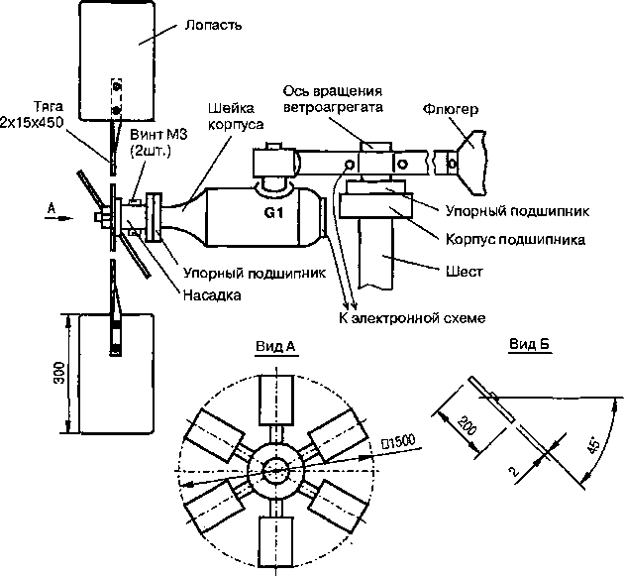

Рис, 1.17. Устройство стационарной ветростанции

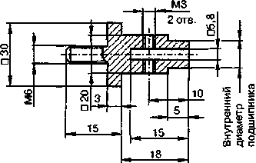

**Рис. 1.18.** Чертеж насадки для крепления лопастей ветряного колеса

фрикционным шкивом велогенератора. Ветростанцию можно укрепить на шесте с помощью небольшой консоли с ориентацией на ветер. Вет- рогенератор желательно дополнить флюгером и укрепить всю конст­рукцию на упорном подшипнике. Это позволит не зависеть от капри­зов ветра, получать электроэнергию при различном направлении вет­ра, не поворачивая ветрогенератор вручную.

Зарядку шести аккумуляторов типа Д-0,2 можно осуществить, со­брав устройство по схеме согласно рис. 1.19. Диоды в схеме могут быть типа КД509, КД510, КД522, можно также использовать диоды более ранних типов Д7А...Д7Ж, Д206...Д211 или очень старых типов ДГЦ27 с любым индексом. Конденсатор G1 может быть емкостью 90...100 мкФ, например, типа К50-6. Продолжительность зарядки аккумуляторов за­висит от величины напряжения, поступающего от велогенератора, что в свою очередь зависит от силы ветра. Для определения силы ветра в схему включен вольтметр со шкалой на 10 В.

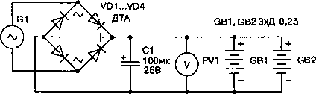

Рис. 1.19. Принципиальная электрическая схема устройства стационарной ветростанции

Другие варианты ветростанций

Более мощные ветростанции до 100... 120 Вт можно построить, ис­пользуя генераторы постоянного тока, которые используются в отече­ственных тракторах и автомобилях. Наиболее подходящими являются тихоходные генераторы, например, старых типов ГАУ-4101 (правое вра­щение) и ГАУ-4684 (левое вращение) от тракторов ЧТЗ. Генераторы развивают номинальную мощность при 700...900 об/мин. Это дает воз­можность насаживать ветряное колесо прямо на вал генератора. Ветря­ное колесо может быть двухлопастным и иметь размах крыльев около 1,6 метров. Такая ветростанция, обладающая мощностью в 100 Вт, дает напряжение 6,5 В при токе полной нагрузки 15 А.

При использовании быстроходных генераторов (1000..,4500 об/мин), насаживать ветряное колесо на вал нельзя. Необходимо использовать хотя бы простейшую ременную передачу, которая обеспечивает необ­ходимую скорость вращения вала генератора. Ветряное колесо в этом случае должно иметь больший диаметр, нежели у тихоходных генерато- 36

ров. Эго связано с компенсацией потерь энергии при использовании редуктора. Для изготовления ветростанций на базе быстроходных гене­раторов можно использовать быстроходные трехщеточные генераторы постоянного тока, дающие напряжение 6 В, например, типа ГБФ-4105, ГБФ-4600, ГМ-71, ГЛ-41 и ГМН-87 (от мотоцикла). Можно использо­вать для построения ветростанции и генераторы от современных авто­мобилей и мотоциклов, обратив внимание на число оборотов ротора, габариты, вес и места крепления.

Портативная ветростанция

Назначение портативной ветростанции

Портативную ветростанцию для зарядки в туристском походе акку­муляторов. фонариков или освещения палатки, можно также изгото­вить на базе динамо-машины велосипеда. Электростанция состоит из велогенератора 1, телескопического шеста 2, разборных крыльев ветря­ка 3 и зарядного устройства 4 (рис. 1.20). Лопасти ветряного колеса могут быть сделаны в виде призм или конусов. При такой форме лопа­стей ветряное колесо вращается даже при малом ветре.

Эксплуатация портативной электростанции производится следу­ющим образом. На привале собирается шест, на верхний его конец крепится велогенератор, на его ролик одевается насадка, к которой прикручиваются спицы ветряного колеса с лопастями. Нижний конец

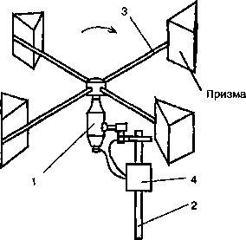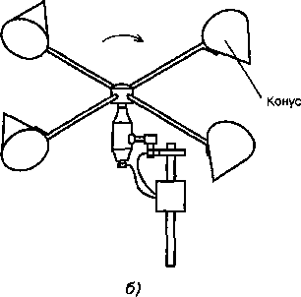

**Рис. 1.20.** Общий вид и конструкция портативной ветростанции с лопастями в виде призм (а) и конусов (б):

*1 — велогенератор; 2—шест телескопический;*

*3— ветряное колесо; 4 — зарядное устройство*

шеста кладут в неглубокую ямку, поднимают шест вверх и закрепляют его четырьмя растяжками. Ветер вращает ветряное колесо, и генера­тор вырабатывает ток, идущий на подзарядку аккумуляторов или на осветительную лампочку. Время подзарядки аккумуляторов зависит от скорости ветра.

Конструктивные особенности

Конструктивная схема портативной ветростанции представлена на рис. 1.21. Шест изготовляют из двух алюминиевых труб длиной по 1,5 м, разного диаметра, при этом одна труба должна вставляться в другую. На одном конце каждой трубы сверлятся отверстия 06 мм. При установке шеста трубы сочленяются в отверстия, вставляется болт М5 и закручивается барашковая гайка (рис. 1.21). На свободный конец трубы меньшего диаметра крепится динамо-машина с помощью соб­ственного хомута, подобно тому, как это делается на велосипеде.

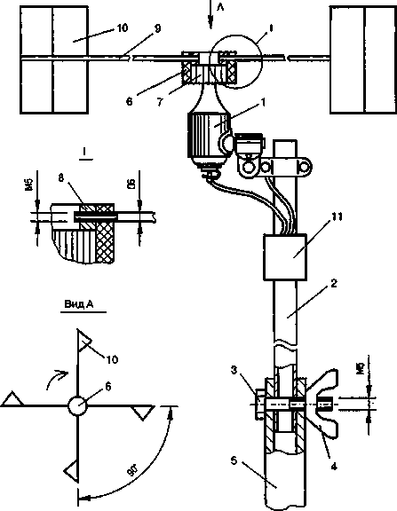

**Рис. 1.21.** Конструктивная схема портативной ветростанции:

1 — велогенератор; 2—труба малого диаметра; 3—болт М5; 4—барашковая гайка М5; 5—труба большого диаметра; 6—кольцо пластмассовое; 7—ролик велогенератора; 8—кольцо для крепления спицлопастей; 9 — спицы; 10—призмы

Воздушный винт ветростанции представляет собой насадку из пластмассы, в которую вставлено металлическое кольцо с четырьмя отверстиями с нарезанной резьбой М5. В эти резьбовые отверстия вкручиваются 4 металлических прутка 06 мм и длиной по 100 см, с прикрепленными на концах призмами или колпаками.

Насадка изготовляется из пластмассовой водопроводной трубы под­ходящего диаметра. Внутренний диаметр насадки должен быть немно­го меньше наружного диаметра ролика велогенератора, чтобы послед­ний в нее входил с некоторым напряжением. Призмы-лопасти изготов­ляются из фанеры или тонкой жести и крепятся к спицам ветряного колеса любым доступным способом.

Описание схемы

Переменный ток, вырабатываемый генератором, по проводам по­ступает вначале на выпрямительный мост VD1...VD4, а потом на заряд­ку четырех дисковых аккумуляторов типа Д-0,25 (рис. 1.22). Для сгла­живания пульсаций в схему включен электролитический конденсатор О. Выпрямительные диоды можно использовать любого типа на допу­стимый ток не менее 100 мА, например, КД509, КД510, КД522. Детали зарядного устройства можно смонтировать на монтажной планке, кото­рую вместе с аккумуляторами помещают в пластмассовый корпус. Ве­логенератор с помощью изолированного медного многожильного про­вода соединяют с зарядным устройством, которое крепят на шесте, недалеко от генератора.

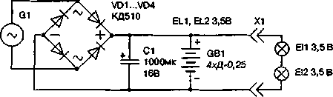

**Рис. 1.22.** Принципиальная электрическая схема портативной ветростанции

Ветростанция на базе микроэлектродвигателя

Маломощную небольшую переносную ветроэлектростанцию, при от­сутствии велогенератора, можно сделать на базе практически любого микроэлектродвигателя постоянного тока с возбуждением от постоян­ных магнитов. При использовании микроэлектродвигателей московского завода «Юный техник» типа ДП-1, МДП-1, мощности такой станции хватит только для питания лампочки от карманного фонарика (рис. 1.23).

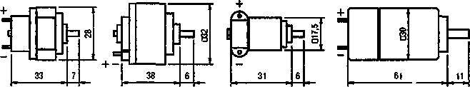

**МДП-1**

**KMVIIIa-38**

**ДП-1**

**пд-з**

**Рис. 1.23.** Габаритные размеры некоторых типов микроэлектродвигателей постоянного тока с возбуждением от постоянных магнитов

Эти электродвигатели питаются от постоянного тока и возбуждаются от постоянных магнитов.

Конструкция переносной миниатюрной ветростанции на основе микроэлектродвигателя показана на рис, 1.24. Для походных условий в такой станции может быть использован металлический пропеллер 070...80 мм (рис. 1.25). Пропеллер можно вырезать из донышка консер­вной банки. В вырезанном металлическом круге по диаметрам делают

1. . 12 прорезей. Получившиеся лопасти загибают на угол 30° В центре сделанного пропеллера припаивают латунную бобышку, выточенную на токарном станке. В бобышке необходимо проделать отверстие с резьбой М3, чтобы можно было завернуть винт и закрепить пропеллер на валу микроэлектродвигателя.

В миниатюрной ветростанции можно использовать и складную кон­струкцию пропеллера, что позволит его разбирать и носить в рюкзаке.

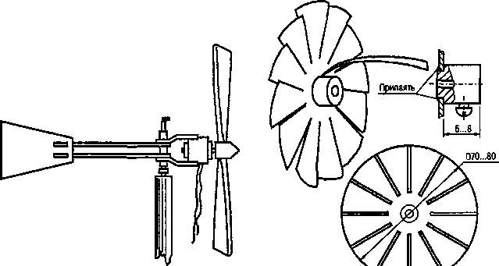

**Рис. 1.24.** Устройство переносной

миниатюрной ветростанции на **Рис. 1.25.** Конструкция пропеллера для основе микроэлектродвигателя переносной миниатюрной ветростанции

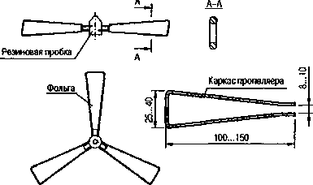Наиболее простая конст­рукция такого пропеллера представляет резиновую пробку, в которую встав­ляются концы проволоч­ных лопастей, покрытых тонкой металлической фольгой (рис. 1,26). На­клон лопастей должен быть как в предыдущей конструкции пропеллера. В центре резиновой проб­ки следует закрепить пластмассовую трубочку длиной 20...25 мм и диа­метром немного меньше диаметра вала микродвигателя, чтобы пропел­лер с напряжением одевался на вал.

**Рис. 1.26.** Конструкция складного пропеллера переносной миниатюрной ветростанции

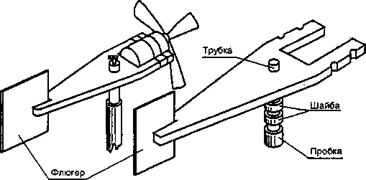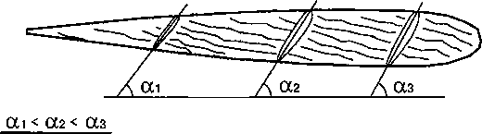Более мощной получается ветростанция при использовании мик- роэлекгродвигателя типа ПД-3. Из микродвигателей этот двигатель самый тяжелый, поэтому конструкция ветростанции в этом случае должна быть несколько иной (рис. 1.27). В этом случае пропеллер лучше сделать из куска дерева. Общий вид лопасти такого пропеллера дан на рис. 1.28.

**Рис. 1.27.** Устройство ветростанции с использованием микроэлектродвигателя ПД-3

**Рис. 1.28.** Общий вид одной лопасти деревянного пропеллера

Дачная гидроэлектростанция

**Устройство вингротора**

Если недалеко от загородного дома протекает речка или большой ручей, то можно самостоятельно сделать на них небольшую гидроэлект­ростанцию мощностью в несколько сот ватт. Этого достаточно, чтобы обеспечить электричеством большое поместье. Существует большое количество разных типов гидроэлектростанций, но всех их можно ус­ловно разделить на два типа: имеющие плотину и неимеющие ее. Для самостоятельного изготовления наиболее подходят свободно-потоко­вые вингроторные электростанции.

Вингротор представляет собой гидротурбину особой конструкции, которая может вращаться без плотины. При этом его габариты неболь­шие, а мощность, которую отдает вингротор, достаточно большая. Вне­шний вид вингротора представлен на рис. 1.29. В простейшем случае конструкция вингротора представляет два деревянных диска, насажен­ных на ось и соединенных двумя изогнутыми металлическими пластина­ми. Если опустить вингротор в поток воды, то он сразу начинает вра­

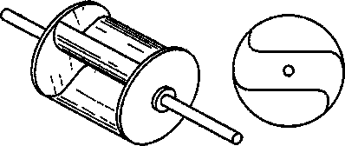щаться. Мощность, отда­ваемая вингротором, зави­сит от скорости водяного потока. При вращении вингротора возникает не­равномерный вращающий момент. В связи с этим на ось насаживается два вин- гротора, повернутых друг относительно друга на 90°.

**Рис. 1.29. Устройство вингротора**

Гидроэлектростанция с применением вингроторов

Одна из возможных конструкций гидроэлектростанции с примене­нием вингротов может быть следующей (рис. 1.30). Это небольшой дере­вянный плотик, под которым находятся два вингротора, вращающихся на одной оси. Вращение от роторов через велосипедную цепь и зубчатки передается на промежуточный вал, на котором вращается шкив опреде­ленного диаметра. Вращение со шкива через ременную передачу пере­дается на вал генератора. Диаметр шкива выбирают таким, чтобы обес­печить необходимую скорость вращения вала генератора. Электричес­кий ток, произведенный генератором, по линии электропередачи подается к потребителю. Деревянный плотик электростанции крепится на двух забитых в дно реки сваях из дерева или металла. На случай

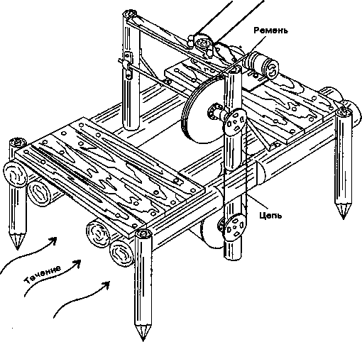

**Рис. 1.30.** Общий вид вингроторной гидроэлектростанции на деревянном плоту

возможного уноса плотика, его крепят тросом к берегу. Гидроэлектро­станция такой конструкции имеет мощность около 250 Вт.

Генераторы для гидроэлектростанции

Перед тем как приступить к реализации проекта постройки гидро­электростанции, следует подобрать генератор соответствующего типа. В гидроэлектростанции могут быть использованы генераторы постоян­ного тока от автомобиля или трактора. В табл. 1.5 приведены характе­ристики некоторых наиболее распространенных типов генераторов, ко­торые использовались в автомобилях или тракторах прошлых лет.

При использовании более современных типов генераторов следует обратить внимание на их число оборотов, которое обычно указывается на прикрепленной к их корпусу табличке (табл. 1.6). Мощность генера­тора должна быть около 250 Вт или немного больше, а скорость враще­ния — приблизительно 1500 об/мин. В противном случае придется ус­ложнять конструкцию редуктора.

Таблица 1.5

Характеристики некоторых типов генераторов постоянного тока прошлыхлет

|  |  |  |  |  |
| --- | --- | --- | --- | --- |
| **Тип генератора** | **Г-20** | **Г-0,66** | **ГА-4630** | **ПН-30** |
| **Мощность, Вт** | **220** | **250** | **250** | **1000** |
| **Напряжение, В** | **12** | **12** | **12** | **110** |
| **Сила тока, А** | **18** | **20** | **20** | **9** |
| **Количество об/мин** | **900** | **950** | **1300** | **1500** |
| **Масса, кг** | **12** | **22** | **22** | **30** |
| **Направление вращения** | **Правое (по часовой стрелке)** | **Левое (против часовой стрелки)** | **Правое (по часовой стрелке)** | **Правое (по часовой стрелке)** |
| **Где устанавливался** | **Автомобиль** | **Автомобиль** | **Трактор** |  |

|  |  |  |  |  |  |
| --- | --- | --- | --- | --- | --- |
| **Тип генератора** | **Г222** | **Г250** | **Г286** | **17.3701** | **32.3701** |
| **Мощность максимальная, Вт** | **700** | **500** | **1200** | **500** | **840** |
| **Напряжение номинальное, В** | **12** | **12,5** | **14** | **12,5** | **12,5** |
| **Сила тока максимальная, А** | **34...36** | **28** | **63** | **24** | **40** |
| **Количество об/мин без нагрузки** | **1070** | **900** | **800** | **950** | **900** |
| **Масса, кг** | **4,4** | **5,2** | **15** | **5,2** | **5** |
| **В автомобиле какой марки установлен** | **ВАЗ-2104, -2105,-1111** | **УАЗ-396205** | **-** | **ЗИЛ-425850** | **ЗИЛ-431410** |

Таблица 1.6

Строительство электростанции

*Характеристики при холостом ходе некоторых современных типов генераторов постоянного тока*

После того, как приобретен генератор и необходимые материалы, можно приступать к строительству электростанции. Вначале необхо­димо определить размеры вингротора. С этой целью определяют ско­рость течения речки в том месте, где должна находиться будущая станция. Бросают щепку в воду и определяют время, за которое она проплывет точно определенное расстояние. Если щепка проплывает 8 метров за 4 секунды, то скорость реки 8м : 4с = 2 м/с. Так проделы­вает несколько раз и высчитывают среднюю скорость реки. Согласно

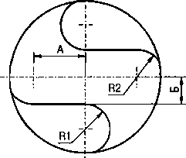значению средней скорости реки из табл. 1.7 определяют основные размеры вингроторов, которые будут использо­ваться в станции (рис. 1.31).

**Рис. 1.31. Форма лопастей вингротора**

Из табл. 1.7 видно, что размеры винг­роторов увеличиваются при уменьшении скорости реки. Уже при скорости 1,25 м/с и меньше, вингротор становится очень громоздким. В этом случае приходится ус­танавливать 4 вингротора. При этом их общая длина составит 4 м. Однако боль­шинство рек России имеет скорость тече­горных речках, то вингроторы можно сделать совсем маленькие.

ния более 1,5 м/с. В этом случае размеры станции будут значительно меньше. Если скорость течения достигает 2,5 м/с, что имеет место на

Таблица 1.7

Основные размеры вингроторов в зависимости от скорости течения реки

|  |  |  |  |  |  |
| --- | --- | --- | --- | --- | --- |
| **Вариант винг­ротора** | **Скорость течения реки,м/с** | **Диаметр винг­ротора, мм** | **Длина винг­ротора, мм** | **Количество вингроторов, шт** | **Скорость вращения вингроторов, об/мин** |
| **1** | **1,0** | **500** | **1000** | **4** | **37** |
| **II** | **1,25** | **400** | **750** | **4** | **55** |
| **III** | **1,5** | **400** | **750** | **2** | **65** |
| **IV** | **1,75** | **400** | **500** | **2** | **80** |
| **V** | **2,0** | **350** | **350** | **2** | **100** |
| **VI** | **2,5** | **300** | **250** | **2** | **150** |

Для изготовления боковых дисков вингроторов используются доски толщиной 20 мм или фанера толщиной 10 мм, В центре диска сверлится отверстие под ось, в качестве которой лучше всего использовать трубу dl/2". В качестве оси можно также взять стальной пруток dl5...2O мм для I-II вариантов вингроторов и пруток dlO мм, если вингроторы изго­товлены по вариантам III...VI. Лопасти вингротора изготовляются из кровельного железа или другого металлического листа толщиной 0,7... 1,0 мм. От качества изготовления лопастей зависит мощность элект­ростанции. В табл. 1.8 даны размеры лопастей для различных вариантов вингроторов, а на рис. 1.32 показана форма и общий вид выгнутой лопа­сти. При вырезании из металлического листа развертки лопасти надо не забыть сделать в ней боковые прорези. Лопасть загнутыми прорезями, лапками должна крепиться к деревянным дискам ротора.

Таблица 1.8

Размеры лопастей вингроторов электростанции

|  |  |  |  |  |  |  |  |  |  |
| --- | --- | --- | --- | --- | --- | --- | --- | --- | --- |
| **Вариант** | **Размеры лопастей, мм** | | | | **Вариант** | **Размеры лопастей, мм** | | | |
| **А** | **Б** | **R1** | **R2** | **А** | **Б** | **R1** | **R2** |
| **1** | **155** | **100** | **92** | **100** | **V** | **108** | **70** | **65** | **70** |
| **II, III. VI** | **134** | **80** | **74** | **80** | **VI** | **93** | **60** | **55,5** | **60** |

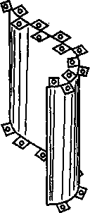Для прочности в переднюю и заднюю кромки лопасти следует установить сталь­ной пруток 04 мм для вариантов роторов

**Рис. 1.32.** Форма лопасти, вырезанной из кровельного железа

мм. После этого один из

1. .Ш и пруток 03 мм для вариантов IV...VI. Сборку вингротора начинают с того, что рисуют на одной стороне диска линии, по которым будут изогнуты развертки и при­креплена каждая лапка лопастей. Для креп­ления лапок к дискам используют шурупы или гвозди длиной 30...40 мм, которые с обратной стороны диска следует обязатель­но загнуть. Два сделанных ротора насажи­вают на ось вращения таким образом, что­бы они вращались в одну сторону. Ось дол­жна быть такой длины, чтобы после сборки и скрепления роторов ее концы выходили с одной стороны на 100 мм, а с другой на 300 них поворачивают по оси относительно к ротор электростанции, кроме выступающих концов оси, покрывают

другому на угол 90°, и в таком положении их закрепляют двумя хомута­ми со скобой (рис. 1.33). Хомуты вырезают из листа стали толщиной 2...3 мм, которые при монтаже скрепляют между собой болтами М6...М8. К дискам хомуты крепят болтами или шурупами (рис. 1.34). Готовый

1. .3 слоями водостойкой краской любого цвета.

Плот для электростанции делают из сухих сосновых досок и бревен 0200...300 мм и длиной 3...4 м. Размеры плота определяются длиной собранных роторов. Роторы монтируют на опорах плота. Крепление подшипников ротора на опорах плота показано на рис. 1.35. Подшип­ники крепят во втулках, изготовленных из бронзы или латуни. В край­нем случае втулки можно сделать из стали или чугуна. При отсутствии подшипников качения можно использовать конструкцию самодельного подшипника скольжения в виде изогнутой металлической полоски (рис. 1.36). Перед монтажом роторов на опорах необходимо одеть на оси втулки или шайбы, чтобы диски вингроторов не цеплялись за опо-

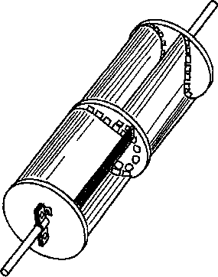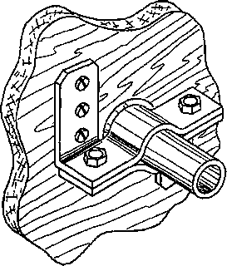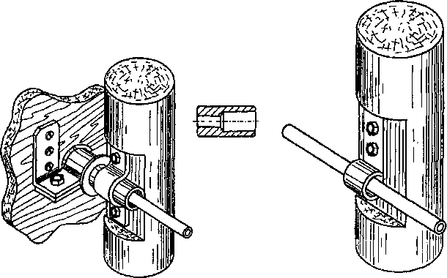

**Рис. 1.35.** Крепление подшипника ротора **Рис. 1.36.** Вариант конструкции самодельного подшипника ро­тора

|  |  |
| --- | --- |
| ***Рис. 1.33.*** *Крепление*  *вингротора на оси* | ***Рис. 1.34.*** *Крепление дисков вингротора* |

ры. Варианты размещения роторов под плотом при малой скорости реки приведены на рис. 1.37. Роторы под плотом должны быть установ­лены таким образом, чтобы их верхняя кромка находилась от поверхно­сти воды на расстоянии не менее чем на 200 мм, на таком же расстоя­нии нижняя кромка должна находиться от дна реки.

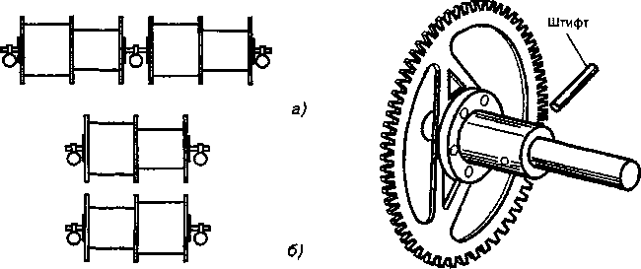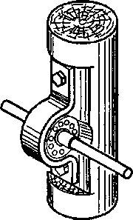01/2" и устанавливают на высоте

**Рис.** 1.37. Вариант размещения вингрото-Рис. **1.38.** Крепление звездочки рОв на оси с помощью штифта

на гидростанции при малой скорости реки:

а) последовательное соединение;

б)параллельное соединение

После установки роторов на опорах плота убеждаются в том, что они свободно вращаются в подшипниках и на длинный конец оси рото­ра крепят с помощью фланца звездочку от велосипеда (рис. 1.38). Что­бы фланец не прокручивался в него вставляют штифт 06...7 мм, кото­рый с двух сторон расклепывают. На этом монтаж подводной части электростанции заканчивается.

Монтаж деталей на верхней части электростанции начинают с уста­новки промежуточного вала, на который передается вращение с помо­щью цепи роторов. Промежуточный вал изготавливают из куска трубы

**Рис. 1.39.** Крепление подшипника промежуточного вала

1. . 1200 мм над уровнем воды на двух подшипниках. Подшипник крепят скобой, которую прикручи­вают к опорам болтами (рис. 1.39). На одном конце промежуточного вала крепят такую же звездочку от велосипеда как на роторе. При креплении этой звездочки следует обратить внимание на то, чтобы она находилась в одной плоскости со звездочкой на роторе. Для пе­редачи вращения с ротора на про­межуточный вал используется ве­лосипедная цепь, склепанная из двух обычных цепей.

На следующем этапе производится выбор типа передачи вращения от промежуточного вала к валу генератора. Лучше для этого подходит ременная передача с плоским или трапециевидным ремнем (рис. 1.40). Диаметры шкивов этой передачи зависят от скорости вращения рото­ров и типа применяемого генератора. Максимальный разумный диа­метр шкива промежуточного вала принимаем из конструктивных сооб­ражений D = 1 м, тогда диаметр ***d*** малого шкива насаженного на вал генератора в случае плоскоременной передачи определим по формуле:

(d.i)D—,  
*п*

где ***N —*** число оборотов ротора станции в мин, а и — число оборотов вала генератора в мин.

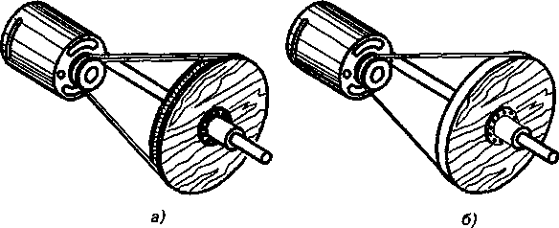

**Рис. 1.40. Передачи вращения от промежуточного вала к генератору с помощью клиновидного (а) и плоского (б) ремня**

В формуле (1.1) число оборотов ***N*** ротора станций берется в зависи­мости от скорости реки из табл. 1.7, а число оборотов ***п*** вала генерато­ра— из табл. 1.5 или 1.6. Например, если взят генератор типа Г259, а скорость течения реки 1,5 м/с, то диаметр малого шкива будет равен:

***d = 1000 —=72 мм.  
900***

Сделав малый шкив из металла или дерева, насаживают его на вал генератора. Генератор размещают на специальном кронштейне, кото­рый крепят в верхней части вертикальной опоры плота (рис, 1.41). Расстояние между центрами большого и малого шкивов должно быть

1. .900 мм. Кронштейн изготавливают из стального листа толщиной
2. .5 мм и крепят к опоре болтами М8...М10. Генератор к кронштейну крепят двумя металлическими полосками сечением 2x20 мм. К концам полосок приклепаны шпильки М8...М10, которые вставляют в отвер-

стия кронштейна и на них накручиваются гайки. При таком размеще­нии генератора общая высота электростанции над водой составляет до 2 м. Для уменьшения высоты станции генератор можно крепить не на опоре плота, а прямо на плоте (рис. 1.42). Такая конструкция менее желательна, так как возрастает риск попадания воды на генератор.

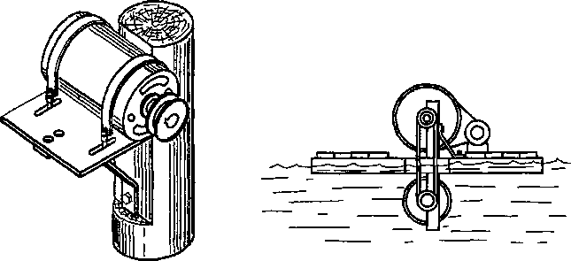

**Рис, 1.41.** Размещение генератора на кронштейне над плотом гидроэлектростанции

**Рис. 1,42.** Размещение генератора на плоту гидроэлектростанции

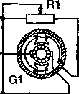

к преобразователям электроэнергии

**Рис. 1.43.** Включение реостата R1 в цепь возбуждения генератора G1

После окончания монтажа электростанции, над ней необходимо сде­лать деревянное или металлическое укрытие для защиты ее от непогоды. В электростанциях такого типа обычно используется генератор от авто­мобиля или трактора. Напряжение, даваемое таким генератором, как правило, составляет 12 В, причем величина напряжения регулируется автоматически с помощью специального реле-регулятора. В описанной электростанции необходимости в автоматическом регулировании напря­жения нет, так как течение реки постоянно и скорость вращения вала генератора не меняется. В данном случае требуется только начальное регулирование напряжения. Для это­го нужен реостат, который включа­ют последовательно с обмоткой воз­буждения (рис. 1.43). Меняя в ши­роких пределах сопротивление реостата, изменяется величина на­пряжения генератора. Ползунок ре­остата следует поставить в такое по­ложение, при котором напряжение на зажимах потребителя равно 12 В.

При этом сам генератор должен давать напряжение несколько большее, из-за потерь в подводящих проводах. Реостат лучше взять ползункового типа сопротивлением 20...40 Ом. При необходимости реостат можно за­менить электрическими лампочками на напряжение 6 или 12 В, мощно­стью 3 или 5 Вт, включив их последовательно с обмоткой возбуждения.

Электростанция такого типа хорошо работает весной, летом и осе­нью. Зимой станция работает нормально, если толщина льда составляет 150 мм. Станция все время находится в режиме непрерывной работы — днем и ночью. Энергию, выработанную днем, можно использовать для зарядки аккумуляторов, а вечером дать дополнительную энергию по­требителям. На рис. 1.44 дана схема работы электростанции с аккуму­ляторными батареями. Для переключения аккумуляторов на режим за­рядки или разрядки в схеме имеется двойной рубильник с положения­ми «Заряд-Разряд». Аккумуляторы следует взять емкостью 80... 100 Ач с напряжением 12 В. С такими аккумуляторами мощность электростан­ции почти удвоится при работе вечером в течение 5 часов. Теперь, что касается выбора проводов для линии электропередачи, то необходи­мый диаметр ***d*** проводов проще всего определить по формуле:

***11,271 Гр***

V ***и2-и,***где ***d —*** диаметр провода в мм;

***I —*** сила тока в линии в амперах;

***I —*** общая длина проводов линии в метрах;

***р*** — удельное сопротивление материала проводов;

***Ut —*** напряжение на зажимах потребителя в вольтах;

***U2 —*** напряжение, которое дает генератор в вольтах.

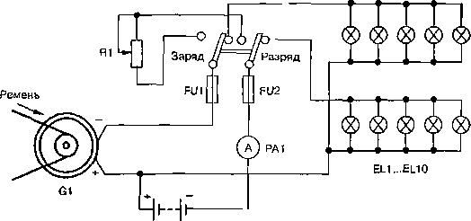

Рис. 1.44. Принципиальная электрическая схема работы гидроэлектростанции с аккумуляторной батареей GB1

Плавучая электростанция

При наличии реки с достаточно быстрым течением можно постро­ить дешевую бесплотинную плавучую гидроэлектростанцию. Плавучая гидроустановка обладает основным достоинством: она не требует плотины и водоотводящего устройства. Кроме того, подобную уста­новку легко можно передвигать с одного места на другое.

Ниже приводится краткое описание бесплотинного многолопаточ­ного гидродвигателя системы М. ***И.*** Логина. На рис. 1.45 приведена кинематическая схема этого двигателя. К головкам кривошипа 3 двух коленчатых валов 1 шарнирно прикреплены горизонтальные штанги 2 с вертикально поставленными лопатками 4. Кривошипы вала смещены один по отношению к другому на 120°. Таким образом, если одна пара кривошипов (у двух валов) со своей штангой находится в крайнем нижнем положении, и ее лопатки целиком погружены в воду, то две другие группы лопаток на остальных штангах полностью вынуты из воды. Если же одна пара кривошипов находится в крайнем верхнем положении, то группа лопаток ее штанги целиком вынута из воды, а лопатки остальных штанг наполовину погружены в воду.

Со шкива 5 какого-нибудь одного из этих валов снимается суммар­ная мощность всей системы гидродвигателя. При соответствующем ко­личестве коленчатых валов и достаточной скорости течения гидростан­ция может обеспечить энергией целый дачный поселок, расположен­ный на берегу той или иной многоводной реки. Установки мощностью меньше 1...2 кВт можно строить и на малых реках (при скорости те­чения от 1 м/с и более) для питания радиоприемников и электриче-

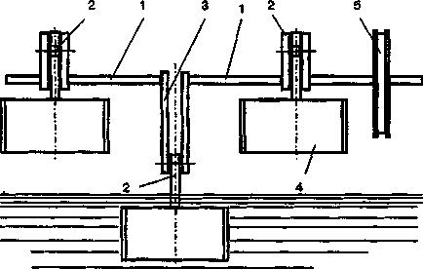

**Рис. 1.45.** Устройство бесплотинного многолопаточного гидродвигателя плавучей гилроэлектростанции: 1—коленчатый вал, 2—штанга, 3 — кривошип, 4 — лопатка, 5 — шкив

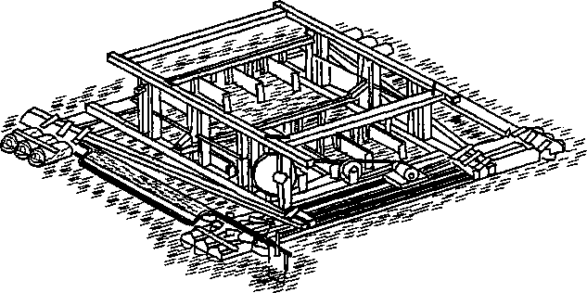

Рис. 1.46. Общий вид плавучей гидроэлектростанции

ского освещения. Гидроустановку монтируют на реке так, чтобы коленчатый вал 1 располагался поперек течения реки, а горизонталь­ные штанги 2 — вдоль реки. Общий вид плавучей гидроэлектростан­ции показан на рис. 1.46.

Солнечные батареи

В весенне-летний период, когда много солнечных дней для питания радиоустройств, предпочтительнее использовать солнечные батареи. Сол­нечная батарея (СБ) представляет собой устройство для превращения солнечной энергии в электрический ток. Выпускаемые в настоящее время СБ состоят из набора кремниевых фотоэлектрических преобразователей. Величина площади и способ соединения этих преобразователей зависят от требуемых напряжений и тока для конкретного радиоэлектронного устройства. Фотопреобразователи соединяют в батареи, используя после­довательное и параллельное их включение. ЭДС отдельного элемента не зависит от его площади и колеблется в пределах 0,5...0,55 В, в то время как ток определяется площадью прибора и составляет 20 мА на 1 см2 при прямом освещении в ясную солнечную погоду. В реальных условиях осве­щенность колеблется в широком диапазоне, что является причиной коле­баний вырабатываемого электрического тока. В связи с этим солнечную батарею более эффективно применять в буферном режиме, подключая ее к аккумулятору или гальванической батарее радиоприемника. В таком режиме при среднестатистической освещенности на территории России за весенне-летний период около 500 Вт/м2 срок службы одного комплекта химических элементов увеличивается в 8... 10 раз.

Солнечные батареи прошлых лет

В 60-е годы был выпущен портативный 185x125x49 мм радиоприем­ник «Спутник», в ручку которого была вставлена солнечная батарея. Батарея использовалась для зарядки четырех аккумуляторов типа ЦНК-0,4 общим напряжением 5 В. Выпущенный в середине 80-х годов радиоприемник «Лель» стал первым отечественным серийным прием­ником, в котором питание осуществляется при стандартной освещен­ности от солнечной батареи, а при затемнении солнечной батареи — от двух гальванических элементов типа 316. В приемнике солнечная бата­рея размещалась в откидной задней стенке корпуса. Батарея состояла из монокристаллического кремния с рабочей площадью 70 см2 При стандартной освещенности 500 Вт/м2, отдаваемая мощность составила 300 мВт. Солнечная батарея давала напряжение 3 В и способна была питать радиоприемник с потреблением тока в режиме молчания при отсутствии сигнала не более 15 мА. Приемник продолжал работать без расхода энергии гальванических элементов, даже если солнце было скрыто легкой облачностью (освещенность 250 Вт/м2). Габариты сол­нечной батареи приемника были 115x65 мм. В последнее десятилетие 20 века выпускался радиоприемник прямого усиления на одной микро­схеме «Амфитон-микро» 90x60x24 мм с встроенной солнечной батаре­ей. Солнечная батарея использовалась одновременно для питания ра­диоприемника и зарядки двух аккумуляторных элементов типа Д-0,06 общим напряжением 2,5 В (рис. 1.47). При незаряженных аккумулято­рах приемник мог работать от солнечной батареи, если она освещалась солнцем или настольной лампой с расстояния 30 см. Солнечная батарея имела номинальные параметры, если световой поток падал перпенди- ку лярно на ее плоскость.

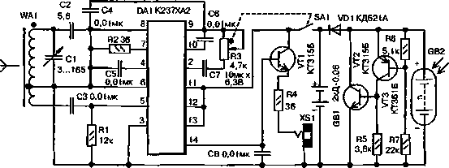

**Рис. 1.47.** Принципиальная схема радиоприемника «АМФИТОН-микро» с солнечной батареей

Отечественной промышленностью выпускалась солнечная батарея «Фо­тон» специально для питания маломощной переносной радиоэлектронной аппаратуры. При освещенности 700 Вт/м2 она дает ток порядка 20 мА при напряжении 9 В. Ее габариты 107x75x18 мм, а вес 135 г. Практически от нее можно питать все находящиеся в эксплуатации переносные радиоэлект­ронные устройства, рассчитанные на напряжение 9 В.

Солнечные батареи нового поколения

В настоящее время выпускается новое поколение солнечных бата­рей, которое получило название солнечно-аккумуляторных батарей (САБ). В корпусе такой солнечно-аккумуляторной батареи находится блок солнечной батареи и блок аккумуляторной батареи, которые соеди­нены параллельно. При такой САБ удается при прямом солнечном или рассеянном солнечном свете питать радиоэлектронный аппарат и одно­временно подзаряжать аккумуляторную батарею, которая находится в ее корпусе. Конструкция САБ допускает и другие варианты питания аппа­ратуры, например, питание от солнечной батареи при отключенных ак­кумуляторах. Можно также включать батарею только на подзарядку соб­ственных аккумуляторов. Последний режим работы батареи позволяет в ночное время или при плохой погоде перейти на питание аппаратуры только от аккумуляторов. Солнечная и аккумуляторная батареи соедине­ны через диод, чтобы не допустить разряд аккумуляторов через солнеч­ную батарею (рис. 1.48). В САБ: «Электроника М1», (табл. 1.9). Названные модели батарей отлича­ются в основном величи­ной вырабатываемого тока и напряжения, а так­же габаритами. Во всех моделях САБ аккумуля­торные элементы соеди­нены в батарею последо­вательно.

настоящее время выпускается три модели «Электроника М4» и «Электроника М5»

GB1

vdi -г; ;

£4 * i

*Рис. 1.48. Принципиальная схема соединения солнечной батареи GU1 серии «Электроника» с аккумуляторной батареей GB1 через диод VD1 для недопущения разряда аккумулятора*

GU1 + [

САБ «Электроника М1» позволяет питать малогабаритную радио­электронную аппаратуру, рассчитанную на напряжение 9 В. Солнечная батарея состоит из 30 фотоэлементов, соединенных последовательно и размещенных на пластмассовом основании. Поверхность фотоэлемен­тов защищена прозрачной светорассеивающей крышкой, сделанной из акриловой пластмассы. В корпусе САБ имеется отсек для размещения аккумуляторов, в нем же имеется разъем для подключения электричес­кого кабеля с колодкой разъема на одном конце.

|  |  |  |  |
| --- | --- | --- | --- |
| **Технические характеритики** | **Модель батареи** | | |
| **М1** | **М4** | **М5** |
| **Параметры солнечной батареи при освещенности 1000 Вт/м2, спектре АМ1,5 и температуре 25 ±10 °C** | | | |
| **Напряжение холостого хода, В, не менее** | **13** | **4,5** | 9 |
| **Рабочее напряжение, В, не менее** | **9** | **3** | **6** |
|  | **80** | **220** | **45** |
| **Рабочий ток, мА, не менее** | **45** | **200** | **35** |
| **Параметры аккумуляторной батареи** | | | |
| **Рабочее напряжение, В, не менее** | **7,5...9** | **2,3...2,6** | **5,5...6** |
| **Рабочий ток, мА, не менее** | **130** | **250** | **130** |
| **Минимальное время зарядки от солнечной батареи, ч** | **5** | **3** | **5** |
| **Температурный диапазон эксплуатации, °C** | **-20...+40** | **-20...+50** | **-20...+40** |
| **Количество и тип аккумуляторов** | **7хД-0,26** | **2хНКГЦ-0,5** | **5хД-0,26** |
| **Тип разделительного диода VD1 (рис. 1.45)** | **КД105А** | **КД ЮЗА** | **КД ЮЗА** |
| **Габариты, мм, не более** | **250x149x21** | **140x85x24** | **130x185x19** |
| **Масса с аккумуляторами, г, не более** | **450** | **130** | **200** |

Технические характеристики солнечно-аккумуляторных батарей серии «Электроника»

Таблица 1.9

САБ «Электроника М4» предназначена для работы с портатив­ными стереомагнитофонами, плейерами и другой аппаратурой, тре­бующей для своей работы напряжения 3 В при достаточно большом токе потребления до 250 мА. Солнечная батарея этой модели состо­ит из 27 фотоэлементов. Фотоэлементы соединены последовательно и параллельно. Три ряда соединенных параллельно элементов — по 9 элементов, соединенных последовательно в каждом ряде. К акку­муляторному отсеку подсоединен неразъемный кабель с колодкой. В отсек вместо аккумуляторов можно вставить гальванические элемен­ты типа АЗ 15, которые также будут работать в буферном режиме с солнечной батареей.

САБ «Электроника М5», несмотря на малые размеры, позволяет пи­тать радиоэлектронную аппаратуру мощностью до 0,7 Вт. Аккумуляторы САБ в состоянии обеспечить работу плейера в течение около 2 часов.

Использование в летний период на дачном участке или сельской местности солнечной батареи для питания радиоаппаратуры является оптимальным вариантом. Самостоятельно изготовить солнечную бата- 56

рею, по мощности близкую к промышленным образцам, довольно слож­но. Существуют радиолюбительские конструкции простейших транзис­торных радиоприемников прямого усиления, питающихся от специаль­но сделанных для них солнечных батарей. Прослушивание радиостан­ций в этих приемниках ведется, как правило, на наушники.

Сконструировать солнечную батарею в домашних условиях можно из транзисторов или фотодиодов. Для солнечной самодельной батареи подойдут транзисторы непригодные для работы в радиоэлектронных устройствах. Главное, чтобы у них не было короткого замыкания между базой и коллектором или базой и эмиттером. Можно использовать транзисторы старых типов П13...П15 и им аналогичные транзисторы более позднего периода выпуска МП39...МП42. Ножовкой или лобзи­ком снимается верхняя часть корпуса транзистора и производится про­верка их работоспособности.

Между базой и коллектором включается миллиамперметр со шка­лой 1 мА, «плюсовой» шуп прибора к коллектору, а «минусовой» — к базе. При освещении полученного фотоэлемента солнечными лучами или электрической лампой стрелка прибора должна показать 0,2...0,3 мА, а напряжение около 0,15 В. Отбирают элементы с близки­ми значениями тока и напряжения. Из отобранных элементов состав­ляются 2 параллельные цепочки по 10 фотоэлементов в каждой, кото­рые закрепляют на пластмассовой панели (рис. 1.49).

Фотоэлементы на панели желательно закрыть прозрачным за­щитным экраном, чтобы не попадала пыль. Такая солнечная батарея дает напряжение 1,5 В и позволяет питать приемник прямого усиле­ния на двух транзисторах с током потребления 0,5 мА. Выключатель в приемнике с солнечной батареей не нужен: он работает только при освещении батареи и выключается, только когда его кладут в карман ИЛИ CVMKV.

Более мощная получается солнечная батарея, сделанная на транзис­торах старых типов — П4, П201...П203. При напряжении 1,5 В она спо­собна питать приемник с током потребления до 3 мА. Лучшие результа-

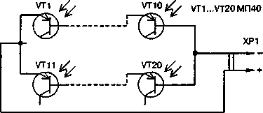

**Рис. 1.49.** Принципиальная схема соединения в солнечную батарею маломощных транзисторов типа П39...МП42 со снятой верхней частью корпуса

ты можно получить, если для солнечной батареи использовать вышед­

шие из строя современные кремниевые транзисторы типа КТ8ОЗ, КТ805,

КТ808, КТ908 и им подобные. Чтобы сделать из них фотоэлемент для

солнечной батареи, необходимо отделить вышеуказанным способом

крышку корпуса транзистора и произвести отбор транзисторов. Под­ключив вольтметр, «плюсовой» щуп к базе, а «минусовой» щуп к коллек-

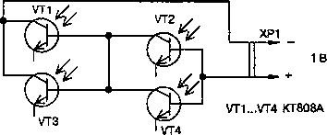тору, освещают фотоэле­мент электрической лам­пой мощностью 40... 50 Вт с расстояния 3...5 см. Если вольтметр показы­вает 0,4...0,5 В, то элемент подходит, в противном случае — нет. Выбран­ные 4 элемента соединя­ют в батарею согласно схеме рис. 1.50.

**Рис.** 7.50. Принципиальная схема соединения в солнечную батарею мощных транзисторов типа КТ808А со снятой верхней частью корпуса

Полученная солнечная батарея дает напряжение 1 В и позволяет питать приемник прямого усиления на трех транзисторах с магнитной антенной (рис. 1.51). Схема приемника особых отличий не имеет и изве­стна давно. Во входном контуре радиоприемника используется фиксиро­ванная настройка на длинноволновую радиостанцию, в частности, на «Радио России 1». Катушка L1 имеет 250 витков, a L2 — 10 витков провода ПЭЛШО 0,2 на каркасе, расположенном на ферритовом стерж­не марки М600НН длинной 60 мм и диаметром 8 мм. Дроссели L3 и L4 намотаны на сдвоенных ферритовых кольцах марки М1000НН с вне­шним диаметром 7 мм и внутренним — 4 мм проводом ПЭЛШО 0,06. L3 и L4 содержат 320 витков. Резисторы типа УЛМ, МЛТ-0,25 или МЛТ 0,5, конденсаторы С2...С5 типа ИЗО, С6 —К53-6. Транзисторы должны иметь коэффициент усиления по току h2i > 90. Для питания этого приемника можно использовать солнечную батарею, составленную из 20 параллель­но соединенных фотодиодов типа КФ ДМ (рис. 1.52). Солнечная батарея из диодов КФ ДМ развивает ЭДС 0,5 В при токе 0,5 мА.

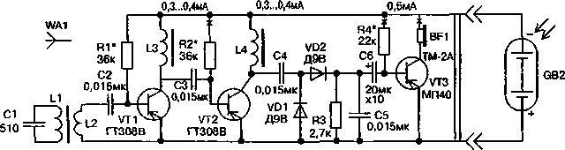

**Рис. 1.51.** Принципиальная схема радиоприемника с питанием от солнечной батареи GB2

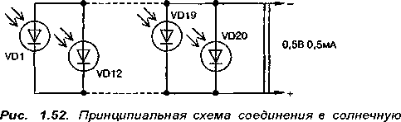

**VD1...VD20 КФДМ**

**ХР1**

батарею фотодиодов типа КФДМ для питания радиоприемника по схеме рис. 1.50

Термобатарея

В зимнее время на даче или в деревне, когда расходуется много тепловой энергии на обогрев жилища, привлекательно использовать для питания различных приборов термоэлектрический генератор. Его низ­кий КПД в этом случае не имеет особого значения, так как для питания транзисторных приемников требуется весьма незначительная мощность. Термоэлектрический генератор, позволяющий получить электрический ток с помощью термоэлектрического эффекта, чрезвычайно прост. Ос­новой такого генератора являются термопары. Соединение двух разно­родных металлов, позволяющее получать ЭДС при нагреве, называют термопарой. Термоэлектродвижущая сила Б пары зависит только от температуры горячего Tj и холодного Т2 контактов, а также от материа­лов проводников. В небольшом интервале температур от 0 до 100°С величину ЭДС можно вычислить по формуле ***Е = a (Tj - Т^,*** где ***a —*** называют коэффициентом Зеебека (табл. 1.10).

Таблица 1.10

Значения а для некоторых металлов и сплавов по отношению к свинцу РЬ

|  |  |  |  |
| --- | --- | --- | --- |
| **Материал** | **а, мкВ/К** | **Материал** | **а, мкВ/К** |
| **Сурьма** | **+43** | **Магний** | **-0,0** |
| **Железо** | **+15** | **Алюминий** | **-0,4** |
| **Молибден** | **+7,6** | **Никель** | **-20,8** |
| **Вольфрам** | **+3,2** | **Висмут** | **-68,0** |
| **Медь** | **+3,2** | **Хромель** | **+24** |
| **Цинк** | **+3,1** | **Нихром** | **+ 18** |
| **Серебро** | **+2,7** | **Алюмель** | **-17,3** |
| **Свинец** | **0,0** | **Константан** | **-38** |
| **Олово** | **-0,2** | **Копель** | **-38** |

Примечание.

Знак «+» указывает, что ток течет от РЬ к данному металлу через более нагретый спай, а знак «-» — через холодный спай.

***С*** увеличением разности температур увеличивается и ЭДС термопа­ры. Термоэлектродвижущие силы некоторых термопар при температу­рах спаев 100°С и 0°С приведены в табл. 1.11.

Таблица 1.11 Термоэлектродвижущие силы некоторых пар металлов при температурах спаев 100°С и О°С

|  |  |
| --- | --- |
| **Термопара** | **ЭДС, В** |
| **Висмут-сурьма** | **-0,0110** |
| **Константан-железо** | **-0,0053** |
| **Медь-железо** | **-9,0010** |
| **Медь-константан** | **-0,0047** |
| **Серебро-константан** | **-0,0041** |
| **Хромвль(М|Сг)-копель(М|Си)** | **- 0,0620** |

Как видно из табл. 1.11 электродвижущая сила одной термопары очень мала, поэтому, чтобы воспользоваться ею для каких-нибудь техни­ческих целей, приходится соединять термопары между собой последова­тельно в виде батареи. Несколько десятков, а иногда сотен одинаковых термопар соединяют последовательно, чтобы получить требуемую ЭДС. При этом одни спаи нагреваются, а другие остаются холодными (рис. 1.53). В этом случае электродвижущие силы всех термопар суммируются. Для увеличения ЭДС к холодным спаям прикрепляются пластины из меди или алюминия, которые хорошо охлаждаются и понижают темпе­ратуру скрепленных с ними холодных спаев термопар. Источником теп­ла в таких генераторах может быть двадцатилинейная керосиновая лам-

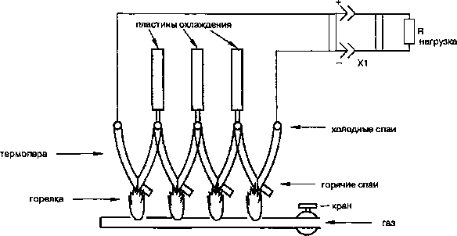

**Рис.** 1,53. Схема последовательного соединения термопар в термоэлектрическую батарею

па, одновременно служащая и для осве­щения комнаты (рис. 1.54). На такую лампу надевается асбестовый абажур с размещенными на нем термопарами. В 50-е годы 20 века термогенераторы были широко распространены в нашей стра­не, особенно в неэлектрифицированных местностях.

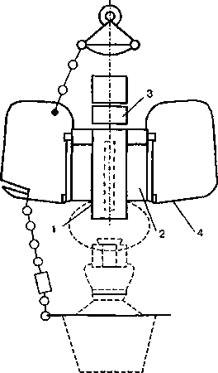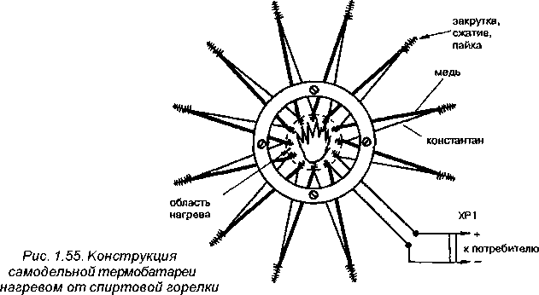Для изготовления термогенераторов радиолюбители наиболее чаще исполь­зуют пары железо-константановые или медно-константановые и др. Для изготов­ления термобатареи в домашних услови­ях нужно 25...30 кусков медной и кон­стантановой проволоки длиной 150 мм и диаметром 01,5 мм. Каждую пару медь- константан скрутить на расстоянии 25 мм и хорошо зажать в тисках (рис. 1.55). Сде­ланные соединения зачистить наждачной бумагой и запаять небольшим количе­ством тугоплавкого припоя, например, ПОС-ЗО или ПОС-277. Вырезают из фа­неры толщиной 10 мм два кольца с внут­ренним диаметром 50 мм и внешним — 85 мм. К одному диску на одинаковом расстоянии друг от друга крепят три нож­ки длиной 150 мм. Затем проволоки кла-

**Рис. 1.54.** Термоэлектрический генератор ТГК-3 с нагревом от керосиновой лампы (констукция середины 20 века):

1. —термопередатчик;
2. —блоки термобатареи;
3. —вытяжная труба;
4. — ребра охлаждения

дут между дисками таким образом, чтобы они образовали радиусы дисков, а их внутренние концы образовали окружность 015 мм. Диски с проволо­ками зажимают винтами или шурупами так, чтобы они не касались прово­лок. Готовую термобатарею ставят на ножки, а в центр окружности 015 мм ставят горящую спиртовую горелку и нагревают концы термопар. Элек­тродвижущая сила одной такой пары составляет 1/12 В, а 12 пар — 1В при токе нагрузки 1/3 А. Для того, чтобы получить больший ток делают не­сколько таких термобатарей и соединяют их параллельно.

Термобатарею с несколько большей ЭДС можно сделать из 10 мед­ных и 10 никелиновых пластин длиной 100 мм и шириной 10...15 мм. Толщина пластин должна быть 0,5...1 мм. Концы пар разных металлов спаиваются серебряным припоем в виде гармошки, которая разворачи­вается в круг. Между внутренними спаями следует проложить кусочки слюды или обмотать их асбестовым шнуром, чтобы они не соприкаса­лись. Никелиновые пластины можно заменить железными пластинами, а серебряный припой — обычным оловянным. При этом ЭДС будет мень­ше и нужно спаи нагревать осторожно. Для нагрева внутренних спаев необходимо использовать открытый огонь, например, горелку. После прогрева термобатареи можно получить напряжение 4...5 В, что позво­ляет питать транзисторные приемники, рассчитанные на 6 В.

Можно построить еще более мощную термобатарею, воспользовавшись описанием, помещенным в журнале конца прошлого века. Изготовляется цилиндрическая печь с двойными стенками, между которыми размещаются последовательно включенные термопары. Термопары состоят из плоского ю ска никеля и сплава сурьмы с цинком. Каждая такая термопара заключе­на в жестяную коробку с асбестовой крышкой. Коробки располагаются между стенками печи кольцами по всей высоте таким образом, чтобы хо­лодные спаи были прижаты к внешней стенке. Для лучшего охлаждения холодных спаев термопар комнатным воздухом на внешней стенке сделаны ребра. Печь топится дровами и имеет специальное устройство для регули­рования движения горячих газов, позволяющее обеспечить равномерное нагревание термопар. Такая термобатарея позволяет получить напряжение 40 В, что достаточно для питания двух электрических лампочек малой мощности, не говоря уже о транзисторной аппаратуре,

«Земляная» и морская батареи

«Земляная» батарея

Одной из разновидностей гальванического элемента есть так назы­ваемая «земляная» батарея. Если во влажный грунт воткнуть два элект­рода из разных металлов на некотором расстоянии друг от друга, то 62

образуется гальваническая батарея. Конструкция «земляной» батареи, иногда ее называют еще почвенной батареей, известна давно. Для прак­тических целей «земляную» батарею начали применять в начале 20 века. К сожалению эта батарея обладает малой мощностью и не может быть использована для питания устройств большой мощности, используемых в хозяйстве. Эффективность такой батареи всецело зависит от качества грунта, размеров и материала электродов. Батарея работает лучше в жирных влажных грунтах, нежели в песчаных или сухих.

Увеличение площади электродов приводит к уменьшению макси­мально возможной отдаваемой ею мощности из-за уменьшения внутрен­него сопротивления. Наибольшую электродвижущую силу удается полу­чить при использовании гальванических пар цинк-уголь, алюминий-медь, цинк-медь. От материала электродов ЭДС элемента зависит в небольших пределах 0,8...1,1 В. При круглогодичной эксплуатации батареи электро­ды должны находиться на глубине 1...1,5 м и на расстоянии в несколько десятков сантиметров друг от друга.

Зимой батарея неработоспособна и поэтому ее делают в том месте, где грунт не замерзает, например, в подвале. Выводы от положительных электродов уголь и медь можно делать голым медным проводом, а от отрицательных — цинк и алюминий, желательно делать изолированным медным или алюминиевым проводом. Выводы к электродам должны быть

надежно прикреплены или припаяны, а место соединения покрыто за­щитной краской.

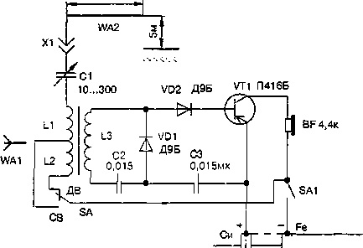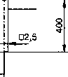

Для радиоприемников на транзисторах, которые требуют для пита­

ния напряжения 0,8... 1,1 В, можно с успехом использовать «земляную»

батарею. Схема радио­приемника с питанием от «земляной батареи» приведена на рис. 1.56. Приемник работает следующим образом: напряжение сигналов радиостанций, наве­денное в приемной ан­тенне WA2, поступает на резонансный контур LI, L2, С1. На этом контуре выделяется

*Рис. 1.56. Принципиальная схема радиоприемника  
с питанием от «земляной батареи» и прослушива-  
нием передач через наушники*

□4. i

напряжение сигналов той станции, на частоту которой он настроен конденсатором переменной емкости С1. Часть напряжения, выделен­ного контуром, снимается с катушки L3 и подается на вход детектора VD1...VD2, собранного на двух диодах Д9В по схеме удвоения напря­жения. После детектирования электрические колебания низкой часто­ты усиливаются транзистором VT1, в коллекторную цепь которого вклю­чены высокоомные наушники BF1 для прослушивания радиопередач. Устройство «земляной» батареи показано на рис. 1.56.

Катушки индуктивности входного контура намотаны на каркасе, расположенном на ферритовом стержне марки М400НН-2-СС-10*125. L1 содержит 150 витков, L2 — 90 витков, провод марки ПЭЛ 0,25, а L3 — 90 витков провода ПЭЛ 0,45. Детали приемника собираются на монтажной планке и помещаются в пластмассовый корпус. Электро­движущая сила, развиваемая «земляной» батареей, в сухой почве со­ставляет 0,5 В при токе 0,25 мА, а во влажной — 0,75 В при токе 0,9 мА. Размеры стержней, расстояние между ними, а также высоту и длину антенны следует подбирать в процессе налаживания приемника.

Для того чтобы земляной элемент отдавал приемнику максимальную мощность, приемник должен быть рассчитан на определенные токи и напряжения питания. Как показали эксперименты, проведенные В. Но­гиным и П. Усовым в 60-х годах 20 века, для маломощных германиевых транзисторов типа П13...П15 и им подобным МП39...МП42, величина начальных участков выходных характеристик в схеме с общим эмитте­ром составляет по коллекторному напряжению в среднем 0,15 В (для токов коллектора до 5 мА). Полагая, что 90% тока от источника потреб­ляет выходной каскад, можно прийти к зависимости достижимой выход­ной мощности от тока, потребляемого приемником с выходным однотак­тным каскадом с общим эмиттером в виде:

*_ 0,9 ■ I (U -0,15)*

*\*вых.макс —*

На рис. 1.57 сплошной линией показана зависимость *Р^амакс* от тока I нагрузки. Отсюда следует такой вывод, что расчет радиоприем­ника с питанием от «земляной» батареи, следует вести исходя из того, что напряжение U питания и потребляемый им ток I соответствуют *Рвых.макс-* При таких допущениях возможно получение максимального эффекта при питании радиоприемника от «земляной» батареи.

Тогда схема громкоговорящего варианта приемника с питанием от «земляной» батареи, исходя из зависимости *Р гамаке* = f(U,I) (рис. 1.57), может быть такой, как приведена на рис. 1.58. Схема особенностей не имеет и представляет детекторный приемник с тремя каскадами усили­теля звуковой частоты.

|  |  |  |
| --- | --- | --- |
| **Си +** | **50...100** | **-Zn** |
|  |
|  |  | **о** |
| **□4 _** | **210_** | |

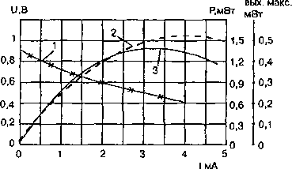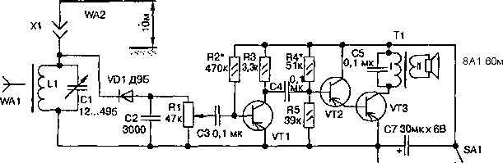Прием радиоволн ведется на внешнюю антенну, настройка на ра­диостанцию производится конденсатором С1, а их прослушивание про­изводится от электродинамического громкоговорителя ВА1 с сопро­тивлением звуковой катушки 6 Ом. Катушка LI входного контура на­мотана проводом ПЭЛ Ш0-0.25 на каркасе диаметром 9 мм, внутри которого находится ферритовый стержень типа М400НН длинной *I =* 90 мм и диаметром 8 мм. Для диапазона длинных волн катушка L1 содержит 165 витков провода, намотаного внавал, а для средних волн — 36 витков провода, намотаного виток к витку. Данные выходного трансформатора в зависимости от мощности источника питания («зем­ляной» батареи) приведены в табл. 1.12.

**Рис. 1.57.** Экспериментальные зависимости напряжения U (кривая 1) «земля­ной батареи» и отдаваемой ею мощности Р (кривая 2) от тока I нагрузки гальва­нической пары цинк-уголь (использованы угли от элементов типа GC илист цин­ка 170x210 мм). Кривая 3 соответствует зависимости максимальной выходной мощности Pmxjm однотактного каскада с общим эмиттером от потребляемого тока при питании от «земляной батареи»

**40м**

**VT1 ...VT3 МП42Б**

**Рис. 1.58.** Принципиальная схема громкоговорящего радиоприемника с питанием от «земляной» батареи

Таблица 1.12

Данные выходного трансформатора громкоговорящего радиоприемника

|  |  |  |  |
| --- | --- | --- | --- |
| **Тип сердечника** | **Номер обмотки выходного трансформатора** | **Мощность «земляной» батареи** | |
| **0,5 В 1 мА** | **0,6В 2мА** |
| **Ш14Х14** | **1** | **470 витков ПЭЛ-0,18** | 380 витков ПЭЛ-0,23 |
| **II** | **73 витков ПЭЛ-0,55** | 84 витков ПЗЛ-0,55 |

В приемнике при необходимости можно использовать выходной транс­форматор от трансляционного громкоговорителя. Все детали приемника монтируются на печатной плате, вырезанной из листа фольгированного стеклотекстолита толщиной 0,7... 1 мм. Налаживание приемника произво­дят при включенной «земляной» батарее. При этом постоянные резисто­ры R2 и R4 заменяют переменными с сопротивлением 1 МОм и 220 кОм соответственно. Вращая оси регулировки резисторов поочередно по не­сколько раз, добиваются максимальной неискаженной громкости при ре­чевой передаче. После этого, измерив сопротивления на переменных ре­зисторах, заменяют их постоянными в сторону увеличения номиналов.

***Некоторые замечания по эксплуатации «земляной» батареи.*** Во вре­мя эксплуатации батареи первое время землю полезно поливать раство­ром поваренной соли. Увеличение силы тока батареи производится уве­личением числа почвенных гальванических элементов, соединенных па­раллельно. При этом цинковые электроды соединяются с цинковыми, а медные — с медными. Следует иметь в виду, что такие гальванические элементы очень быстро поляризуются, хотя и при размыкании водород диффундирует в почву. В связи с этим, периодически электродные лис­ты нужно вынимать из земли и очищать их поверхности. Для того, чтобы цинковые листы не так быстро разъедались, их желательно амальгамиро­вать. Медные листы в «земляной» батарее допустимо заменить угольны­ми стержнями, которые окружают деполяризатором, состоящим из рав­ных частей пиролюзита и порошка графита. Практически это делается так: берется холщовый мешок с деполяризатором и внутрь его вставля­ется угольный стержень. Потом мешок помещают в землю, а вокруг него вдавливают цинковый лист в виде цилиндра.

Морская батарея

Более производительным является морской элемент. Морская вода смывает пузырьки водорода и предотвращает поляризацию элемента. Разность потенциалов у такого элемента может доходить до 0,9 В. Мор- 66

ской элемент представляет собой разновидность гальванического эле­мента, в котором в качестве электролита используется морская вода. Для изготовления морского элемента берется два металлических листа, один цинковый, а другой медный, размером 70x140 мм и толщиной 0,5...1,5 мм. Малые стороны металлических листов прикручивают шу­рупами, к большим боковым сторонам параллелепипеда размером 70x30x15 мм, вырезанного из пропарафиненного дерева или пластмас­сы. К каждой пластине припаивают по длинному iyciy многожильного медного провода в пластмассовой изоляции. Места присоединения про­водов покрывают водостойкой краской и тщательно изолируют с таким расчетом, чтобы в место контакта не могла попасть вода. Для того, чтобы устройство заработало от такого элемента, необходимо провода, идущие от его электродов, подключить к устройству, а сам морской элемент опустить прямо в морскую воду. Выключение устройства про­изводят выниманием пластин элемента из морской воды.

Использование энергии радиоволн

Попытки дистанционного питания радиоэлектронных устройств с помощью электромагнитных волн, передаваемых мощными передатчи­ками, предпринимались давно. Еще в конце 19 века Н. Тесла зажигал без проводов электрическую лампу напряжением НО В на расстоянии НО метров, используя для этих целей передатчик электромагнитных волн. Если мощные дистанционные электромагнитные источники пи­тания до сих пор находятся в стадии разработки, и пока ощутимых результатов нет, то такого же типа маломощные источники питания уже используются в практических целях. Как показали эксперименты, широковещательные радиостанции являются маломощными электро­магнитными источниками питания, которые могут быть использованы для работы высокоэкономичных полупроводниковых радиоприемни­ков и радиопередатчиков. В научно-популярной литературе устрой­ства, питающиеся от энергии электромагнитных волн, называют уст­ройствами без источников питания или устройствами с питанием за счет «свободной» электромагнитной энергии поля.

Радиоприемник с неразделенными  
каналами приема и питания

Для питания радиоэлектронного устройства от энергии поля ка­кой-либо радиостанции обязательно требуется хорошая внешняя Г- или Т-образная антенна и заземление. Выполнить эти требования в большей мере возможно на даче или в деревне. В настоящее время энергию поля мощной радиостанции чаще всего используют для пита- 67

ния радиоприемников. На рис. 1.59 приведена схема транзисторного приемника с питанием от выпрямленного высокочастотного напряже­ния принимаемой радиостанции. Приемник не требует различных хи­мических источников питания и может быть полезен для районов, где особенно часто бывают перебои с электроэнергией. Приемник позво­ляет принимать мощные радиостанции, расположенные на расстоянии до 100 км. Он не сложен, и собрать его может любой желающий, имею­щий небольшие слесарные навыки.

Приемник работает следующим образом. Высокочастотное напряже­ние с части катушки входного контура L1, С2 подается в цепь базы транзи­стора VT1, где выпрямляется участком база-эмиттер. Полученное в ре­зультате детектирования низкочастотное напряжение сигнала усиливает­ся транзистором, который для низкочастотного напряжения включен как усилитель с нагрузкой в цепи коллектора (головные телефоны с сопротив­лением 1,6 кОм или 2,2 кОм). Питание коллекторной цепи постоянным током осуществляется от выпрямителя на диоде VD1. К этому диоду подводится высокочастотное напряжение, которое выпрямляется, сглажи­вается конденсатором СЗ и затем используется для питания радиоприем­ника. Транзистор VT1 лучше взять высокочастотный типа П401...П403, П422, П423, ГТ308 и им подобные с большим коэффициентом усиления. Индуктивность катушки L1 выбирается в зависимости от диапазона волн, которые хорошо принимаются в данной местности ДБ или СВ. Катушка L1 для СВ наматывается проводом ЛЭШО 10x0,07 или ПЭЛШО 0,2...0,25 на каркасе, расположенном на ферритовом стержне длиной 100... 140 мм, диаметром 8 мм, марки 400НН и имеет 115 витков с отводом от 15 витка. Для ДВ L1 имеет 270 витков с отводом от 60 витка. Провод для намотки используется марки ПЭЛШО диаметром 0,12...0,15.

10...20м

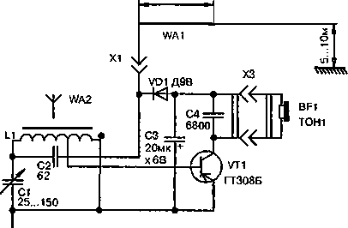

Рис. 1.59. Принципиальная схема радиоприемника с питанием от электромагнитного поля радиостанции с неразделенными каналами приема и питания

Монтаж приемника лучше сделать на планке с лепестками. Мон­тажную планку вместе с магнитной антенной и конденсатором пере­менной емкости следует поместить в подходящую по размерам пласт­массовую коробочку. В ней же сделать гнезда для подключения науш­ников, антенны и заземления. Практика эксплуатации этого приемника показывает, что если радиостанция расположена на расстоянии не­скольких десятков километров, то прием получается достаточно гром­ким, и появляется возможность подключить вместо наушников громко­говоритель с трансформатором или трансляционный динамик.

Радиоприемник с разделенными каналами приема и питания

Лучшие результаты работы приемника с питанием от энергии ра­диостанции получаются, если разделить его каналы приема и питания. Такая конструкция по существу представляет собой два приемника: один приемник обычно детекторный и настроен на волну самой мощ­ной радиостанции и является своеобразной батарейкой для питания другого основного радиоприемника, которым и пользуются при поиске интересующих радиостанций.

Схема радиоприемника с разделенными каналами приема и питания показана на рис. 1.60. Принятые антенной WA1 радиоволны от мощной «питающей» радиостанции и сигналов удаленной станции через катушки

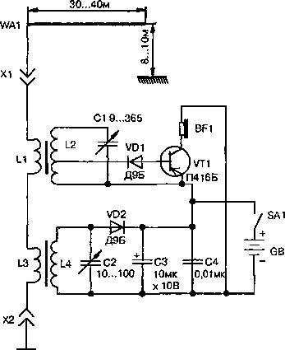

**Рис. 1.60.** Принципиальная схема радиоприемника с питанием от энергии электромагнитного поля мощной радиостанции с разделенными каналами приема и питания

связи L1 и L3 подаются на входные контура основного радиоприемника L2, С1 и питающего детекторного приемника L4, С2. Питающий приемник настраивают в резонанс на мощную радиостанцию конденсатором С2. Вы­сокочастотные колебания питающей радиостанции выпрямляются диодом VD2. Конденсаторы СЗ и С4 отфильтровывают звуковую и высокочастот­ную составляющие. Полученная постоянная составляющая используется для питания усилителя звуковой частоты детекторного приемника.

Прослушивание передачи принятой основным приемником произво­дится на высокоомные наушники типа ТОН-2. Настройка на удаленные радиостанции осуществляется переменным конденсатором С1 основного приемника. Когда мощная питающая станция не работает, выключателем SA1 подключается питание от гальванических элементов GB1.

Для хорошей работы радиоприемника необходима хорошая внешняя антенна длиной 30...40 м и высотой 8...10 м над землей. В радиоприемни­ке использованы такие детали: в конденсаторе С1 от радиоприемника ВЭФ используется только одна секция. В качестве конденсатора G2 ис­пользуется керамический подстроечный конденсатор типа КПК-2. Ка­тушки L1...L4 намотаны на пластмассовых каркасах, размещенных на ферритовых стержнях длиной 70 мм и диаметром 8 мм марки 400НН. При приеме радиостанций средневолнового диапазона катушка L2 со­держит 250 витков провода ПЛЭШО 0,1 с отводом от 20 витка, а катушка L4 содержит 190 витков провода ПЛЭШО 0,13. Намотка катушек L2 и L4 ведется виток к витку. Катушки связи Ы и L3 содержат 30 витков провода ПЭВ-1 сЮ,21, намотанных сверху соответствующих катушек L2 и L4. В радиоприемнике, в принципе, можно использовать контурные катушки от любых транзисторных приемников только с соответствую­щими конденсаторами переменной емкости. В этом случае только на готовые катушки придется намотать антенные катушки.

Детали радиоприемника монтируются на печатной плате из фоль­гированного стеклотекстолита размером 100x90 мм. Стержни контур­ных катушек следует располагать перпендикулярно друг к другу, чтобы не было их взаимного влияния.

Налаживание приемника сводится к настройке контура L4, С2 на частоту мощной радиостанции. Для этого отсоединяют конденсатор СЗ и вместо него включают наушники и, вращая переменный конденсатор С2, настраиваются на мощную радиостанцию по максимальной громко­сти приема. Вместо наушников можно подключить стрелочный вольт­метр со шкалой 2,5 В и настраиваться конденсатором С2 по максималь­ному отклонению стрелки прибора.

Устройство, напоминающее об осторожности

Устройство представляет собой сигнализатор со звуковым сигна­лом тревоги, который раздается при приближении человека к высоко­вольтным цепям. Устройство монтируется в пластмассовой каске элект­ромонтера. Особенность сигнализатора состоит в том, что он не имеет традиционного источника постоянного тока (гальванического элемен­та), а питается от энергии электромагнитного поля источника высокого напряжения. Допустимое расстояние приближения к высоковольтным цепям зависит от номинального напряжения. В системах с напряжени­ем 1...15 кВ это расстояние составляет 1 м, свыше 15 кВ — 1,6 м.

Сигнализатор состоит из антенны, выпрямительного моста VD1...VD4, релаксационного генератора на транзисторах VT1, VT2, нагруженного на телефонный капсюль BF1 (рис. 1.61). При приближе­нии к токоведущим частям с высоким напряжением в антенне возни­кает переменное напряжение, которое выпрямляется диодным мостом и заряжает конденсатор С1. Когда напряжение конденсатора превысит напряжение включения аналога динистора на транзисторах VT1, VT2, то последний начинает проводить ток через капсюль BF1. Конденсатор разряжается и динистор выключается. Конденсатор снова заряжается и процесс повторяется. При этом в капсюле возникает звуковой сигнал, частота которого зависит от емкости конденсатора С1 и напряжения включения аналога динистора, которое регулируется переменным ре­зистором R1.

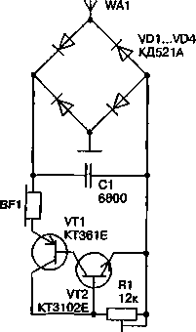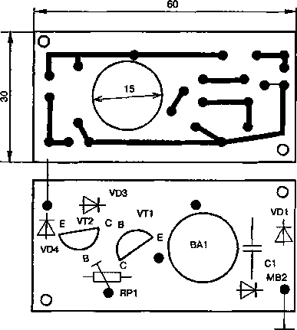

**Рис. 1.61. Принципиальная схема Рис. 1.62, Печатная плата (а) и монтаж (б) устройства, напоминающего на ней деталей устройства, напоминающе- об осторожности го об осторожности**

Устройство собрано из широкораспространенных деталей и монти­руется на печатной плате размером 30x60 мм (рис. 1.62). Собранный сигнализатор особой наладки не требует.

Радиоантенны и заземление

Описанные в этом разделе радиоприемники способны в условиях са­дового участка и дачи принимать много радиостанций, но при хорошей внешней радиоантенне и заземлении. Установить антенну на открытой местности в пригороде несложно. Существует много типов антенн. Для приведенных приемников наиболее подходящей является Г-образная ан­тенна. Делают ее из медно-бронзового антенного канатика. При отсут­ствии канатика можно использовать голую медную или железную оцинко­ванную проволоку. Брать провод в изоляции для антенны не рекомендует­ся. Так как такой провод тяжелее, а в снежную или дождливую погоду изоляция намокает, что может быть причиной его обрыва.

Канатик длиной 30...40 м подвешивают на мачтах или деревьях не ниже 10 м от земли, причем чем выше будет подвешена антенна, тем лучше будет работать приемник. Если поблизости дачного дома есть дерево, то антенну можно подвесить между ними на орешковых фарфо­ровых изоляторах (рис. 1.63). При отсутствии фабричных изоляторов их можно заменить небольшими стеклянными пузырьками (рис. 1.64),

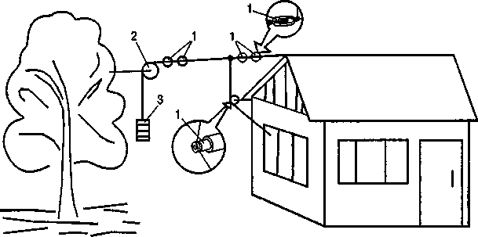

**Рис. 1.63.** Крепление Г-образной антенны между деревом и дачным домиком: 1 — изоляторы; 2— блок; 3 — противовес

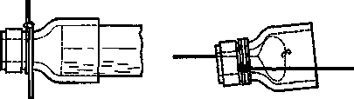

**Рис. 1.64.** Использование стеклянных медицинских пузырьков в качестве изоляторов для антенны

Антенну следует подвешивать над землей, чтобы она находилась под прямым углом к проходящим электрическим и телефонным прово­дам. НЕЛЬЗЯ подвешивать антенну над этими проводами. При подвес­ке антенны на дереве, на один конец провода следует подвесить груз. Это предохранит антенну от разрыва во время качания дерева ветром. Провод снижения антенны должен проходить на расстоянии не менее 30 см от стены дома. Если снижение будет сделано из отдельного куска провода, то место соединения снижения и антенны нужно пропаять.

Если поблизости дома нет деревьев и отсутствуют длинные шесты для мачт, то антенну в крайнем случае можно подвесить на чердаке. Это можно сделать в том случае, если крыша дома покрыта не кро­вельным железом, а неметаллическим материалом, например, черепи­цей, этернитом, толью и т.д.

Частью приемной радиоустановки является также и заземление, которое представляет собой как бы продолжение антенны. Сделать заземление на садовом участке и даче гораздо проще. Достаточно при-

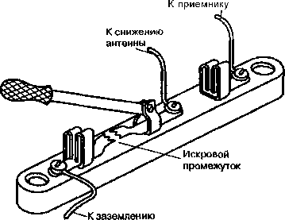

**Рис. 1.65.** Устройство грозопереключателя

соединить толстый провод к водопроводной системе. В месте где будет сделан зажим для заземления, трубу надо тщательно зачистить. Если нет водопровода, то заземление делают с помощью любого куска ме­талла, закопанного в землю, например, старого ведра. По возможности надо докопаться до влажного слоя земли. Провод надо припаять или крепко прикрутить большим болтом с помощью тщательно очищенных металлических прокладок.

В помещении провода снижения антенны и заземления присоеди­няют к грозовому переключателю (рис. 1.65). Этот переключатель не­обходим для соединения антенны с землей, когда приемник не работа­ет, а также для отвода от него атмосферных электрических зарядов, скапливающихся в антенне, особенно во время грозы.

ДОМАШНИЙ ЭЛЕКТРИК И НЕ ТОЛЬКО...

2 Самодельные сварочные аппараты

1. Выбор конструкции самодельного  
   сварочного аппарата

Общие сведения

В зависимости от используемого для сварки типа тока, различают сварочные аппараты постоянного и переменного тока. Сварочные ап­параты с использованием малых постоянных токов применяют при свар­ке тонколистового металла, в частности, кровельной и автомобильной стали. Сварочная дуга в этом случае более устойчива и при этом сварка может происходить как на прямой, так и на обратной полярности, подаваемого постоянного напряжения.

На постоянном токе можно варить электродной проволокой без обмазки и электродами, которые предназначены для сваривания метал­лов при постоянном или переменном токе. Для придания устойчивости горения дуги на малых токах желательно иметь на сварочной обмотке повышенное напряжение холостого хода до 70...75 В. Для выпрям­ления переменного тока, как правило, используют «мостовые» выпря­мители на мощных диодах с радиаторами охлаждения (рис. 2.1).

Для сглаживания пульсаций напряжения один из выводов С А подсо­единяют к держателю электродов через дроссель L1, представляющий собой катушку из 10... 15 витков медной шины сечением S = 350 ММ2, намотанной на любом сердечнике, например, от магнитного пускателя. Для выпрямления и плавного регулирования сварочного тока использу­ют схемы на мощных управляемых тиристорах, которые позволяют изме-

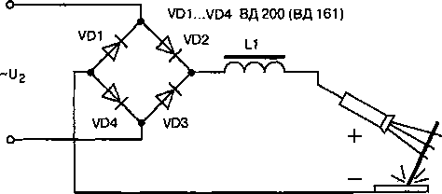

**Рис. 2.1.** Принципиальная электрическая схема мостового выпрямителя сварочного аппарата, с указанием полярности при сварке тонколистового металла

нять напряжение от 0,Шхх до 0,9Uxx. Помимо сварки эти регуляторы могут быть использованы для зарядки аккумуляторных батарей, питания электронагревательных элементов и других целей.

В сварочных аппаратах переменного тока используют электроды диаметром более 1,6...2 мм, что позволяет сваривать изделия толщиной более 1,5 мм. В процессе сварки ток составляет десятки ампер и дуга горит достаточно устойчиво. В таких сварочных аппаратах используют специальные электроды, которые предназначены только для сварки на переменном токе.

Для нормальной работы сварочного аппарата необходимо соблюсти ряд условий. Величина выходного напряжения должна быть достаточной для надежного зажигания дуги. Для любительского сварочного аппарата Uxx = 60...65 В. Для безопасности проведения работ более высокое выход­ное напряжение холостого хода не рекомендуется, у промышленных сва­рочных аппаратов для сравнения U,, доходит до 70...75 В.

Величина напряжения сварки Ucb должна обеспечивать устойчивое горение дуги, в зависимости от диаметра электрода. Величина напря­жения сварки Ucb может составлять 18...24 В.

Номинальный сварочный ток должен составлять 1-в = Kfd3, где 1св— величина сварочного тока, A; Kj = 30...40 — коэффициент, зави­сящий от типа и диаметра электрода d3, мм.

Ток короткого замыкания не должен превышать номинальный сва­рочный ток более чем на 30...35%.

Замечено, что устойчивое горение дуги возможно в том случае, если сварочный аппарат имеет падающую внешнюю характеристику, которая определяет зависимость между силой тока и напряжением в сварочной цепи (рис. 2.2).

В домашних условиях, как показывает практика, собрать универсаль­ный сварочный аппарат на токи от 15...20 до 150...180 А достаточно слож- 76

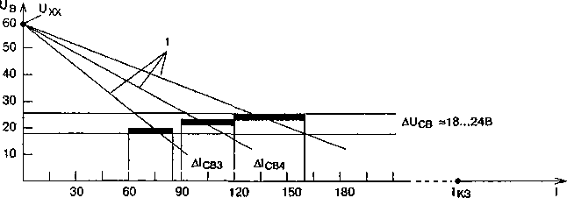

Рис. 2.2. Падающая внешняя характеристика сварочного аппарата:

1 — семейство характеристик для различных диапазонов сварки;

А1св2, &1св31 ^св4 — диапазоны токов сварки для электродов диаметром 2, 3 и 4 мм соответственно;

Uxx — напряжение холостого хода СА;

>кз — ток короткого замыкания;

&UC3 — диапазон напряжений сварки (18...24 В)

но. В связи с этим, конструируя любительский сварочный аппарат, не следует стремиться к полному перекрытию диапазона сварочных токов. Целесообразно на первом этапе собрать сварочный аппарат для работы с электродами диаметром 2...4 мм, а на втором этапе, в случае необходимо­сти работы на малых токах сварки, дополнить его отдельным выпрями­тельным устройством с плавным регулированием сварочного тока.

Анализ конструкций любительских сварочных аппаратов в домаш­них условиях позволяет сформулировать ряд требований, которые дол­жны быть удовлетворены при их изготовлений:

* Небольшие габариты и вес.
* Питание от сети 220 В.
* Длительность работы должна составлять не менее 5...7 электро­дов d3 = 3...4 мм,

Вес и габариты аппарата напрямую зависят от мощности аппарата и могут быть снижены, благодаря уменьшению его мощности. Продол­жительность работы сварочного аппарата зависит от материала сердеч­ника и теплостойкой изоляции обмоточных проводов. Для увеличения времени сварочных работ необходимо использовать для сердечника сталь с высокой магнитной проницаемостью.

Выбор типа сердечника

Для изготовления сварочных аппаратов используют в основном маг­нитопроводы стержневого типа, поскольку в исполнении они более технологичны. Сердечник сварочного аппарата можно набрать из пла­стин электротехнической стали любой конфигурации толщиной 0,35...0,55 мм и стянуть шпильками, изолированными от сердечника (рис. 2.3). При подборе сердечника необходимо учитывать размеры «окна», чтобы поместились обмотки сварочного аппарата, и площадь

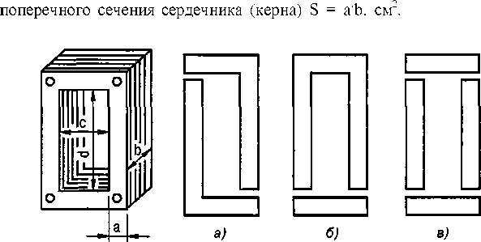

**Рис.** 2.3. Магнитопровод стержневого типа:

а — пластины Г-образной формы; б — пластины П-образной формы; в - пластины из полос трансформаторной стали; S = a b- площади поперечного сечения сердечника (керна), см; c,d — размеры окна, см

Как показывает практика, не следует выбирать минимальные значе­ния S = 25...35 см, поскольку сварочный аппарат не будет иметь требуе­мый запас мощности и будет трудно получить качественную сварку. А отсюда, как следствие, возможность перегрева аппарата после непродол­жительной работы. Чтобы этого не было, сечение сердечника сварочно­го аппарата должно составлять S = 45...55 см2. Хотя в этом сварочный аппарат будет несколько тяжелее, но будет работать надежно!

Следует заметить, что любительские сварочные аппараты на сер­дечниках тороидального типа имеют электротехнические характерис­тики примерно в 4...5 раз выше, чем у стержневого, а отсюда и неболь­шие электропотери. Изготовить сварочный аппарат с использованием сердечника тороидального типа сложнее, чем с сердечником стержне­вого типа. Это связано, в основном, с размещением обмоток на торе и сложностью самой намотки. Однако, при правильном подходе они дают хорошие результаты. Сердечники изготовляют из ленточного транс­форматорного железа, свернутого в рулон в форме тора. Для увеличе- 78

0140

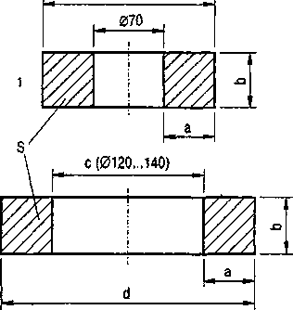

**Рис. 2.4.** Магнитопровод тороидального типа:

1 — сердечник автотрансформатора до перемотки;

2 — сердечник после перемотки

ния внутреннего диаметра тора («окна») с внутренней стороны отматы­вают часть стальной ленты и наматывают на внешнюю сторону сердеч­ника (рис. 2.4).

Выбор провода обмоток

Для первичных (сетевых) обмоток сварочного аппарата лучше ис­пользовать специальный медный обмоточный провод в хлопчатобу­мажной или стеклотканевой изоляции. Удовлетворительной теплостой­костью обладают также провода в резиновой или резинотканевой изо­ляции. Не рекомендуется использовать для работы при повышенной температуре провода в полихлорвиниловой (ПХВ) изоляции из-за воз­можного ее плавления, вытекания из обмоток и короткого замыкания витков. Поэтому полихлорвиниловую изоляцию с проводов необходи­мо либо снять и обмотать провода по всей длине хлопчатобумажной изоляционной лентой, либо вообще не снимать, а обмотать провод поверх изоляции.

При подборе сечения обмоточных проводов с учетом периодичес­кой работы сварочного аппарата допускается плотность тока 5 А/мм2. Мощность вторичной обмотки можно рассчитать по формуле: Р2 = Icb'Ucb- Если сварка ведется электродом d3 = 4 мм, при токе

1. .160 А, то мощность вторичной обмотки составит: Р2 = 160'24 ~ ~ 3,5...4 кВт, а мощность первичной обмотки с учетом потерь составит порядка 5...5,5 кВт. Исходя из этого, максимальный ток в первичнойобмотке может достигать 25 А. Следовательно, площадь сечения про­вода первичной обмотки Si должна быть не менее 5...6 мм2. На практи­ке площадь сечения провода желательно взять несколько больше, 6...7 мм2. Для намотки берется прямоугольная шина или медный обмоточ­ный провод диаметром 2,6...3 мм без учета изоляции. Площадь сечения ***я[)г***

S намоточного провода в мм2 вычисляют по формуле: S = ■ ,

5 = *nR2.* где *я =* 3,1428; *D —* диаметр провода, измеренный в мм. При отсутствии провода нужного диаметра, намотку можно вести в два провода подходящего сечения. При использовании алюминиевого про­вода его сечение необходимо увеличить в 1,6—1,7 раза.

Число витков первичной обмотки Wi определяется из формулы:

*W, =*

где *к2 —* постоянный коэффициент; S' — площадь сечения керна в см2. При Wi = 240 витков делают отводы от 165,190 и 215 витков, т.е. через каждые 25 витков. Большее количество отводов сетевой обмотки, как показывает практика, нецелесообразно.

Это связано с тем, что за счет уменьшения числа витков первичной обмотки увеличивается как мощность сварочного аппарата, так и Uxx, что приводит к повышению напряжения горения дуги и ухудшению качества сварки. Изменением только числа витков первичной обмотки добиться перекрытия диапазона сварочных токов без ухудшения каче­ства сварки не удается. В этом случае необходимо предусмотреть пере­ключение витков вторичной (сварочной) обмотки W2.

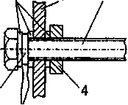Вторичная обмотка W2 должна содержать 65...70 витков медной изолированной шины сечением не менее 25 мм2 (лучше сечением 35 мм2). Для намотки вторичной обмотки подходит также гибкий много­жильный провод, например, сварочный, и трехфазный силовой многожильный кабель. Главное, чтобы сечение силовой обмотки не было меньше требуемого, а изоляция провода была теплостойкой и надежной. При недостаточном сечении провода возможна намотка в два и даже в три провода, При использовании алю­миниевого провода его сечение необхо­димо увеличить в 1,6... 1,7 раза. Выводы сварочной обмотки обычно заводят че­рез медные наконечники под клеммные болты диаметром 8...10 мм (рис. 2.5).

2

5

**Рис. 2.5.** Крепление выводов обмоток СА:

1 — корпус СА; 2 — шайбы;

3 — клеммный болт;

4 — гайка; 5 — медный наконечник с проводом

1 3

Особенности намотки обмоток

Существуют следующие правила намотки обмоток сварочного ап­парата:

* Намотка должна производиться по изолированному керну и все­гда в одном направлении (например, по часовой стрелке).
* Каждый слой обмотки изолируют слоем хлопчатобумажной изо­ляции (стеклоткани, электрокартона, кальки), желательно с про­питкой бакелитовым лаком.
* Выводы обмоток залуживают, маркируют, закрепляют хлопчато­бумажной тесьмой, а на выводы сетевой обмотки дополнительно надевают хлопчатобумажный кембрик.
* При некачественной изоляции провода, намотку можно произво­дить в два провода, один из которых хлопчатобумажный шнур или хлопчатобумажная нить для рыболовства. После намотки одного слоя обмотку с хлопчатобумажной нитью фиксируют клеем (или лаком) и только после его высыхания наматывают следующий ряд.

Сетевую обмотоку на магнитопроводе стержневого типа можно расположить двумя основными способами. Первый способ позволя­ет получить более «жесткий» режим сварки. Сетевая обмотка в этом случае состоит из двух одинаковых обмоток Wi W2, расположенных на разных сторонах сердечника, соединенных последовательно и име­ющих одинаковое сечение проводов. Для регулировки выходного тока на каждой из обмоток делают отводы, которые попарно замы­каются (рис. 2.6.а,б).

Второй способ намотки первичной (сетевой) обмотки представляет намотку провода на одной из сторон сердечника (рис. 2.6.в,г). В этом случае сварочный аппарат имеет крутопадающую характеристику, ва-

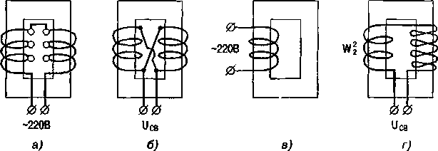

Рис. 2.6. Способы намотки обмоток СА на сердечнике стержневого типа: а — сетевая обмотка на двух сторонах сердечника; б — соответствующая ей вторичная (сварочная) обмотка, включенная встречно-параллельно; в — сетевая обмотка на одной стороне сердечника; г — соответствующая ей вторичная об­мотка, включенная последовательно.

рит «мягко», длина дуги меньше влияет на величину сварочного тока, а следовательно, и на качество сварки.

После намотки первичной обмотки сварочного аппарата необходимо проверить на наличие короткозамкнутых витков и правильность выбран­ного числа витков. Сварочный трансформатор включают в сеть через плавкий предохранитель (4..,6 А) и если есть амперметр переменного тока. Если предохранитель сгорает или сильно греется — это явный при­знак короткозамкнутого витка. В этом случае первичную обмотку необхо­димо перемотать, обратив особое внимание на качество изоляции.

Если сварочный аппарат сильно гудит, а потребляемый ток превы­шает 2...3 А, то это означает, что число витков первичной обмотки занижено и необходимо подмотать еще некоторое количество витков. Исправный сварочный аппарат должен потреблять ток на холостом ходу не более 1 ..1,5 А, не греться и не сильно гудеть.

Вторичную обмотку сварочного аппарата всегда наматывают на двух сторонах сердечника. По первому способу намотки вторичная обмотка также состоит из двух одинаковых половин, включенных для повышения устойчивости горения дуги встречно-параллельно (рис. 2.6). В этом случае сечение провода можно взять несколько меньше, то есть

1. .20 мм2. При намотке вторичной обмотки по второму способу, вна­чале на свободной от обмоток стороне сердечника наматывается
2. .65% от общего числа ее витков.

Эта обмотка служит, в основном, для поджига дуги, а во время сварки, за счет резкого увеличения рассеивания магнитного потока, напряжение на ней падает на 80...90%. Остальное количество витков вторичной обмотки в виде дополнительной сварочной обмотка W2 на­матывается поверх первичной. Являясь силовой, она поддерживает в требуемых пределах напряжение сварки, а следовательно, и сварочный ток. Напряжение на ней падает в режиме сварки на 20...25% относи­тельно напряжения холостого хода.

Намотка обмоток сварочного аппарата на сердечнике тороидаль­ного типа можно также произвести несколькими способами (рис. 2.7).

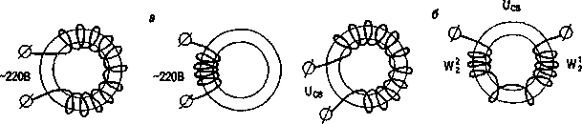

1 2

**Рис. 2.7.** Способы намотки обмоток сварочного аппарата на тороидальном сердечнике:

*1. Равномерная; 2. Секционная; а — сетевая обмотка; б— силовая обмотка*

Переключение обмоток в сварочных аппаратах проще сделать с помощью медных наконечников и клемм. Медные наконечники в до­машних условиях проще можно изготовить из медных трубок подходя­щего диаметра длиной 25...30 мм, закрепив в них провода опрессовкой и пайкой. При сварке в различных условиях (сильная или слаботочная сеть, длинный или короткий подводящий кабель, его сечение и т.д.) переключением обмоток настраивают сварочный аппарат на оптималь­ный режим сварки, и далее переключатель можно установить в нейт­ральное положение.

Настройка сварочного аппарата

Изготовив сварочный аппарат, домашний электрик должен произ­вести его настройку и проверку качества сварки электродами различ­ного диаметра. Процесс настройки заключается в следующем. Для из­мерения сварочного тока и напряжения нужны: амперметр переменно­го тока на 180...200 А и вольтметр переменного тока на 70...80 В. Схема подключения измерительных приборов показана на рис. 2.8:

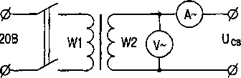

**Рис.** 2.8. Принципиальная схема подключения измерительных приборов при настройке сварочного аппарата

При сварке различными электродами снимают значения тока свар­ки — 1св и напряжения сварки — Uc& которые должны находиться в требуемых пределах. Если сварочный ток мал, что бывает чаще всего (электрод липнет, дуга неустойчивая), то в этом случае переключением первичной и вторичной обмоток устанавливают требуемые значения, или перераспределяют количество витков вторичной обмотки (без их увеличения) в сторону увеличения числа витков, намотанных поверх сетевой обмотки.

После сварки необходимо проконтролировать качество сварки: глу­бину провара и толщину наплавленного слоя металла. Для этой цели разламывают или распиливают кромки свариваемых изделий. По ре­зультатам измерений желательно составить таблицу. Анализируя полу­ченные данные, выбирают оптимальные режимы сварки для электро­дов различного диаметра, помня о том, что при сварке электродами, например, диаметром 3 мм, электродами диаметром 2 мм можно резать, т.к. ток резки больше сварочного на 30...25%.

Технологические рекомендации и меры безопасности

Подключение сварочного аппарата к сети должно производиться проводом сечением 6...7 мм через автомат на ток 25...50 А, например, АП-50.

Диаметр электрода, в зависимости от толщины свариваемого метал­ла, можно выбрать, исходя из следующего соотношения: d3 = (1...1,5)В, где В — толщина свариваемого металла, мм.

Длина дуги выбирается в зависимости от диаметра электрода и в среднем равна (0,5,..l,l)d3. Рекомендуется выполнять сварку короткой дугой 2...3 мм, напряжение которой равно 18...24 В. Увеличение длины дуги приводит к нарушению стабильности ее горения, повышению по­терь на угар и разбрызгивание, снижению глубины проплавления ос­новного металла. Чем длиннее дуга, тем выше напряжение сварки. Ско­рость сварки выбирает сварщик в зависимости от марки и толщины металла.

При сварке на прямой полярности плюс (анод) подсоединяют к детали и минус (катод) — к электроду. Если необходимо, чтобы на детали выделялось меньшее количество тепла, например, при сварке тонколистовых конструкций, то применяют сварку на обратной поляр­ности. В этом случае минус (катод) присоединяют к свариваемой дета­ли, а плюс (анод) — к электроду. При этом не только обеспечивается меньший нагрев свариваемой детали, но и ускоряется процесс расплав­ления электродного металла за счет более высокой температуры анод­ной зоны и большего подвода тепла.

Сварочные провода присоединяют к сварочному аппарату через медные наконечники под клеммные болты с наружной стороны корпу­са сварочного аппарата. Плохие контактные соединения снижают мощ­ностные характеристики сварочного аппарата, ухудшают качество свар­ки и могут вызвать их перегрев и даже возгорание проводов.

При небольшой длине сварочных проводов (4...6 м) площадь их сечения должна быть не менее 25 мм.

Во время проведения сварочных работ необходимо соблюдать пра­вила пожарной безопасности, а при настройке аппарата и электробезо­пасности — во время проведения измерений электроприборами. Свар­ку следует вести обязательно в специальной маске с защитным стеклом марки С5 (на токи до 150...160 А) и рукавицах. Все переключения в сварочном аппарате обязательно нужно делать только после отключе­ния сварочного аппарата от сети.

1. Переносной сварочный аппарат  
   на основе «Латра»

Особенность конструкции

Сварочный аппарат работает от сети переменного тока напряжени ем 220 В. Особенностью конструкции аппара ние необычной формы магнитопровода, бла­годаря которой вес всего устройства состав­ляет всего 9 кг, а габариты 125x150 мм (рис. 2.9). Для магнитопровода трансформатора ис­пользуется ленточное трансформаторное же­лезо, свернутое в рулон в форме тора. Как известно в традиционных конструкциях трансформаторов магнитопровод набирается из Ш- образных пластин. Электротехнические характеристики сварочного аппарата, благо­даря использованию сердечника трансформа­тора в виде тора, в 5 раз выше, чем у аппара­тов с Ш-образными пластинами, а потери ми­нимальные.

Доработки «Латра»

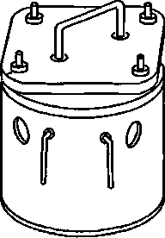Для сердечника трансформатора можно «Латр» на 9 В или использовать магнитопровод в виде тора от сгорев­шего лабораторного трансформатора. В последнем случае, сначала сни­мают с «Латра» ограждение, арматуру и удаляют обгоревшую обмотку. Очищенный магнитопровод изолируют электрокартоном или двумя сло­ями лакоткани и наматывают обмотки трансформатора. Сварочный трансформатор имеет всего две обмотки. Для намотки первичной об­мотки используется кусок провода ПЭВ-2 длиной 170 м, диаметром 1Д мм (рис. 2.10). Для удобства намотки провод предварительно наматыва­ют на челнок в виде деревянной рейки 50x50 мм с прорезями. Намотав первичную обмотку, покрывают ее слоем изоляции, а после наматыва­ют вторичную обмотку трансформатора. Вторичная обмотка содержит 45 витков и наматывается медным проводом в хлопчатобумажной или стекловидной изоляции. Внутри сердечника провод располагается ви­ток к витку, а снаружи — с небольшим зазором, что необходимо для лучшего охлаждения. Сварочный аппарат, изготовленный по приве­денной методике, способен дать ток 80... 185 А. Принципиальная элект­рическая схема сварочного аппарата приведена на рис. 2.11.

является использова

**Рис. 2.9.** Общий вид сварочного аппарата на основе «Латра»

использовать готовый

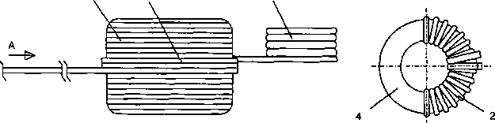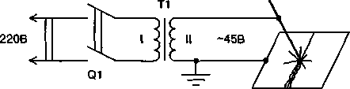Работа несколько упростится, если удастся приобрести работаю­щий «Латр» на 9 В. Тогда снимают с него ограждение, токосъемный ползунок и крепежную арматуру. Далее определяют и маркируют вы­воды первичной обмотки на 220 В, а остальные выводы надежно изоли­руют и временно прижимают к магнитопроводу таким образом, чтобы их не повредить при намотке новой (вторичной) обмотки. Новая об­мотка содержит столько же витков и той же марки, и того же диаметра провода, что и в рассмотренном выше варианте. Трансформатор в этом случае дает ток 70... 150 А.

**1**

**2**

**3**

**Вид А**

**Рис. 2.10.** Намотка обмоток сварочного аппарата: 1 — первичная обмотка; 2—вторичная обмотка;

3 — бухта провода; 4 — ярмо

**Рис.** 2.11. Принципиальная электрическая схема сварочного аппарата

Изготовленный трансформатор помещают на изолированную площад­ку в прежний кожух, предварительно просверлив в нем отверстия для вентиляций (рис. 2.12). Выводы первичной обмотки подключаются к сети 220 В кабелем ШРПС или ВРП,

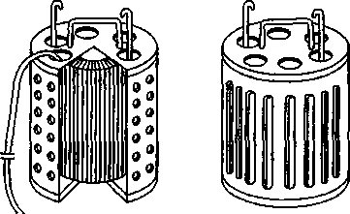при этом в этой цепи следует поставить отключающий авто­мат АП-25. Каждый вывод вто­ричной обмотки соединяют с гибким изолированным прово­дом ПРГ. Свободный конец од­ного из этих проводов крепится к держателю электрода, а сво­бодный конец другого — к сва­риваемой детали. Этот же конец провода необходимо заземлятьдля безопасности сварщика. Регулировка тока сварочного аппарата про­изводится включением последовательно в цепь провода держателя элект­рода кусков нихромовой или константановой проволоки 03 мм и длиной 5 м, свернутых «змейкой». «Змейка» крепится к листу асбеста. Все соедине­ния проводов и балластника производится болтами М10. Перемещая по «змейке» точку присоединения провода, устанавливают необходимый ток. Регулировку тока можно производить с использованием электродов раз­личного диаметра. Для сварки таким аппаратом пользуются электродами типа Э-5РАУОНИИ-13/55 — 2,0-УД1 01...3 мм.

**Рис. 2.12.** Варианты кожуха сварочного аппарата на основе «Латра»

При проведении сварочных работ для предотвращения ожогов необ­ходимо применять фибровый защитный щиток, снабженный светофильт­ром Э-1, Э-2. Обязательным является головной убор, спецодежда и рука­вицы. Сварочный аппарат следует оберегать от сырости и не допускать его перегрева. Ориентировочные режимы работы с электродом 03 мм: для трансформатора с током 80... 185 А — 10 электродов, а с током

1. . 150 А — 3 электрода. После использования указанного количества электродов, аппарат отключают от сети минимум на 5 минут.
2. Держатель электродов

Держатель электродов из трубы 03/4"

Наиболее простой является конструкция электрододержателя, из­готовленная из трубы диаметром 03/4" и длиной 250 мм (рис. 2.13). С обеих сторон трубы на расстоянии 40 и 30 мм от ее торцов выпиливают ножовкой выемки глубиной в половину диаметра трубы (рис. 2.14). К трубе над большой выемкой приваривают отрезок стальной проволоки 06 мм. С противоположной стороны держателя сверлят отверстие

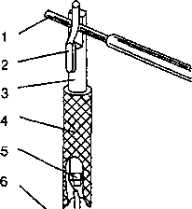d8,2 мм, в которое встав­ляют винт М8. К винту подсоединяется клемма от кабеля, идущего к сва­рочному аппарату, кото­рая зажимается гайкой. Сверху на трубу надева­ется кусок резинового или капронового шланга с подходящим внутрен­ним диаметром.

**Рис. 2.13.** Общий вид простого держателя электродов из трубы 03/4":

1. —электрод;
2. — пружина;
3. - труба;
4. — резиновый шланг;
5. - винт и гайка М8;
6. —кабель

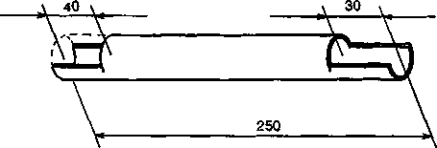

**Рис. 2.14.** Чертеж корпуса держателя электродов из трубы 03/4"

Держатель электродов из стальных уголков

Удобный и простой конструкции держатель электродов можно сделать из двух стальных уголков 25x25x4 мм (рис, 2.15). Берут два таких уголка длиной около 270 мм и соединяют маленькими уголками и болтами с гайка­ми М4. В результате получается короб сечением 25x29 мм. В полученном корпусе вырезается окно для фиксатора и сверлится отверстие для установ­ки оси фиксаторов и электродов. Фиксатор состоит из рычага и небольшой клавиши, выполненных из листа стали толщиной 4 мм. Эту деталь также можно сделать из уголка 25x25x4 мм. Для обеспечения надежного контакта фиксатора с электродом на ось фиксатора надевается пружина, а рычаг соединяется с корпусом контактным проводом.

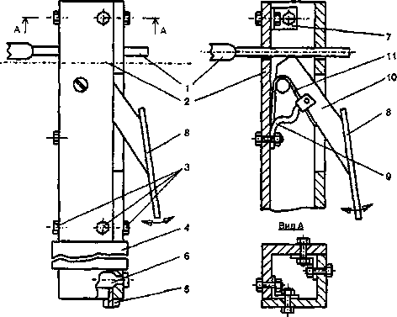

**Рис. 2.15.** Конструкция держателя электродов из уголков 25x25x4 мм:

1 - электрод; 2 - корпус (из уголков №2,5); 3 - соединительные болты М4; 4 - изолятор ручки; 5 — электрический кабель; 6 — клемма (болт М4); 7 — соедини­тельный уголок; 8 - клавиша фиксатора; 9 - контактный провод; 10 - рычаг фиксатора; 11—пружина

Ручку получившегося держателя покрывают изоляционным мате­риалом, в качестве которого используется обрезок резинового шланга. Электрический кабель от сварочного аппарата присоединяется к клем­ме корпуса и фиксируется болтом.

1. Сварочный аппарат  
   из трехфазного трансформатора

Сварочный аппарат, при отсутствии «Латра», можно сделать и на

основе трехфазного понижающего трансформатора 380/36 В, мощнос­

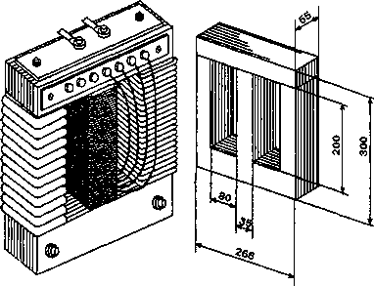тью 1...2 кВт, который предназначен для питания пониженным напряжени­ем электроинструментов, например, ИВ-8, ИВ-10, С- Б22 (рис. 2.16), Здесь по­дойдет даже экземпляр с одной перегоревшей об­моткой. Такой сварочный аппарат работает от сети переменного тока напря­жением 220 В или 380 В и с электродами диаметром до 4 мм позволяет свари­вать металл толщиной

**Рис. 2.16.** Общий вид сварочного аппарата и его сердечник

1. .20 мм.

Детали

Клеммы для выводов вторичной обмотки можно сделать из медной трубки dl0...12 мм и длиной 30...40 мм (рис. 2.17). С одной стороны ее следует расклепать и в получившейся пластине просверлить отверстие 010 мм. Тщательно зачищенные провода вставляют в трубку клеммы и обжимают легкими ударами молотка. Для улучшения контакта на поверх­ности трубки клеммы можно сделать насечки керном. На панели, располо­женной наверху трансформатора, заменяют штатные винты с гайками Мб на два винта с гайками М10. Новые винты и гайки желательно использо­вать медные. К ним присоединяют клеммы вторичной обмотки.

Для выводов первичной обмотки изготовляют дополнительную пла­ту из листового текстолита толщиной 3 мм (рис. 2.18). В плате сверлят

1. .11 отверстий 06 мм и вставляют в них винты Мб с двумя гайками и 89

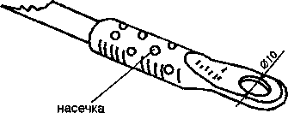БОЛЬШЕ < > МЕНЬШЕ <э о о оооооооо® Общ Резка 12345678

**Рис.** 2.17. Конструкция клеммы вторичной обмотки сварочного аппарата

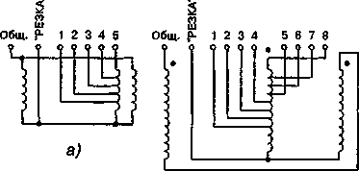шайбами. После этого плату крепят в верней части трансформатора. При питании аппарата от сети 220 В две его крайние обмотки соединя­ются параллельно, а среднюю обмотку присоединяют к ним последова­тельно (рис. 219.а).

**Рис. 2.18.** Общий вид платки для выводов первичной обмотки сварочного аппарата

**б)**

**Рис. 2.19.** Принципиальная электрическая схема соединения обмоток трансформатора на напряжение: а) 220 В; б) 380 В

1. Электронный регулятор тока  
   сварочного трансформатора

Важной особенностью конструкции любого сварочного аппарата является возможность регулировки рабочего тока. Известны такие способы регулировки тока в сварочных трансформаторах: шунтирова­ние с помощью дросселей всевозможных типов, изменение магнитного потока за счет подвижности обмоток или магнитного шунтирования, применение магазинов активных балластных сопротивлений и рео­статов. Все эти способы имеют свои как преимущества, так и недостат­ки. Например, недостатком последнего способа, является сложность конструкции, громоздкость сопротивлений, их сильный нагрев при ра­боте, неудобство при переключении.

Наиболее оптимальным является способ ступенчатой регулиров­ки тока, с помощью изменения количества витков, например, под- 90

ключаясь к отводам, сделанным при намотке вторичной обмотки трансформатора. Однако, этот способ не позволяет производить регулировку тока в широких пределах, поэтому им обычно пользу­ются для подстройки тока. Помимо прочего, регулировка тока во вторичной цепи сварочного трансформатора связана с оп­ределенными проблемами. В этом случае, через регулирующее уст­ройство проходят значительные токи, что является причиной увели­чения его габаритов. Для вторичной цепи практически не удается подобрать мощные стандартные переключатели, которые бы выдер­живали ток величиной до 260 А.

Если сравнить токи в первичной и вторичной обмотках, то оказы­вается, что в цепи первичной обмотки сила тока в пять раз меньше, чем во вторичной обмотке. Это наталкивает на мысль поместить регулятор сварочного тока в первичную обмотку трансформатора, применив для этих целей тиристоры. На рис. 2.20 приведена схема регулятора сва­рочного тока на тиристорах. При предельной простоте и доступности элементной базы этот регулятор прост в управлении и не требует на­стройки.

Регулирование мощности происходит при периодическом отключе­нии на фиксированный промежуток времени первичной обмотки сварочно­го трансформатора на каждом полупериоде тока. Среднее значение тока при этом уменьшается. Основные элементы регулятора (тиристоры) вклю­чены встречно и параллельно друг другу. Они поочередно открываются импульсами тока, формируемыми транзисторами VT1, VT2.

При включении регулятора в сеть оба тиристора закрыты, конден­саторы С1 и С2 начинают заряжаться через переменный резистор R7. Как только напряжение на одном из конденсаторов достигает напря­

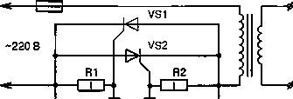

**ги 1 T1**

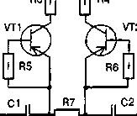

VT1,VT2-П416 VS1, VS2 - Е122-25-3 С1,С2 —0,1мкФ, 400В R1.R2- 200 R3.R4 —220

R5.R6— 1к R7 — 68к

Ел

*Рис. 2.20. Принципиальная схема регулятора тока сварочного трансформатора*жения лавинного пробоя транзистора, последний открывается, и через него течет ток разряда соединенного с ним конденсатора. Вслед за транзистором открывается и соответствующий тиристор, который подключает нагрузку к сети. После начала следующего, противополож­ного по знаку, полупериода переменного тока тиристор закрывается, и начинается новый цикл зарядки конденсаторов, но уже в обратной полярности. Теперь открывается второй транзистор, и второй тирис­тор снова подключает нагрузку к сети.

Изменением сопротивления переменного резистора R7 можно ре­гулировать момент включения тиристоров от начала до конца полупе­риода, что в свою очередь приводит к изменению общего тока в пер­вичной обмотке сварочного трансформатора Т1. Для увеличения или уменьшения диапазона регулировки можно изменить сопротивление переменного резистора R7 в большую или меньшую сторону соответ­ственно.

Транзисторы VT1, VT2, работающие в лавинном режиме, и резис­

торы R5, R6, включенные в их базовые цепи, можно заменить динисто- однако эти транзисторы, при желании, можно заменить современными маломощными высокочастотными транзисторами, имеющими близкие па­раметры. Переменный резистор типа СП-2, а постоянные резисторы типа МЛТ. Конденсаторы типа МБМ или К73-17 на рабочее напряжение не менее 400 В.

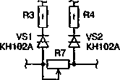

Рис *2.21. Принципиальная схема  
замены транзистора с резистором  
на динистор, в схеме регулятора  
тока сварочного трансформатора*

рами (рис. 2.21). Аноды динисто- ров следует соединить с крайни­ми выводами резистора R7, а катоды подключить к резисторам R3 и R4. Если регулятор собрать на динисторах, то лучше исполь­зовать приборы типа КН102А.

В качестве VT1, VT2 хорошо зарекомендовали себя транзисторы старого образца типа П416, ГТЗО8,

Все детали устройства с помощью навесного монтажа собираются на текстолитовой пластине толщиной 1...1,5 мм. Устройство имеет галь­ваническую связь с сетью, поэтому все элементы, включая теплоотводы тиристоров, должны быть изолированы от корпуса.

Правильно собранный регулятор сварочного тока особой наладки не требует, необходимо только убедиться в стабильной работе транзис­торов в лавинном режиме или, при использовании динисторов, в ста­бильном их включении.

**ДОМАШНИЙ ЭЛЕКТРИК И НЕ ТОЛЬКО...**

3 Вода

на садовом участке

1. Автоматический полив  
   огорода и садового участка

На садовом участке или даче необходим постоянный контроль за поддержанием определенного уровня воды в резервуаре, которая пред­назначена для различных хозяйственных нужд. При пользовании по­груженным насосом для откачки воды из колодца на полив необходимо следить, чтобы уровень воды не снизился ниже положения насоса. В противном случае насос, работая на холостом ходу, без воды, перегре­ется и выйдет из строя. Чтобы этого не случилось необходимо к насосу подключить автоматическое устройство, которое бы вовремя выключи­ло насос, когда уровень в колодце или резервуаре упадет до критичес­кой отметки. Принципиальная схема устройства автоматического конт­роля работы водяного насоса приведена на рис. 3.1. Схема достаточно проста и может быть использована для различных целей: подъема воды и дренажа. Важной особенностью устройства является то, что оно не связано с корпусом резервуара, что исключает его электрохимическую коррозию.

Принцип работы устройства

Принцип работы устройства основан на электропроводности воды. Вода, попадая между пластинами датчиков Fl, F2 и электродом F3, присоединенным к базе транзистора VT1, замыкает базовую цепь тран­зистора. Транзистор открывается и срабатывает реле К1, которое свои­ми контактами К 1.1 включает или выключает насос, в зависимости от положения выключателя SA2 «Водоподъем» или «Дренаж».

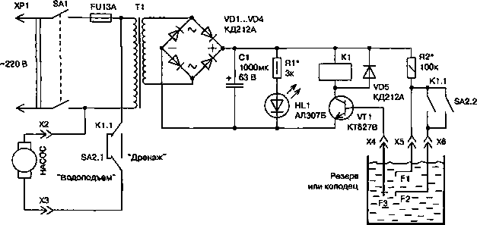

**Рис. 3.1.** Принципиальная схема усройства автоматического управления водяным насосом

Если в резервуаре нет воды, то при включении тумблера SA1 питания устройства и переключатель SA2 находится в положении «Водоподъем», насос не включится, так как транзистор закрыт. Реле К1 не работает и его контакты нормально разомкнуты до тех пор, пока вода не достигнет уровня расположения датчика F1. По достижении водой датчика F1 срабатывает реле К1 и своими контактами включает насос и датчик критического уров­ня воды F2. Насос будет работать до того момента, пока уровень воды не опустится ниже датчика F2. После этого насос отключается и его повторное включение состоится, когда уровень воды достигнет положения датчика F1. При установке переключателя SA2 в положение «Дренаж», принудительно включается датчик F2 и устройство автоматически управляет погруженным насосом при откачке воды. Насос отключается при снижении уровня воды ниже датчика F2. В этом случае водозаборник насоса должен располагаться немного ниже самого датчика.

Детали

В устройстве использованы широкораспространенные детали: элект­ромагнитное реле К1 типа РЭС6, паспорт РФ 0.52.120, на рабочее на­пряжение 50 В с током срабатывания 15 мА. Максимально коммутиру­емый ток реле составляет 6 А. Трансформатор Т1 может быть любым, главное, чтобы его первичная обмотка была рассчитана на напряжение 220 В, а на вторичной обмотке было переменное напряжение 30...60 В. Транзистор КТ327А можно заменить на транзисторы серии 2Т827А, 2Т827А-2, 2Т827А-5, в крайнем случае подойдет КТ817Г.

В качестве датчиков F1 и F2 можно использовать пластины, матери­ал которых мало подвержен коррозии, например, из латуни, алюминия. 94

Можно воспользоваться для этой цели не­ржавеющими бритвами, сделав от них вы­воды изолированным проводом и закрепив между пластмассовыми пластинами (рис. 3.2). В качестве электрода F3 можно ис­пользовать металлический стержень из лю­бого металла. При изготовлении датчиков Fl, F2 и электрода F3, в их конструкции необходимо предусмотреть наличие держа­телей для закрепления датчиков и электро­да на краю колодца или резервуара.

Детали устройства монтируются на печатной плате изготовленной из листово­го фольгированного гетинакса толщиной 1,5 мм.

Настройка

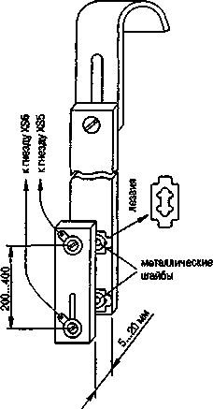Настройка устройства заключается в подборе сопротивления резистора R2 и оп­ределении расстояния между датчиками Fl, F2 и электродом F3, при которых про­исходит срабатывание реле К1. На время наладки устройства вместо насоса можно лампу на 220 В мощностью 60 Вт и по момент срабатывания реле К1. При необходимости подбирают сопро­тивление резистора R1, при котором начинает светиться светодиод HL 1 в момент подключения устройства к сети.

**Рис. 3.2. Возможная конструкция датчиков F1, F2 устройства автоматического управления водяного насоса**

подключить электрическую  
ее зажиганию фиксировать

После наладки все устройство необходимо поместить в пластмассо­вый корпус определенных размеров. На одной из боковых сторон кор­пуса устанавливают гнезда XS4...XS6 для подключения датчиков Fl, F2 и электрода F3, тумблер SA1 подключения к сети, тумблер SA2 пере­ключения режимов, а в сделанное в стенке отверстие вставляют свето­диод HL1. На другой боковой стороне корпуса устанавливают гнезда XS1 и XS2 для подключения насоса.

1. Насос с водным пускателем

Чтобы водяной насос всегда был готов к работе, он должен быть постоянно заполнен водой. В случае, если обратный клапан водоприем­ника недостаточно герметичен, то после остановки насоса, вода может 95

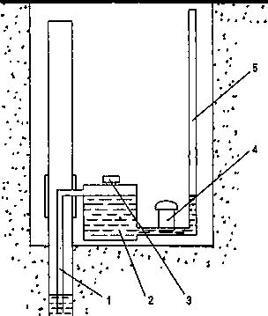

**Рис.** 3.3. Установка подачи воды из колодца с пускателем для водяного насоса:

1. — труба водоприемника;
2. — заполненный бачок (пускатель);
3. — заливная горловина;
4. —электронасос;
5. — выходная труба насоса

уйти из входного патрубка, что зат­руднит последующий его пуск. Что­бы этого не случилось, необходимо в систему подачи воды внести не­большие изменения. Необходимо между насосом и водозаборником установить небольшую промежуточ­ную емкость (рис. 3.3). Перед пер­вым пуском заполняют установлен­ный бачок водой и плотно закрыва­ют заливную горловину резьбовой крышкой с резиновой прокладкой. Т ак как насос теперь подсоединен к нижней части бачка, а водоприем­ник к его верхней, то вода не уйдет из бачка даже при неисправном об­ратном клапане, В результате насос всегда готов к работе. Если исполь­зовать бачок большой емкости и тру­бу подключения к насосу установить немного выше дна, то установлен­ная емкость будет еще выполнять функции фильтра-отстойника.

1. Водонапорный бак  
   с пневмонапором

Особенность конструкции

Особенностью конструкции, описанного ниже напорного бака, явля­ется то, что он может быть размещен на полу или под полом, а не на чердаке. Устройство водопровода с пневмонапорным баком дано на рис. 3.4. Водонапорный бак емкостью 60 л изготавливают из листовой нержавеющей стали. Бак имеет только одно выходное отверстие, распо­ложенное в нижней его части. Сверху он закрыт герметично текстолито­вой крышкой. Насос, расположенный в колодце, подает воду от заборни­ка с обратным клапаном одновременно в расходную систему и в бак. Так как бак не сообщается с атмосферой, воздух над уровнем воды в баке постоянно сжимается. Сжатый воздух выполняет роль пневматической пружины, которая при необходимости выталкивает воду из бака и созда-

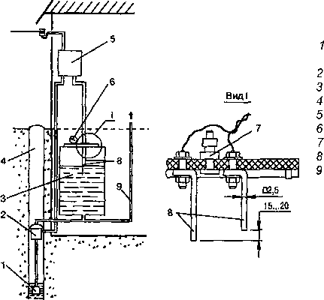ет необходимый напор. Напора, создаваемого сжатым воздухом бака, достаточно для домашних нужд и полива огорода.

**Рис. 3.4.** Установка водопровода с пневмонапором:

* водоприемник

с обратным клапаном;

* электронасос;
* напорный бак;
* колодец;
* блок управления;
* манометр;
* вентиль;
* датчик уровня;
* расходная труба

Необходимым условием работы такого водопровода является герме­тичность напорного бака и обратного клапана водозаборника. В связи с этим крышка крепится к баку болтами через резиновые прокладки.

Описание схемы

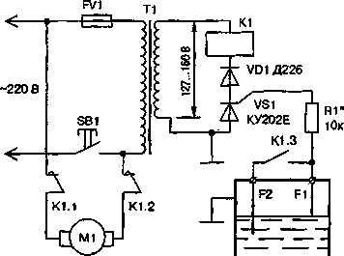Работой насоса управляет несложное тиристорное устройство, автома­ет следующим образом. В момент, когда уровень воды в баке достигает конца верхнего электрода F1, тиристор откроется и реле ра­зомкнет контакты К 1.1, К 1.2, через которые подавалось на­пряжение к электродвигателю насоса. Одновременно пара нормально-разомкнутых кон­тактов К 1.3 соединит между со­бой электроды датчика F1 и F2. Когда по мере расходования воды ее уровень опустится ниже концов датчиков F1 и F2, элек­трическая цепь «датчики — вода — стенка бака — масса» разомкнется. Тиристор закроется и реле отпустит якорь. Тогда насос вклю­чится в сеть и начнет качать воду в бак и расходную систему.

тически поддерживающее заданный уровень воды (рис. 3.5). Схема работа­

**Рис. 3.5. Принципиальная схема блока управления подачи воды в бак**

Детали

В качестве датчиков используются два стержня, изготовленные из медной проволоки 02,5 мм. Стержни крепятся болтами на текстолито­вой крышке бака таким образом, чтобы расстояние между их концами было 15...20 мм, а датчик F1 находился на таком уровне, при котором воздух в баке был сжат до 1...1,5 атм. Отверстия под болты крепления датчиков сверлятся с минимальным зазором и при сборке уплотняются резиновыми шайбами. В крышке бака установлен ниппельный золотник от велосипедной или мотоциклетной камеры. Наличие его диктуется тем, что когда в системе произойдет утечка сжатого воздуха, можно было бы восстановить давление в баке. Это делается простым подкачива­нием воздуха в бак обычным насосом.

Электрическая схема управления собрана из широкораспространенных деталей. Силовой трансформатор может быть готовый, главное, чтобы его можно было подключить в сеть 220 В, а его вторичная обмотка давала переменное напряжение 127... 160 В. Исходя из напряжения, даваемого вто­ричной обмоткой трансформатора, и делается выбор соответствующего электромагнитного реле с соответствующим числом и типом контактов. Настройка схемы управления производится подбором сопротивления рези­стора R1, при котором происходит срабатывание реле К1.

1. Абиссинский колодец

Иметь колодец у себя на приусадебном участке или даче — мечта каждого занимающегося сельским хозяйством. Рыть шахтный колодец довольно трудно и дорого, что связано с большим объемом земляных работ. Наименее трудоемким в этом плане является трубчатый коло­дец, изготовление которого доступно двум мало-мальски здоровым людям. Выбор типа трубчатого колодца и способа его сооружения за­висит от грунта. Все грунты условно делят на три группы:

* пластичные, способные резаться и давать стружку;
* твердые, которые колются и раскалываются;
* сыпуче-плавучие, обладающие способностью оползать и осыпаться.

При рытье колодца выбирают инструмент, соответствующий типу грунта.

Описание конструкции

Наиболее простым и нетрудоемким является так называемый абис­синский забивной колодец. В статье К.И. Маслянникова, опубликован­ной в журнале «Сельский хозяин» за 1889 год, дается технология изго­товления такого колодца: «Абиссинский (или нортовский) колодец — этот отличный снаряд, почему-то, к сожалению, забыт в практике и в специальной печати... Абиссинские колодцы наделали в начале своего появления немало шума в Европе после английской экспедиции в Абис­синию. Этот шум дошел и до нас. Колодцы появились в наших складах, но вскоре были забыты... Главная часть колодца — наконечник из трубы 1 1/4, 1 1/2 и 2 дюйма и состоит из продырявленной газовой трубы вроде фильтра, снабженной на конце кольцевидным утолщением, а внутри — клапаном в виде шарика (рис. 3.6). Следующая принадлежность — ко­пер (легкий треножник) и баба. Когда желают получить воду в данном месте, устанавливают треножник на газовую трубу и бабой заколачивают трубу в землю (рис. 3.7). Затем навинчивают всасывающий насос...».

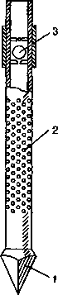*Рис. 3.6. Конструкция простейшего  
фильтра абиссинского колодца:*

1. *- копьевидный наконечник;*
2. *- труба с отверстиями;*
3. 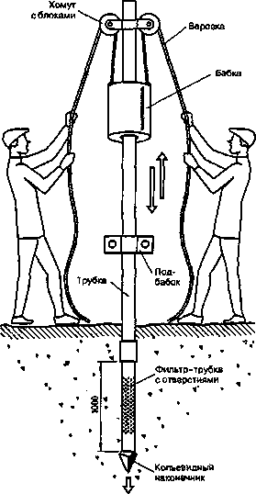*- шариковый клапан*

**Рис. 3.7.** Сооружение забивного колодца

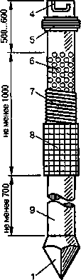

**Рис. 3.8. Конструкция усовершенствованного фильтра абиссинского колодца: 1 - копьевидный наконечник;**

1. **■ штыковая муфта;**
2. **- сальник;**
3. **- отверстия;**
4. - **проволока;**
5. **- сетка;**
6. **- отстойник**

Описанная конструкция забивного колод­ца обеспечивает подъем воды с глубины 7 метров.

На современном этапе развития техни­ки конструкцию забивного колодца можно несколько усовершенствовать и применить его на своем садовом участке. Фильтр луч­ше сделать сетчатым согласно рис. 3.8. Для подъема воды лучше использовать малога­баритный погружной насос Бийского ма­шиностроительного завода для оборудова­ния животноводческих ферм. Марка насо­са НГ-1 — насос глубинный садовый. Его производительность составляет 15 литров в минуту, привод ручной, глубина подъема воды до 30 м. Присоединительный размер трубы— 1 1/2".

Заметим, что забивные колодцы со­оружают обычно там, где в состав водо­носного пласта входят рыхлые зернистые породы, типа песка, мелкого гравия, При этом вышележащие породы не содержат большого количества валунов и непрохо­димых пластов высокой твердости. Если над водоносным пластом находятся твер­дые породы, то тогда скважину бурят спе­

циальным инструментом.

* 1. Устройство подъема  
     воды из колодца

Описание конструкции

Для полива приусадебного участка вода должна подаваться днем и ночью. Днем обычно включают насос, а ночью, когда на участке никого нет, насос выключают из-за боязни возникновения пожара. Если на при­усадебном участке имеется малодебитный колодец, то выход из этой ситу­ации наиболее простой: следует соорудить водоподъемник, работающий не на электрической энергии, а на энергии ветра. В этом случае полив участка водой будет происходить и днем, и ночью, лишь бы был ветер. В конструкции такого подъемника используется принцип подъема воды вверх 100

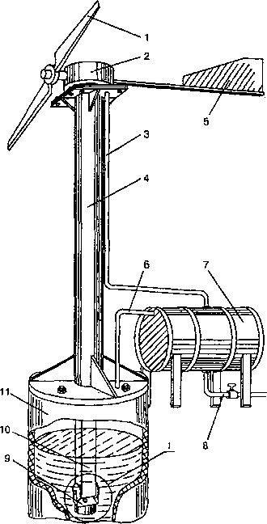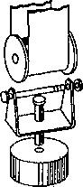

**Вид!**

с помощью «бесконечной» впитывающей ленты, из которой она отжима­ется валиком с противовесом (рис. 3.9). Для вращения ленты используется воздушный винт с лопастями. Привод ленты осуществляется от вала вет­ряного колеса, то есть в верхней части подъемника. Нижняя часть ленты опущена в воду колодца и удерживается в этом положении натяжным механизмом (рис. 3.9). Воздушный винт, вращаясь, увлекает за собой лен­ту из пористого материала. Вода, впитавшаяся лентой, благодаря ее пори­стости, поднимается наверх подъемника, где она отжимается специальным роликом и по трубе стекает в расходную емкость.

В подъемнике используется двухлопастный воздушный винт длиной 2000 мм. Деревянные лопасти насажены на металлическую втулку с кре­пежными щечками и стяжными болтами. Соединение втулки на валу шпо­ночное с затяжной гайкой М16. Воздушный винт подъемника снабжен стабилизатором (флюгером), позволяющим ему автоматически становить­ся против ветра. Стабилизатор винта вырезан из листовой стали толщи-

*Рис. 3.9. Общий вид и конструкция  
водоподъемной установки:*

1. *—воздушный винт;*
2. *— приводной механизм;*
3. *—сливная труба;*
4. *—башня установки;*
5. — *стабилизатор;*
6. *—контрольная труба;*
7. —*расходная емкость;*
8. *—расходная труба;*
9. *—натяжной механизм;*
10. *—лента-«транспортер»;*
11. *— колодец*

**1Э95**

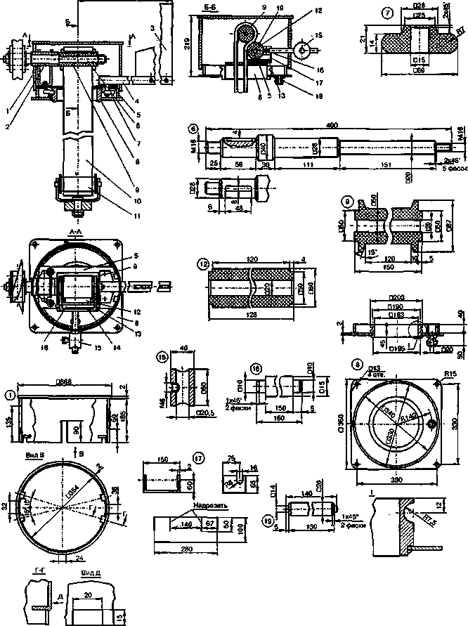

**Рис. 3.10.** Конструктивная схема водоподъемника:

1. —кожух приводного механизма; 2—втулка стойки вала; 3—«лопата» стабилиза­тора; 4 — труба стабилизатора; 5 — основание; 6 — вал; 7 — опорный ролик; 8 — корпус приводного механизма; 9 — приводной ролик; 10 — лента-«транспортер»;
2. — натяжной механизм; 12—стяжной валик; 13—рамка основания; 14 — обойма отжимного устройства; 15—противовес; 16—ось обоймы отжимного устройства;

17—водоприемник; 18—сливной штуцер; 19 — ось стяжного валика

ной 1 мм. Несущая часть стабилизатора выполняется из трубы 021 мм, в которой пропиливается продольный паз, куда вставляется хвост стабили­затора и закрепляется двумя сквозными заклепками 05 мм. К трубе стаби­лизатора, в самом ее начале, приваривается пята, которая имеет два отвер­стия под болты М8 для соединения с основанием приводного механизма. В пяте есть еще одно отверстие 025 мм, в которое при сборке входит верхняя развальцованная часть пальца опорного ролика. Чертежи основ­ных деталей подъемника приведены на рис. 3.10.

* 1. Душ в огороде

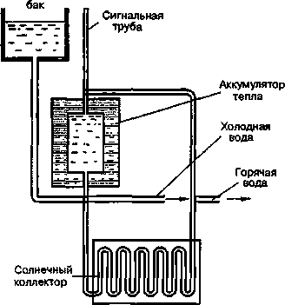Солнечный душ

**Напорный**

Рис. 3.**11. Конструкция солнечного душа**

Во время летнего периода можно обеспечить свое хозяйство горячей водой, если построить на садовом участке несложную по конструкции установку. Для нагревания воды в установке используется солнечная энер­гия, В солнечную погоду установка способна нагреть 100 литров воды до температуры 65..70°С. Установка позволяет в течение лета обеспечивать горячей водой потребности кухни и душ для семьи из 4...5 человек.

Установка состоит из солнечного коллектора, аккумулятора тепла и напорного бака (рис. 3.11). Коллектор и аккумулятор тепла соединены меж­ду собой трубами диаметром 1/3" и образуют замкнутый контур. Работает установка следующим образом. После нагрева солнцем в коллек­торе воды, она начинает естествен­но циркулировать до тех пор, пока температура воды в коллекторе и аккумуляторе не сравняются. На­гретая вода отбирается из верхней части аккумулятора тепла. Убытие воды из аккумулятора восполняет­ся из напорного бака, который дол­жен находиться на высоте, обеспе­чивающей нормальную работу душа, например, 2,5...3 м. В акку­муляторе тепла имеется сигналь­ная труба, служащая для предотв­ращения возникновения воздуш­ных пробок при заполнении системы воды.

Конструктивно солнечный коллектор представляет собой плоский змеевик размером 1x3 м, изготовленный из тонкостенных латунных или алюминиевых труб. При отсутствии таких труб, в качестве коллектора можно использовать 2...3 плоских отопительных панели из листового металла, которые окрашены в черный цвет. Для лучшего поглощения тепла панели укладывают в ящик на слой опилок и соединяют между собой последовательно. Для снижения потерь тепла ящик сверху следует закрыть двумя листами стекла. Солнечный коллектор устанавливают в защищенном от ветра месте у поверхности земли с таким расчетом, чтобы на него перпендикулярно падали солнечные лучи. В качестве аккумулятора тепла используется любой герметически закрытый тепло­изолированный резервуар. Это может быть бочка емкостью 100 литров, теплоизолированная листами пенопласта толщиной 70 мм и помещенная в деревянный ящик. Пустоты в ящике заполняются сухими опилками. В аккумуляторе такой конструкции удается получить небольшую скорость снижения температуры воды. При среднесуточной температуре воздуха +10...15°С вода в аккумуляторе охлаждается за сутки с 60°С до 35...0°С. При монтаже установки ее составляющие элементы устанавливают со­гласно рис. 3.11. При необходимости солнечная установка способна обес­печить дополнительный подогрев теплиц в весенний период.

Душ с водонагревателем

Душ на садовом участке, как правило, представляет собой отдельно стоящую небольшую кабинку, на крыше которой находится бак, откуда самотеком вода по трубе поступает к душевой сетке. В летний период таким душем можно пользоваться, а вот осенью — не всегда и не каждый станет принимать холодный душ. Чтобы пользоваться таким душем и в осенний период времени, необходимо на систему водослива установить водонагреватель (рис. 3.12). Конструкция водоподогрева довольно про­ста. В систему подачи воды между баком с водой и сеткой душа вставлен змеевик, который и нагревается водоподогревателем. В качестве водопо- догревателя используется обычная паяльная лампа. Регулировка темпе­ратуры воды производится изменением интенсивности горения и подачи воды. Благодаря использованию паяльной лампы, установка дает горя­чую воду через 1...2 мин. после зажжения лампы.

Установку водоподогревателя начинают с изменения системы водо­снабжения душевой сетки, изготовления и установки в нее теплообмен­ника. Теплообменник состоит из змеевика и кожуха. Змеевик изготав­ливают из стальной трубы 00,5" свитой в спираль из трех витков. Витки змеевика должны быть одинаковы. С этой целью тонкую трубу наматы­вают на более толстую трубу 01,5". Готовый змеевик помещают в ко-

**Рис.** 3.12. Общий вид и конструкция водоподогрева душа на садовом участке:

1 - резервуар с водой; 2 - выходной патрубок; 3 - запорный вентиль;

4 - теплообменник; 5 - паяльная лампа; 6 - сетка душа; 7 - вентиль душа

**Рис.** 3.13. Схема системы подогрева воды без смесителя (а) и со смесителем (б): 1 - емкость с холодной водой; 2 - выходной патрубок; 3 - запорный вентиль; 4 - соединительные муфты; 5 - кожух (перфорированная труба); 6 - змеевик теплообменника; 7 - паяльная лампа; 8 - душевой патрубок; 9 - сетка душа; 10 - вентиль душа; 11 - вентиль холодной воды; 12 - вентиль горячей воды; 13 - смеситель

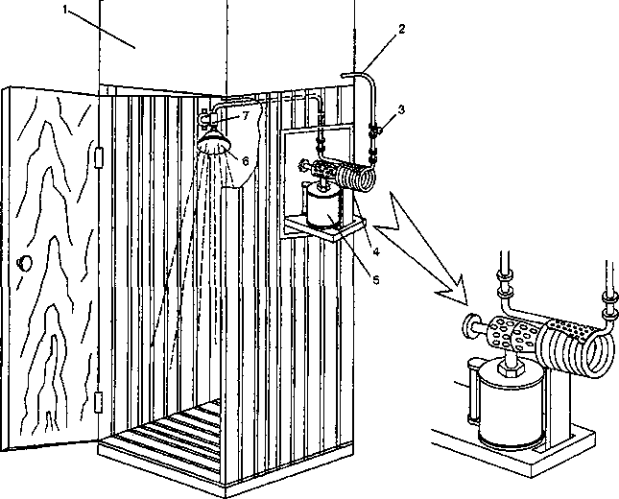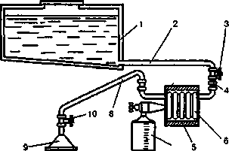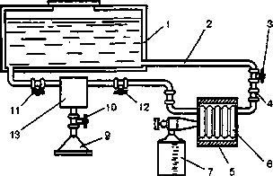

жух, представляющий отрезок трубы и фиксируют в нем. Оба конца змеевика подгибают вверх и подсоединяют к основному трубопроводу с помощью муфт. Такое подсоединение удобно тем, что позволяет сни­мать теплообменник на зиму, чтобы не лопнули трубы (рис. 3.13.6?). После этого выносят трубы подачи воды к сетке душа за пределы душевой кабинки с таким расчетом, чтобы на задней стенке кабинки можно было установить полку, а на нее поставить паяльную лампу. Паяльная лампа должна находиться на такой высоте, чтобы ее камера сгорания входила в змеевик теплообменника.

Возможна конструкция подогревателя и с более высокой температу­рой нагрева воды (рис. ***3.13.6).*** В этом случае изготавливают шестивитко- вый змеевик и к нему кожух большего размера, чем в первом случае. При такой системе подогрева воды следует использовать смеситель хо­лодной и теплой воды. Смеситель может быть стандартный, используе­мый в городских квартирах или самодельный. Для изготовления само­дельного смесителя используется три обрезка труб 00,5" и один — 01,5".

Полезные

устройства

4.1. Устройства сигнализации

Устройство обнаружения утечки газа

Самый простой способ обнаружения утечки газа основывается на пламени зажженной спички. Способ простой, но опасный, при значи­тельной утечке газа может привести к взрыву. В случае, когда нужно обнаружить утечку газа на газопроводе, проверка должна быть тща­тельной, а прибор точным. Для целей обнаружения утечки газа в быто­вых и промышленных условиях подойдет устройство, схема которого представлена на рис. 4.1. Устройство состоит из датчика, соединитель­ного кабеля, трех постоянных и одного переменного резисторов, мик­роамперметра и батареи, общим напряжением 15...18 В. Датчиком яв­ляется термистор типа МТВ-47, который включен в одно из плеч мос­товой схемы. Проходящий по термистору ток нагревает его до температуры 5О...6О°С. Мост балансируется таким образом, чтобы стрел­ка была на середине шкалы. При поднесении датчика к месту утечки

**RK1**

**R1 ЗЗк**

**R320K**

MTE

R2 1,6к

GB1 15В

*Рис. 4.1. Принципиальная схема* R45,ik *устройства обнаружения утечки газ;*

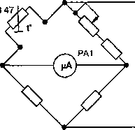

газа, вырывающаяся струя попадает на поверхность термистора и изме­няет его температуру. В результате сопротивление датчика изменится, произойдет разбалансировка моста, и стрелка прибора отклонится в ту или иную сторону шкалы. Устройство собирается в небольшой метал­лической коробочке, на лицевой стороне которой закреплен микроам­перметр типа М-494 со шкалой на 100 мкА и с нулем по ее середине. На меньшей боковой стороне коробочки закреплены переменный резис­тор и выключатель, обычный тумблер. На другой, меньшей боковой стороне, располагаются гнезда для подключения вилки датчика. Внут­ри коробочки закреплена монтажная планка, на которой распаяны по­стоянные резисторы, выводы от переменного резистора, выключателя, колодок питания от батареи «Крона» и гнезда для подключения датчи­ка. Конструктивно датчик представляет собой термистор, размещен­ный в пластмассовой трубке с сетчатым наконечником. Через внутрен­нее отверстие трубки термистор соединяется двухжильным проводом (около 1 м) с вилкой на его конце.

Данный сигнализатор присутствия газа имеет большую чувстви­тельность и может быть применен также для определения утечки газов различного химического состава. Его также можно использовать как дефектоскоп для обнаружения трещин в резервуарах и магистралях. В этом случае резервуар или магистраль заполняются сжатым воздухом, а датчиком прибора производится «осмотр» конструкции.

Индикатор нитратов

Назначение

Существующие приборы определения процентного содержания нит­ратов в овощах стоят дорого. Сконструировать самому такой прибор достаточно сложно. В этом случае можно сделать упрощенный вариант такого прибора, который позволит, исходя из нескольких замеров, су­дить о том, в каких овощах их больше, а в каких меньше. Работа инди­катора нитратов основывается на оценке величины измерения электро­проводности овощной субстанции при опускании в нее двух металли­ческих электродов. Электропроводность субстанции зависит от вида, сорта и зрелости овощей. Каждый вид овощей имеет свою электропро­водность, в то время как сорт и зрелость овощей оказывают малое на нее влияние, которым можно пренебречь. Как показала практика, чрез­мерное наличие нитратов оказывает заметное влияние на электровод­ность овощей, что и может быть зафиксировано простейшим индикато­ром со стрелочным прибором.

Описание схемы

На рис. 4.2 приведена электрическая схема индикатора нитратов. Схема напоминает типовую схему омметра, но отличается от нее наличи­ем стабилизатора напряжения Rl, VD1, который стабилизирует напря­жение питания омметра на уровне 0,65 В. Такое схемное решение позво­лило исключить настройку установки «О». Резисторы R2 и R3 определя­ют диапазон измерений сопротивлений. С помощью кнопки SB1 на короткое время для измерений включается источник питания. При одно­временном нажатии кнопок SB1 и SB2 проверяется состояние элемента питания, его напряжение должно находиться в пределах 1...1,5 В и стрел­ка индикатора должна отклоняться на всю шкалу. Во время измерений щупы индикатора ХР1 вставляются в исследуемый продукт, нажимают кнопку SB1 и фиксируют ее отклонение. Так делают несколько раз, помещая щупы в разные места овощной субстанции. В каком овоще отклонение стрелки наибольшее, в том и больше содержится нитратов.

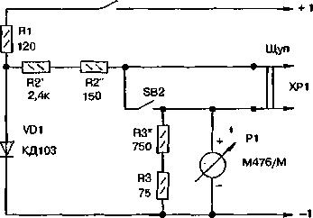

**Рис. 4.2.** Принципиальная электрическая схема индикатора нитратов в овощах

Детали

В схеме индикатора нитратов применены такие детали: постоянные резисторы типа МЛТ-0,125, стрелочный прибор типа М476/М и два переключателя типа МП. Этот прибор используется в качестве индика­тора уровня записи в магнитофонах. Полное отклонение стрелки при­бора соответствует 150 мкА. Конструктивно щуп представляет собой панельку из двухстороннего фольгированного текстолита, в отверстия которой впаяны две иголки (рис. 4.3). Диод и резисторы индикатора смонтированы на печатной плате, сделанной из одностороннего фоль­гированного стеклотекстолита (рис. 4.4). Плата непосредственно при­паивается к выводам стрелочного прибора. Кнопки, щуп и элемент

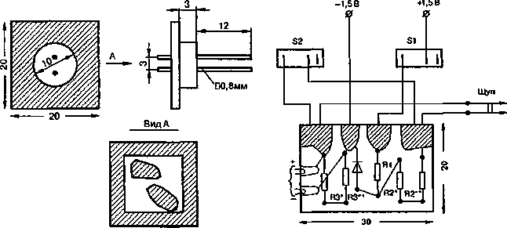*Рис. 4.4. Печатная плата и монтаж  
на ней деталей индикатора нитратов*

**Рис. 4.3.** Конструкция щупа индикатора нитратов

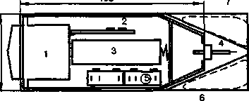питания соединяются с пла­той монтажными проводни­ками определенной длины. Собранный индикатор по­мещается в корпус, спаян­ный из одностороннего фольгированного стеклотек­столита (рис. 4.5). Для защи­ты иголок щупа от повреж­дений из жести вырезают защитную крышку, которая одевается на корпус.

**Рис. 4.5.** Расположение деталей в корпусе индикатора нитратов:

1 — измерительный прибор М476/М;

2 — плата; 3 — гальванический элемент;

4 — кнопка SB2; 5 — кнопка SB1;

1. —защитная крышка;
2. — кусочек поролона

Настройка

Настройка прибора заключается в следующем. К щупам временно подключают резистор сопротивлением 3 кОм и одновременно нажима­ют кнопки SB1 и SB2. Изменяя сопротивление резистора R3, добива­ются отклонения стрелки прибора на последнее (десятое) деление шка­лы. Затем отпускают обе кнопки. Нажимают только кнопку SB1 и, изменяя сопротивление резистора R2, добиваются отклонения стрелки прибора на среднее (пятое) деление шкалы.

Индикатор можно превратить в прибор по определению процент­ного содержания нитратов в овощах. Для этого необходимо шкалу стре­лочного прибора индикатора откалибровать в лаборатории по про­мышленному образцовому прибору, проведя при этом соответствую­щие замеры процентного содержания нитратов в различных овощах.

5 На досуге

1. Рыбалка

**Поплавок для ночной рыбалки**

Рыболовы для ночной рыбалки обычно используют колокольчики или фосфоресцирующие поплавки. Ловля рыбы с такими поплавками имеет ряд недостатков: первые поплавки создают шум, а вторые светят слабо и их приходится подсвечивать фонариком. Описываемый попла­вок лишен этих недостатков. Поплавок весит около 50 г и хорошо дер­жится на плаву. В корпусе поплавка, состоящем из двух половинок, соединенных резьбой, находится лампочка, которая зажигается во время клева рыбы и тем самым подает сигнал рыбаку (рис. 5.1 ***.а).*** Части корпу­са вытачиваются на токарном станке. Верхняя часть корпуса изготавли­вается из прозрачного плексигласа, а нижняя часть — из непрозрачной пластмассы или текстолита. На места соединения половинок корпуса нарезается мелкая резьба. Герметичность корпуса достигается смазыва­нием места завинчивания техническим вазелином.

Крепление силовой лески к прозрачной части поплавка производит­ся следующим образом. В верхнем торце сверлится отверстие диамет­ром, равным диаметру используемой лески. Пропускают конец лески снаружи корпуса в проделанное отверстие и делают изнутри несколько узлов на ее конце. Немного натягивают леску, чтобы узлы закрыли от­верстие. Небольшим количеством клея БФ-2 приклеивают узлы лески к корпусу в том месте, где они прикрывают отверстие.

**К удочке**

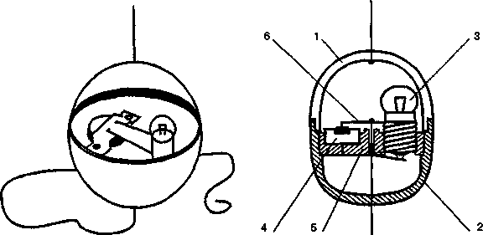

**а)**

**К крючку**

*б)*

*Рис. 5.1. Общий вид (а) и устройство (б) поплавка для ночной рыбалки:*

*1 — верхняя половинка корпуса; 2 — нижняя половинка корпуса; 3 — лампочка;  
4—батарейка-таблетка; 5—диск из плексигласа; 6—выключатель*

После этого изготавливается небольшой диск из плексигласа, диа­метром, равным внутреннему диаметру нижней части корпуса поплав­ка. В диске необходимо высверлить отверстие под батарейку-таблетку от калькулятора и просверлить сквозное отверстие под лампочку на 1 В. В центре диска сверлится отверстие под леску. Аналогичное отвер­стие сверлят в торце нижней части корпуса. Пропускают леску через отверстия в корпусе и диске, а ее конец крепят на пластине небольшого выключателя.

Конструкция выключателя может быть любой, главное, чтобы при на­тяжении лески он включал лампочку. Например, снизу диска крепится полоска из белой жести, которая соединяет один полюс аккумулятора и контакт на нижней части лампочки. Батарейка крепится к диску П-образной жестяной перемычкой, привинченной двумя винтиками. На верхней части диска крепится подвижная полоска жести, к которой крепит­ся конец поводка, пропущенный через отверстие в нижней часта корпуса (рис. ***5.1.6).*** Другой конец поводка крепится к крохотному карабинчику, позволяющему присоединять поводки необходимой длины.

Возможные изменения в конструкции поплавка

Для корпуса поплавка можно использовать пластмассовое яйцо от киндер-сюрприза. Чтобы лучше был виден свет зажигающейся лампочки 112

в верхней части корпуса по бокам можно сделать небольшие отверстия, которые следует заклеить тонким прозрачным плексигласом. Варианты крепления силовой лески могут быть и такими. Берется пластмассовое кольцо по диаметру немного больше диаметра корпуса в месте соедине­ния половинок (рис. 52.*б).* К кольцу на одинаковом расстоянии друг от друга привязываются концы трех кусков лески. Свободные концы этих кусков связываются с силовой леской в узел и получается своеобразная пирамида. После этого берется корпус поплавка и вставляется с неболь­шим напряжением в кольцо. Можно сделать и иначе: приклеить по диа­метру корпуса три лепестка с отверстиями, а к ним привязать концы трех кусков лески (рис. 52.6). Такая конструкция крепления силовой лески имеет то преимущество, что не нагружается резьба в месте соединения верхней и нижней частей корпуса.

Для удобства хранения и смены поводков на силовой леске и леске, идущей к крючку, следует привязать небольшие кольца, к которым привязываются неиспользуемые поводки (рис. 52.*в).*

Вместо электрической лампочки можно использовать 2...3 светодиода. В этом случае корпус необязательно должен быть прозрачным. Светодио­ды вклеиваются в отверстия, просверленные в верхней части корпуса.

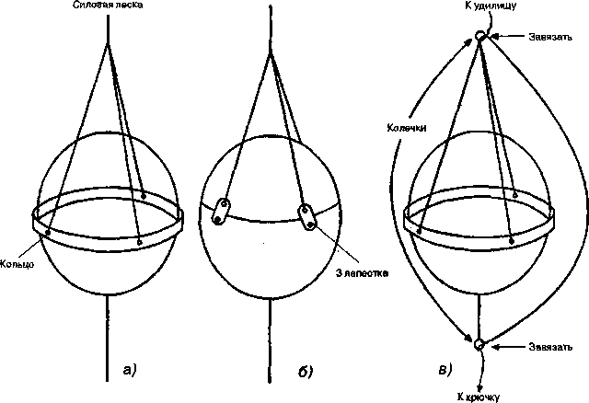

**Рис.** 5.2. Варианты крепления силовой лески к поплавку: а) с помощью кольца; б) с помощью приклеенных к корпусу металлическихлепестков; в) с помощью, кольца на корпусе и 2-х колечек для хранения неиспользуемых поводков

Звуковая приманка

Некоторые породы рыб часто проявляют интерес к различным зву­кам под водой. Для улучшения клева можно изготовить небольшое электронное устройство, позволяющее имитировать звуки подводных обитателей. Устройство представляет звуковой генератор, собранный всего на двух транзисторах по схеме мультивибратора (рис. 5.3). На­грузкой генератора является небольшой громкоговоритель с сопротив­лением звуковой катушки 75 Ом. Переменные резисторы R2 и R4, имеющиеся в схеме, позволяют изменять частоту звуковых колебаний, вырабатываемых генератором, и таким образом выбирать наиболее при­влекательный для рыб звук.

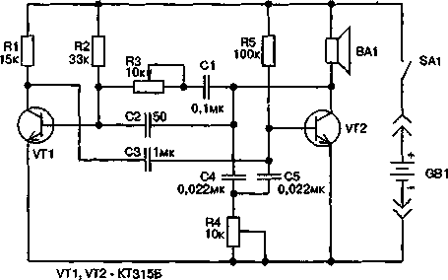

**Рис.** 5.3. Принципиальная схема звуковой приманки для рыб

Детали устройства, кроме переменных резисторов R2 и R4, громко­говорителя ВА1 и гальванических элементов GB1 устанавливаются на печатной плате размером 55x35 мм. Рисунок печатной платы и монтаж деталей на ней приведен на рис. 5.4. Устройство, собранное из исправ­ных деталей, в особой наладке не нуждается и при включении питания начинает сразу работать.

Все устройство размещают в пластмассовом небольшом корпусе. Во время рыбалки устройством пользуются так. Включают звуковую приманку и устанавливают приемлемый звук. На корпус устройства плотно одевают полиэтиленовый кулек, который хорошо завязывают, чтобы в него не попала вода. Устройство опускают под воду на веревке или леске в месте лова рыбы и через некоторое время оценивают ре­зультаты клева. Если он неудачный, то изменяют частоту звуковых колебаний электронной приманки и ждут результатов.

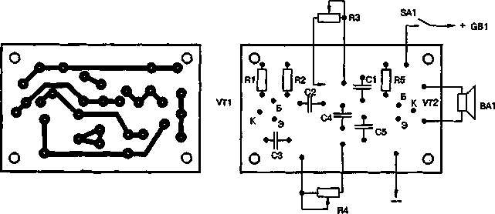

**Рис. 5.4.** Печатная плата и монтаж на ней деталей звуковой приманки для рыб

Электронная удочка

Любителям-рыболовам известно, что окунь и другая рыба охотнее берут приманку, если леске с крючком придать колебательное движе­ние с частотой 200...300 колебаний в минуту. Удочку, обладающую та­кими особенностями, можно сделать из обычной удочки-мормышки. Для этого необходимо к якорю реле прикрепить упругий хлыстик, ко­торый применяется в обычных удочках-мормышках. Если теперь заста­вить якорь колебаться, то удочка будет совершать колебательные дви­жения в такт с ним. Сообщить колебания определенной частотой яко­рю можно, если подключить реле к звуковому генератору. Такой способ получения вынужденных колебаний и положен в основу конструкции электронной удочки, схема которой приведена на рис. 5.5.

**R2**

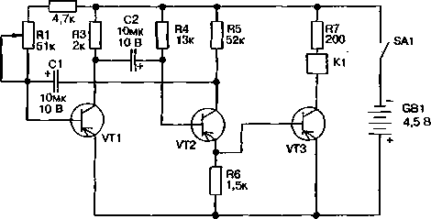

**VT1...VT3 МП42Б**

**Рис. 5.5.** Принципиальная схема электронной удочки-мормышки

Как видим, это обычный мультивибратор на транзисторах VT1 и VT2 с усилителем мощности на транзисторе VT3. В качестве мульти­вибратора используется триггер с двумя неустойчивыми состояниями, работающий в ключевом режиме. Правое плечо триггера, транзистор VT2, является также эмиттерным повторителем. Частота колебаний мультивибратора в диапазоне 50...250 колебаний в минуту регулируется переменным резистором R1. Нужный диапазон частот устанавливается подбором емкостей конденсаторов С1 и С2 или сопротивлений резис­торов R3, R4 и R5. Резистор R7 в коллекторной цепи транзистора VT3 служит для ограничения тока этого транзистора при питании устрой­ства от источника постоянного тока напряжением 9 В.

Для питания устройства можно использовать батарею типа «Кро­на» 9 В или три элемента типа 316, соединенных последовательно в батарею напряжением 4,5 В. В этом случае резистор R7 из схемы следу­ет убрать.

В электронной удочке используются постоянные резисторы типа МЛТ-0,125, переменный резистор с выключателем типа СПЗ-4вМ с вык­лючателем, электрические конденсаторы типа К50-6, транзисторы типа КТ315 с любым индексом и реле К1 типа РС-4 с сопротивлением обмот­ки постоянному току 200 Ом. Можно применить в схеме и реле другого типа с сопротивлением обмотки не более 500 Ом, например, РЭС-9 или РЭС-10. Ток срабатывания реле должен быть не более 30 мА.

Электронная часть удочки монтируется на печатной плате разме­ром 50x30 мм (рис. 5.6.а). Монтаж деталей на печатной плате приведен на рис. 5.6.6 Правильно собранная электронная удочка при включении питания начинает сразу вибрировать и потребляет ток не более 30 мА. На рис. 5.7 приведено примерное расположение деталей в корпусе ручки электронной удочки-мормышки.

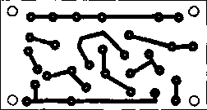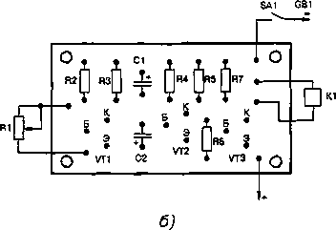

**Рис. 5.6.** Печатная плата и монтаж на ней деталей электронной удочки-мормышки

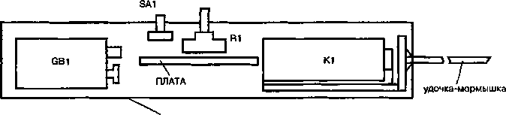Автоматическая подсветка  
флуоресцентных приманок ночью

**корпус**

**Рис.** 5.7. Примерное расположение деталей в корпусе ручки

Успех рыбалки, как известно, во многом определяет качество снас­тей и приспособлений. Для ночной рыбалки пригодится одно из таких приспособлений — автоматическая подсветка флуоресцентных прима­нок. Такие приманки, в отличие от обычных, покрываются специаль­ной флуоресцентной краской. После облучения мощным источником света, благодаря явлению люминесценции, они могут несколько минут светиться в темноте, привлекая рыбу. После окончания послесвечения, флуоресцентные приманки необходимо снова облучать светом. Для та­кого облучения, естественно, подходит ручной фонарик, но такой ме­тод облучения имеет ряд недостатков:

* рыболов вынужден отвлекаться;
* с помощью фонарика трудно равномерно осветить приманку;
* применение открытого источника света отпугивает рыбу.

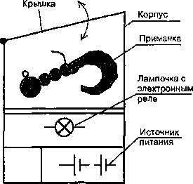Более эффективным является автоматическое устройство для ос­вещения приманок, приведенное на рис. 5.8. Конструктивно оно пред­ставляет собой пластмассовую ко­робку с открывающейся верхней крышкой, оклеенную изнутри све­тоотражающей фольгой. Прозрач­ная стеклянная перегородка раз­деляет коробку на два отсека. В верхнем отсеке помещаются облу­чаемые приманки, а в нижнем на­ходятся лампочка, батарейка и элементы электронного реле вре­мени. Принципиальная электри­ческая схема реле времени показа­на на рис. 5.9.

**Рис.** 5.8. Конструкция устройства для автоматического освещения флуоресцентных приманок ночью

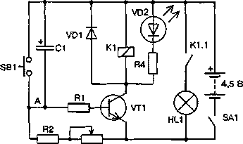

**R3**

**VT1 2T3604 (КТЗЮ2Е) VD1 КД208А VD2 АЛ307А R1, R2 22K R3 100к R4 300 С1 ЮОмкФ HL1 3,5 В**

**Рис. 5.9.** Принципиальная схема электронной части устройства для автоматического освещения флуоресцентных приманок ночью

Данное устройство работает следующим образом. После включе­ния питания выключателем SA1 заряжается конденсатор С1. При этом ток зарядки конденсатора протекает через резисторы R2, R3 и через резистор R1 и базу транзистора VT1. Транзистор открывается, что вызывает срабатывание реле К1, которое своими контактами К 1.1 за­мыкает цепь питания лампы HL 1. Светодиод VD2, выведенный на бо­ковую панель устройства, индицирует процесс облучения приманок. По мере зарядки конденсатора С1 ток уменьшается и в некоторый момент транзистор закрывается, реле К1 отпускает и лампа отключает­ся. Для повторного облучения приманок следует кратковременно на­жать кнопку SB 1. При этом конденсатор С1 разряжается. После отпус­кания кнопки SB1 конденсатор начинает заряжаться.

В течение всего времени заряда, которое можно регулировать потенциометром R3 в интервале до 10 с, лампа облучает приманку. По окончании заряда конденсатора транзистор закрывается, реле «отпус­кает» и лампа гаснет. Приманка готова к употреблению. Для повторно­го освещения приманки, ее следует поместить в отсек устройства и нажать кнопку SB1.

В устройстве можно использовать детали любого типа, главное, что­бы они были малогабаритные. При подборе конденсатора С1, следует обратить внимание на то, чтобы он имел малый ток утечки. Реле К1 может быть любого типа, но рассчитанное на напряжение 5 В, например, РЭС55 (РС4.569.600-02). Благодаря тому, что лампа работает с повышен­ным напряжением (4,5 В вместо 3,5 В), обеспечивается гарантированное освещение приманок при малом времени экспозиции.

При использовании в устройстве заведомо исправных деталей и пра­вильном их монтаже на небольшой печатной плате, собранная схема начинает работать сразу и в настройке не нуждается. Преимущества и удобства такого автоматического устройства для экспозиции флуорес­центных приманок, как показала практическая рыбалка, очевидны. 118

Электронный сигнализатор клева

Хорошим помощником рыболова может стать электронный сигна­лизатор клева, схема которого дана на рис. 5.10. В роли датчика выступа­ют контакты SA2. Во время клева леска попадает между ними и разрыва­ет электрическую цепь. В результате через управляющий электрод тири­стора протекает электрический ток, тиристор открывается, загорается сигнальный светодиод VD1 и включается звуковой генератор, состоя­щий из элементов R3, R4, CI, VT1, импульсного трансформатора Т1 и зуммера BF1 типа ЗП-З. Световая и звуковая сигнализации работают до тех пор, пока не будут отключены выключателем питания SA1.

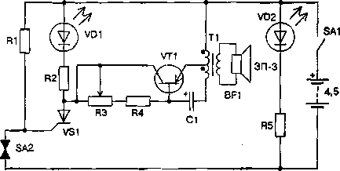

**VT1 КТЗВ1 VS1 КУ104 VD1, VD2 АЛ307А R1 ЗОк R2 56 R3, R4 Юк R5 460 С1 0,01 мкФ BF1 ЗП-З**

**Рис. 5.10.** Принципиальная схема электронного сигнализатора клева

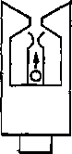

вторичная — 145 витков того же провода. Все детали устройства и

Рис. 5.11. Конструкция датчика электронного сигнализатора клева

Тон звукового генератора регулируется потенциометром R3. При использовании нескольких удочек для каждой из них можно устано­вить свою тональность звукового сигнала.

В сигнализаторе могут быть использованы малогабаритные детали любого типа.

Импульсный трансформатор намотан на ферритовом кольце марки 1000 НМ с внутренним диаметром 6 мм, внешним 10 мм и толщиной 3 мм. Первичная обмотка содержит 2x60 витков провода ПЭЛ 0,13, а датчик SA2 монтируются на небольшой печат­ной плате, вырезанной из листового стеклотек­столита толщиной 0,5...0,7 мм. Стойки контак­тов выключателя припаиваются к монтажной печатной плате. Конструкция датчика SA2 изображена на рис. 5.11, где точкой показана леска, а стрелкой — направление ее движения во время клева.

Электронный сигнализатор желательно раз­местить в верхней части подставки под удочку.

Для уверенного срабатывания сигнализатора необходимо предваритель­но настроить датчик. Зато после такой настройки устройство работает безотказно независимо от скорости размыкания контактов SA2.

Радиоприемник рыболова-любителя

В радиолюбительской литературе неоднократно публиковались раз­личные конструкции радиоприемников для рыболовов, но все они были рассчитаны на использование монофонических наушников, например, типа ТМ-1, ТМ-2 или им подобных. В настоящее время такие наушники можно редко встретить на прилавках магазинов, так как наибольшее распространение имеют стереонаушники для плейеров и современных карманных радиоприемников. Описанные приемники для рыболовов достаточно трудоемки в изготовлении и не всегда могут быть повторе­ны неопытными радиолюбителями. В связи с этим были сформулирова­ны требования, предъявляемые к созданию радиоприемника для рыбо­лова, а потом найдено простое схемное решение приемника, изготовле­ние которого под силу каждому желающему.

При конструировании радиоприемника для рыболовов предъявля­ются следующие требования. Приемник должен быть небольших раз­меров, чтобы его можно было положить в карман куртки или рубашки. Его чувствительность должна позволять принимать на магнитную ан­тенну радиостанции, расположенные от места приема на расстоянии до 200 км, а при подключении внешней антенны еще и дальше* Рабочий диапазон частот — средние или длинные волны, так как приходится рыбачить вдали от городов, где прием УКВ-станций во многих случаях бывает невозможен, а прием на КВ неустойчив. Схема приемника дол­жна быть достаточно простой, чтобы его мог собрать каждый желаю­щий, имеющий небольшие навыки пайки электропаяльником. Монтаж деталей в этом случае лучше делать на монтажной планке, так как изготовление печатной платы — достаточно сложный процесс для нео­пытных любителей. Питание приемника рыболова должно произво­диться от источника с постоянным напряжением 1,5..3 В. Это могут быть один или два гальванических элемента типа 316. Прослушивание радиостанций на такой приемник должно производиться на наиболее распространенные типы наушников, в частности, электродинамичес­кие или изодинамические стереофонические наушники с сопротивле­нием звуковых катушек 28...300 Ом.

Принципиальная схема приемника рыболова, отвечающая выше­приведенным требованиям, приведена на рис. 5.12. Приемник собран на одном транзисторе VT1 по рефлексной схеме. Транзистор VT1 вы­полняет одновременно две функции, усилителя радиочастоты и усили-

**2,2 мА**

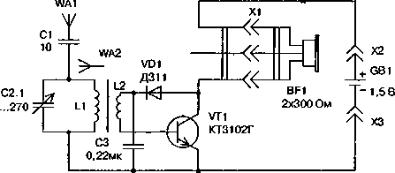

**Рис. 5.12.** Принципиальная схема радиоприемника рыболова

теля звуковых частот. Настройка на радиостанцию производится кон­денсатором переменной емкости С2, который вместе с катушкой ин­дуктивности L1 образовывает колебательный контур. Через катушку связи L2, индуктивно связанную с катушкой L1, сигнал радиостанции поступает на базу транзистора VT1, который работает как каскад уси­ления радиочастоты. Нагрузкой каскада являются звуковые катушки индуктивности стереонаушников. Усиленный транзистором высокочас­тотный сигнал со звуковых катушек поступает на диодный детектор VD1 и детектируется. Продетектированный сигнал (звуковой частоты) попадает на базу транзистора VT1 В этом случае транзистор VT1 работает уже как усилитель звуковой частоты. Нагрузкой каскада по звуковой частоте является сопротивление обмоток катушек стереона­ушников. Необходимый режим работы транзистора VT1 обеспечивает­ся напряжением смещения, которое подается на его базу через диод VD1. В приемнике нет регулятора громкости. Для изменения громкос­ти звука используются направленные свойства магнитной антенны, ко­торая находится в корпусе. Сила звучания стереонаушников уменьшит­ся или увеличится, если повернуть корпус приемника в ту или иную сторону. Приемник также не имеет отдельного выключателя питания, его включение происходит в момент, когда штеккер стереонаушников оказывается вставленным в гнездо XS2. Выключение приемника соот­ветствует случаю, когда штеккер вынут из гнезда. Питание радиопри­емника осуществляется от одного элемента типа 316. В режиме молча­ния приемник потребляет ток 2,2 мА.

Одной из особенностей радиоприемника является использование транзистора типа КТ3102Г, который имеет больший коэффициент пере­дачи тока в режиме малого сигнала в схеме с общим эмиттером Ьгь = 400...1000, в то время как у широко используемых транзисторов, например, КТ315Б, этот показатель гораздо меньше и составляет й21э = 50...350. Благодаря свойствам транзистора КТ3102Г удалось постро­ить приемник с хорошей чувствительностью всего на одном транзисторе, в противном случае для этого потребовалось бы 2-3 транзистора типа КТ315. Вторая особенность приемника заключается в следующем. В реф­лексных усилительных каскадах всегда есть высокочастотный трансфор­матор или дроссель, служащий для отделения высокочастотного сигнала от сигнала звуковых частот и передачи его на детектор. В данной конст­рукции такая задача решается с помощью обмоток катушек стереонауш­ников, благодаря их большой индуктивности. Другими словами, роль дрос­селя выполняют обмотки катушек стереонаушников. Это дало возмож­ность сэкономить место на монтажной плате, но самое главное — вынос индуктивного элемента за пределы корпуса приемника позволил исклю­чить возможную опасность самовозбуждения устройства.

В приемнике можно использовать транзисторы типа КТ3102 с лю­бым буквенным индексом. Вместо указанного на схеме типа диода мож­но использовать диоды типа Д9 или Д18. Постоянные конденсаторы С1, СЗ типа К10-7, а переменный конденсатор С2 типа КПЕ-5 от приемника «Селга-404». Гнездо XS2 — промышленного изготовления, для подклю­чения стереонаушников с диаметром штеккера 3,5 мм. Катушки Ы и L2 наматываются на пластмассовых или бумажных каркасах, которые сво­бодно могут передвигаться по плоскому ферритовому стержню марки 400НН или 600НН и с размерами 100x20x3 мм. Для средних волн катуш­ка L1 содержит 68 витков провода ЛЭШО 7x0,7, намотанных виток к витку, a L2 - 6 витков ПЭВ-1 0,15-0,2. В случае длинных волн Ы должна иметь 55x4 витков провода ПЭВ-1 0,08-0,1, намотанных на каркасе вна- вал четырьмя секциями, a L2 - 20 витков ПЭВ-1 0,1-0,12. Можно исполь­зовать также подходящие готовые контурные катушки от промышлен­ных карманных радиоприемников.

Приемник собирается в пластмассовой коробочке с внешними раз­мерами 120x68x20 мм. В авторском варианте в качестве корпуса прием­ника использована «Коробка рыболова». Работу начинают с того, что в корпусе сверлят отверстия для крепления конденсатора переменной емкости, контактов гальванического элемента, небольшой монтажной планке и гнезда стереонаушников. После этого производят крепление винтами и гайками, основных габаритных деталей приемника. Ферри­товый стержень с катушками индуктивности закрепляют в выступах небольших пластмассовых уголков, приклеенных дихлорэтаном к внут­ренней боковой стороне корпуса. Монтаж пассивных элементов и элек­тронных компонентов приемника производится на монтажной планке, к которой также согласно принципиальной схеме припаиваются выво­ды проводов в пластмассовой изоляции, идущих от конденсатора пере­менной емкости, контактов гальванического элемента, гнезда наушни­ков и выводов катушек индуктивности (рис. 5.13). Правильно спаян-

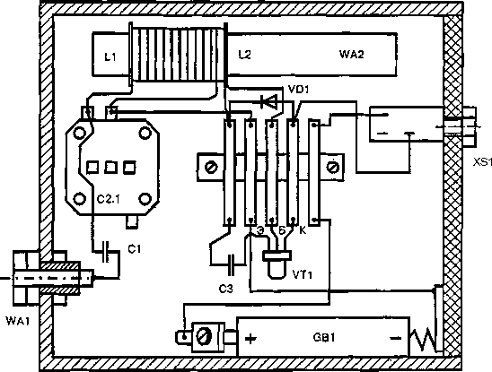

**Рис. 5.13.** Монтажная схема радиоприемника рыболова

ный приемник особой наладки не требует. Укладка границ принимае­мого диапазона волн производится перемещением каркасов контурных катушек по ферритовому стержню. При установке гальванического эле­мента и подключении наушников приемник начинает сразу работать. Настройка на радиостанции осуществляется вращением ручки управ­ления, представляющей собой пластмассовый диск диаметром 45 мм и толщиной 3 мм, который закреплен на оси вращения ротора перемен­ного конденсатора винтом. Для удобства вращения диска настройки на его торце сделаны насечки. В качестве органа настройки можно ис­пользовать любую другую подходящую для этих целей пластмассовую ручку. Чтобы увеличить дальнобойность радиоприемника во время рыбалки за городом, необходимо к антенному гнезду подключить вне­шнюю антенну, а при нахождении в городской квартире достаточно расположить его магнитную антенну вблизи водопроводной трубы или трубы парового отопления, сориентировав ее перпендикулярно к их большой оси.

Сверхэкономичный фонарик  
для экстремальных условий

Наблюдения показывают, что при активном движении во тьме, даже по сложной пересеченной местности или в лесу, для ориентировки 123

достаточно импульсного светоизлучателя. Светоизлучатель должен ра­ботать в режиме генерации пачек или непрерывной последовательнос­ти коротких вспышек длительностью доли секунды и интервалом меж­ду вспышками от одной четвертой до двух секунд. Работа с таким излучателем показала, что по эффективности его можно сравнить с хорошим факелом. Такой неожиданный результат получался за счет подключения к работе двух психологических механизмов. Первым мож­но считать подключение к восприятию периферийного зрения при ис­пользовании очень широкого угла подсвета. Широкий угол подсвета достигается отсутствием свстофокусирующих элементов типа отража­телей, линз. Широкое поле зрения крайне необходимо при активном движении, например, в лесу, где существенны такие препятствия дви­жению, как кусты и ветви. Следует отметить, что периферийное зрение совместно с вестибулярным аппаратом обеспечивает и пространствен­ную ориентировку человека. Доли данных механизмов в пространствен­ной ориентации для каждого отдельного человека различны. Есть оп­ределенная информация и о влиянии на структуру личностной про­странственной ориентации культурных и расовых факторов. Так, отмечались массовые психические расстройства у личного состава ми­ротворческих сил ООН из африканских стран на Синае после ночных патрулирований с очками ночного видения, ограничивающих поле зре­ния. В данном случае анализ инцидента показал культурные корни высокой ценности периферийного зрения для личности африканца. Второй психологический механизм запускается собственно импульс­ным характером подсвета. Световой поток в импульсе во много раз больше, чем при непрерывном освещении. Мозг запоминает именно хорошо подсвеченную световым импульсом картинку и руководствует­ся ею до прихода следующего импульса. Таким образом, субъективное восприятие резко улучшается. Кроме того, в случае импульсного под­света глаз не сужает зрачок так сильно, как при непрерывном концент­рированном свете и в большей степени сохраняется острота ночного зрения. Исходя из вышесказанного, инженером Евгением Свищевым были разработаны несколько фонариков с импульсным режимом рабо­ты для экстремальных условий. Их характерная особенность - большая экономичность. В стандартных режимах работы при токе потребления 25 мА при использовании плоских батарей типа КБС с емкостью около 3000 мА/час они светят более 100 часов, а в более экономичном режиме и до 400 часов, что сравнимо с приблизительно двумя часами непре­рывного режима. В целом импульсный подсвет воспринимается челове­ком вполне сносно, а если учесть, что данный фонарь предназначен для использования в экстремальных ситуациях, то даваемые им преимуще­ства ставят его вне конкуренции. В процессе движения с фонариком желательно периодически изменять частоту его работы, что снижает утомляемость. На рис. 5.14 представлена принципиальная схема сверхэ­кономичного импульсного фонарика для экстремальных ситуаций. Б основе фонарика лежит известная схема несимметричного мультивиб­ратора на транзисторах разной проводимости. Переменным резисто­ром R1 устанавливают приемлемую частоту вспышек источника света, а резистором R4 — яркость свечения. В схеме фонарика можно исполь­зовать любые транзисторы соответствующей проводимости, постоянные резисторы R2, R3 типа МЛТ-0,125, а конденсатор С1 типа К50-6. Пере­менные подстроечные резисторы Rl, R4 любого типа, главное, чтобы они были малогабаритные. Переключатель SA следует взять малогаба­ритный, от этого зависят размеры фонарика. Все устройство желательно собрать на небольшой печатной плате, вырезанной из фольгированного стеклотекстолита толщиной 0,8... 1 мм. Плату вместе с гальваническими элементами помещают в пластмассовый корпус. Фонарик наладки не требует и начинает сразу работать при подключении питания.

В описанном фонарике заложено еще два режима работы: «Сиг­нал» и «Сигнал ИК». Включив режим «Сигнал», в фонарике вместо лампы начинает мигать красный светодиод. Данный режим почти в 50 раз экономичнее рабочего и предназначен для поиска фонарика в тем­ноте. Возможны и другие его применения. Режим «Сигнал ИК» от­личается тем, что вместо светодиода начинает мигать невидимый для глаз ИК-диод, который испускает инфракрасное излучение с длиной

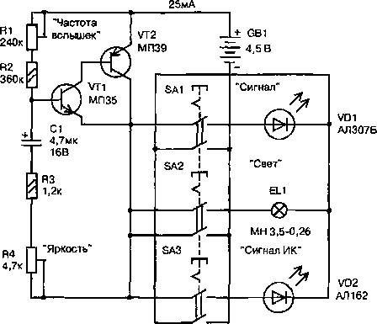

**Рис. 5.14.** Принципиальная схема сверхэкономичного импульсного фонарика

волны 0,8... 1 мкм. Такого рода сигнал хорошо заметен приборами ноч­ного видения, ночными телевизионными системами, любительскими видеокамерами. Регулировкой «Частота вспышек» можно поднять час­тоту до восприятия светового излучения как непрерывного, что делает введение подобного отдельного режима работы излишним.

Электростатическая коптильная установка

Одним из способов консервирования рыбы, мяса и других продук­тов как известно является копчение. При копчении продукт, помещен­ный в густой дым, пропитывается креозотом, фенолами, формальдеги­дом, уксусной кислотой и другими веществами, придающими ему осо­бый приятный аромат, улучшает его вкус и вид, а также предохраняет его от порчи. Различают холодное копчение (температура в коптильне до 32°С) и горячее (до 14°С).

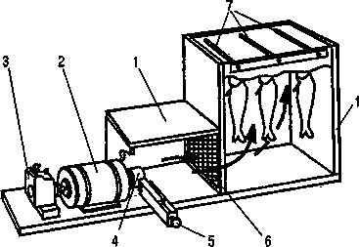Процесс создания дыма и пропитка им продуктов может быть решена по-разному. От выбранного способа зависит длительность копчения про­дукта. Значительно сократить время копчения можно, если применить электростатический способ. На рис. 5.15 представлена конструкция коп­тильной установки, использующая электростатический способ. Дым в ус­тановке получается в результате трения небольшого деревянного бруска о поверхность вращающегося металлического шкива. Образовавшийся дым выходит наружу через коптильную камеру, в которой на крючках подве­шены продукты. Для ускорения процесса копчения перед камерой уста­новлена мелкая металлическая сетка, которая соединена с отрицательным выводом источника высо­кого напряжения. Положи­тельный вывод источника высокого напряжения со­единен с металлическими крючками, на которых зак­реплены коптящиеся про­дукты. Проходящие через сетку частички дыма заря­жаются отрицательно и со­гласно закону Кулона уст­ремляются к продуктам копчения, заряд которых положителен. В результате этого процесс копчения происходит быстрее, каче­ство получается выше, а

**Рис. 5.15.** Устройство электростатической коптильной установки:

*1—корпус; 2—электродвигатель; 3—магнето;*

*4 — шкив; 5 — механизм подачи деревянного бруска; 6 — сетка металлическая;* 7—*прутья металлические*

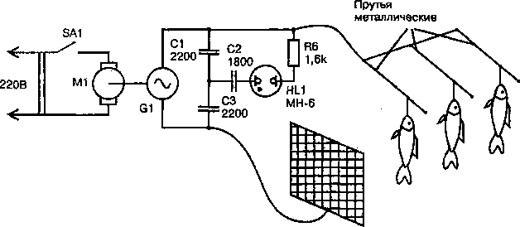топлива расходуется меньше. Принципиальная электрическая схема элек­тростатической коптильной установки приведена на рис. 5.16.

**Рис. 5. 16.** Принципиальная электрическая схема электростатической коптильной установки

В установке используется электрический двигатель Ml мощностью 0,5...2 кВт. Лучше использовать двигатель, рассчитанный на питание от однофазной сети переменного тока. При использовании трехфазного двигателя его включают в осветительную сеть через фазосдвигающий конденсатор, величина которого зависит от мощности двигателя.

На ось двигателя насажен шкив, который состоит из стального кольца с текстолитовым сердечником, В сердечнике просверлены на­клонные охлаждающие отверстия (рис. 5.17). Сбоку к шкиву по метал­лическому желобу подается деревянный брусок. Необходимая сила тре­ния между бруском и шкивом устанавливается регулировочным вин­том, закрепленным на торце желоба. Конец винта прикреплен к пружине, которая прижимает деревянный брусок к шкиву. От силы прижатия бруска к шкиву зависит интенсивность образования дыма.

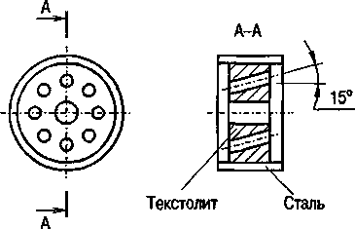Источником высокого напряжения служит маг­нето G1, прикрепленное к оси двигателя. В электри­ческой схеме источника высокого напряжения ис­пользованы конденсаторы типа КСО-8 и на рабочее напряжение не ниже 2000 В. Магнето может быть любого типа.

**Рис. 5.17.** Шкив электродвигателя электростатической коптильной установки

Корпус коптильной установки выполнен из досок и фанеры. Осно­ванием служит доска размером 960x220x15 мм. Камера, в которой обра­зуется дым, имеет размеры 260x240x220 мм и сделана из фанеры толщи­ной 5 мм. Коптильная камера имеет размеры 340x430x220 мм. Ее пере­дняя и задняя стенки выполнены из доски толщиной 15 мм, а боковые стенки из фанеры толщиной 5 мм. Внутренние стенки обеих камер должны быть обложены огнеупорным материалом, например, асбестом или другим имеющимся огнеупорным материалом.

В коптильной установке можно использовать электродвигатель мощ­ностью 0,5...2 кВт. Лучше, естественно, применить электродвигатель, рас­считанный на подключение к однофазной сети переменного тока напря­жением 220 В. В случае использования трехфазного электродвигателя, его включают в осветительную сеть через фазосдвигающий конденсатор, ве­личина которого зависит от мощности двигателя. В данной конструкции коптильной установки используется трехфазный двигатель от электричес­кой пилы мощностью 1,6 кВт со скоростью вращения 2900 об/мин.

При любом виде копчения продуктов необходимо соблюдать опреде­ленные условия: продукты, подлежащие копчению, должны быть в той или иной мере посолены во избежания порчи в процессе копчения; коп­тить надо вначале слабым дымом, а затем пускать больше дыма, тщатель­но следя, чтобы его температура была не выше 4О...45°С, так как в против­ном случае изделия начнут запекаться и из них вытечет жир.

Для копчения лучше брать лиственные породы деревьев типа дуба и ольхи, в принципе, пригодны и остальные породы, за исключением смолистых (ель, сосна, береза), придающих копченостям горьковатый вкус. Нельзя для копчения использовать сырую древесину.

Продолжительность процесса копчения зависит от вида продукта и температуры дыма. Более крупные и жирные изделия коптят больше времени, а мелкие — меньше.

1. Изготовление воздушных змеев

Воздушный змей был изобретен за 300 лет до рождения Христа. Его изобретение приписывается генералу китайской армии Хань- Чиню. В тот период времени в Китае бушевал пожар гражданской войны. Генерал получил приказ императора, во что бы то ни стало овладеть крепостью Вейань-Конг, в которой засели повстанцы. Город решено было взять с помощью подкопа. В связи с этим потребовалось точно измерить расстояние от места подкопа до стен осажденного города, Подойти к стенам города было невозможно, с них постоянно летело множество стрел и камней. Тогда генерал, хорошо поразмыс­лив, сделал небольшую рамку из бамбука и накрыл ее листом бумаги. Бумагу закрепил по контуру рамки, а потом привязал к ней конец клубка веревки. Получившуюся конструкцию запустили по ветру и, разматывая клубок, позволили змею долететь до стен крепости. Затем смотали бечевку и определили расстояние до стен, исходя из того, что высота стен крепости была заранее известна. Основываясь на полу­ченных данных, войска Хань-Чиня сделали подкоп необходимой дли­ны и успешно взяли город. После этого воздушный змей получил сначала широкое распространение в Китае, а потом и в остальных странах мира. Со временем привилегию запуска воздушных змеев во­енные поделили с гражданскими лицами. Змеи стали запускать на различных праздниках, придавая им самые причудливые формы, на­пример, дракона, птиц и т.д. Запуск воздушного змея в странах даль­него Востока это не просто детская забава, а часто и спорт, и даже ритуал. В Новой Зеландии, в Маорисе, запуск змея над деревней означает, что у них все спокойно и благополучно. Если змей оторвет­ся и будет унесен ветром, то это считается дурным признаком. Однако у корейцев это событие трактуется наоборот, считается, что беды и неприятности ветер уносит вместе со змеем прочь. В Японии воздуш­ные змеи запускают в таком количестве, что министерство энергетики вынуждено тратить крупные суммы денег, чтобы очищать от запутав­шихся змеев линии электропередачи.

Очень популярны так называемые музыкальные змеи. К голове такого змея крепится особый тип лука, сделанный из бамбука, слегка согнутого и стянутого шелком. Когда воздушный змей поднимается вверх, шелк начинает дрожать и вибрировать, производя гудящий звук, который меняется по мере изменения силы ветра. Такой тип змеев обычно запускается над полями, где работают сельскохозяйственные рабочие. Доносящаяся из-за облаков монотонная музыка помогает пре­одолевать усталость при утомительной работе.

Дельтавидный змей

Дельтавидный змей является достаточно простой конструкцией, для изготовления которой требуется небольшое количество материалов (рис. 5.18). Эту конструкцию обычно называют крылом Рогалло, по имени изобретателя. Подобные конструкции используются для возвра­щения на Землю ракет и небольших самолетов. Змей, напоминающий крыло Рогалло, можно запускать как при сильном, так и при слабом ветре. Каркас змея изготавливается из четырех деревянных реек сече-

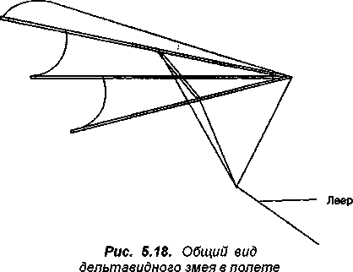нием 10x10 мм. Попереч­ная рейка может быть не­сколько тоньше лучевых, например, 6x6 мм. Для каркаса можно также взять тонкие металличес­кие прутки, например, спицы зонтика.

Изготовление конст­рукции начинают с зачис­тки наждачной бумагой концов реек, которые схо­дятся в вершине змея. Да­лее, руководствуясь

рис. 5.19, раскладывают рейки на ровном столе и скрепляют нитками место соединения трех реек в вершине змея и места соединения попе­речной рейки с двумя боковыми и средней рейками. После этого со­единения, сделанные нитками, пропитывают клеем БФ-6 или БФ-2 и дают время им хорошо просохнуть. Можно использовать и другие клеи, но главное, чтобы они были водостойкие. Когда каркас готов, присту­

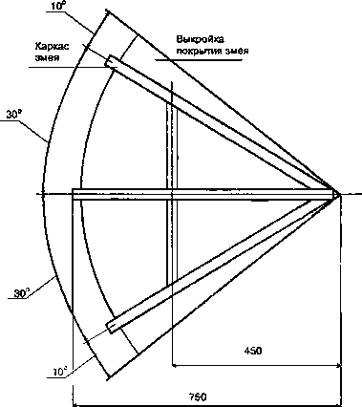Для покрытия змея можно взять тонкую по­лиэтиленовую пленку, из которой делают пакеты. Следует обратить внима­ние на то, что выкройка покрытия должна иметь угол при вершине 80°, в то время как боковые рей­ки при вершине образуют угол 60°. Сделанную вык­ройку сгибают по биссек­трисе угла и по линии сги­ба прикрепляют к средней рейке клеем и небольши­ми гвоздиками или кноп­ками. Таким же методом прикрепляют края вык­ройки к боковым рейкам.

пают к выкройке покрытия змея.

**Рис. 5.19.** Конструкция каркаса и выкройка покрытия делыпавидного змея

Взяв прочную веревку длиной около 2 м, привя­зывают ее один конец к вершине змея. Потом берут два куска такой же веревки длиной около 60 см и один конец каждого куска привязывают в местах соединения поперечной и боковых реек. Свободные концы ко­ротких веревок связывают с основной веревкой так, чтобы узел находил­ся от вершины змея, положенного горизонтально на расстоянии 0,5 м.

Сделав веревочный узел, производят пробный запуск змея. При запус­ке змей приобретает коническую форму. Если во время полета центр тяжести змея окажется смещенным, то для исправления ситуации при­крепляют небольшие камушки с помощью липкой ленты в определенных местах каркаса и добиваются смещения центра тяжести в нужное место.

Шестигранный змей

Запускать шестигранного змея намного интереснее чем обычный пря­моугольный, особенно, если он необычно разрисован. Общий вид шести­гранного змея в поле представлен на рис. 5.20. Змей такой конструкции изготовляется всего из трех сухих реек длиной 80...90 см и сечением 15x4 мм. Вместо реек возможно использование ореховых прутьев без коры диаметром 5...8 мм. Рейки связываются посередине прочной веревкой таким образом, чтобы образовался правильный шестиугольник, а рейки представляли его диагонали (рис. 5.21). В этом случае угол между рейками должен быть 60°. После этого вершины образовавшегося шестиугольника по контуру связывают веревкой, и каркас готов. После этого каркас об-

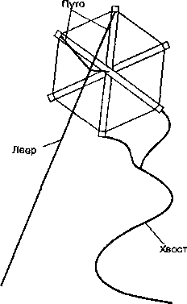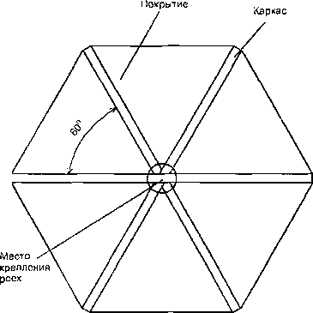

**Рис. 5.20.** Общий вид шестигранного змея в полете

**Рис. 5.21.** Конструкция шестигранного змея

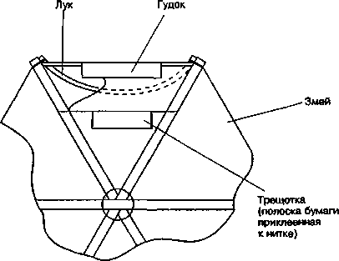

**Рис. 5.22.** Конструкция гудка и трещотки в шестигранном змее

клеивается тонкой плотной бумагой. Уздечку змея делают из трех корот­ких нитей, называемых «путо». Чтобы во время полета плоскость змея составляла к горизонту угол 20...30°, две верхние вереи путо должны быть короче веревки, привязанной к центру шестиугольника.

К образовавшейся уздечке привязывают длинную веревку (леер) для запуска змея под облака в ветреную погоду. Хвост змея можно сделать из волокон мочалки или другого материала. Для того чтобы на этот змей приделать гудок, необходимо наклеить полоску бумаги на нитку, а сверху змея привязать тонкий прутик, изогнутый при помощи нитки (рис. 5.21).

Ширина гудка определя­ется по месту, при этом край бумажной полоски не должен задевать лук.

Трещотка также де­лается из полоски бума­ги, наклеенной на нитку (рис. 5.22). Она крепит­ся на расстоянии

1. . 180 мм от стороны шестиугольника. Во вре­мя полета змея от коле­баний трещотки и гудка слышны звуки, подобные гудению и ударам не­большого барабана.

В зависимости от вкуса конструктора, змей можно раскрасить цвет­ной гуашью, нарисовав на его поверхности забавные изображения ска­зочных персонажей и т.п.

Достаточно экзотически и таинственно выглядит ночной запуск змея, особенно если на концах реек каркаса поместить миниатюрные лампоч­ки накаливания или светодиоды. На рис. 5.23 приведена схема устрой­ства для создания световых сигналов. На транзисторах VT1 и VT2 со­бран симметричный мультивибратор, который через короткие проме­жутки времени подает сигнал на базу транзистора VT3. Этот транзистор, периодически открываясь, заставляет мигать светодиоды VD1...VD4. Ча­стоту вспышек светодиодов можно изменять с помощью переменных резисторов R2 и R3. Все устройство собирают на небольшой печатной плате, вырезанной из фольгированного гетинакса толщиной 0,8 мм. Уст­ройство не критично к типу радиокомпонентов, главное, чтобы они были годными и миниатюрными. В качестве источника питания можно ис­пользовать 3-4 аккумулятора типа Д-0,06. Плату вместе с источником питания и выключателем помещают в небольшую пластмассовую коро- 132

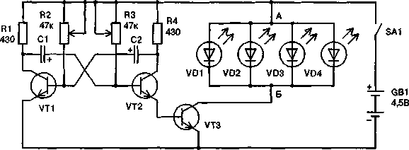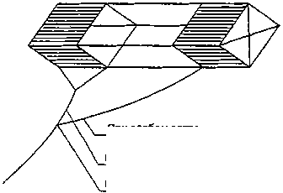

**С1,С210мкх6В**

**VT1.VT2 КГ361, VT3 КТ814**

**VD1...VD4 АЛ307Б**

**Рис. 5.23.** Принципиальная схема устройства для создания световых сигналов

**При слабом ветре**

**При сильном ветре**

**При среднем ветре**

**Рис. 5.24.** Общий вид коробчатого змея в полете

бочку. От устройства (на схеме точки А и Б) нужно сделать выводы тонкими изолированными проводами, переплести их с леером и их кон­цы присоединить пайкой к выводам светодиодов, предварительно разме­щенных на змее. Во *время* запуска и управления змеем сигнальное уст­ройство находится в руках оператора, который и включает подачу свето­вых сигналов. Если окажется, что сопротивление очень длинных проводов мешает нормальной работе устройства, то тогда следует увеличить на­пряжение питания до 9... 12 В. Если конструкция змея такова, что он способен поднять в небо 100...200 г груза, тогда сигнальное устройство можно укрепить прямо на каркасе змея.

Коробчатый змей

В отличие от других конструкций змеев, змею коробчатой конст­рукции хвост не нужен (рис. 5.24). Коробчатый змей, благодаря своей форме, итак устойчив в полете. Для его изготовления необходи­мы тонкие деревянные рейки и полоски ситца. Деревянные рей­ки должны быть следующих раз­меров и в таком количестве: 1000x8x8 мм — 4 шт., 500x8x4 мм— 2 шт., 875x8x4 мм — 2 шт., 50x8x4 мм — 16 шт.

Работу над змеем начинают с того, что на концы каждой из че­тырех реек, длиной меньше 1000

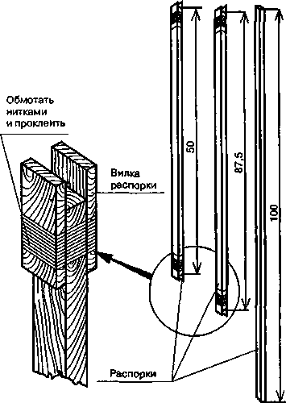мм, накладывают с двух сто­рон по две небольшие рейки длиной 50 мм так, чтобы их концы выступали над концом основной рейки на 8 мм. Пе­ред закладыванием реек мес­та контакта необходимо сма­зать клеем. Полученное со­единение обматывают нитками и в результате полу­чается паз (рис. 5.25). Затем берется пара реек длиной 875 мм и 500 мм, кладутся друг на друга и делается крест (рис. 5.26). В середине креста рейки обматываются нитками и проклеиваются.

**Рис. 5.25.** Размеры реек и конструкция их концов

После того как клеевые соединения высохнут, произ­водится сборка решетчатой конструкции змея. Концы реек длиной 1000 мм смазы­вают клеем и вставляют в пазы крестовых соединений. Полученные соединения для прочности обматывают нитками и дают просохнуть. Далее вырезают полосы ситца шириной 250 мм и длиной несколько больше периметра ромба, образо­ванного боковыми рейками, скрепленными в виде креста. После того как края матерчатых полос будут загнуты и прошиты, начинают про­цесс крепления материи на решетчатой конструкции змея. Один конец материи, укрепляется на одном из концов решетки четырьмя малень­кими гвоздями. Промазав места, где материя ляжет на рейки, обматы­вают коробку змея с натяжением и закрепляют обматываемый конец гвоздями и клеем. Аналогично крепят оставшуюся полосу материи на необмотанном конце змея.

Крепление материи на каркасе змея можно сделать по-разному, например, пришить к полосе материи в тех местах, где она огибает рейки, специальные карманы, в которые будут вставляться рейки. В этом случае необходимо вначале вставить рейки длиной 1000 мм, а потом уже их крепить к крестовинам.

В заключение, к тупому углу ромба, образованного рейками крес­товин, привязывают тонкую крепкую веревку длиной 1 м, другими словами — уздечку. На расстоянии 250 мм от места крепления уздечки

**Прибить**

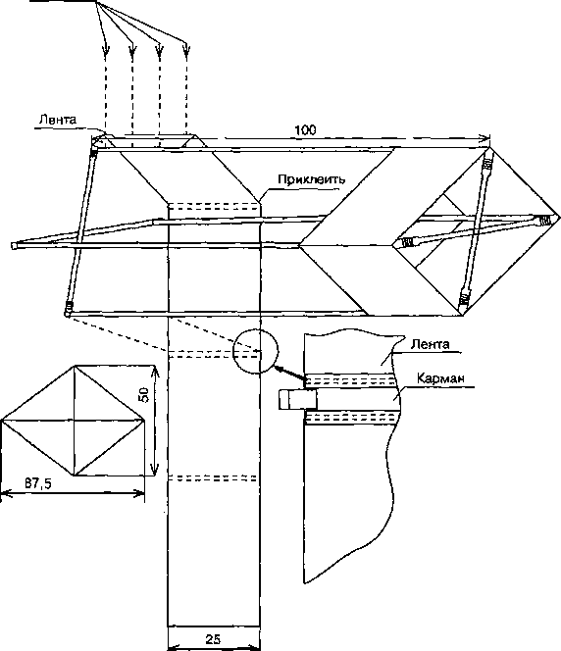

**Рис. 5.26.** Технология изготовления коробчатого змея

привязывают другую веревку, соединенную с рейкой у второй матерча- той полосы. В зависимости от силы ветра крепят к веревкам леер, в качестве которого используется капроновая рыболовная леска.

Запуск змея производится с помощью леера с кем-нибудь из друзей при достаточно сильном ветре. Один держит змей, а другой — моток с леером. Пробежав против ветра со змеем над головой, пробуют его отпустить. Если при достаточной силе ветра змей начинает поднимать­ся, то следует постепенно отпускать леер. В случае если змей не наби­рает высоту, необходимо быстро его поймать, чтобы он не сломался, падая на землю.

Змеи для высшего пилотажа

В отличие от описанных выше конструкций змеев эта конструкция змея, благодаря наличию двух лееров, позволяет при полетах проделывать сложные петли (рис. 5.27). Демонстрация высшего пилотажа воздушного змея возможна только при наличии определенных навыков у запускающе­го змея. Для каркаса змея понадобится всего две рейки длиной 1200 мм и сечением 6x10 мм. Рейки кладут крестом и скрепляют крестовиной, кото­рую вырезают из тонкого пластмассового листа (рис. 5.28). Для надежного крепления пластмассовой крестовины ее концы плотно обматывают нит­ками, смазанными в клее. Выбранное крепление представляет подвижный шарнир, который допускает подвижность плоскостей змея.

Для получения прочной рамы по ее контуру следует натянуть ры­боловную леску диаметром 0,6 мм. Чтобы леска не спадала, ее пропус­кают через отверстия в полосках пластмассы, которые укрепляют нит­ками на концах реек (рис. 5.28). После натяжки лески рейки немного изогнутся. На выпуклость реек накладывают легкую и прочную поли­этиленовую пленку и закрепляют ее по периметру на леске. После этого необходимо взять кусок прочной веревки длиной 2400 мм и при­вязать ее концы к концам большей рейки. Прикрепленную веревку натягивают таким образом, чтобы сгиб был точно над перекрещивани­ем реек. Для этого следует использовать отвес. К сгибу веревки привя­зывают металлическое кольцо с внутренним диаметром 6... 10 мм и еще одну веревку, закрепленную одним концом за перекрестие реек (рис. 5.29). Только после этого к каждому концу меньшей по длине рейкой привязывают по лееру. Перед пропусканием лееров через коль­цо к каждому из них между кольцом и рейками привязывают неболь­шие буковые палочки. Это по­

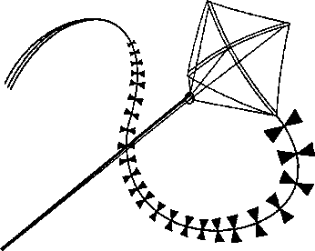зволит ограничить наклон змея в полете и не дать ему завалиться на бок и перейти в штопор.

**Рис. 5.27.** Общий вид воздушного змея, предназначенного для высшего пилотажа

Привязав к змею хвост длиной 5 м, производят его за­пуск. При запуске один чело­век должен держать змея над головой и немного его подбра­сывать, а другой — отпустив леер на длину 50 м, сделать пробежку. Когда змей подни­мется на достаточную высоту, можно перейти к его управле­нию. При выдвигании правой

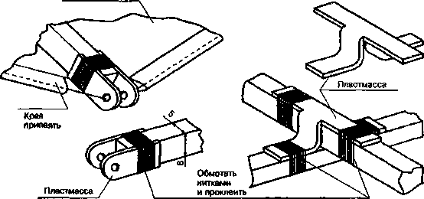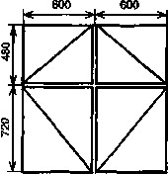

**Полиэтиленовая пленка**

*Рис. 5.28. Технология изготовления воз-  
душного змея для высшего пилотажа*

катушки одного леера вперед кверху отклоняется поверхность змея и происходит его поворот влево, и наоборот. После обретения необходи­мых навыков в управлении змеем, можно переходить к осваиванию фигур высшего пилотажа.

Моталки

Для запуска змеев обычно применяют катушку с нитками или ры­боловную леску диаметром 0,3...0,8 мм. Лучше всего, конечно, исполь­зовать леску, так как она легкая и прочная. Благодаря этому и ее спо­собности немного растягиваться, удается сглаживать рывки при порыве ветра. Чтобы леска при управлении змеем не резала руки, следует сделать моталку. Наиболее простая конструкция моталки вырезается из 5...8 мм фанеры (рис. 5.30). В верхней внутренней части моталки делается фигурный вырез для крепления конца леера. Наружный фи­гурный вырез необходим для намотки или размотки лески.

Спортсмен во время запуска и полета змея держит моталку за руч­ку. Управление змея происходит в результате поворота моталки и нама­тывания или сматывания лески на внешний вырез. Со змеем леер со­единяют с помощью небольшого карабинчика, наподобие тех, что ис- 137

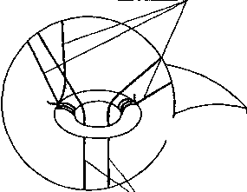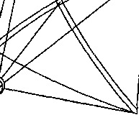

Привязать

Свободно пропустить

**Рис. 5.29.** Привязывание управляющих веревок к каркасу змея и кольцу

пользуют альпинисты. Если такого карабинчика нет, то можно вместо него взять обычную «английскую» булавку и доработать согласно рис. 5.26. Моталку можно выполнить в виде конструкции, которая крепится на руке спортсмена ремешком от часов (рис. 5.31).

Наиболее совершенной моталкой является конструкция, выполнен­ная в виде пистолета с вращающейся катушкой (рис. 5.32.а). Корпус моталки состоит из двух одинаковых половинок, вырезанных из фане­ры или текстолита толщиной 5...8 мм (рис. *532.6).* Части корпуса соеди­няют винтами и гайками, обрабатывают напильником и зачищают наж­дачной бумагой. После этого в корпусе сверлят два отверстия диамет­ром 5,2 мм под ось катушки. Ось изготовляют заодно с ручкой вращения из стальной проволоки диаметром 5 мм. Катушку для намотки лески можно изготовить на токарном станке из дерева или найти готовую подходящего размера. Механизм, фиксирующий ручку вращения, пред­ставляет рычажок с вырезом. Фиксация ручки вращения производится поворотом рычажка вырезом вверх таким образом, чтобы в него попа­ла ручка. Для снятия фиксации рычажок поворачивают вниз. После сборки моталки ее корпус покрывают 2...3 слоями мебельного лака. Моталка готова и на нее можно намотать леску диаметром 0,5 мм дли­ной около 100 м.

Ловля рыбы с воздушным змеем

Ужение рыбы с воздушным змеем не выдумка, а действительно существующий и притом увлекательный вид спортивной ловли. Для спиннингистов со змеем не нужна лодка, так как можно забросить блесну на середину широченной реки на 100 и даже 400 м, лишь бы 138

**Рис. 5.30.** Конструкция простой моталки **Рис. 5,31.** Конструкция моталки

с креплением на руке спортсмена

*Рис. 5.32. Устройство моталки (а) и чертеж ручки моталки (б):  
1 — корпус; 2 — тормозной рычаг; 3 — гайка; 4 — катушка;*

*5 — заводной рычаг; 6 — ручка;* 7 — *фиксатор*

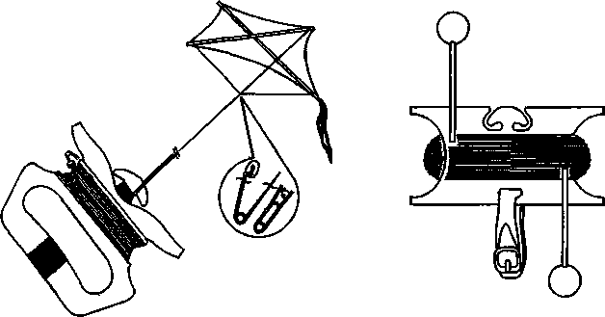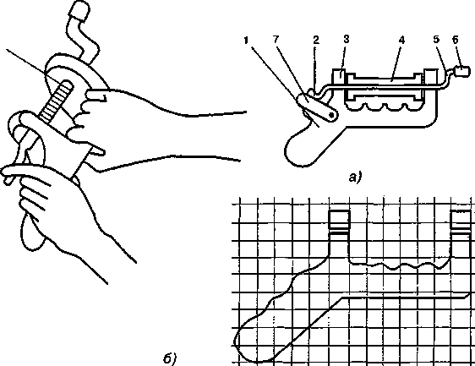

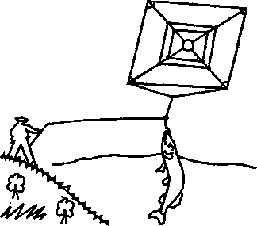

**Рис. 5.33.** Ужение рыбы с воздушным змеем

хватило лески. Бывалые рыбаки утверждают, что на таком рас­стоянии от берега и обитает на­стоящая рыба весом в целый пуд (13 кг).

Каркас воздушного змея для рыбной ловли делают из бамбу­ковых планок или полосок ко­ленкора от переплетов книги. Для покрытия каркаса змея сле­дует взять водоотталкивающую ткань или полиэтиленовую плен­ку. Конструкция и размеры та­кого змея зависят от различных факторов, в частности, силы вет­

ра, дующего в месте лова, и веса предполагаемого улова. Чем больше поверхность змея, тем больше его подъемная сила и тем больше улов он сможет поднять. Змей размером 0,765 м2 поднимает в воздух из воды улов весом 2,27 кг (рис. 5.33). При ловле со змеем важно научиться заставлять двигаться змей против ветра, так как не всегда ветер бывает попутным и способствует рыбалке.

Техника ужения со змеем несложна. Змей привязывают к леске и запускают вверх на 70 метров. Затем к леске цепляют блесну с грузила­ми и травят (отпускают) полегоньку до тех пор, пока блесна не очутит­ся в намеченном для ловли месте. Затем леску на время отпускают, и она начинает свободно разматываться. Змей немного снижается и опус­кает блесну в воду. Чтобы леска не очень провисала, необходимо удоч­ку чуть-чуть подтягивать на себя. Когда блесна уйдет в воду, леску свободно отпускают, откидывая удилище легкими обратными движени­ями от себя. В то время как при сматывании лески и в момент извлече­ния блесны, наоборот, удилище поддергивают на себя и вверх. Подъем­ная сила змея помимо прочих факторов зависит и от веса грузила, который подбирают опытным путем. С легким грузилом змей взлетает высоко и лучше чувствует руку хозяина. Если необязательно забрасы­вать приманку слишком далеко, то вес грузила лучшее утяжелить. В этом случае оно быстро уйдет под воду, лучше натянет леску и будет чутко реагировать на клев. По утверждению знатоков рыбалки, при ужении со змеем ощущение клева такое же, как и при обычной ловле на спиннинг или удочку. Почувствовав рывки, дергают удочку на себя, сматывают леску и делают все возможное, чтобы змей взлетел повыше и поднял над водой блесну с уловом.

ДОМАШНИЙ ЭЛЕКТРИК

И НЕТОЛЬКО...

**Прием**

телепередач

надаче и в городе

1. Особенности качественного приема

Передача телевизионных программ осуществляется телецентрами с помощью антенн, установленных на телевизионных мачтах, специально построенных башнях или прямо на высотных зданиях. Условия каче­ственного приема телепередач зависит от многих факторов, среди ко­торых выделим основные:

* **Удаление от телецентра. В** зависимости от расстояния до теле­центра или ретранслятора, условно выделяют три зоны:

Суверенного приема;

1. неуверенного приема;
2. большого удаления.

Границами зоны уверенного приема телесигналов на обычные те­леантенны принято считать границы зоны прямой видимости. Для рав­нинной местности радиус прямой видимости областных телецентров составляет в среднем 55...70 км. В зоне уверенного приема телевизор обеспечивает устойчивое, контрастное, четкое и качественное изобра­жение. Прием телесигнала в этом случае ведется на простые и много­элементные антенны. Первым признаком приема телесигнала за преде­лами прямой видимости является неустойчивый уровень сигнала.

* **Рельеф местности.** Если между приемной антенной и телецент­ром имеются холмы и другие природные возвышенности, то это серьезно осложняет прием. В случае, если приемная телеантенна окажется установленной ниже этих природных возвышенностей, то прием телесигнала может стать вообще невозможным.

**♦ Местные препятствия.** Под ними понимают, в частности, высот­ные железобетонные строения и высокие густые деревья, которые экранируют распространение радиоволн телепередатчика. Желе­зобетонные строения в большей степени ослабляют уровень сиг­нала, чем растительность.

Технические аспекты

Следует заметить, что, кроме природных факторов, на качествен­ный телеприем влияют и технические аспекты, такие как правильность выбора типа телеантенны, места ее установки, а также тип кабеля, используемый в спуске антенны. Так, за счет использования качествен­ного кабеля можно поднять уровень сигнала на входе телевизора в несколько раз. В связи с этим, покупая кабель, следует отдавать пред­почтение кабелям с малым коэффициентом затухания. На отечествен­ном рынке в настоящее время большой выбор коаксиальных кабелей, особенно зарубежного производства. Конструктивные электрические параметры японских, французских и американских кабелей даны в табл. 6.1...6.3.

Для приема телепрограмм на большом удалении от телецентра не­обходимо применять антенны с большим коэффициентом усиления, узкой диаграммой направленности и малым уровнем задних и боковых лепестков диаграммы направленности.

Таблица 6.1

Конструктивные и электрические параметры японских коаксиальных кабелей

|  |  |  |  |  |  |  |
| --- | --- | --- | --- | --- | --- | --- |
| Марка кабеля* | Диаметр кабеля, мм | Диаметр центрального проводника, мм | Потери вдБ на 10 м на частоте*, МГц | | | |
| 50 | 144 | 430 | 1200 |
| 1,5D-2V | 2,9 | - | 1,5 | 2,85 | 4,1 | 10 |
| 3D-2V | 5,3 | - | 0,82 | 1,54 | 2,2 | 5,27 |
| 5D-2V | 7,3 | 1,4 | 0,6 | 1,05 | 1,85 | 3,5 |
| 8D-2V | 11,1 | - | 0,4 | 0,72 | 1,35 | 2,6 |
| 10D-2V | 13,1 | 2,9 | 0,31 | 0,56 | 1,05 | 2,1 |
| 20D-2V | 26 | - | 0,18 | 0,35 | 0,7 | 1,5 |

**Примечания.**

**\* Марка кабеля состоит из числа или цифры, обозначающих приблизительный диаметр кабе­ля по металлической оплетке (под внешней изоляцией), буквы D (волновое сопротивление 50 Ом) или С (75 Ом) и через дефис — буквы и цифры, обозначающие тип изоляции (2V — полиэтиленовая изоляция). Коэффициент укорочения указанных в таблице кабелей 0,67.**

**\*\*Для кабелей 1,5D-2Vи 3D-2Vпотери даны для значений частот 30, 100, 200 и 1000 МГц.**

**Конструктивные и электрические параметры французских коаксиальных кабелей**

|  |  |  |  |  |  |  |  |  |  |
| --- | --- | --- | --- | --- | --- | --- | --- | --- | --- |
| **Кабель** | **Аналог США** | **Волновое сопротивление, Ом** | **Диаметр, мм** | | **Число оплетов** | **Удельная масса, кг/км** | **Максимальная мощность, Вт/затухание, дБ/м, на частоте, МГц** | | |
| **центрального** проводника | **£ ф**  **0 0**  **с** | **200** | **400** | **3000** |
| КХЗА | - | 50 | 0,48 | 2,54 | 1 | 14 | 57/0,42 | 42/0,6 | 13/2,2 |
| КХЗВ | RG174AU* | 50 | 0,48 | 2,54 | 1 | 14 | 57/0,42 | 42/0,6 | 13/2*2 |
| КХ4 | RG213U | 50 | 2,25 | 10,3 | 1 | 162 | 420/0,095 | 300/0,145 | 95/0,55 |
| КХ6А | - | 75 | 0,6 | 3,7 | 1 | 57 | 170/0,18 | 120/0,27 | 42/0,95 |
| КХ8 | - | 75 | 1.2 | 7,25 | 1 | 145 | 420/0,095 | 300/0,13 | 95/0,6 |
| КХ13 | RG214U | 50 | 2,25 | 10,8 | 2 | 198 | 420/0,09 | 300/0,13 | 95/0,63 |
| КХ14 | RG218U | 50 | 4,95 | 22,1 | 1 | 721 | 1480/0,046 | 970/0,075 | 320/0,33 |
| КХ15 | RG58GU | 50 | 0,9 | 4,06 | 1 | 25 | 125/0,24 | 90/0,36 | 31/1,4 |
| КХ21А | RG196AU* | 50 | 0,3 | 1,8 | 1 | 9,6 | 85/0,65 | 75/0,95 | 18/3 |
| КХ22А | RG188AU* | 50 | 0,51 | 2,5 | 1 | 17,2 | 170/0,4 | 110/0,55 | 32/1,6 |
| КХ23 | RG400U* | 50 | 1 | 5,1 | 2 | 70 | 660/0,19 | 450/0,28 | 150/0,95 |
| КХ24 | RG225U | 50 | 2,4 | 10,9 | 2 | 231 | 2000/0,095 | 1300/0,14 | 430/0,5 |
| КХ25 | RG140U* | 75 | 0,705 | 3,7 | 1 | 60 | 750/0,16 | 520/0,24 | 170/0,8 |
| КХ50 | - | 72,5 | 0,63 | 3,7 | 3 | 128 | 170/0,18 | 120/0,28 | 42/0,85 |
| КХ51 | - | 72,5 | 0,67 | 3,7 | 3 | 127 | 170/0,19 | 120/0,29 | 42/0,9 |
| КХ52 | - | 72,5 | 0,63 | ■3,7 | 1 | 60 | 170/0,18 | 120/0,28 | 42/0,85 |
| КХ53 | - | 72,5 | 0,63 | 3,7 | 1 | 59 | 170/0,19 | 120/0,29 | 42/0,9 |
| КХ106 | RG59BU* | 75 | 0,58 | 3,7 | 1 | 57 | 170/0,18 | 120/0,27 | 42/0,85 |
| КХ108 | RG11AU | 75 | 1,2 | 7,25 | 1 | 122 | 420/0,95 | 300/0,13 | 95/0,6 |
| KS1 | RG405 | 50 | 0,52 | 2,22 | 1 | 21,5 | 170/0,33 | 110/0,47 | 32/1,4 |
| KS2 | RG4G2U | 50 | 0,93 | 5,58 | 1 | 47,5 | 660/0,17 | 450/0,25 | 150/0,75 |
| KS3 | RG401U | 50 | 1,64 | 6,35 | 1 | 151,5 | 1700/0,1 | 1200/0,14 | 370/0,45 |

*Примечания,*

*Французские коаксиальные радиочастотные кабели с эластичной изоляцией обозначают буквами КХи цифро-буквенным сочетанием, указывающим на порядковый номер разработ­ки. Буквами KS обозначают кабели с жесткой изоляцией.*

*Параметры наиболее распространенных марок кабелей указаны в таблице. В колонке «Ана­лог США» некоторые марки помечены звездочкой. Она означает полную аналогию по элек­трическим характеристикам, но отличия — по диаметру или удельной массе.*

*Кабели КХ21А, КХ22А выполнены с фторопластовой изоляцией, остальные—с полиэтилено­вой. У кабелей КТ13, КХ21А, КХ22А, КХ23...КХ25, KS1...KS3 оплетка посеребрена.*

*Конструктивные и электрические параметры американских коаксиальных кабелей*

|  |  |  |  |  |  |  |  |  |  |
| --- | --- | --- | --- | --- | --- | --- | --- | --- | --- |
| **Тип кабеля** | **Внешний диаметр, мм** | **Волновое сопротивление, Ом** | **Затухание, дБ/м, на частоте, МГц** | | | | | **Погонная емкость, пФ/м** | **Максимальное напряжение, В** |
| **1** | **10** | **100** | **1000** | **3000** |
| RG-5/U | 8,4 | 52,5 | 0,0069 | 0,0253 | 0,0951 | 0,3772 | 0,7218 | 93,5 | 3000 |
| RG-5B/U | 8,4 | 50 | 0,0052 | 0,0217 | 0,0787 | 0,2888 | 0,5479 | 96,78 | 3000 |
| RG-M/U | 8,4 | 75 | 0,0069 | 0,0256 | 0,0951 | 0,3675 | 0,689 | 65,62 | 2700 |
| RG-BA/U | 10,3 | 50 | 0,0052 | 0,018 | 0,0656 | 0,2625 | 0,5413 | 100,07 | 4000 |
| RG-9/U | 10,7 | 51 | 0,0052 | 0,0187 | 0,0656 | 0,2396 | 0,5085 | 98,42 | 4000 |
| RG-9B/U | 10,8 | 50 | 0,0057 | 0,02 | 0,0689 | 0,2953 | 0,5906 | 100,07 | 4000 |
| RG-10A/U | 12,1 | 50 | 0,0052 | 0,018 | 0,0656 | 0,2625 | 0,5413 | 100,07 | 4000 |
| RG-11A/U | 10,3 | 75 | 0,0059 | 0,023 | 0,0755 | 0,2559 | 0,5413 | 67,26 | 5000 |
| RG-12A/U | 12,1 | 75 | 0,0059 | 0,0217 | 0,0755 | 0,2625 | 0,5413 | 67,26 | 4000 |
| RG-13A/U | 10,8 | 75 | 0,0059 | 0,0217 | 0,0755 | 0,2625 | 0,5413 | 67,26 | 4000 |
| RG-14A/U | 13,8 | 50 | 0,0039 | 0,0135 | 0,0459 | 0,1804 | 0,3937 | 98,42 | 5500 |
| RG-16/U | 16 | 52 | 0,0033 | 0,0131 | 0,0394 | 0,2198 | 0,5249 | 96,78 | 6000 |
| RG-17A/U | 23 | 50 | 0.0022 | 0.0074 | 0,0262 | 0,1115 | 0,2789 | 98,42 | 11000 |
| RG-18A/U | 24 | 50 | 0,0022 | 0,0074 | 0,0262 | 0,1115 | 0,2789 | 100,07 | 11000 |
| RG-19A/U | 28,4 | 50 | 0,0014 | 0.0056 | 0,0223 | 0,1148 | 0,2526 | 100,07 | 14000 |
| RG-20A/U | 30,4 | 50 | 0,0014 | 0,0056 | 0,0223 | 0,1148 | 0,2526 | 100,07 | 14000 |
| RG-21A/U | 8,4 | 50 | 0,0459 | 0,1444 | 0,4265 | 1,4108 | 2,7887 | 98,42 | 2700 |
| RG-29/U | 4,7 | 53,5 | 0,0108 | 0,0394 | 0,1444 | 0,5249 | 0,9842 | 93,5 | 1900 |
| RG-34A/U | 16 | 75 | 0,0021 | 0,0095 | 0,0427 | 0,1969 | 0,4101 | 67,26 | 5200 |
| RG-348/U | 16 | 75 | - | 0,0098 | 0,0459 | 0,1903 | - | 70,54 | 6500 |
| RG-35A/U | 24 | 74 | 0,0023 | 0,0077 | 0,0279 | 0,1148 | 0,2822 | 67,26 | 10000 |
| RG-54A/U | 6,4 | 58 | 0,0059 | 0,0243 | 0,1017 | 0,3773 | 0,7054 | 86,94 | 3000 |
| RG-55A/U | 5,5 | 50 | 0,0118 | 0,0427 | 0,1575 | 0,559 | 1,0499 | 96,78 | 1900 |
| RG-55B/U | 5,2 | 53 | 0,0118 | 0,0427 | 0,1575 | 0,559 | 1,0499 | 93,5 | 1900 |
| RG-58/U | 5 | 53,5 | 0,0108 | 0,041 | 0,1526 | 0,5741 | 1,2303 | 93,5 | 1900 |
| RG-58C/U | 5 | 50 | 0,0138 | 0,0459 | 0,1608 | 0,7874 | 1,4764 | 98,42 | 1900 |
| RG-59A/U | 6,1 | 75 | 0,0112 | 0,0361 | 0,1115 | 0,3937 | 0,853 | 67,26 | 2300 |
| RG-59B/U | 6,1 | 75 | - | 0,0361 | 0,1115 | 0,3937 | - | 68,9 | 2300 |

|  |  |  |  |  |  |  |  |  |  |
| --- | --- | --- | --- | --- | --- | --- | --- | --- | --- |
| **Тип кабеля** | **Внешний диаметр, ivwvi** | **Волновое сопротивление, Ом** |  | | | | | **Погонная емкость, пФ/м** | **Максимальное напряжение, В** |
| 1 | **10** | **100** | **1000** | **3000** |
| HG-62A/U | 6,0 | 93 | 0,0082 | 0,0279 | 0,0886 | 0,2822 | 0,607 | 44,29 | 700 |
| RG-74A/U | 15,6 | 50 | 0,0033 | 0,0125 | 0,0492 | 0,1969 | 0,3773 | 98,42 | 5500 |
| RG-83/U | 10,3 | 35 | 0,0075 | 0,0262 | 0,0919 | 0,315 | 0,7874 | 144,38 | 2000 |
| RG-213/U | 10,3 | 50 | 0.0052 | 0,0197 | 0,0623 | 0,2625 | - | 98,78 | 5000 |
| RG-218/U | 23 | 50 | 0,0022 | 0,0066 | 0,032В | 0,1444 | - | 96,78 | 11000 |
| RG-220/U | 28,4 | 50 | 0,0013 | 0,0066 | 0,023 | 0,1181 | - | 96,78 | 14000 |

**Примечания.**

**По американской классификации за обозначением RG, указывающим вид кабеля, через дефис следует его номер, состоящий из одной-трех цифр, и буквы, обозна­чающие различные модификации кабеля. Все указанные в таблице кабели имеют коэффициент укорочения 0,66, кроме RG-62A/0, у которого коэффициент укороче­ния равен 0,84 и RG- 16/U с коэффициентом укорочения 0,67.**

1. Выбор конструкции телеантенны

Антенны метрового диапазона волн

Какую выбрать антенну?

Садовые участки и дачи обычно находятся вдали от телецентров и привезенный с города телевизор не всегда способен обеспечить каче­ственный прием телепрограмм. Для улучшения качества приема прихо­дится повышать эффективность приемных антенн. Одними из таких мер являются усложнение конструкции приемной антенны и применение ан­тенного усилителя, Очевидно, чтобы телевизор давал качественное изоб­ражение, необходимо на его антенный вход подать сигнал, уровень кото­рого выше чувствительности телеприемника, ограниченной шумами.

Уровень приходящего сигнала к антенному входу определяется уров­нем напряженности электромагнитных волн в той точке пространства, где установлена приемная антенна, а также от того, какой ее коэффи­циент усиления, действующая длина и какой коэффициент затухания сигнала в фидере. Радикального метода воздействия на уровень напря-

женности в точке приема нет. Однако, повлиять на увеличение уровня сигнала на антенном входе телевизора можно посредством увеличения коэффициента усиления антенны и уменьшения коэффициента затуха­ния сигнала в фидере.

Коэффициент усиления антенны показывает, во сколько раз напря­жение сигнала на выходе данной антенны превышает напряжение сигна­ла на выходе полуволнового вибратора, помещенного в ту же точку электромагнитного поля. Поэтому, если садовый участок или дача рас­положены далеко от телецентра или ретранслятора, то необходимо при­менять телеантенны с большим коэффициентом усиления. Характерно, что увеличение коэффициента усиления антенны не приводит к увеличе­нию уровня шума. Таким образом, следует вывод, что выбор антенны является главным фактором при большом удалении от телепередатчика.

В связи с телевещанием на разных каналах — метровых и децимет­ровых в ряде случаев, а именно, в зоне видимости, возможно использо­вание одной широкодиапазонной антенны для приема разных каналов. К широкодиапазонным антеннам относятся зигзагообразная и логопе­риодическая антенны, которые имеют малый коэффициент усиления, около 5,2 дБ. В случае, если телепередатчики расположены в разных направлениях, то широкодиапазонную антенну следует установить на поворотной мачте и каждый раз поворачивать ее при приеме нужного канала. Но можно поступить иначе. Установить на каждое направление приема по отдельной телеантенне, а их фидеры подключить через сум­мирующий фильтр к антенному входу телевизора.

Комбинированная антенна

Среди любителей приема телепрограмм, расположенных недалеко от места приема телецентров, в зоне уверенного приема, широкое рас­пространение имеет комбинированная телеантенна, представленная на рис. 6.1. В зависимости от исполнения эта антенна позволяет прини­мать телепередачи сразу в двух поддиапазонах частот: 1...3 и 6... 12 каналах или 6...12 и 21...39 каналах.

Конструкция антенны представляет собой соединение двух вибрато­ров: короткого 1 и длинного 2, которые соединяются двухпроводной линией 3, а также отрезка двухпроводной линии 4, который разомкнут на конце. Длина плеч короткого вибратора и отрезков линий равна чет­верти средней длины волны более высокочастотного рабочего децимет­рового канала. Входное сопротивление четвертьволнового отрезка, ко­торый разомкнут на конце, равно нулю. В связи с этим, на высокочастот­ном дециметровом канале длинный вибратор выполняет роль рефлектора и тем самым улучшает направленные свойства короткого вибратора. В

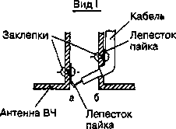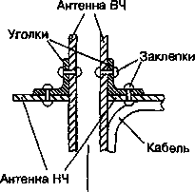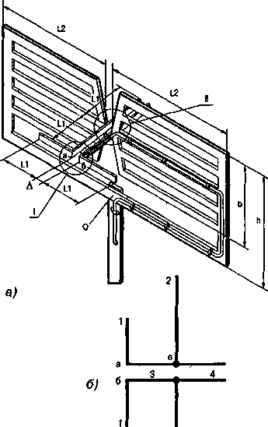

Подключение кабеля сопротивлением 75 Ом в точках а и б питания антенны

Вид II

Двухпроводная линия

Конструкция узла крепления антенны ВЧ к антенне НЧ

*Рис. 6.1. Устройство комбинированной  
телеантенны МВ иДМВ (а) и ее схема (б)*

то же время, элементы, подключенные к длинному вибратору, способ­ствуют лучшему его согласованию с фидером.

Все элементы антенны вырезаются из дюралюминиевого листа тол­щиной 2...2,5 мм. Основные размеры комбинированной антенны МВ и ДМВ приведены в табл. 6.4. Элементы короткого вибратора с помощью уголков и заклепок крепятся к элементам длинного вибратора. Коакси­альный кабель с сопротивлением 75 Ом прокладывается по сторонам длинного вибратора и припаивается к лепесткам, приклепанным на эле­ментах короткого вибратора — точках а и б питания антенны.

Основные размеры комбинированной антенны МВ и ДМВ Таблица 6.4

|  |  |  |  |  |  |  |
| --- | --- | --- | --- | --- | --- | --- |
| **Номер поддиапазона** | **Рабочие каналы** | **Размеры, мм** | | | | |
| L, | I-2 | ь | h | D |
| 1 | 1...3, 6...12 | 370 | 1150 | 200 | 300 | 40 |
| 2 | 6...12, 21...39 | 136 | 330 | 130 | 210 | 15 |

Антенна «Двойной квадрат»

Для приема телепрограмм на большом удалении телепередатчиков наи­большее распространение получили синфазные системы, собранные из двух- или трехэлементных рамочных антенн «Двойной квадрат» и «Тройной квад­рат». Двухэлементные рамочные антенны чаще используют для приема телепрограмм в метровом диапазоне (МВ), а трехэлементные — в диапазо­не дециметровых волн (ДМВ). Среди других типов антенн рамочные антен­ны дают при дальнем приеме телепрограмм более устойчивый прием изоб­ражения. На рис. 6.2 приведен общий вид рамочной антенны типа «Двой­ной квадрат», а в табл. 6.5 даны размеры антенны в зависимости от номера приема метрового канала. Антенна имеет максимум усиления на частотах

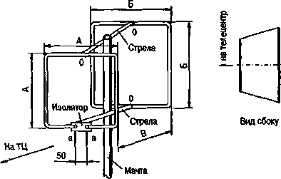

**Рис. 6.2.** Конструкция телеантенны типа «Двойной квадрат»

Размеры телеантенны типа «Двойной квадрат» Таблица 6.5

|  |  |  |  |  |  |
| --- | --- | --- | --- | --- | --- |
| № канала | Размеры антенны, мм | | | | |
| А | В | С | I тр | 1ш |
| 1 | 1450 | 1630 | 900 | 1000 | 1500 | |
| 2 | 1220 | 1370 | 760 | 840 | 1260 | |
| 3 | 930 | 1050 | 580 | 640 | 970 | |
| 4 | 840 | 950 | 530 | 580 | 880 | |
| 5 | 770 | 870 | 480 | 530 | 800 |
| 6 | 410 | 460 | 250 | 280 | 430 |
| 7 | 390 | 440 | 240 | 270 | 410 |
| 8 | 37 0 | 420 | 230 | 260 | 390 |
| 9 | 360 | 405 | 220 | 250 | 375 |
| 10 | 345 | 390 | 210 | 240 | 360 |
| 11 | 330 | 375 | 210 | 230 | 350 |
| 12 | 320 | 360 | 200 | 220 | 335 |

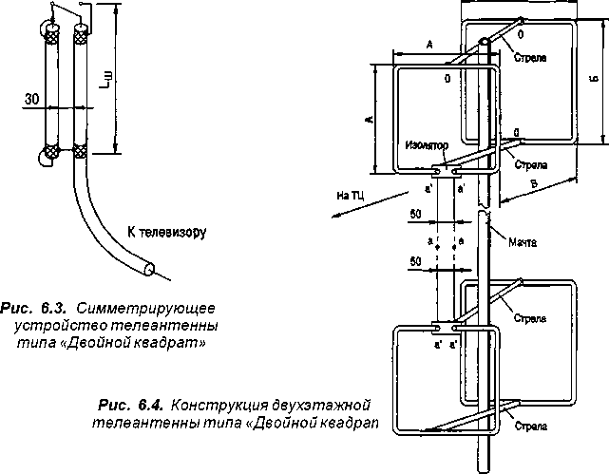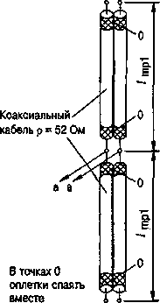близких к несущей частоте изображения. Полоса пропускания антенны остается до­статочно широкой для того, чтобы не ос­лабить сильно сигнал звукового сопровож­дения. Входное сопротивление антенны со­ставляет 70...80 Ом. При использовании в качестве фидера коаксиального кабеля с волновым сопротивлением 75 Ом (РК-1, РК-2) в месте его присоединения к точкам ***а-а,*** устанавливается симметрирующее уст­ройство в виде четвертьволнового корот­козамкнутого шлейфа. Симметрирующее устройство выполняется из того же кабе­ля, что используется и для фидера (рис. 6.3). Коэффициент рамочной антен­ны «Двойной квадрат» примерно такой же, как у пятиэлементной антенны «Волновой канал», то есть 6,5..8 дБ. Это связано с тем, что только верхняя и нижняя горизонталь­ные части антенны являются активной при­емной частью.

а а

Б

**Рис. 6.5.** Схема соединения двухэтажной телеантенны типа «Двойной квадрат»

Для увеличения коэффициента усиления такой антенны можно использовать две рамочные антенны, которые устанавливают в два этажа (рис. 6.4). Схема соединения этажей показана на рис. 6.5. «Эта­жи» соединяются кабелем с волновым сопротивлением 52 Ом (РК-6, РК-19). Два таких кабеля составляют четвертьволновый трансфор­матор с волновым сопротивлением 104 Ом. Этот трансформатор пре­образует входное сопротивление антенны 75 Ом (точки *а'-а')* в 150 Ом (точки *а-а).* Два сопротивления таких «этажей», соединенных парал­лельно в точках *а-а,* дают в результате 75 Ом. К точкам *а-а* присоеди­няется уже кабель с волновым сопротивлением 75 Ом через соответ­ствующее симметрирующее устройство (рис. 6.5).

**Двухрядная двухэтажная антенна типа «Двойной квадрат»**

Для получения еще большего коэффициента усиления такой антен­ны следует построить двухрядную двухэтажную антенну. Антенну со­ставляют из четырех двухэлементных рамочных антенн. Схема соеди­нения активных вибраторов каждого из этажей антенны представлена на рис. 6.6. В этом случае два этажа соединяют между собой двумя четвертьволновыми трансформаторами, составленными из двух отрез­ков коаксиального кабеля с волновым сопротивлением 75 Ом. Входное сопротивление каждого этажа антенны преобразуется трансформато­рами с 75 Ом (в точках *а'-а')* в 300 Ом (в точках *б-б).* Два таких сопро-

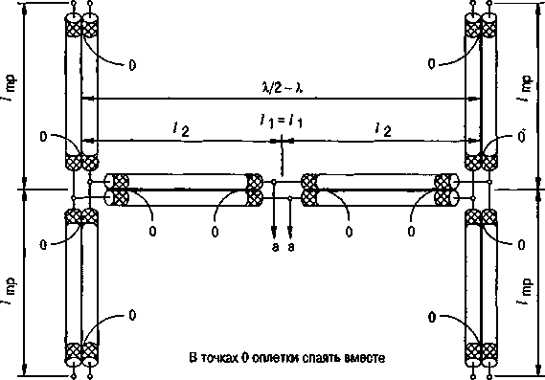

а' а‘

а' а'

а' а' а' а'

**Рис. 6.6.** Схема соединения рамочных антенн в двухрядную двухэтажную телеантенну типа «Двойной квадрат»

тивления, соединенные параллельно в точках *б-б,* дают суммарное вход­ное сопротивление, равное 150 Ом. К точкам *б-б* также подключена линия с волновым сопротивлением в 150 Ом, тоже составленная из двух коаксиальных кабелей с волновым сопротивлением 75 Ом. В точ­ках *а-а* суммарное входное сопротивление двух линий, идущих от каж­дого из «этажей», равно 75 Ом. Длину двухпроводных линий можно выбрать таким образом, чтобы расстояние между рядами антенн /; + *12* можно было устанавливать любым, например, от 1/2 до А'. При этом главное, чтобы линии были одинаковой длины, // — *12* Усиление антен­ны в этом случае получается несколько больше при больших расстоя­ниях между рядами, // + /2. Усиление антенны возрастает, если увели­чить расстояние между «этажами». В этом случае из табл. 6.5 берут утроенное значение *1^.* Фидер из коаксиального кабеля с волновым сопротивлением 75 Ом к точкам *а-а* присоединяется через симметриру­ющее устройство согласно рис. 6.3. Точки 0 у коаксиальных кабелей, двухпроводные линии и четвертьволновые трансформаторы следует на­дежно спаять (рис. 6.5, 6.6).

Для изготовления рамочной антенны используются металлические трубки диаметром 10...20 мм. Материал трубок может быть любой, но лучше использовать дюралюминий. В точках 0 элементы антенны мож­но укреплять без изоляторов. Нижнюю стрелу антенны желательно сделать из изоляционного материала.

Эксперименты, проведенные энтузиастом антенн этого типа в на­шей стране С. Сотниковым, показали, что на двухэтажную антенну типа «Двойной квадрат» можно принимать передачи телецентров, уда­ленных на расстояние до 250 км.

Индивидуальная антенна  
дециметрового диапазона волн

Назначение и параметры антенны

Внутренние шумы входных цепей телевизоров в диапазоне деци­метровых волн больше чем в метровом диапазоне. С увеличением частоты возрастает и затухание в коаксиальном кабеле, соединяющем антенну с входом телевизора. В связи с этим антенны дециметровых волн должны иметь более высокий коэффициент усиления. Такой ко­эффициент достаточно просто получить, если использовать антенну волновой канал, в которой усиление растет с числом пассивных эле­ментов. В дециметровом диапазоне эти элементы имеют малые разме­ры. Петлевой вибратор, рефлекторы и директоры такой антенны мо­гут быть сделаны из металлических полосок, например, вырезаны излиста кровельного железа. На рис. 6.7 представлена антенна для при­ема дециметровых волн, каналы 21...39. В пределах диапазона рабо­чих частот коэффициент усиления антенны колеблется от 9,2 до 12 дБ, а коэффициент защитного действия — от 14 до 24 дБ. Ширина диаг­раммы направленности в горизонтальной плоскости изменяется от 32° до 46°, а КБВ — от 0,55 до 0,8.

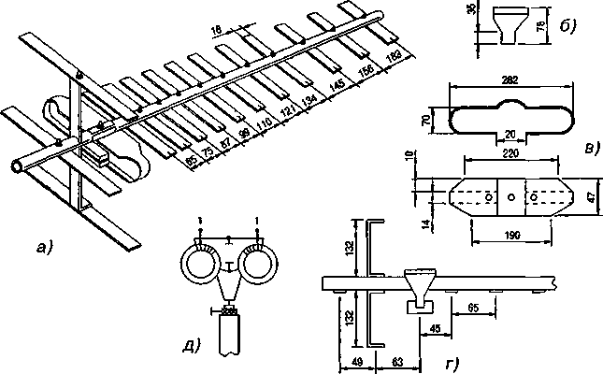

**Рис. 6.7.** Устройство телеантенны дециметрового диапазона волн: а - общий вид;

б - профиль задней части;

в - петлевой вибратор;

г - расположение вибраторов рефлектора;

д - устройство для симметрирований и согласования

на ферритовых.кольцевых сердечниках

Детали

Дециметровая антенна состоит из активного петлевого вибратора, И директоров и рефлектора из трех элементов. Все элементы антенны вырезают из листа дюралюминия толщиной 2 мм. Размеры пассивных вибраторов дециметровой телеантенны даны в табл. 6.6. Вибратор, ди­ректоры и один рефлектор крепятся к несущей стреле, изготовленной из дюралюминиевой трубы 022 мм. Два рефлектора, находящиеся в вертикальной плоскости, крепят к двум вертикальным стойкам, закреп­ленных на стреле.

Таблица 6.6

Длины пассивных вибраторов (директоров) дециметровой телеантенны

|  |  |  |  |  |  |  |  |  |  |  |  |
| --- | --- | --- | --- | --- | --- | --- | --- | --- | --- | --- | --- |
| **Длина рефлектора** | **Номер и длина пассивного вибратора (директора), мм** | | | | | | | | | | |
| **р** | **1** | **2** | **3** | **4** | **5** | **б** | **7** | **8** | **9** | **10** | **11** |
| **320** | **221** | **218** | **214** | **211** | **207** | **203** | **200** | **198** | **192** | **188** | **185** |

Коаксиальный кабель подключается к петлевому вибратору через согласующее симметрирующее устройство. Устройство состоит из двух ферритовых колец марки 100ВЧ размером 8,4x3,5x2 мм. На кольца виток к витку намотаны два провода ПЭЛШО-0,23. Устройство, нагруженное на входное сопротивление петлевого вибратора 292 Ом, обеспечивает в полосе частот 470...622 МГц, со стороны подключения коаксиального кабеля с волновым сопротивлением *15* Ом, КБВ не хуже 0,75.

Антенну дециметровых волн устанавливают на одной опоре с ан­тенной метровых волн на расстоянии 1 м от нее.

1. Антенные усилители

Назначение

При слабом телевизионном сигнале в месте приема, особенно вдали от телецентров, необходимо между приемной антенной и телевизором включать специальный усилитель. Для улучшения соотношения сигнал/ шум, антенный усилитель обычно располагают в непосредственной близо­сти от антенны. Питание на усилитель подают либо по антенному кабелю, либо по отдельным проводам, проложенным вдоль телевизионного кабеля до места крепления усилителя на мачте. Для питания антенных усилите­лей обычно используют блоки питания, дающие на выходе напряжение 12 В. При размещении усилителя вблизи приемной антенны необходимо обес­печить его влаго- и теплоизоляцию. Входной и выходной кабели должны подходить к усилителю снизу, чтобы предотвратить попадание атмосфер­ных осадков внутрь корпуса. В случае значительных перепадов температу­ры воздуха усилитель необходимо поместить в простейший термостат, например, коробочку из пенопласта.

Усилитель МВ

Антенный усилитель, схема которого представлена на рис. 6.8, предназ­начен для работы в условиях сельской местности или дачи, когда телевизор не обладает достаточным запасом коэффициента усиления для стабильного

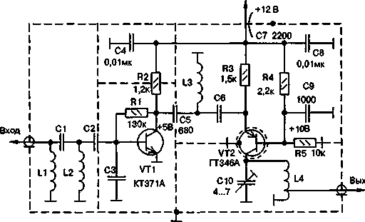

**Рис 6.8.** Принципиальная схема антенного усилителя телесигнала метрового диапазона волн

приема телепрограмм вне зоны уверенного приема. Этот усилитель в соче­тании с узкополосной и узконаправленной антенной позволяет вести уве­ренный прием телепередач из телецентров, находящихся за пределами зоны уверенного приема. В этом случае рекомендуется установить усилитель на мачте в непосредственной близости от антенны.

Технические характеристики

Усилитель имеет плавную перестройку его АЧХ на различные ка­налы метрового диапазона. В зависимости от используемых катушек и конденсаторов усилитель может быть построен на два поддиапазона:

1. каналы с 1 по 5,
2. каналы с 6 по 12.

Усилитель характеризуется такими техническими параметрами:

* коэффициент усиления составляет 22...24 дБ,
* ширина полосы пропускания около 8 МГц,
* питание 12 В.

Описание схемы

Усилитель собран на двух транзисторах VT1 и VT2, включенных по каскадной схеме: общий эмиттер — общая база. Транзистор VT1 вклю­чен по схеме с общим эмиттером, a VT2 — по схеме с общей базой. Использование такой схемы включения транзисторов обусловлено стрем­лением снизить коэффициент шума усилителя в целом. Плавная пере­стройка усилителя по частоте производится подстроечным конденсато­ром, находящимся в колебательном контуре, включенном в коллектор второго транзистора VT2. АЧХ второго каскада усилителя имеет форму колоколообразного пика с максимумом усиления в узком диапазоне ши­риной около 8 МГц. Входной контур LI, Cl, L2, С2 представляет собой фильтр верхних частот с частотой среза около 48,5 МГц для I поддиапа­зона и около 160 МГц для II поддиапазона. Установка режима работы транзистора VT1 по постоянному току производится резисторами R1 и R2. Изменяя сопротивления этих резисторов, устанавливают напряже­ние на коллекторе транзистора +5 В, а ток коллектора — около 5 мА. При таком режиме коэффициент шума транзистора серии КТ371А со­ставляет 3,4...4,7 дБ на частоте 400 МГц, а на частотах ниже 400 МГц шум этого транзистора будет еще меньше. Емкость конденсатора СЗ вместе с входной емкостью транзистора VT1 ограничивает усиление первого кас­када на высшей частоте поддиапазона. Измеренный коэффициент усиле­ния первого каскада составляет 13... 15 дБ на каналах с 1 по 12.

Входной фильтр верхних частот второго каскада состоит из С5, L3, С6 и служит для подавления сигналов нижних частот. Второй каскад усилителя является резонансным и включает транзистор VT2 с конту­ром L4, СЮ. Параметры контура L4, СЮ устанавливают малую ширину АЧХ этого каскада. Изменение параметров контура позволяет произ­вести перестройку АЧХ в широком диапазоне частот. Резисторы R3 и R5 определяют режим работы транзистора VT2 по постоянному току. Напряжение на коллекторе VT2 должно быть 10 В, а ток эмиттера составлять около 1 мА. В этом случае коэффициент усиления второго каскада составляет 12...14 дБ при полосе пропускания 8 МГц.

Для сглаживания пульсаций питающего напряжения и предотвраще­ния самовозбуждения, в усилителе установлены конденсаторы С4 и С8.

В усилители вместо транзистора КТ371А можно применить транзис­торы серий КТ382А, КТ382Б, КТ367А, а вместо транзистора ГТ346А можно использовать ГТ346Б, но при этом произойдет увеличение соб­

| **Обозначение конденсатора** | **Каналы** | |
| --- | --- | --- |
| **1...5** | **6...12** |
| **С1** | **18** | **5,6** |
| **С2** | **24** | **8,2** |
| **СЗ** | **24** | **10** |
| **С4** | **47** | **24** |

ственных шумов усилите­ля. Постоянные конденса­торы С4, С8 типа КМ-5, ос­тальные КД-1, КД-2. Про­ходной конденсатор С7 типа К10-51, подстроеч­ный конденсатор СЮ — КТ4-23. Все резисторы типа МЛТ-0,125. Емкости конденсаторов С1...С4 в зависимости от поддиапа­зона приведены в табл. 6.7.

**Таблица 6.7**

Значения емкостей конденсаторов С1...С4 антенного усилителя в зависимости от поддиапазона

Катушки индуктивности усилителя бескаркасные и выполнены посе- ребреным проводом. Данные катушек L1...L4 приведены в табл. 6.8.

**Таблица 6.8**

Данные катушек L1...L4 антенного усилителя в зависимости от поддиапазона

|  |  |  |  |  |  |  |
| --- | --- | --- | --- | --- | --- | --- |
| **Обозначение катушки** | **Количество витков** | | **Диаметр провода, мм** | **Шаг намотки, мм** | **Внутренний диаметр катушки, мм** | **Приме­чание** |
| **Каналы 1...5** | Каналы 6...12 |
| L1 | 5 | 3 | 0.7 | 3 | 8 | - |
| L2 | **3** | 2 | 0.7 | 3 | 8 | - |
| L3 | 5 | 5 | 0.5 | 1.5 | 3 | - |
| L4 | 12 | 7 | 0.5 | 5 | 5 | Отвод от 2 витка |

Детали

Все детали усилителя размещены на печатной плате, выполненной из одностороннего фольгированного стеклотекстолита толщиной 1,5 мм (рис. 6.9). Рисунок печатной платы создается методом прорезания до­рожек резаком. На рис. 6.9 заштрихованные участки обозначают места, с которых необходимо убрать фольгу. Монтаж одних деталей произво­дится припайкой прямо к дорожкам фольги, а для других используется

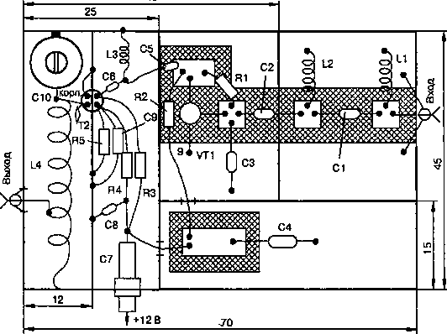

**Рис. 6.9.** Печатная плата и монтаж на ней деталей антенного усилителя телесигнала метрового диапазона волн

навесной монтаж. Вход усилителя припаивается к антенному гнезду, которое винтами и гайками крепится к боковой стороне корпуса. К выходу усилителя припаивают отрезок телевизионного кабеля с волно­вым сопротивлением 75 Ом длиной 0,7... 1 м. Отрезок кабеля должен иметь на одном конце штеккер для подключения к антенному входу телевизора. Собранный усилитель помещают в металлический корпус размерами 70x45x15 мм.

Настройка

Если монтаж усилителя сделан правильно и в нем использованы исправные детали, то настройка усилителя сводится к проверке режи­мов работы транзисторов VT1 и VT2 по постоянному току. Отклоне­ние измеренных напряжений на выводах транзисторов не должно отли­чаться от напряжений, указанных на схеме более чем ±5%. С помощью конденсатора СЮ производят настройку усилителя на один из прини­маемых каналов по максимальной контрастности и устойчивости изоб­ражения. Затем подстраивают частоты среза фильтров верхних и ниж­них частот. Для этого растягивают и сжимают витки катушек LI, L2 и L3, L4, добиваясь качественного изображения на экране телевизора. Такая подстройка фильтров позволяет компенсировать уход частоты среза обоих фильтров из-за возможного разброса параметров элемен­тов и емкостей монтажа.

Усилитель ДМВ

Особенности усилителя ДМВ

Для качественного приема телестанций дециметрового диапазона волн предназначен усилитель, схема которого представлена на рис. 6.10. Особенностью усилителя является наличие автоматической стабилиза-

С1 С2 VT1KT3115,3120,372,371,399

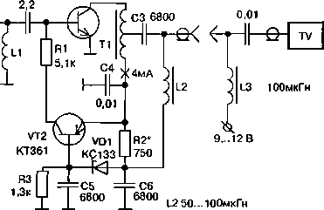2,2  
Антенна \Q JL  
ДМВ ' 11

Рис. *6.10. Принципиальная схема антенного усилителя телесигнала дециметрового диапазона волн* ции частоты, что особенно важно при приеме мощного телесигнала от близко расположенного телецентра, когда возможна перегрузка усили­теля. На транзисторе VT1 выполнен усилитель, а транзисторе VT2 — стабилизатор тока. Для выделения нужного диапазона частот, на входе усилителя включен фильтр верхних частот, состоящий из конденсато­ров С1, С2 и катушки индуктивности L1. В зависимости от типа исполь­зуемых транзисторов коэффициент усиления данного устройства мо­жет колебаться от 10 до 22 дБ. Для питания усилителя по кабелю снижения на выходе усилителя включен фильтр, состоящий из конден­сатора СЗ и дросселя L2.

Детали

В усилителе использованы постоянные резисторы типа МЛТ-0,125, конденсаторы типа КМ или К10-7в. Конденсаторы С1 и С2 желательно использовать безвыводные для планарного монтажа. Транзистор VT1 КТ3115 можно заменить транзисторами типа КТ3120, КТ272, КТ371 и КТ399. Стабилитрон VD1 можно заменить тремя кремниевыми диода­ми типа КД503, соединенными последовательно. Катушка L1 бескар­касная — намотана на оправке 03 мм посеребреным проводом 00,5 мм. Длина намотки катушки L1 составляет 5 мм. Трансформатор Т1 нама­тывается на ферритовом кольце 05 мм с магнитной проницаемостью

1. 1000 сложенным вдвое проводом ПЭВ-2 00,2 мм. Обмотка транс­форматора Т1 должна содержать 6 витков. После намотки начало од­ной обмотки соединяют с концом другой, тем самым образуя среднюю точку. Дроссель L2 наматывается проводом ПЭВ-2 0,1 на ферритовом стерженьке от фильтра промежуточной частоты транзисторного при­емника. Катушка дросселя должна содержать 30...40 витков провода. Дроссель L3 промышленного производства типа ДМ-0,2. Его индуктив­ность составляет 100 мкГн.

Все детали усилителя монтируются на плате размером 60x40 мм, изготовленной из фольгированного стеклотекстолита толщиной

1. .1.5 мм (рис. 6.11). Рисунок платы изготовляется методом вырезания дорожек платы специальным резаком. Детали усилителя припаиваются непосредственно к печатным дорожкам платы.

Настройка

Настройка усилителя заключается в подборе сопротивления резис­тора R2, при котором коллекторный ток транзистора VT1 будет около 4 мА. Растяжением/сжатием витков катушки L1 добиваются макси­мального усиления при приеме самого слабого телесигнала. После на­стройки, плата усилителя помещается в корпус из меди толщиной

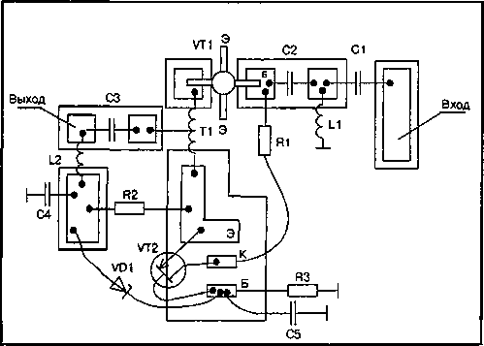

**Рис. 6.11.** Печатная плата и монтаж на ней деталей антенного усилителя телесигнала дециметрового диапазона волн

0,2...0,4 мм. Антенный кабель прямо подпаивается к плате усилителя, а кабель от телевизора подсоединяется к усилителю через высокочастот­ный разъем. Корпус усилителя следует хорошо загерметизировать кле­ем, например, типа «Суперцемент».

1. Дистанционное переключение  
   каналов телевизора без электроники

В настоящее время во многих квартирах имеются телевизоры с дис­танционным управлением на инфракрасных лучах. С помощью неболь­шого пульта управления удается, сидя в кресле или на диване, не подни­маясь, переключать телевизионные каналы и настраивать телевизор. В то же время, морально устаревшие телевизоры с кнопочным переключе­нием каналов вывезены на дачи и загородные дома и там эксплуатируют­ся. Просмотр такого телевизора вызывает некоторый дискомфорт. Для переключения каналов приходится каждый раз подходить к телевизору и нажимать кнопку нужного канала. Несколько улучшить комфорт про­смотра телепередач можно, если к телевизору с кнопочным управлением каналов прикрепить небольшой пульт дистанционного управления, но не электронный, а механический. В этом случае, конструкция системы дистанционного управления получается настолько простой, что для ее изготовления не требуется знаний радиотехники и электротехники, а нужны только некоторые навыки работы с деревом.

Устройство механической системы дистанционного переключения каналов телевизора показано на рис. 6.12. Изготовление системы начи­нают с изготовления двух небольших кронштейнов (рис. *6.13. а).* Крон­штейны вырезают из листа алюминия толщиной 1 мм и крепят их с боков квазисенсорного переключателя программ загибом по штрихо­вой линии лепестков в углубления панели переключателя. Небольшие рычажки 2 изготовляют из дерева, втулки 3 делают из полиэтиленовой трубки, а ось 4 — из стальной проволоки согласно рис. 6.13. В отвер­стия кронштейнов вставляют ось 4 с рычажками 2, разделенными друг от друга плотно сидящими на оси втулками 3. Потом берут несколько кусков тонкой прочной капроновой нити длиной около 3...4 м. Количе­ство нитей равно количеству рычажков. Концы нитей пропускают в отверстия рычажков и делают узелки. В заключении делают неболь­шую планку 6 с отверстиями, в которые продевают свободные концы нитей. На концах продетых нитей делают узелки. Над отверстиями на планке желательно поставить номер канала, чтобы знать какой канал включать. Теперь, если сесть от телевизора на расстоянии 3...4 м от кресла, взять планку управления в руки и потянуть веревку, соответ­ствующую выбранному каналу, то рычажок на переключателе программ телевизора нажмет нужную кнопку. Итак, потягивая веревки, можно переключать каналы телевизора, не вставая с кресла, что значительно удобней, нежели каждый раз подниматься с места.

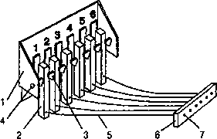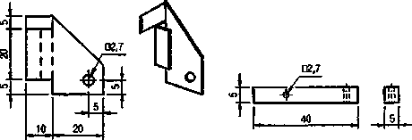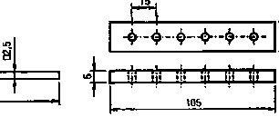

**Рис. 6.12.** Устройство механической системы дистанционного переключения каналов кнопочного телевизора:

1 — кронштейн; 2—рычажок; 3 — втулка; 4 — ось;

5 — нить; 6 — планка; 7—узел на конце нити

130

**Рис. 6.13.** Чертежи деталей устройства механической системы дистанционного переключения каналов кнопочного телевизора: а — кронштейн; б—рычажок; в — втулка; г — ось; д — планка

1. Антенное сторожевое устройство

Проблема хищения дорогих индивидуальных антенн промышленно­го производства с антенными усилителями, установленными на крышах многоэтажных домов, существует давно. Это происходит обычно в тот момент, когда просмотр передач не ведется, и о похищенной антенне хозяин узнает лишь в момент включения телевизора, видя, что на экране нет изображения по всем каналам. Радикальных средств защиты от тако­го типа воровства нет, но предвосхитить момент хищения можно.

Предполагаемое устройство охранной сигнализации подает звуко­вой сигнал тревоги при попытке хищения телевизионной антенны или обрыве подводящего кабеля. Устройство отличается надежностью, про­стотой конструкции и малыми размерами. Для его изготовления не требуется дефицитных деталей, и его может собрать даже начинающий радиолюбитель, Питается устройство от блока питания, входящего в комплект антенного усилителя, потребляя при этом в режиме покоя ток не более 3 мА, а в режиме подачи сигнала тревоги — менее 10 мА. Это особенно важно, так как ток, потребляемый непосредственно ан­тенным усилителем, составляет более 30 мА, а трансформатор, входя­щий в состав блока питания, работает в режиме предельных нагрузок. Данное сторожевое устройство можно также использовать для защиты от хищения спутниковых антенн и других изделий, питание которых производится по двухпроводной линии.

Схема устройства включает транзисторный ключ на транзисторах VT1 и VT2 и тональный генератор на микросхеме DD1 (рис. 6.14). Тональный генератор выполнен по схеме мультивибратора на двух ло­гических элементах DD1.1 и DD1.2. Элемент DD1.3 является буфер­ным. Генератор нагружен на пьезоэлектрический излучатель от элект­ронных часов.

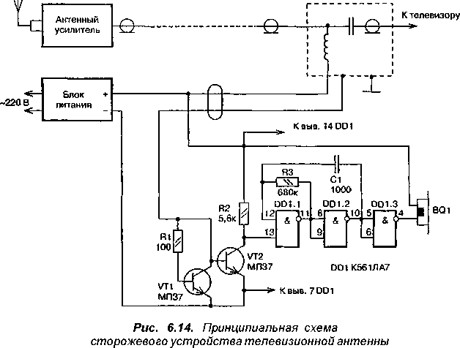

Устройство подключается в разрыв минусовой цепи питания антен­ного усилителя и работает следующим образом. При включении блока питания в сеть транзистор VT1, благодаря резистору R1, открывается и напряжение подается на антенный усилитель. Ток, протекающий через усилитель, создает падение напряжения, достаточное для открывания транзистора VT2. Напряжение на коллекторе этого транзистора падает и становится менее 1 В, что воспринимается входом элемента DD1, как логический нуль, и генератор не работает,

При обрыве или отсоединении антенного кабеля прерывается пи­тание транзистора VT1, база транзистора VT2 замыкается на минус источника питания, и транзистор закрывается. На коллекторе транзис­тора VT2 появляется напряжение логической единицы, приводящее к включению генератора и подаче сигнала тревоги.

В устройстве можно использовать любые маломощные германиевые транзисторы структуры п-р-п, имеющие в открытом состоянии неболь­шое сопротивление перехода коллектор-эмиттер, а также малое напря­жение насыщения. Можно, конечно, применить транзисторы типа р-п- р, но при такой замене придется изменить полярность включения уст­ройства в цепи питания антенного усилителя и добавить дополнительный инвертор перед DD 1.1. Микросхему DD 1 можно заменить аналогичной микросхемой серии К1561 или 564. Резисторы и конденсаторы могут быть любого типа, но желательно малогабаритные. 162

Все детали устройства, кроме пьезоэлектрического излучателя, мон­тируются на небольшой печатной плате, изготовленной из фольгиро­ванного стеклотекстолита толщиной 0,5...0,8 мм, которую закрепляют в корпусе блока питания антенного усилителя. Пьезоэлектрический из­лучатель выводится наружу и приклеивается к боковой стенке корпуса через тонкую поролоновую прокладку.

Проверку работы устройства производят следующим образом. Включают блок питания антенного усилителя в сеть и отсоединяют центральную жилу кабеля от антенного штеккера, ведущего к телеви­зору. В момент отсоединения должен прозвучать тональный сигнал тревога. В противном случае, при исправных деталях, нужно проверить выполненный монтаж устройства. Для изменения частоты звучания из­лучателя BQ1 следует подобрать емкость конденсатора СЕ

1. Прием телепрограмм со спутников

Общие сведения

**Диапазоны частот спутникового вещания**

Если на садовом участке или даче не удается качественно прини­мать телепрограммы, например, из-за дальности телецентра или релье­фа местности, то в таких случаях следует установить систему спутнико­вого телевидения. Для систем спутникового вещания выделены опреде­ленные полосы частот — 1,452...86 ГГц (табл. 6.9).

Для того чтобы принимать телепрограммы со спутника, необходимо иметь комплект специальной приемной аппаратуры (рис. 6.15). Упрощен-

|  |  |
| --- | --- |
| **Название диапазона** | **Диапазон частот, ГГц** |
| L | 1.452...1,53 и 1,61 ...1,71 |
| S | 1,93...2,70 |
| С | 3,40...5,23 и 5,25...7,075 |
| X | 7,25...8,10 |
| Ku | 10,70...12,75 и 12.75...14,80 |
| Ка | 15,40...26,50 и 27,00...50,20 |
| К | 84,00...86,00 |

**Таблица 6.9**

**Диапазоны частот систем спутникового вещания**

ная схема индивидуальной приемной спутниковой системы на диапазон частот И...12 ГГц представлена на рис. 6.16. Передаваемый спутником сиг­нал принимается параболической антенной диаметром 0,6...2,0 м и направ­ляется на облучатель, а с него — на поляризатор. Поляризатор обеспечива­ет вьделение сигнала в соответствии с его поляризацией, которая может быть вертикальной, горизонтальной или круговой.

Потребность поляризатора диктуется необходимостью обеспечить возможность преобразования поляризованных определенным образом электромагнитных волн в сигнал с требуемой линейной поляризацией для конвертера. Сигнал после поляризатора поступает на конвертер, который усиливает и преобразовывает сигнал в первую промежуточ­ную частоту 0,7.,.2,15 ГГц. В интегральном конвертере обычно совме­щены функции собственно конвертера, поляризатора и облучателя и поэтому такую конструкцию называют приемной головкой. Питание на приемную головку подается по кабелю с ресивера.

После конвертера сигнал по кабелю поступает на ресивер (в переводе с английского языка означает приемник), который, как правило, располагает­ся рядом с телевизором. В ресивере происходит усиление сигнала, его

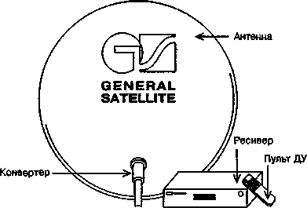

**Рис. 6.15.** Общий вид комплекта оборудования для приема телепрограмм со спутника

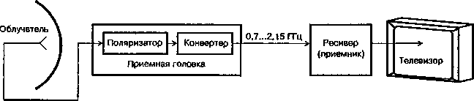

**Рис. 6.16.** Схема индивидуальной приемной спутниковой системы на диапазон частот 11...12ГГц

второе преобразование, выбор необходимого канала, демодуляция, разде­ление видео- и звуковых сигналов и перенос их в диапазон частот какого- либо стандартного телевизионного канала. Некоторые каналы спутниково­го вещания являются коммерческими и закодированы. Для просмотра та­ких каналов необходимо иметь дополнительное устройство — дешифратор. Возможно подключение к ресиверу несколько дешифраторов. Так, в общих чертах, работает система приема телепрограмм со спутника.

Выбираем «тарелку»

Теперь, прежде чем потратить деньги на покупку такой системы, следует ответить самому себе на некоторые вопросы:

* какие тематические каналы вы собираетесь смотреть,
* в каком направлении от вашего дома находятся орбиты спутников,
* каким количеством денег вы располагаете.

Спутники располагаются по одному и группами на разных орбиталь­ных позициях и «висят» неподвижно относительно поверхности земли. На спутники направляются многочисленные антенны, называемые по­просту «тарелками», чтобы принять с них телепрограмму. В орбиталь­ной позиции 13° восточной долготы находится группа спутников «Hot Bird» («Жар-птица»), которые транслируют более 30 открытых (бесплат­ных) европейских телеканалов и около 50 радиоканалов. Многие каналы транслируются в стереорежиме. Ряд каналов ведет свои трансляции сра­зу на нескольких языках. По спутниковым каналам транслируются про­граммы новостей, фильмы, шоу, а также познавательные передачи на английском, немецком, французском, польском, испанском, итальянс­ком, арабском и других языках. Количество каналов постоянно растет. Нужно заметить, что передаваемых со спутников специализированных программ по темам, некодированных каналов, невелико по отношению к общему количеству. При незнании иностранных языков лучше купить пакет платных программ «НТВ+», который передается на русском язы­ке. Пакет программ «НТВ+» транслируется с российского спутника ГАЛС и на сегодняшний день состоит из 6 каналов: «Наше кино», «Мир кино», «Музыка», «Спорт», «Детский мир» и «Эротика».

Качество изображения принимаемых каналов напрямую зависит от диаметра параболической антенны. Так, антенна диаметром 90 см по­зволяет качественно принимать 17 каналов, диаметром НО см — 20 каналов, а для качественного приема всех 30 каналов потребуется ан­тенна диаметром 130 см в Санкт-Петербурге и 2...3,5 м в Москве. Диа­метр приемной антенны выбирается, в основном, из мощности прихо­дящего сигнала в зону покрытия спутником и уровня шума используе­мого конвертера (табл. 6.10).

|  |  |  |  |  |
| --- | --- | --- | --- | --- |
| **Уровень мощности сигнала, ДБ/Вт** | **Диаметр индивидуальной антенны (м) при уровне шума конвертера (дБ)** | | | |
| **1,2** | **1,0** | **0,9** | **0,8** |
| 52 | 0,55 | 0,55 | 0,55 | 0,55 |
| 51 | 0,55 | 0,55 | 0,55 | 0,55 |
| 50 | 0,60 | 0,55 | 0,55 | 0,55 |
| 49 | 0,75 | 0,65 | 0,65 | 0,60 |
| 48 | 0,80 | 0,70 | 0,70 | 0,65 |
| >17 | 0,85 | 0,80 | 0,80 | 0,75 |
| 46 | 0,95 | 0,90 | 0,90 | 0,85 |
| 45 | 1,05 | 1,00 | 0,95 | 0,90 |
| 44 | 1,20 | 1,15 | 1,10 | 1,05 |
| пз | 1,35 | 1,30 | 1,25 | 1,15 |
| 42 | 1,50 | 1,45 | 1,40 | 1,30 |
| 41 | 1,70 | 1,60 | 1,55 | 1,45 |
| 40 | 1,90 | 1,80 | 1,75 | 1,65 |
| 37,5 | 2,55 | 2,40 | 2,35 | 2,25 |
| 37,5 | 3,20 | 3,00 | 2,95 | 2,75 |
| 37,5 | 3,95 | 3,70 | 3,60 | 3,35 |

Зависимость диаметра приемной антенны от мощности передаваемого сигнала в зоне покрытия спутника

**Таблица 6.10**

Спутниковая антенна обычно ориентируется в южном или юго- западном направлениях. Видимость азимутального направления с бал­кона квартиры или окна имеет важное значение, особенно при уплате денег за установку антенны. Если из окна квартиры открыто свободное пространство в азимутальном направлении, то это позволит сэконо­мить деньги на покупке кабеля и настройке антенны. В противном случае антенну придется устанавливать на крыше дома, тянуть из этого места кабель и настраивать антенну по приборам. В Москве азимуталь­ное направление на упомянутый спутник «Hot Bird» соответствует при­близительно направлению на Солнце в 3 часа дня.

Что касается денег. Следует иметь в виду, что за просмотр кодиро­ванных каналов вносится абонентская плата. Так, например, каналы НТВ+ закодированы и абонентская плата за 5 дневных каналов состав­ляет $15 в месяц. Для того, чтобы смотреть канал «Эротика» необходи­мо еще приобрести специальный ключ, стоимостью $70 за 6 месяцев. Теперь, что касается технической стороны вопроса. Стоимость стан­дартного комплекта «НТВ+» составляет в среднем $199. Сюда входит: 166

* спутниковая тарелка 060 см;
* конвертер Cambridg;
* ресивер NYV2000 с пультом дистанционного управления (ДУ);
* декодер NAGRA+ и шнур для подключения к ресиверу.

Зеркало (рефлектор) спутниковой антенны предназначено для фо­кусировки в рупор конвертера радиоволн, посылаемых со спутника ретранслятора. Конвертер, как было уже сказано, производит первич­ное преобразование телесигнала — поглощение, понижение частоты и усиление. Зеркало антенны и волновая часть конвертера представляют единственные составляющие спутниковой системы, которые определя­ют превышение сигнала над шумом. Остальные составляющие системы только ухудшают сигнал. Цены на тарелки диаметром до 120 см и более 150 см очень разные. Чем больше диаметр антенны, тем выше ее коэф­фициент усиления и качественнее прием, а также меньшая зависимость от погоды (табл. 6.11).

Таблица 6.11

Зависимость коэффициента усиления параболической антенны от ее диаметра

|  |  |  |
| --- | --- | --- |
| **Диаметр антенны, м** | **Коэффициент усиления** | |
| **ДБ** | **раз** |
| 0,6 | 35,3 | 58,4 |
| 0,75 | 37,3 | 73,0 |
| 1.0 | 39,8 | 97,3 |
| 1,5 | 43,3 | 146,0 |
| 2,0 | 45,8 | 194,7 |
| 2,5 | 47,7 | 243,3 |

Во время аналогового приема, когда на улице туман, грозовые облака или проливной дождь, на экране телевизора виден «снег», а во время цифрового приема при тех же погодных условиях сигнал «сыплется», т.е. дробится на квадратики. «Тарелки», имеющие диаметр более 120 см, ис­пользуют обычно в районах, значительно удаленных от точки прицелива­ния. «Тарелка» представляет собой пространственную фигуру, называе­мую параболоидом вращения, который обладает ценным свойством — концентрировать в одной точке отраженные от его поверхности радио­волны. Параболоид, по существу — это лишь отражатель радиоволн, в фокус которого помещен облучатель, представляющий собой антенну.

В настоящее время имеют широкое распространение «тарелки» прямофокусные симметричные и асимметричные. Последняя конструк­ция называется офсетной антенной (рис. 6.17.5). Офсетная антенна

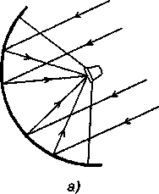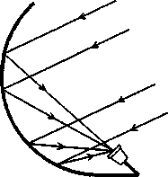

**Рис. 6.17.** Принцип фокусировки параболических антенн: а - прямофокусная симметричная; б - офсетная (асимметричная)

**б)**

представляет собой как бы вырезанный сегмент параболы. Фокус у такой антенны расположен ниже геометрического центра антенны. Та­кая конструкция антенны позволяет устранить затемнение полезной площади антенны облучателем и поддерживающими его опорами, что увеличивает коэффициент полезного использования при одинаковой площади зеркала с симметричной антенной. Антенны с таким располо­жением облучателя более устойчивы к ветровым нагрузкам и с них не приходится счищать снег.

«Тарелки» делят, исходя из возможностей позиционирования, на спутниковые антенны с азимутальной и полярной подвеской. Спутни­ковые «тарелки» с азимутальной подвеской рассчитаны, как правило, на прием сигналов с одного спутника. Антенны с полярной подвеской, благодаря своей способности перемещаться в двух плоскостях, всегда могут быть направлены на нужный спутник. Спутниковые антенны име­ют очень острую диаграмму направленности, поэтому перемещать их надо очень осторожно.

Отраженные рефлектором волны попадают на облучатель, представ­ляющий устройство для передачи энергии в конвертер. Конвертер в технической литературе сокращенно обозначается LNB (от английского Low Noise Blockconvertor), после усиления сигнала преобразует его в диапазон частот, воспринимаемый ресивером, в частности,

1. .1,750 МГц или 700...2,150 МГц (расширенный). Основные техни­ческие характеристики конвертера: диапазон принимаемых частот и уро­вень шума. Уровень шума конвертера принято в С-диапазоне выражать в градусах Кельвина, а в диапазоне Ku — в децибелах, Чем меньше эта величина, тем лучше конвертер. В современных LMB, предназначенных для Ки-диапазона, коэффициент шума лежит в пределах 0,7...0,9 дБ, для С-диапазона — 15...20°К. В настоящее время, для Ku-диапазона приме­няют недорогие универсальные головки, в которых переключение поля- 168

ризации осуществляется сменой питания с 13 на 18 В, а переключение поддиапазона — подачей подтональной частоты 22 кГц.

Головка соединяется с тюнером кабелем, имеющим на концах два наконечника типа F. В таком наконечнике центральным штырем являет­ся сама центральная жила кабеля, а контакт обечайки с оплеткой осуще­ствляется навинчиванием. По этому кабелю передается сигнал промежу­точной частоты и производится питание конвертера. Главным парамет­ром, обуславливающим универсальность применения головок, является стабильность частоты гетеродина. Почти все тарелки и 90% головок способны принимать как цифровые, так и аналоговые сигналы.

Выбираем ресивер

Следующим важным элементом спутникового комплекта является ресивер. При выборе ресивера следует обратить внимание на некото­рые его технические характеристики и наличие в нем ряда основных сервисных функций, указанных ниже.

* Audio de-emphasis — типы предыскажений аудиосигнала, кор­рекция которых производится ресивером.
* Dolbdy pro logic — система, которая обеспечивает аудиоэффект присутствия.
* Scart — разъемы для подключения видеомагнитофона, телевизо­ра, декодера и др.
* Аудиощумопонижение — встроенная система для подавления шума.
* Возможность переименования программ.
* Диапазон изменения частоты гетеродина конвертера (ГГц) — па­раметр, определяющий возможность совместимости с различны­ми типами LNB.
* Запоминание расстройки частоты на каждом канале — возмож­ность подстройки частоты для каждого канала и ее запоминание с последующей установкой при переключении программ.
* «Родительский ключ» — закрывание при помощи пароля неко­торых каналов и программ.
* Статический порог (дБ) — параметр, характеризующий мини­мальное отношение сигнал/шум на выходе ресивера, при кото­ром получается удовлетворительное изображение. Вполне при­емлемым считается значение этого параметра 6 дБ.
* Таймер — встроенное устройство для выдачи сигнала на запись программы на видеомагнитофон, подключенный к разъему SCART VCR.
* Телетекст — функция, аналогичная той, что имеется в телевизоре.
* Управление поляризатором — функция, позволяющая осуще­ствить вертикальную V или горизонтальную Н поляризации, важ­на для спутниковых систем с неподвижной антенной.
* Частотный диапазон на входе (МГц) может быть узкий (950... 1750 МГц), расширенный (950. ..2050 МГц) и широкий (700...2150 МГц). Чем шире диапазон, тем больше программ мож­но принять без смены конвертера.
* Число каналов — количество теле- и радиопрограмм, которые может запомнить ресивер. Современные модели ресиверов имеют возможность занесения в память от 99 и выше каналов, бывает 400 и 3000 каналов.
* Число картоприемников — число слотов для декодирующих карт Smart Card. Карта Smart Card — это электронная карточка-ключ размером с обычную банковскую карту, которая вставляется в декодер для просмотра платного канала.
* Число позиций позиционера — количество дискретных положе­ний антенны.
* Экран 16:9/4:3 — функция переключения режима просмотра для просмотра формата 16:9 и 4:3.
* Экранное меню — отображает информацию на различных язы­ках и используется для программирования ресивера.

Тюнеры бывают аналоговые и цифровые. Аналоговый тюнер отли­чает низкая стоимость и его доступность. Цифровые тюнеры позволя­ют передавать с одного бортового передатчика на геостационарном спутнике несколько цифровых каналов вместо одного аналогового. Циф­ровые тюнеры делят на тюнеры FT А для приема бесплатных программ и тюнеры с модулем доступа для приема платных каналов.

Установка спутниковой антенны  
и настройка спутниковой системы

Устанавливаем «тарелку»

Итак, комплект для приема спутниковых программ куплен. Теперь следует внимательно прочитать прилагаемую к нему инструкцию по эксплуатации. Только после этого можно начинать установку парабо­лической антенны. Вначале выбирают место для ее установки. Опти­мальным местом для антенны является балкон или лоджия со свобод­ным обзором в южном направлении. Антенну, в крайнем случае, мож­но установить на стене около окна, на глухом участке стены или крыше, что не желательно.

Закрепляют конвертер в держателе и пристыковывают к нему ка­бель. «Тарелку» устанавливают на опору, прикрепленную в условиях города к стене, или в условиях садового участка к вертикальному стол­бу, закопанному в землю. Обращаться с антенной нужно осторожно, чтобы не повредить ее поверхность, что приведет к ухудшению каче­ства принимаемого сигнала.

Установив антенну, выставляют примерно угол места и азимут ан­тенны в соответствии с таблицами, в которых указываются орбиталь­ные позиции спутников в градусах. Таблицы с этими данными публику­ются в специализированных журналах по спутниковому телевидению, например, журнал «Телеспутник». Вычисляют кооординаты спутника, азимут А и угла места К, по формулам:

***А=180°±агс1д^^, (61)***

***К = ^3C°"SC0S(P - ^-°’1513 ,*** (6.2)

***ф -со£ Sco£(D -F)***

где F — орбитальная позиция спутника (географическая долгота под­спутниковой точки) в градусах и десятых долях градуса, a D и S — географическая долгота и широта точки приема соответственно в гра­дусах и десятых долях градуса (Г = 60'). В формуле (6.1) знак «+» берется в случае, когда спутник расположен западнее места приема, а «-» — когда расположен восточнее.

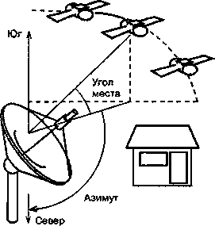Зная значение координаты места приема D, S и значение орби­тальной позиции F интересующего спутника, по формулам (6.1) и (6.2) вычисляют направление уста­новки «тарелки» (рис. 6.18). Для вы­числений можно использовать обычный или программируемый калькулятор или персональный компьютер с программой MachCad любой версии. Азимут можно опре­делить и с помощью компаса. При­ем сигналов со спутника возможен при угле места К не менее 3...5°, в противном случае наблюдаются сильные шумы Земли и атмосферы. Максимальный угол места К может быть 90°, когда спутник находится прямо над «тарелкой».

**Рис. 6.18.** Установка спутниковой антенны по углу места и азимуту для приема телепрограмм с конкретного спутника

Настраиваем антенну на выбранный спутник

Направив антенну на определенный спутник, подключают соответ­ствующие кабели от головки к ресиверу и от ресивера к телевизору. Если все подключения согласно инструкции выполнены правильно, то на экране телевизора появится «снег», а из громкоговорителя послы­шится шум. На некоторых моделях телевизоров картинка блокируется «голубым экраном», который возникает при недостаточном уровне сиг­нала на входе телевизора. Поиск изображения достигается небольшим смещением «тарелки» в горизонтальном или вертикальном направлени­ях относительно ее первоначальной установки. При этом надо наблю­дать за экраном, чтобы засечь спутниковый сигнал, который появится в виде сильно зашумленного телевизионного изображения.

Что касается механизма кодирования программ, то декодер является унифицированным прибором и одинаков, в частности, для всех подписчи­ков «НТВ+». Индивидуальный код подписчика содержится в ключе-кар­точке. Код позволяет включить или выключить декодер специальной ко­мандой в зависимости от внесения или невнесения абонентской платы. Декодеры покупают в фирменных магазинах, торгующих спутниковой теле­аппаратурой. Декодер присоединяют к разъему на ресивере соответствую­щим кабелем. На всех кабелях такой разъем имеет надпись «Декодер».

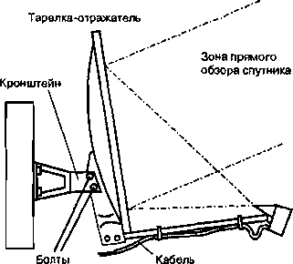Если появляется необходимость в просмотре какой-либо программы со спутников одной определенной позиции, например, 13-градусной по­зиции, то проблема может быть решена несколькими способами. Можно открутить закрепляющие «тарелку» болты и повернуть ее на интересую­щий спутник и затем смотреть программу. По другому способу, более дорогому, следует купить отдельную «тарелку» и конвертер и подклю­чить ко второму входу проме­жуточной частоты ресивера и смотреть программы. Если же вы предусмотрительно купи­ли тарелку 0110... 120 см, то вопрос можно решить дешев­ле. В этом случае следует ус­тановить на одну тарелку два конвертера и навести «тарел­ку», например, на спутник EUNELSAT Н-Fl/ НОТ BIRD 1, 2, 3, а второй конвер­тер сместить в сторону от ос­новного фокуса. Сигнал от спутника ГАЛС при этом бу­дет меньше, но качество при-

**Рис. 6.19.** Конструкция крепления непод­вижной офсетной спутниковой антенны, направленной на определенные спутники

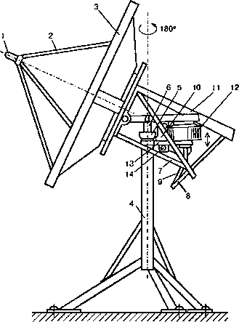

ема будет вполне приемлемо, бла­годаря такому диаметру «тарелки». При таком способе потребуется только второй конвертер и допол­нительные элементы для его креп­ления на «тарелке». Более сложным и, ко всему прочему, дорого­стоящим является вариант исполь­зования позиционера, устройства для управления актюатором, кото­рый наведет «тарелку» на различ­ные спутники (рис. 6.20). Антенный актюатор представляет собой элек­тродвигатель с приводом. Невзирая на дороговизну, этот вариант име­ет множество достоинств и один из них— быстрота наведения на за­данный спутник.

*Рис. 6.20. Конструкция поворотного механизма  
параболической антенны:*

*1 - конвертер; 2 - трубки для фиксации положения конвертера в фокусе антенны; 3 - параболическая антенна; 4 - опорная стойка (мачта); 5 - обойма оси вертикального поворота; 6 - ось горизонтального по­ворота;* 7 - *рама поворотных механизмов; 8 - кронш­тейн; 9 - рычаг; 10 -датчик горизонтали; 11 - крышка; 12 - редуктор; 13 - цепь; 14 - датчик вертикали*

Индикатор настройки спутниковой антенны

Настройка параболических антенн, предназначенных для приема спутникового ТВ, по появлению изображения на экране телевизора имеет свои неудобства, из-за периодического изменения частот веща­ния различных программ через спутники. Задача значительно облегча­ется, если использовать методику ориентации антенны по максимуму принимаемого сигнала, исходя из мощности продетектированного сиг­нала, принятого антенной. Для реализации этого метода нужен индика­тор мощности сигнала. Поскольку вещание спутниковых программ ве­дется в разных частотных диапазонах, то в этом случае придется ис­пользовать отдельные индикаторы мощности на каждый диапазон, что, естественно, не очень удобно. Большинство конвертеров (наружных блоков) понижают входные частоты до частоты L-диапазона (950...2050 МГц). Это позволяет измерять мощности преобразованных 173 сигналов первой ПЧ, подключив измеритель к выходу конвертера. При этом отпадает необходимость работать с приборами в фокусе антенны.

Схема такого индикатора для настройки антенны представлена на рис. 6.21. Двухкаскадный усилитель на ПТБШ VT1, VT2 усиливает вход­ные сигналы до уровней, необходимых для работы детектора на VD1. Микрополосковые линии (MIDI) W1...W5 являются четвертьволновыми дросселями с волновым сопротивлением ПО (W1...W4) и 50 (W5) Ом. Вып­рямленное напряжение усиливается УПТ (DA2) и фиксируется стрелоч­ным индикатором РА1. Индикатор питается от напряжения, подаваемого по кабелю снижения СТВ-тюнером. Для стабилизации питающего напря­жения +5 В используется стабилизатор DA1. Микросхема DA3 формиру­ет напряжение -5 В, необходимое для работы DA2.

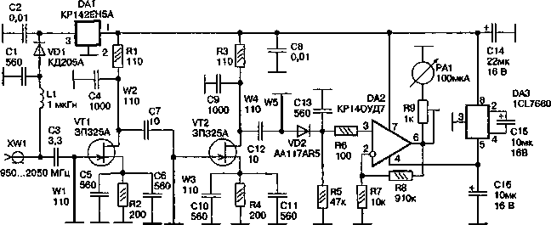

**Рис. 6.21.** Принципиальная схема индикатора настройки спутниковой антенны

В устройстве используются малогабаритные детали, с максимально укороченными выводами, но если есть возможность, то лучше исполь­зовать SMD-компоненты.

Индикатор собран не печатной плате, изготовленной из фольгирован­ного двухстороннего фторопласта ФАФ-3 толщиной 1 мм (рис. 6.22). Пла­ту необходимо сделать согласно приведенного рисунка, так как от ее качества и точности изготовления зависит работоспособность устройства в целом. Крестиками на рисунке обозначены сквозные отверстия диамет­ром 0,5...0,8 мм, через которые обеспечивают замыкание соответствующих дорожек на обратную сторону платы (подложку). Указанный на схеме разъем должен быть F-типа. Плата помещается в дюралюминиевый кор­пус. При монтаже следует соблюдать осторожность для предотвращения выхода из строя VT1 и VT2 под действием статического электричества.

Индикатор не требует настройки, если он собран из исправных компо­нентов. Подключают индикатор к кабелю снижения и проверяют наличие 174

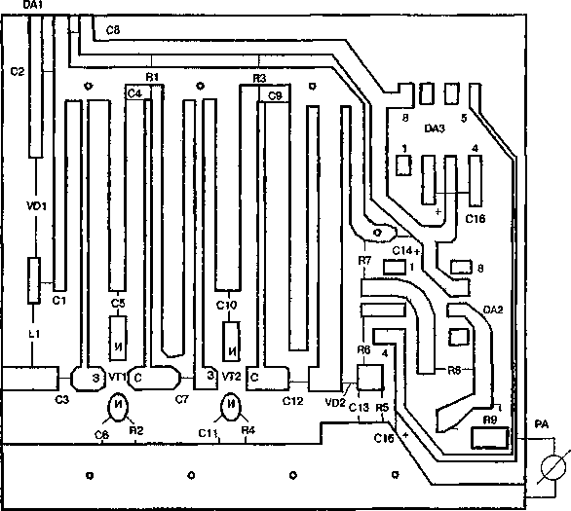

**Рис. 6.2 2.** Печатная плата и монтаж на ней деталей индикатора настройки спутниковой антенны

напряжений ±5 В на выводах 7 и 4 DA2. Настроив антенну в позицию 13° в.д. на ГСО (спутники серии Hot Bird), убеждаются в максимальном от­клонении стрелки РА1 (регулировкой R9 выводят ее на предпоследнюю отметку). Настроив антенну на слабый спутник, например, для Европейс­кой части России на спутник PANAMSAT4 — 68,5° в.д. (все данные — для конвертеров Кп/Х-диапазона), убеждаются в регистрации более слабого сигнала. В этом случае стрелка отклоняется на меньший угол.

Данный прибор можно также использовать для индикации направ­ления на MMDS-передатчики, по которым идут во многих крупных городах трансляции «беспроволочных» кабельных каналов в диапазоне

1. .2,7 ГГц. Для этого необходимо подать на вход индикатора через ФНЧ напряжение питания +12 В, а также сигнал от простейшего симметрированного диполя, рассчитанного на требуемые частоты.

ДОМАШНИЙ ЭЛЕКТРИК

И НЕТОЛЬКО...

Связь на загородном участке и даче

Еще лет десять назад, уехав на дачный участок или дачу, где нет телефонов, было довольно трудно при необходимости связаться с близки­ми, родными, знакомыми или решить какие-то производственные пробле­мы. Благодаря прогрессу науки и техники, сейчас это уже не проблема, даже для нетелефонизированных местностей. Современный рынок средств связи очень разнообразен. При выборе системы связи надо руководство­ваться такими основными критериями: надежность, высокое качество об­служивания и конфиденциальность работы. Лучший способ застраховать себя от неожиданностей — выбрать систему, надежность которой не вы­зывает особых сомнений. На сегодняшний день такими доступными для каждого являются: сотовая связь, радиоинтернет и Си-Би связь.

1. Сотовая связь

Общие сведения о сотовой связи

Системы сотовой связи сочетают в себе широкие возможности обыч­ной телефонной связи и радиосвязи. Они стали жизненно необходимы­ми для развития деловой активности людей и просто человеческого общения. Такие системы представляют собой совокупность размещен­ных на местности базовых станций, связанных между собой сетями телефонной связи. При ведении переговоров абонент должен нахо­диться или перемещаться в пределах зоны обслуживания базовых стан­ций, что и обеспечивает бесперебойность связи. Используемый стан­дарт связи и финансовые возможности операторов сотовой связи опре­деляют качество сотовой связи, ее область охвата и количество предоставляемых услуг. Стандарты сотовой связи принято делить на аналоговые и цифровые. В современной бытовой технике цифровая обработка данных имеет ряд преимуществ перед аналоговой. К ним относится: достижение более высоких параметров аппаратуры, упро­щение процессом связи и простое решение задачи передачи данных.

Стандарты сотовой связи

В России приняты и широко используются следующие стандарты:

* NMT-450;
* APMS/DAMPS;
* GSM-900/1800;
* CDMA;
* DEST.

При выборе телефона сотовой связи следует хотя бы немного разби­раться в особенностях стандартов сотовой связи. Для сотовой связи ис­пользуются три группы частот: 450 МГц, 800/900 МГц и 1800 МГц. Как известно с повышением частоты дальность связи уменьшается и опреде­ляется условиями «прямой видимости», но в то же время растет прони­кающая способность распространения радиоволн через стены зданий. Например, хотя радиоволны диапазона 450 МГц значительно уступают по проникающим способностям волнам диапазона 900 МГц, но зато на открытой местности обладают лучшими свойствами распространения.

Связь абонента в диапазоне 450 МГц с базовой станцией возможна на расстоянии до нескольких десятков километров, причем ее можно увеличить, если воспользоваться направленными антеннами и усилите­лями. Недостатком этого диапазона сотовой связи является наличие боль­шого уровня индустриальных помех. В связи с этим в диапазоне 450 МГц самая низкая стоимость развертывания сетей сотовой связи и использо­вание этого частотного диапазона является оптимальным для районов, где низкая и средняя плотность населения.

Практическое использование диапазонов 800/900 и 1800 МГц пока­зало, что при создании систем сотовой связи в этих диапазонах диа­метр сот может составлять от 400 м до 50 км, что позволяет в широких пределах регулировать абонентскую емкость отдельных участков сети. В этих диапазонах, заметим, работают сети стандартов APMS/DAMPS, GSM-900/1800, CDMA и DEST.

Медицинские аспекты

При выборе того или иного стандарта сотовой связи, помимо особен­ностей распространения волн в этих диапазонах следует учитывать и ме­дицинские аспекты. Исследования в области биологического воздействия электромагнитного поля выявили наиболее чувствительные системы чело­веческого организма: нервная система, иммунная, эндокринная и половая Областью облучения при работе радиотелефона является прежде всего головной мозг и периферийные рецепторы вестибулярного, зрительного и слухового анализаторов. При использовании сотовых телефонов с несу­щей частотой 450/900 МГц длина волны незначительно превышает линей­ные размеры головы человека. В этом случае излучение поглощается не­равномерно. Эксперименты на животных не дают достоверной информа­ции, так как ни одно из них не имеет черепа, подобного по размеру и формам человеческому. Расчеты поглощенной энергии электромагнитно­го поля в мозге человека показывают, что при использовании телефона пиковой мощностью 2 Вт рабочей частотой 900 МГц напряженность поля в головном мозге (район гипоталамуса) составляет от 20 до 30 В/м или от 120 мкВт/см2 до 230 мкВт/см2. Этот норматив для пользователей сотовых телефонов в России составляет 100 мкВт/см2. Излучение сотового телефо­на носит сложно модулированный характер.

Одной из составляющих сигнала всех телефонов является низкочастот­ный сигнал, источником которого является электрическая батарея. Напри­мер ее излучение у системы GSM/DCS-1800 идет на частоте 2 Гц. По пико­вой величине создаваемого этим сигналом магнитного поля, его можно сопо­ставить с высоковольтной линией с 6 мкТл у некоторых моделей. Именно низкие частоты 1...15 Гц соответствуют ритмам головного мозга человека, которые по интенсивности превышают другие ритмы электрической актив­ности здорового человека. Доказано, что модулированные электромагнит­ные поля могут избирательно подавлять или усиливать биоритмы другой частоты биотоков мозга. Сложный режим модуляции сотового телефона, заставляет вспомнить об аллергиках, часть из которых страдает высокой восприимчивостью к электромагнитным полям в определенных режимах модуляции уже при низкой дозе порядка 1...4 мкВт/см2

Из констатации фактов о вредном влиянии электромагнитного поля на здоровье человека, можно сделать такие выводы, что степень такого воздей­ствия зависит от уровня мощности передатчика телефонной трубки и бли­зостью антенны к голове человека, диапазона рабочих частот и характера излучения: какое оно импульсное или непрерывное. Следует заметить, что сотовая трубка излучает минимально необходимый уровень мощности, ко­торый устанавливается автоматически в зависимости от условий связи. Ис­ходя из этого можно сделать вывод, что снизить степень вредного влияния на организм человека электромагнитного поля, создаваемого сотовой труб­кой, можно, если придерживаться некоторых правил.

В условиях города плотность сот достаточно большая, расстояние между ними небольшие и поэтому связь устойчива. В связи с этим труб­ка в городе работает с меньшими мощностями, а за городом — с повы­шенными. Для снижения вредного влияния излучения сотовой трубки в городе, при ведении переговоров в помещении следует с трубкой нахо­диться ближе к окну, а на улице выбирать места с меньшим количеством зданий. Находясь за городом, сотовую трубку следует подключать к ав­томобильной или внешней антенне, что позволяет помимо снижения выходной мощности трубки повышать качество связи.

Стандарты сотовой связи

В России основным аналоговым стандартом сотовой связи, приня­тым в качестве федерального, является стандарт NMT-450 (Nordic Mobile Telephone — северный стандарт мобильной телефонной связи). Стандарт NMT-450 использует полосу частот 453...468 МГц. Шаг сетки частот, расстояние между каналами, составляет 25 кГц, что позволяет организовать в данной полосе 180 каналов связи. В нашей стране этот стандарт обладает наиболее развитым роумингом, представляя клиенту возможность пользоваться связью в разных областях России и некото­рых странах Северной Европы. В настоящее время этот стандарт вы­тесняется другим, аналоговым стандартом GSM-400. Уже разработан цифровой стандарт GSM-400, который совместим с существующими стандартами GSM-900/1800. Полоса частот стандарта GSM-400 разде­лена на два поддиапазона GSM-450 (450,4...457,6 МГц/460,4...467,6 МГц) и дополнительный — GSM-480 (478,8...486 МГц/488,8...496 МГц). При этом радиус зоны охвата базовой станции возрастает до 120 км. В районах с высокой плотностью населения предполагается использовать стандарты GSM-900/1800, а с низкой — GSM-400.

AMPS/DAMPS

Еще одним аналоговым стандартом *является* стандарт AMPS (Advanced Mobile Phone Service — передовая подвижная телефонная служба). Стандарт использует полосу частот 825...890 МГц и применяет­ся в 55 регионах России. Стандарт AMPS обладает более высокой емко­стью сетей и менее подвержен влиянию индустриальных и атмосферных помех, чем стадарт NMT-450. Стандарт AMPS, как и NMT-450, вытесня­ется его цифровым вариантом DAMPS. Стандарты AMPS/DAMPS не имеют автоматического роуминга и не являются федеральными. По тех­ническим возможностям стандарт DAMPS близок к стандарту GSM.

GSM-900/GSM-1800

В настоящее время наиболее популярным в мире является стандарт GSM-900/GSM-1800 (Global System for Mobile Communication — глобаль­ная система подвижной связи). Стандарт GSM-900 использует полосу час­тот 890...900 МГц от трубки к базовой станции и 935...960 МГц от базовой станции до трубки, a GSM-1800 использует частоты 1710...1880 МГц. Соты стандарта GSM имеют шестиугольную форму, а базовые станции исполь­зуют направленные антенны. Размер «ячеек сот» может достигать от 400 м до 50 км. Особенностью стандарта GSM является максимальная его защи­щенность от прослушивания, а также возможность роуминга по всему миру. Имея двухдиапазонную трубку, можно автоматически подключать­ся к сетям GSM-900 и GSM-1800. В нашей стране стандарт сотовой связи GSM-900/1800 является федеральным. Для защиты сотовых трубок стан­дарта GSM от несанкционированного их использования применяют SIM- карту. В памяти карты записана специальная информация о конкретном абоненте. Карта выдается при подключении сотового телефона. Во время каждого подключения, абонент обязан ввести свой PIN-код (Personal Indentity Number — личный идентификационный номер). Неправильное введение PIN-кода три раза подряд приводит к временной блокировке набора. Для разблокировки вводится восьмизначный PUN-код (PUK-PIN Unblocking Code — код разблокирования PIN-кода). После десятой не­удачной попытки ввести этот код, SIM-карта блокируется окончательно.

CDMA

Стандарт CDMA (Code Division Multiple Acces — множественный доступ с разделением каналов). Для стандарта CDMA используется полоса частот 824...849/869...894 МГц. Этот стандарт принят в США, Канаде и Японии. В России его используют для абонентской беспро­водной связи WLL (Wireless Local Loop), расширяющей возможности городских телефонных сетей, где прокладка телефонного кабеля невоз­можна или экономически нецелесообразна.

DECT

Стандарт DECT (Digital Enhanced Cordless Communication — циф­ровая беспроводная связь с расширенными возможностями) относится к перспективным технологиям, широкого распространения пока не по­лучил и только развивается.

Что касается критерия выбора услуг сотовой связи, то здесь следу­ет исходить из того, для каких целей он вам нужен. Наиболее широкий спектр услуг представляют операторы GSM-900/1800 и NMT-450, Как было отмечено, роуминг GSM-900/1800 по всему миру, а роуминг NMT- 450 — по России. При использовании сотового телефона только для местной связи следует ознакомиться с величиной территории охвата станциями того или иного оператора и тарифами.

Эксплуатация аккумуляторов  
радиотелефонов сотовой связи

Источником питания сотового телефона является аккумулятор, и от того как он правильно эксплуатируется, зависит его работа. В мобиль­ных радиотелефонах сотовой связи в настоящее время используются такие аккумуляторы: NiCd — никель-кадмиевые, NiMH — никель-метал- лгидридные, Li-ion — литий-ионные, Li-pot — литий-полимерные. Акку­мулятор NiGd среди названных источников тока имеет самый большой вес и наибольшие габариты. Срок службы NiCd аккумулятора 3...4 года, NiMH аккумулятора — 1...1,5 года, a Li-ion — 1,5...2 года. Особенностью Li-ion аккумулятора является то, что его можно заряжать в любое время, не дожидаясь его полной разрядки.

Правила эксплуатации аккумуляторов

Правила эксплуатации этих типов аккумуляторов состоят в следующем:

* Для увеличения срока службы новые NiCd и NiMH аккумуляторы поставляются в разряженном состоянии. Перед установкой в теле­фон таких аккумуляторов следует произвести их полную подзарядку. Максимальной емкости аккумулятор достигает через 3...4 цикла пол­ной зарядки/разрядки. В отличие от этих источников постоянного тока Li-ion аккумуляторы поставляются в заряженном состоянии.
* Рекомендуется заряжать аккумулятор после того как оставлен­ный включенным сотовый телефон сам отключится из-за полной разрядки аккумулятора. В противном случае не будет использо­вана в полной мере емкость аккумулятора.
* Рекомендуется для NiCd и NiMH аккумуляторов два раза в неде­лю производить циклы полной разрядки/зарядки.
* У пользователя сотовым телефоном должен быть запасной акку­мулятор фирмы-изготовителя телефона. Он обычно необходим, когда основной аккумулятор разряжен и находится в подзарядке или вообще вышел из строя.
* Не рекомендуется держать аккумулятор при низкой или высокой температуре. Телефон с переохлажденным аккумулятором может вре­менно не работать, даже в том случае, если аккумулятор заряжен. Аккумуляторы необходимо хранить при температуре от +15 до +25°С. Предельные температуры хранения NiCd и NiMH аккумуля­торов от -20 до +45°С, а для Li-ion аккумулятора — от 0 до +45°С.
* Аккумулятор заряжать нужно при комнатной температуре.
* Зарядные устройства для зарядки аккумуляторов желательно при­менять те, которые входят в комплект этой модели телефона или для нее предназначены.

1. Радиоинтернет

При отсутствии сотовой связи в загородной местности удобной систе­мой связи может быть и Интернет. Для того чтобы воспользоваться услуга­ми Интернета, как правило, необходимо в первую очередь иметь хотя бы телефонную линию. Что делать, если на садовом участке или даче ее нет? В этом случае следует воспользоваться спутниковым Интернетом. В России такую услугу начала предоставлять «Компания «НТВ-Интернет». Это пер­вый телекоммуникационный проект группы «Медиа-Мост», который на­правлен на предоставление доступа в Интернет через собственный спутник «Бонум-1». Благодаря новой услуге, средний российский пользователь Ин­тернета может получать практически неограниченный по времени и объему принимаемой информации высокоскоростной доступ ко всем мультимедий­ным ресурсам Сети, которые раньше не могли быть доступны из-за низкой пропускной способности существующих аналоговых сетей связи.

Пользовательское оборудование включает «тарелку» «НТВ+» и DVB-карту с соответствующим программным обеспечением (ПО). Пла­та поставляется в двух вариантах только для приема потока данных Интернет и комбинированная, для приема данных Интернет со встро­енным MPEG-2 декодером и тюнером для приема и просмотра общедо­ступных телевизионных программ «НТВ+» как на экране компьютер­ного монитора, так и на экране обычного бытового телевизора. Эта плата комплектуется также выходом высококачественного стереофони­ческого звукового сигнала. В комплект входит специализированное ПО с функциями приема и декодирования Интернет-трафика со спутника, организации обратного потока от пользователя, просмотра телевизи­онных программ «НТВ+» с возможностями магнитной записи телеви­зионных программ на дисковые накопители компьютера. Аппаратура не требовательна к компьютеру. Достаточно процессора Pentium 166, операционной системы Windows 95, свободного дискового простран­ства в 32 МБ и модема на скорость 9,6 Кбит/с.

Типовые схемы подключения индивидуальных пользователей к спут­нику Internet имеют вид:

> С использованием Twin-конвертера (рис. 7.1). Необходимое оборудо­вание:

* тарелка НТВ+;
* Twin-конвертер;
* ресивер;
* компьютер с DVB-картой и модемом, который обеспечи­вает прием программ «НТВ+» на ТВ и доступ к Internet в параллельном режиме.

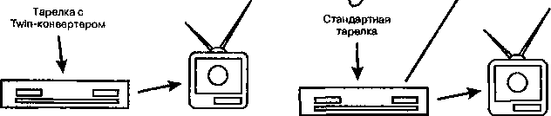*Рис. 7.1. Схема подключения к  
спутниковому Internet с использо-  
ванием Twin-конвертера*

**Компьютер**

**Компьютер**

**Ресивер**

**ТВ**

**Рис. 7.2.** Схема подключения к спутниковому Internet с использо­ванием стандартного конвертера

> С стандартным конвертером (рис. 7.2). Необходимое оборудование:

* тарелка НТВ+;
* стандартный конвертер;
* ресивер;
* компьютер с DVB-картой и модемом.

При совпадении поляризации сигналов возможна работа в Internet и просмотр телепрограмм в параллельном режиме (рис. 7.3). Для рабо­ты в Internet и приема бесплатных телеканалов «НТВ+» на компьютер необходимо такое оборудование:

* тарелка НТВ+;
* стандартный конвертер;
* компьютер с DVB-картой и модемом.

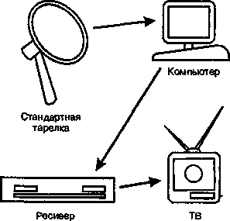*Рис. 7.3. Схема работы  
в спутниковом Internet и  
одновременного просмотра  
телепередач со спутника*

При такой схеме подключения работа в Internet и просмотр ТВ- каналов возможны только в поочередном режиме.

В настоящее время компания «Diamond Communications» (Москва) предлагает абонентский комплект «DirecPC» для работы в спутнико­вом Internet по цене от $400 до $500.

1. Радиостанция AM с дальностью 2 км

Радиостанция предназначена для использования в личных целях и работает с амплитудной модуляцией (AM) на частоте 27,120 МГц, отно­сящейся к Си-Би диапазону. Для установления радиосвязи между объек­тами необходимо иметь две такие радиостанции.

Технические характеристики радиостанции приведены ниже.

* Выходная мощность — 20 мВт.
* Чувствительность приемника при соотношении сигнал/шум 10 дБ не хуже 1 мкВ.
* Напряжение питания — 9 В.
* Потребляемый ток в режиме дежурного приема — 6 мА, а в режиме передачи — 50 мА.
* Дальность связи в поле — 1,5...2 км, а в городе — 0,5...0,8 км.
* Источник питания — 7 элементов типа Д-0,1.
* Габариты 125x70x30 мм.

Принципиальная схема

Принципиальная схема радиостанции приведена на рис. 7.4. Режим работы радиостанции (Прием-Передача) производится переключате­лем SA2. Для передачи голосового сообщения переключатель ставится в положение «Передача» и включается передатчик.

Передатчик радиостанции собран на пяти транзисторах VT1...VT5 и одной микросхеме DD1. Сигнал с микрофона, роль которого выпол­няет громкоговоритель ВА1, поступает на подстроечный резистор R14, а потом — на двухкаскадный микрофонный усилитель на транзисторах VT1, VT2. Подстроечный резистор R14 служит для установки глубины модуляции. С помощью резисторов R15 и R18 устанавливаются режи­мы соответственно транзисторов VT1 и VT2. Эмиттерный повторитель VT3 является модулятором. С его выхода напряжение подается в цепь питания задающего генератора на транзисторе VT4.

Задающий генератор собран по схеме емкостной трехточки с кварце­вой стабилизацией частоты. Промодулированный высокочастотный сиг­нал с контура L7, С37 с помощью катушки связи L8 подается на базу 184

00 сл

VT4 КТ315

**С4 0,047м\***

**СЗ 5мк 10В**

**Рис. 7.4.** Принципиальная схема радиостанции AM с дальностью 2 км

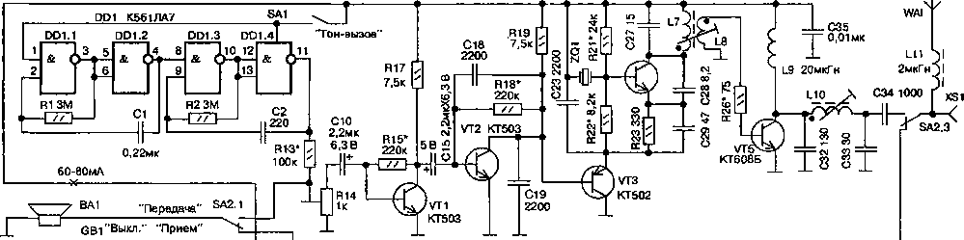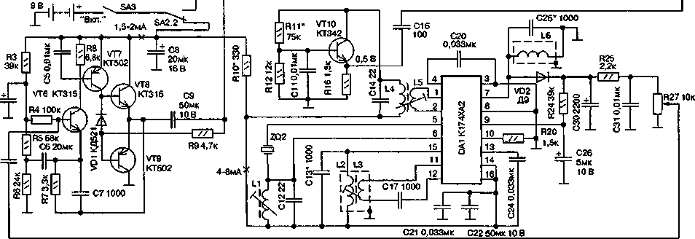

выходного транзистора VT5. Транзистор VT5 работает в режиме С. Пи­тание на этот транзистор подается через низкочастотный фильтр С35, L9. Между каскадом на транзисторе VT5 с антенной включен П-контур С32, ЫО, СЗЗ. Фильтр необходим для согласования выходного сопротив­ления каскада с антенной. Антенна подключена к П-контуру через раз­делительный конденсатор С34 и удлиняющую катушку L11.

Для вызова корреспондента, переключатель SA2 ставится в поло­жение «Передача» и нажимается кнопка вызова SA1. В этот момент подключается генератор тонального вызова, собранный на микросхеме DD1. Генератор выдает прерывистый сигнал с частотой 1000 Гц. Часто­та генератора устанавливается цепью R2, С2, а частота его прерыва­ний— резистором R1 и конденсатором С1.

Радиоприемник радиостанции собран по супергетеродинной схеме с промежуточной частотой 465 кГц на специализированной микросхеме DA1 типа К174ХА2 и транзисторе VT10, выполняющим роль усилителя радиочастоты. Нагрузкой транзистора VT10 является контур L4, С14, с которого усиленный сигнал через катушку связи L5 подается на вход микросхемы DA1 и выводы 1 и 2. Микросхема DA1 содержит свой уси­литель радиочастоты, гетеродин, трехкаскадный УПЧ, цепи АРУ и ста­билизатор напряжения. Частота гетеродина стабилизирована кварцем BQ2. С гетеродинного контура сигнал поступает на смеситель микросхе­мы, выводы 5 и 6. С выхода смесителя, с помощью катушки связи L3, сигнал поступает на вход УПЧ — выводы 11 и 12 микросхемы.

После усиления сигнала по промежуточной частоте, сигнал с выхо­да УПЧ, вывод 7 микросхемы попадает на вход амплитудного детекто­ра VD2. Для обеспечения дополнительной селекции на вход детектора включен контур L6, С25. Постоянная составляющая продетектирован- ного сигнала через цепь R24, С26 подается на вывод 9 микросхемы (АРУ УПЧ). Глубина АРУ составляет около 40 дБ. Продетектировэн­ный НЧ-сигнал через регулятор громкости R27 подается на вход усили­теля звуковой частоты (УЗЧ) приемника, который собран на трех тран­зисторах VT6...VT9.

Детали

Радиостанция собрана на широкораспространенных радиокомпо­нентах: все постоянные резисторы типа МЛТ-0,125, конденсаторы — малогабаритные, типа КД-1, КМ-56, КМ-ба и т.п. Подстроечный резис­тор типа СП-38А с номинальным сопротивлением 1...3 кОм. Перемен­ный резистор R27 типа СПЗ-Зб, с выключателем. Электролитические конденсаторы типа К50-6, К50-16, К50-35 и т.п. Транзисторы, указан­ного типа на схеме, могут быть с любыми буквенными индексами. Тран­зисторы VT1 и VT2 заменимы на КТ201, a VT3 — на КТ208, КТ209. Выходной транзистор VT5 может быть типа КТ635Б. Диод VD2 типа Д9 с любым буквенным индексом.

Громкоговоритель ВА1 типа ОДГД-17 с сопротивлением звуковой катушки 60 Ом. Переключатель SA2 типа П2К без фиксации. Выклю­чатель SA1 — микрокнопка типа МП7. В радиостанции может быть использована телескопическая антенна от любого переносного радио­приемника. Кварцы ZQ1 и ZQ2 в металлическом миниатюрном корпу­се. Частота ZQ1 — 27,120 МГц, а частота ZQ2 — 655 МГц.

Контурные катушки LI, L4, L5, L7, L8 и L10 наматываются виток к витку проводом ПЭЛ 0,25 на полистироловых каркасах 06,5 мм с резьбо­выми подстроечными сердечниками 04 мм из карбонильного железа.

Катушка L1 содержит 5 витков, L4 — 10 витков, a L5 — 4 витка. Катушка L5 наматывается поверх катушки L4. Контурные катушки промежуточной частоты L2, L3 и L6 использованы готовые, промыш­ленного изготовления, от радиоприемника с промежуточной частотой 456 кГц. При самостоятельном изготовлении, катушки L2, L3 и L6 наматываются на трехсекционных каркасах и помещаются в чашки из феррита марки 600НН 08,6 мм с подстроечными сердечниками из того же материала длиной 12 мм и диаметром 2,8 мм. Катушки L2, L6 долж­ны содержать 70 витков провода ПЭВ 0,5x0,06, а катушка L3 — 4 витка ПЭЛШО 0,1. Катушка L3 наматывается поверх L2.

Катушка L7 содержит 12 витков, L8 — 4 витка, a L10 — 10 витков. Катушка L8 наматывается поверх L7. Дроссель L9, промышленного изготовления, типа ДМ-0,1 с индуктивностью не менее 20 мкГн. Удли­няющая катушка L9 содержит 9 витков провода ПЭЛ 0,25, намотанного на ферритовом стержне М100ВЧ-2-СС2,8х12. Индуктивность катушки L9 должна составлять 2 мкГн.

Все детали радиостанции собраны на печатной плате размером 100x55 мм, вырезанной из одностороннего стеклотекстолита толщиной 1,5 мм (рис. 7.5). На рисунке перемычки на плате показаны со стороны установки деталей. Кнопка SA1 устанавливается в непосредственной близости у штока кнопки SA2 таким образом, чтобы при глубоком нажатии клавиши «Прием-Передача» включался тональный вызов. Монтаж деталей на плате показан на рис. 7.6.

Смонтированная плата радиостанции вместе с громкоговорителем, телескопической антенной и источником питания помещается в пласт­массовый корпус размером 125x70x30 мм.

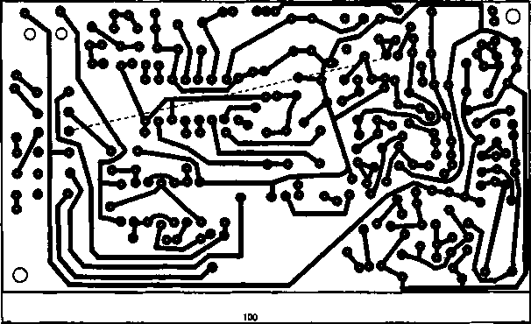

**к**

**Рис. 7.5.** Печатная плата радиостанции AM сдельностью 2 км

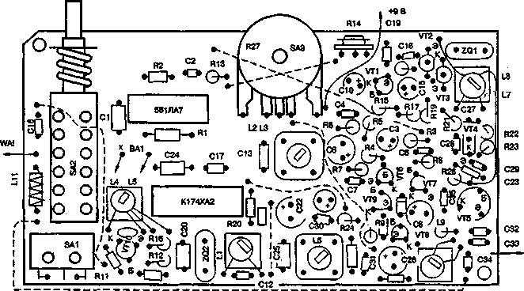

**R10 L10**

**Рис. 7.6.** Монтаж деталей радиостанции AM сдельностью 2 км

Настройка радиостанции

Настройка радиостанции начинается с передатчика. Подают на него питание, нажимают кнопку и фиксируют ее. Подбором сопротивления резистора R15 устанавливают на коллекторе транзистора VT1 напря­жение 4,5...5 В. После этого подбором резистора R18 устанавливают напряжение 3,5...3,6 В на эмиттере транзистора VT3. В этом случае следует убедиться в том, что задающий генератор генерирует. В про­тивном случае подбирают резистор R21. Нажав кнопку SA1, убеждают­ся в работе генератора тонального вызова. В этом случае глубина моду­ляции должна составлять 100%. Если уровень модуляции меньше, то подбирают сопротивление резистора R13. После этого в цепь питания выходного каскада передатчика включают миллиамперметр и враще­нием сердечника катушки Ы0 добиваются максимума амплитуды ВЧ напряжения не менее 1...2 В при токе потребления в пределах 40...60 мА. Резистор R26 подбирают таким образом, чтобы получить максималь­ную амплитуду ВЧ напряжения вблизи антенны.

Далее ставят переключатель SA2 в положение прием и настраива­ют приемник. Настройку начинают с УЗЧ, проверяют величину напря­жения в точке соединения эмиттеров транзисторов VT8 и VT9. Это напряжение должно быть 4,5 В. Если оно отличается от этого значения, то его устанавливают изменением сопротивления резистора R3. По­требляемый ток УЗЧ в режиме покоя должен быть 10...2 мА. На эмитте­ре транзистора VT10 устанавливают напряжение 0,4...0,6 В подбором резистора R1.

На вход смесителя приемника, вывод 1 или 2 микросхемы DA1, с ГСС подают сигнал с частотой 465 кГц, и, вращая сердечники катушек L2, L3 и Ы0, добиваются максимальной громкости звука в громкогово­рителе ВА1. Подключают на вход приемника ГСС и, подав сигнал с частотой 27,120 МГц, подстраивают контур L4, СП до получения мак­симальной чувствительности входного усилителя.

Настроив две такие радиостанции по приведенной методике, раз­носят их на расстояние 50... 100 метров и, вращая сердечники катушек L10, L4 и Ы2, добиваются максимальной громкости приема.

ДОМАШНИЙ ЭЛЕКТРИК И НЕ ТОЛЬКО...

8 Пребывание на даче. Возвращение на автомобиле в город

8.1. Молниезащитадома

Попытки защититься от молнии, известны задолго до начала нашей эры. Во время археологических раскопок в Египте были найдены на сте­нах разрушенных храмов надписи, из которых видно, что установленные вокруг храма, например, в Эдфу, мачты служили для защиты «от небесно­го огня». Дошедшие до нас другие египетские надписи свидетельствуют о том, что заостренные сверху и по повелению Рамзеса Ш (за много веков до нашей эры) позолоченные сорокаметровые мачты отводили от храма грозы и огонь. Научное же объяснение молниеотводов, неправильно на­зываемых в повседневном быту громоотводами, и их широкая популяриза­ция начались уже гораздо позже, лишь в середине XVIII века.

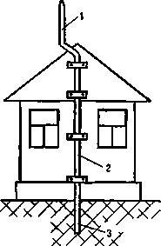Защита от прямых попаданий молнии в объект осуществляется с помощью молние­отводов. Молниеотвод представляет собой устройство, которое устанавливается над за­щищаемым объектом и через который ток молнии, минуя данный объект, отводится в землю. Электричество всегда стремится выб­рать путь по тому проводнику, у которого электрическое сопротивление меньше. Мол­ниеотвод состоит из молниеприемника, не­посредственно воспринимающего удар мол­нии, токоотвода и заземлителя (рис. 8.1). Молниеотвод принимает на себя удар мол­нии, который в противном случае пришелся бы в некоторое место строения. Степень за­щищенности постройки напрямую зависит от высоты, на которой установлен молниеот­вод, и качества заземления. Защитное действие молниеотвода характери­зуется зоной защиты, то есть пространством вблизи молниеотвода, в которое попадание молнии маловероятно. Молния чаще всего поражает строения, возвышающиеся над окружающей поверхностью. Еще в то время, когда устанавливали первый молниеотвод, возникли споры о раз­мерах зоны, в пределах которой он способен обеспечить надежную за­щиту. Эти споры продолжаются и до сих пор. В самом деле, если речь идет о полной защите от любого вида разрядов, то решить такой вопрос не так-то легко. Например, для защиты обычного небольшого дома, впол­не достаточно металлического стержня. Молниеотвод такого типа, даже в местности с большим количеством гроз, будет исправно служить до­вольно длительное время, не одному поколению владельцев дома. Иначе обстоит дело с заводом, производящим взрывчатые вещества. В этом случае, использование стержня не гарантирует полной защиты.

**Рис. 8.1.** Устройство простейшего молниеотвода:

1. *— молниеприемник;*
2. *—токоотвод;*
3. *— заземлитель*

По данным последних теоретических и статистических исследований, стержень надежно защищает почти от любого вида разрядов простран­ство, ограниченное поверхностью конуса, вершина которого совпадает с верхним концом стержня, а радиус основания равен длине стержня.

Время от времени появляются предложения вместо условного конуса с радиусом основания, равным длине стержня, применять конус, радиус основания которого по крайней мере в два раза больше длины стержня. Нужно заметить, что эти предложения основаны на экспериментах с ис­кусственной искрой. Искры не могут в должной мере служить моделью молнии, так как с их помощью невозможно смоделировать различные её особенности. Поэтому, когда требуется достаточно надежная защита от молнии, защищенной можно считать только ту зону, которая лежит внут­ри «стандартного» конуса. И даже в этом случае мы не имеем 100-процен- тной гарантии, что внутрь этого конуса не ударит одна из небольших молний, возникающих при грозовом разряде.

По иронии судьбы один из первых молниеотводов, установленный в 1772 г, по совету его изобретателя Б. Франклина, на пороховом складе в г. Перфлите (США), не защитил здание от молнии, которая все-таки проникла в защитный конус. Молния, ускользнувшая в этом случае от молниеотвода, оказалась, как и следовало ожидать, очень слабой и повредила лишь несколько кирпичей кладки.

Молниеотводы делятся на стержневые и тросовые. В настоящее время зона защиты одиночного стержневого молниеотвода определя­ется по формуле ***г0 =*** 1,5’h, ***где h —*** высота молниеотвода, а г0— радиус защитной зоны на земле вокруг центра строения (рис. 8.2).

Стержневой молниеотвод представляет собой металлический стер­жень, вертикально закрепленный на деревянной мачте и соединен­ный токоотводящим проводом с заземлителем (рис. 8.3). Для изготов-

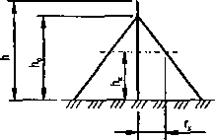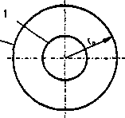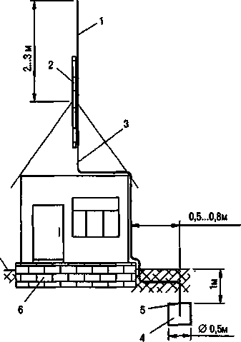

**Рис. 8.2.** Зона защиты одиночного стержневого молниеотвода:

**Рис.** 8.3. Стержневой молниеотвод дома: 1 — молниеприемник; 2 — деревянная мачта; 3 — токоотводящий провод; 4 — заземлитель; 5 — место пайки (сварки) конца токовода к заземлителю; 6 — фун­дамент; 7 — уровень почвы

*1 — зона строения, 2—зона защиты, h — высота молниеотвода, hx — вы­сота дома до конька, h0 = hx+0,5 м, гх — полудлина крыши, г0 — радиус защитной зоны*

ления молниеприемников применяют стальные прутки диаметром 12 мм, полосы 35x3 мм, уголки 20x20x3 мм, газовые трубки диаметром 1/2...3/4 дюйма и др. Длина молниеприемников должна быть от 300 до 1500 мм. К молниеприемнику обычно приваривается или прикручива­ется болтами токоотвод, причем площадь контакта должна быть ми­нимум в два раза больше площади стыкуемых деталей.

Токоотводы выполняют из стали диаметром не менее 6 мм и полосы сечением 35 мм2. Для изготовления токоотводов обычно применяют сталь­ную проволоку-катанку. Части токоотвода соединяют между собой при помощи сварки или болтами. Площадь контакта должна быть не менее двойной площади сечения токоотвода. Токоотвод прокладывают крат­чайшим путем по крышам и стенам защищаемого здания, а также по деревянным конструкциям опор молниеотводов вплотную к их поверх­ности. Исключение составляют здания с легковоспламеняющейся кров­лей, в этом случае токоотвод должен отстоять от нее на 15...20 см. Для крепления молниеотводов используют скобы, хомуты и гвозди. 192

Заземлитель закапывают таким образом, чтобы он находился от доро­жек или крыльца на расстоянии не менее 5 метров. Заземлители, как правило, обносятся оградой не менее 4 метров в радиусе. Это необходимо для защиты людей от шагового напряжения, которое возникает в момент отвода молнии в землю. Если уровень подпочвенных вод низкий, грунт сухой, то конструкция заземлителя может представлять собой два стерж­ня длиной 2...3 метра. Стержни вбивают вертикально в землю и на глубине не менее 1,5 м, соединяют перемычкой, имеющей сечение 100 мм2. К середине перемычки, только сваркой, приваривают токоотвод. Сопротив­ление заземления грозозащиты не должно превышать 10 Ом.

Помещения, длиною до 14... 15 м, защищают от прямого удара мол­нии одним стержневым молниеотводом, установленным на крыше зда­ния. Для помещений длиною до 25 м грозозащиту выполняют стержне­вым молниеотводом с установкой опоры по центру здания у наружной продольной стены. Помещения сложной планировки и длиною более 25 м защищают двумя и более стержневыми молниеотводами с установ­кой опор у наружных стен. Высоту молниеотвода от уровня земли при­нимают равной 18...20 м. При защите помещений двумя стержневыми молниеотводами расстояние от угла торцевой стены в зависимости от ширины постройки должно быть 2...6 м. Увеличение расстояния ведет к увеличению высоты молниеотвода и усложнению его конструкции.

Установка молниеотводов, если крыша металлическая, не требует­ся. В этом случае крышу по периметру через 20...25 м заземляют. Тру­бы, вентиляционные устройства и т.п., установленные на крыше, при­соединяют к металлической кровле.

Дома с неметаллической крышей могут быть защищены от ударов молнии тросовой молниезащитой (рис. 8.4). Такая молниезащита пред-

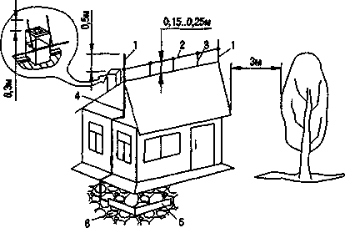

**Рис. 8.4.** Устройство тросовой молниезащиты:

1 — стержневые молниеприемники; 2 — тросовые молниеприемники;

3 — стойки; 4 — токовод; 5 — заземлитель; 6 — зона увлажнения

ставляет собой натянутую вдоль конька крыши на высоте 150...250 мм от него стальную проволоку со стержневыми молниеприемниками.

Нужно помнить, что системы молниезащиты необходимо периоди­чески осматривать, проверять состояние и надежность соединения, ее элементов. Устройство различных элементов системы молниезащиты показано на рис. 8.5.

*Пояснения к рис. 8.5*

*а, б — молниеприемники* из *стальной проволоки; в — из круглой стали; г — из водогазопроводных труб; д — из полосовой стали; е - из угловой стали; ж — присоединение токоотводов к металлической кровле и между собой; з — верти­кальное заземление и горизонтальное заземление;*

*1 — бандаж из оцинкованной проволоки диаметром 1,5. ..2,5 мм; 2— сварка; 3 — заклепка (болт);*

*4 — свинцовая прокладка; 5— кровля; 6 — проволока диаметром 5...10 мм;* 7 — *стальная пластина; 8—болтМ16; 9 — болт М8-М10; 10—полосовая сталь; 11 — пешеходная дорожка; 12—поперечная шина; 13—токоотвод; 14—вертикальный стержень (электрод); 15 — водосточная труба; 16 — влагопоглощающая прокладка; 17 — горизонтальный заземлитель; УГВ—уровень грунтовых вод*

1. Обогрев жилища

Элекгронагревающие приборы

Наибольшее распространение для обогрева жилищ получили элект­рические радиаторы, благодаря простоте конструкции и безотказности в работе. Помимо всего электрорадиаторы используют для просушки от­сыревших стен, сушки белья и др. Незаменимы радиаторы на садовых участках и дачах, где отсутствует система отопления, но есть электриче­ство. Электрорадиаторы представляют собой отопительные приборы с теплоотдачей излучением и конвекцией от внешней рабочей поверхнос­ти. Температура рабочей поверхности обычно не превышает 1ОО..11О°С.

Обозначения обогревателей

Выпускаемые отечественной промышленностью обогреватели обо­значаются по ГОСТ 16617-87 тремя большими и одной маленькой бук­вами с стоящим через черточку числом, соответствующим номиналь­ной мощности электрорадиатора в киловаттах. Третья маленькая буква указывает на конструктивные особенности радиатора. Встречающиеся в маркировке первые две буквы, такие как ЭР расшифровываются как электрорадиатор, а добавление к ним букв М или Г указывает на нали­чие жидкого теплоносителя:

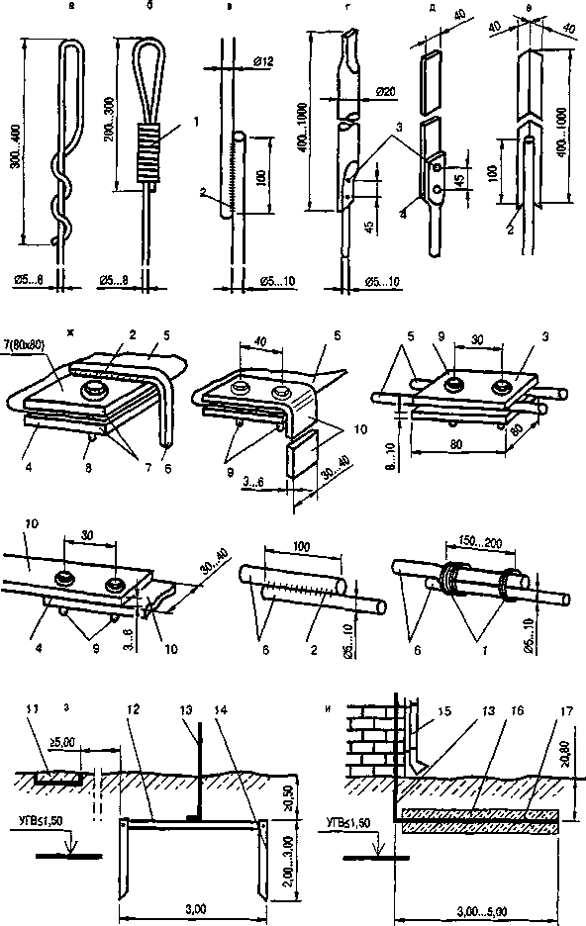

**Рис. 8.5.** Устройство элементов системы мол ниезащиты:

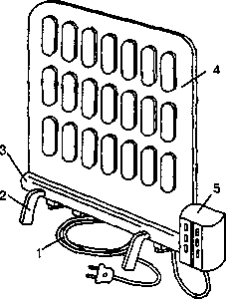температуры воздуха в помещении, Б — с регулятором мощности, С — с переключателем мощности, Т — с теплоограничителем. На электропри­боры мощностью 0,75 кВт и выше устанавливаются терморегуляторы. Од­нопанельные электрорадиаторы без жидкого теплоносителя после своего включения за 25 мин разогреваются до температуры составляющей 90% от температуры установившегося режима, а электронагреватели с жидким носителем и взаимооблучением достигают этой тем­пературы за 50 мин.

* ЭРМ электрорадиатор с жидкостным теплоносителем;
* ЭРМ (и). электрорадиатор с жидкостным теплоносителем

панельного типа литой конструкции;

* ЭРМ (с) с взаимооблучаемыми поверхностями;
* ЭРМ (и). электрорадиатор с жидкостным теплоносителем

панельного типа;

* ЭРГ. электрорадиатор без жидкого теплоносителя;
* ЭРГ (и). электрорадиатор без жидкостного теплоноси­

теля панельного типа;

* ЭРГ (с) с взаимооблучаемыми поверхностями.

В нашей стране изготавливаются электрорадиаторы на такие номи­нальные мощности в кВт:

* ЭРМА 0,5; 0,75; 1; 1,25; 1,5; 2,
* ЭРМБ и ЭРМС 0,75; 1; 1,25; 1,5; 2,
* ЭРТМ 0,5; 0,75.

В приведенных обозначениях четвертая буква расшифровывается та­ким образом: А — электронагреватель с автоматическим поддержанием

**Рис. 8.6.** Общий вид электрорадиатора РБЭ-1:

1. — соединительный шнур;
2. — ножка;
3. —электронагреватель;
4. — корпус;
5. —терморегулятор

Большое распространение до сих пор имеют панельные электронагреватели типа РБЭ-1 с терморегулятором и аварийным выключателем (рис. 8.6). Принцип работы радиатора основывается на нагреве транс­форматорного масла, залитого в радиатор (рис. 8.7). Масло, нагреваясь, начинает цир­кулировать внутри корпуса и постепенно отдает полученное тепло в окружающую среду. В нижней части корпуса на торце установлен терморегулятор и аварийный выключатель, который полностью отклю­чает радиатор, когда его корпус достигнет температуры 130...140°С. Температура кор­пуса радиатора поддерживается автомата-чески и может достигать 90°С. При превышении заданной температуры терморегулятор отключает нагрева­тель и гаснет сигнальная лампочка. Если температура корпуса радиато­ра станет ниже некоторой опреде­ленной температуры, то автомати­чески включается нагреватель и за­горается сигнальная лампочка. Принципиальная электрическая схема электронагревателя РВЭ-1 приведена на рис. 8.8.

При срабатывании аварийно­го выключателя электрическая цепь нагревателя разрывается. Для включения электронагревате­ля следует подождать 20...30 мин и нажать на красную кнопку.

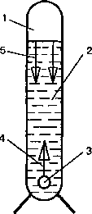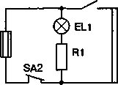В эксплуатации находится боль­шое количество электрорадиаторов серии «Термо». Панельный элект­рорадиатор «Термо» представляет собой герметичный металлический корпус, в полости которого находит­ся минеральное масло (рис. 8.9). Для нагрева масла в нижней часта при­бора установлен ТЭН (теплоэлект- ронагреватель) с терморегулятором. Конструкция регулятора температу­ры простая и состоит из микровык­лючателя и биметаллической плас­тины. Электрорадиатор для удобства перемещения имеет установленные на его ножках ролики. Во время работы радиатора номинальная температура поверхности его корпуса не превышает 100°С. При температуре 130°С ради­атор автоматически отключается. Технические характеристики электрора­диаторов серии «Термо» приведены в табл. 8.1.

**Рис. 8.7.** Устройство системы нагрева в электронагревателе РБЭ-1:

1. — корпус;
2. —жидкий теплоноситель

(минеральное масло);

1. —теплоэлектронагреватель;
2. — восходящий поток горячего масла;

5— охлажденный поток масла

**Рис.** 8.8. Принципиальная электриче­ская схема электрорадиатора РБЭ-11:

SA1 - термовыключатель;

EL1 - сигнальная лампа;

R1 - резистор;

SA2 - термоограничитель;

EL2 - термоэлектронагреватель

В настоящее время на отечественном рынке преобладают электроради­аторы зарубежных фирм. Наиболее популярными являются радиаторы фирм PHILIPS, SIEMENS, THOMAS и других. Принцип работы масляных элект­рорадиаторов фирм PHILIPS и SIEMENS тот же. что и у отечественных электронагревателей. Приборы этих фирм состоят из набора секций и вы­пускаются разной мощности и площади обогрева.

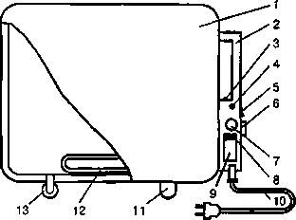*Рис. 8.9. Общий вид  
электрорадиатора «Термо»:*

*1 - корпус; 2 - ручка; 3 - сигнальная лампа; 4 - сигнальная лампа; 5 - мик- ровыкпючатель; 6 - ручка регулирова­ния степени нагрева; 7 - регулятор температуры; 8 - биметаллическая пла­стина; 9 - панель; 10- соединительный шнур; 11 - ножка; 12 - ТЭН; 13 - ролик*

**Таблица 8.1 Некоторые технические характеристики электронагревателей серии «Термо»**

|  |  |  |  |  |  |
| --- | --- | --- | --- | --- | --- |
| **Наименование и тип** | **Мощность, кВт** | **Техническая характеристика электрорадиаторов |** | | | |
| **Габариты, мм** | **Число ступеней нагрева** | Масса, кг | **Устройства регулирования, наличие дополнительных устройств** |
| «Элекгротерм-1» ЭРМБ-0,75/220 | 0,75 | 660г637г240 | Бесступенчатое регулирование | 12,2 | Клавишный выключатель, сигнальная лампа, термовыключатель |
| «Элекгротерм-2» ЗРМБ-1,0/220 | 1,0 | 680г637г240 | То же | 14,5 | То же |
| «Электротерм-3» ЭРМБ-1,25/220 | 1,25 | 1100г637г240 | То же | 16,8 | То же |
| «Термо-1» ЭРМБ-0,5/220 | 0,5 | 665г540г202 | То же | 8,5 | Две сигнальные лампы, регулятор мощности выполняет роль термовыключателя |
| «Термо-2» ЭРМБ-0,76/220 | 0,75 | 845г590г202 | То же | 11,3 | То же |
| «Термо-3» ЭРМБ-1,25/220 | 1,25 | 1170г645г202 | То же | 18,5 | То же |
| «Термо-4» ЭРМБ-1,0/220 | 1,0 | 650г680г202 | То же | 15,0 | То же |
| ЭРМТ-0,5/220 | 0,5 | 576г5101г176 | 1 | 8,5 | Термовыключатель, клавишные выключатели, термо выключатель, сигнальная лампа, сетка-мармит |
| ЭРМТ-1,0/220 | 1,0 | 680г505г200 | 2 | 25 |  |

Масляные электронагреватели фирмы PHILIPS предназначены для обо­грева помещений объемом 45 и 60 м3. У приборов иностранных фирм современный дизайн и светло-серая окраска корпуса (рис. 8.10, 8.11). Ради­аторы имеют четыре колесика и легко могут быть передвинуты в любое свободное место в комнате. В пульте управления радиатора имеется ниша для хранения сетевого шнура. Технические характеристики некоторых ти­пов электронагревателей фирм PHILIPS и SIEMENS даны в табл. 8.2.

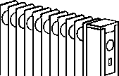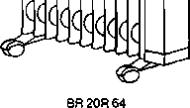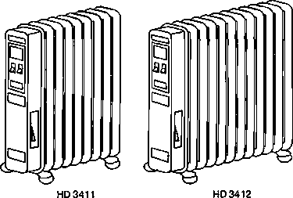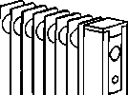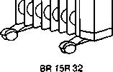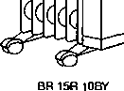

**Рис. 8.11. Общий вид масляных радиаторов фирмы SIEMENS**

**Рис. 8.10. Общий вид электрорадиаторов фирмы PHILIPS**

**Таблица 8.2 Некоторые технические характеристики электрорадиаторов фирмы PHILIPS**

|  |  |  |
| --- | --- | --- |
| **Технические характеристики радиаторов PHILIPS** | **Тип радиатора** | |
| **HD3411** | **HD3412** |
| Количество нагревательных элементов | **9** | **12** |
| Потребляемая мощность, Вт | **750/1250/2000** | **1000/1500/2500** |
| Наличие термостата для регулирования нагрева | **+** | **+** |
| Защита от перегрева | **+** | **+** |
| Индикатор включения | **+** | **+** |

ТЭНы

Для обогрева дачных домиков, к которым подведено электричество, с успехом могут быть использованы ТЭНы, так сокращенно называют труб­чатые электронагревательные приборы. Эти приборы предназначены для преобразования электрической энергии в тепловую. Применяются они в качестве комплектующих изделий в промышленных установках, которые осуществляют нагрев различных сред. Особенностью ТЭНов является то, что их можно эксплуатировать при непосредственном контакте с нагрева­емой средой, например, с воздухом, водой, маслом, металлом, газообраз­ными и жидкими средами при давлении до 9,8Т05 Па, а также в условиях вибраций и ударных нагрузок.

ТЭН представляет собой тонкостенную металлическую оболочку 1, внутри которой размещена спираль 3, сделанная из проволоки высокого удельного электрического сопротивления (рис. 8.12). Концы спирали присоединены к контактным стержням 2, снабженными с внешней сто­роны контактными устройствами для подключения к источнику пита­ния. Тоководы могут быть выполнены в виде контактных пластин, резь­бовых соединений или гибких проводов. Между торцом трубы и токово­дом установлен изолятор 6. Свободное пространство внутри оболочки заполнено наполнителем 4, который имеет высокие диэлектрические свойства и довольно значительный коэффициент теплопроводности. В качестве наполнителя обычно используется кристаллическая окись маг­ния (периклаз). Торцы ТЭНов заполняются влагозащитным термостой­ким лаком (герметиком) 5, который позволяет снизить влияние внешней среды на электроизоляционные свойства наполнителя при его эксплуа­тации и хранении. Материал для изготовления оболочки ТЭНов выбира­ется, исходя из среды эксплуатации (табл. 8.3).

Принцип работы ТЭНа базируется на выделении тепла при про­хождении электрического тока через проволочную спираль, нагреве периклаза, оболочки и далее окружающей среды. Промышленностью изготавливаются ТЭНы на напряжение 12...380 В, различной конфигу­рации и габаритов (рис. 8.13).

На базе двухконцевых ТЭНов можно изготавливать блоки из двух и более электронагревателей, закрепляя их на общем фланце. Рабочей

**1 2 3 4 5 6 7**

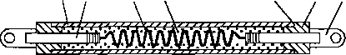

**Рис. 8.12. Устройство трубчатого электронагревателя (ТЭН):**

**1 - металлическая оболочка; 2 - контактный стержень; 3 - Спираль;**

**4 - наполнитель;** 5 - **торец; 6 - изолятор;** 7 - **контактное устройство**

|  |  |  |  |
| --- | --- | --- | --- |
| **Технические характеристики радиаторов SIEMENS** | **Тип радиатора** | | |
| BR 20R 64 | BR 15R 32 | BR 15R 10BY |
| Потребляемая мощность, Вт | 2000/1250/750 | 1500 | 1500 |
| Разметры (Вг'ШгГ). мм | 650f250f640 | 650г250г490 | 650г250г390 |
| Предохранитель, А | 10 | 10 | 10 |
| Обогрев помещения, м3 | До 40 | До 30 | До 30 |
| Обогрев в качестве дополнительного прибора, м3 | До 70 | До 50 | До 50 |
| Масса, кг | 21,3 | 15,8 | 12,8 |
| Количество секций | 12 | 9 | 7 |
| Бесступенчатая регулировка температуры | + | + | + |
| Контрольная лампа (индикгор) | + | + | + |
| Количество ступеней нагрева | 3 | 1 | 1 |
| Термостат (терморегулятор) | + | + | + |
| Главный выключатель ВКЛ/ВЫКЛ |  | + |  |

**Технические характеристики некоторых типов электронагревателей фирмы SIEMENS**

**Таблица 8.3**

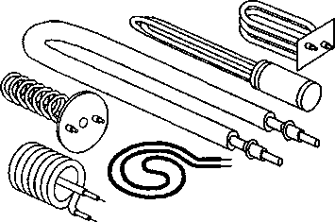средой в этом случае может быть воздух, масло, растворы щелочей и кислот. Блоки мо­гут быть изготовлены с гер­метичным чехлом для датчи­ка температуры. Следует за­метить, что трубчатые ТЭНы отечественной конструкции могут быть использованы для замены вышедших из строя зарубежных конструкций.

**Рис. 8.13. Общий вид ТЭНов, выпускаемых отечественной промышленностью**

В последнее время широ­кое распространение получи­

ли трубчатые электронагреватели патронного типа (ТЭНП). Эти элек­тронагревательные приборы имеют прямую форму с выводами с одной стороны. Они используются для нагрева металлических прессформ любого типа, а также воды, масла, антифриза. Приборы ТЭНП выпус­каются диаметром 4...40 мм и длиной до 3 м. ТЭНП имеют выделяемую ими тепловую мощность в 3...5 раз больше чем у двухконцевых ТЭНов.

В домашних условиях на базе двухконцевых ТЭНов можно изготав­ливать блоки из двух и более электронагревателей, закрепляя их на общем фланце. Рабочей средой в этом случае может быть воздух, мас-

*Характеристики двухконцевых ТЭНов*

|  |  |  |  |
| --- | --- | --- | --- |
| **Нагреваемая среда** | **Характер нагрева** | Рекомен­дуемая удельная мощность, Вт/см2 | **Материал оболочки ТЭНа** |
| Вода, слабый раствор щелочей и кислот (pH = 5...9) | Нагрев, кипячение при макси­мальной температуре на обо­лочке 100°С | 9,0...15,0 | Медь и латунь (с покрытиями или без них, в зависимости от состава воды) |
| Вода, слабый раствор кислот (pH = 5...7) | То же | 12,0...18,0 | Коррозийно­стойкая жаро­прочная сталь |
| Вода, слабый раствор щелочей (pH = 7...9) | То же | 10,0...15,0 | Углеродистая сталь |
| Газы, воздух и прочие смеси газов | Нагрев среды без принуди­тельной циркуляции при рабо­чей температуре на оболочке ТЭНов до 450°С | 1.0...2.0 | Углеродистая сталь |
| То же | Тоже при рабочей температурной оболочке ТЭНов до 750°С | 4,0...5,0 | Коррозийно­стойкая жаропрочная сталь |
| То же | Нагрев среды с принудитель­ной циркуляцией со скоростью не менее 6 м/с при рабочей температуре на оболочке ТЭНов до 450°С | 4,0..5,5 | Углеродистая сталь |
| То же | То же при рабочей температуре на оболочке ТЭНов до 750°С | 4,0...6,0 | Коррозийно­стойкая жаро­прочная сталь |
| То же | Нагрев среды с принудитель­ной циркуляцией со скоростью не менее 6 м/с при рабочей температуре на оболочке ТЭНов до 450°С | 4,0...5,5 | Углеродистая сталь |
| То же | То же при рабочей температуре на оболочке ТЭНов до 750°С | 4,0...6,0 | Коррозийно­стойкая жаро­прочная сталь |
| Технические масла | Нагрев в ваннах и емкостях | 2,0...3,0 | Углеродистая сталь |
| Пищевые жиры | Нагрев во фритюрницах | 4,0..5,0 | Коррозийно­стойкая сталь |
| Селитра | Нагрев и плавление в ваннах с рабочей температурой на оболочке ТЭНов до 500°С | 3,0...4,0 | Коррозийно­стойкая жаро­прочная сталь |
| Щелочь, щелочно­селитровая смесь | То же | 3,0...4,0 | Углеродистая сталь |
| Легкоплавкие металлы: олово, свинец и др. | То же с рабочей температурой на оболочке ТЭНов до 450°С | 3,0...3,5 | Углеродистая сталь |

|  |  |  |  |
| --- | --- | --- | --- |
| **Нагреваемая среда** | **Характер нагрева** | **Рекомен­дуемая удельная мощность, Вт/см2** | **Материал оболочки ТЭНа** |
| **Литейные формы, пресс-формы** | **Тэн вставляется в отверстия. Имеется гарантированный тепловой контакт с нагревае­мым металлом. Рабочая температура на оболочке ТЭНов — до 750°С. ТЭНы залиты в изделия** | **4,0.. .7,0** | **Коррозийно­стойкая жаро­прочная сталь** |
| **Металлические плиты из алюминиевых сплавов** | **Работа с термоограничителем при рабочей температуре на оболочке ТЭНов до 320°С** | **8,0...10,0** | **Углеродистая сталь** |
| **То же** | **То же без термоограничителя** | **4,0...5,0** | **Углеродистая сталь** |

ло, растворы щелочей и кислот. Блоки могут быть изготовлены с герме­тичным чехлом для датчика температуры. Следует заметить, что труб­чатые ТЭНы отечественной конструкции могут быть использованы для замены вышедших из строя зарубежных конструкций.

1. Поперечная электропила

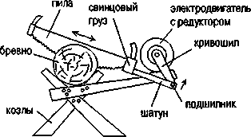

Если загородный дом с печным отоплением, то довольно часто слу­

чается так, что нужно распилить бревна на дрова поперечной пилой, а

напарника для работы нет. В этом случае следует изготовить электрифи­

цированную поперечную пилу, и тогда всю работу можно будет делать

одному, без напарника. Электрификация пилы заключается в установке

на распилочный станок электродвигателя с редуктором, который снижа­

ет обороты двигателя до 70 об/ мин. Устройство поперечной электропилы показано на рис. 8.14. Для того чтобы пила двигалась с небольшой скорос­тью, между ней и электродвига­телем включен редуктор. В этом случае скорость вращения выход­ного вала редуктора должна быть примерно 70 об/мин. Вращатель­ное движение выходного вала ре-

**Рис.** 8.14. Устройство поперечной электропилы

дуктора с помощью кривошипно-шатунного механизма преобразовыва­ется в прямолинейное возвратно-поступательное движение поперечной пилы. Кривошип жестко на шпонке устанавливается на выходном вале редуктора, а один конец шатуна крепится болтами к ручке пилы. Соеди­нение кривошипа и шатуна должно быть подвижное, и его желательно выполнить с использованием подшипника. В крайнем случае кривошип и шатун соединяют болтом с гайкой, шайбой и гровером. С этой целью в концах рычагов сверлят отверстия под используемый болт, а место со­единения обильно смазывают какой-нибудь смазкой, для лучшего вра­щения рычагов. В месте крепления шатуна к ручке пилы крепят болтами груз весом 2,5 кг для лучшего прижатия пилы к бревну во время реза.

В нижней части козлов устанавливается выключатель с длинной ручкой с таким расчетом, чтобы после того как бревно перепилено, пила упала на ручку выключателя и отключила его. Для следующего отпила бревна следует подвинуть бревно, на него установить пилу и включить выключатель. Скорость поперечной электропилы значитель­но выше, чем при работе вручную, и что очень важно — не нужен напарник. Чтобы пилу не заклинивало в пропиле, ее необходимо хоро­шо развести и наточить.

В установке можно использовать трехфазный электродвигатель мощ­ностью не более 150 Вт, который встроен в один корпус с редуктором. Большинство типов трехфазных двигателей допускает подключение к однофазной сети по простой схеме, которая содержит конденсатор. Кон­денсатор сдвигает ток по фазе на 90° и в электродвигателе возникает двухфазное вращающее магнитное поле, которое и заставляет его рабо­тать. На рис. 8.15 представлена схема включения трехфазного электро­двигателя в однофазную сеть напряжением 220 В, с подключенным к нему бумажным конденсатором емкостью 10 мкФ, рассчитанного на напряжение не ниже 400 В. Величина конденсатора определяется мощ­ностью двигателя. Грубо можно считать, что на каждые 100 Вт мощнос­ти требуется 6,5 мкФ. Конденсаторы должны использоваться только бумажного типа, например, КБГ, КБГ-МН, КБЛП и другие с рабочим

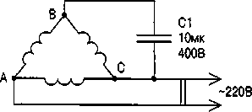напряжением, превышающим в 1,5 раза напряжение питающей сети. Если конденсатора с требу­емой емкостью нет, то его мож­но составить из нескольких па­раллельно соединенных конден­саторов меньшей емкости. Более точно величина конденсатора подбирается при работе электро­двигателя.

**Рис. 8.15.** Принципиальная схема включения обмоток электродвигателя поперечной электропилы в сеть 220 В

1. Электросушилка для обуви

Это простое устройство, особенно полезно в условиях сырой пого­ды, когда вы пришли домой в мокрой обуви и ее надо быстро просу­шить, В устройстве для просушки используется тепло, выделяемое дву­мя лампами накаливания (рис. 8.16). Особенностью электрической схе­мы включения ламп является наличие двухступенчатого регулятора тепла (рис. 8.17). Для быстрой просушки обуви включается выключа­тель SA1, а при бережливой сушке — SA2. При включении выключате­ля SA2, лампы накаливания HL1, HL2 включаются в сеть через токоог­раничивающий конденсатор С1. Включение конденсатора С1 позволя­ет обеспечить длительную работу ламп. При этом происходит снижение степени яркости накала нити ламп, что приводит к благоприятному в таком случае смещению максимума спектра излучения ламп в сторону инфракрасных лучей. Все детали электрической схемы закреплены на передвигающейся перекладине. В зависимости от габаритных размеров просушиваемой обуви лампы накаливания устанавливаются на требуе­мой высоте путем перемещения перекладины по вертикальным направ­ляющим. После установки перекладины на требуемой высоте, ее фик­

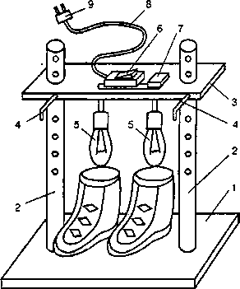

сируют, вставив штыри в отверстия, тикальных направляющих.

Основанием устройства служит прямоугольная подставка, сделанная из досок или вырезанная из фанеры толщиной 15...20 мм. В основании на определенном расстоянии просвер­ливают два отверстия 020 мм, в ко­торые вставляют и закрепляют кле­ем две круглые вертикальные стой­ки, в которых просверлены по их длине ряд отверстий 03 мм с шагом 30 мм. Расстояние между отверстия­ми по длине вертикальных стоек вы­бирают из конструктивных сообра­жений, ориентируясь на максималь­ную высоту обуви, которая будет ставиться на просушку.

В качестве стоек можно взять круглые деревянные палки или ме­таллические трубы диаметром, соот­ветствующим диаметру отверстий в основании устройства. Перекладина

имеющиеся в перекладине и вер-

**Рис. 8. 16.** Общий вид установки для электросушилки обуви:

*1 — основание; 2 — стойки; 3 — пе­рекладина; 4 — фиксирующие шты­ри; 5 — электрические лампочки;*

*6 — сдвоенный выключатель;* 7 — *конденсатор; 8 — сетевой шнур;*

*9 — штепсель*

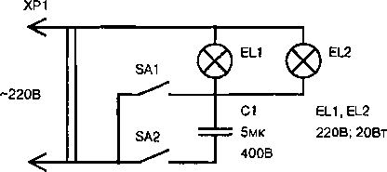

**Рис. 8.17.** Принципиальная электрическая схема электросушилки обуви

изготовляется из доски шириной 50 мм и толщиной 10 мм. Длина пере­кладины должна равняться ширине основания устройства. В переклади­не сверлят два отверстия 020 мм на расстоянии, соответствующем рас­стоянию, установленному между вертикальными стойками, закреплен­ными в основании устройства. Если одеть перекладину на вертикальные стойки, то она должна легко перемещаться по ним без всяких задержек.

По толщине перекладины, напротив каждого отверстия 020 мм, не­обходимо просверлить по одному сквозному отверстию 03 мм. Эти от­верстия сверлятся соосно отверстиям, просверленным в вертикальных стойках. В отверстия перекладины и вертикальных стоек вставляются штыри для регулировки требуемой высоты расположения электрических ламп при просушке обуви. В качестве штырей, фиксирующих перекла­дину, возможно использование деревянных палочек или металлических стержней 02,5 мм соответствующей длины. Когда корпус устройства будет готов, то в его перекладине сверлят два отверстия, соответствую­щих диаметру используемого шнура для электрических лампочек.

На перекладине крепят два обычных выключателя SAI, SA2 или один сдвоенный выключатель для внешней проводки, а также конденса­тор С1. После этого можно делать монтаж электрических проводов со­гласно электрической схемы. От места соединения электрического вык­лючателя SA1 и конденсатора С1 проводят два шнура и присоединяют их к патронам электрических лампочек. Длина шнуров должна быть такой, чтобы при полностью опущенной перекладине лампочки отстоя­ли от основания устройства на 10... 15 мм. Места соединения лампочек надо тщательно обмотать изоляцией, чтобы исключить возможность по­ражения электрическим током. С этой же целью следует закрыть кон­денсатор С1 небольшой пластмассовой коробочкой.

В заключение к концам сетевых проводов присоединяют штепсель­ную вилку. Длина сетевых проводов может быть 1,5...2 м. В патроны вворачивают электрические лампочки мощностью 15...20 Вт, соответ­ствующие напряжению сети, и проверяют работу устройства, вставив 206

штепсель в розетку. Лампочки должны загореться после поочередного включения выключателей SA1 и SA2, в первом случае более ярко, чем во втором. Если этого не произошло, то вынимают штепсель из розетки, проверяют все соединения согласно электрической схеме и устраняют допущенные ошибки.

Обращение с электросушилкой несложно. На подставку сушилки ставят обувь и на высоте, при которой лампочки находятся на расстоя­нии 5... 10 мм от стелек обуви закрепляют штырями перекладину и включают один из выключателей. По прошествии некоторого времени перекладину устанавливают несколько выше, с целью просушить дру­гие места обуви, например, голенища валенок или сапог. Чтобы обувь высыхала не только внутри, но и снаружи, подставку с обувью устанав­ливают около батареи парового отопления или печки.

1. Терморегулятор для теплицы

Терморегулятор, описанный в этом разделе, предназначен для под­держания заданной температуры в теплице с точностью до О,1°С в любое время года, даже зимой. Его пределы регулирования — от +10 до +90°С. Время срабатывания устройства не превышает 15 с. К терморегулятору можно подключать нагрузку общей мощностью до 1,5 кВт.

Принципиальная схема прибора приведена на рис. 8.18. В качестве датчика температуры используется терморезистор R13, который вклю­чен в одно из плеч измерительного моста, образованного резисторами R3, R4 и R6, R7. На одну из диагоналей моста подается стабилизиро­ванное напряжение, которое снимается со стабилитрона VD1. С проти­воположной диагонали моста, сигнал, соответствующий измеряемой температуре, поступает на вход дифференциального усилителя, собран­ного на микросхеме DDL Балансировка измерительного моста произ­водится переменным резистором R8. Для предотвращения перегрузки усилителя в случае обрыва цепи датчика температуры R13 введена цепь отрицательной обратной связи из резисторов R9 и R10, зашунти- рованных диодами VD2...VD4. Сигнал с выхода усилителя подается через резистор R12 на базы транзисторов VT1 и VT2, работающих в ключевом режиме. При положительном напряжении, соответствующим превышению заданной температуры, открывается транзистор VT1 и загорается светодиод VD5 красного цвета. Резистор R14 служит для ограничения тока, протекающего через светодиод VD5. Если темпера­тура в теплице ниже установленной, что соответствует отрицательно­му напряжению, открывается транзистор VT2 и зажигается светодиод

**R13**

**8,2к**

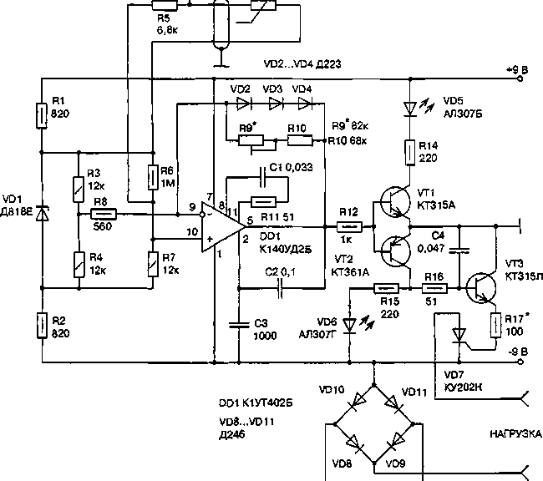

**-220 В**

**Рис. 8. 18.** Принципиальная схема терморегулятора для теплицы

VD6 зеленого цвета. Одновременно этот же сигнал с транзистора VT2 подается через резистор R16 на базу транзистора VT3, в эмитгерную цепь которого включен управляющий электрод тиристора VD7. При открывании тиристора включается нагрузка, в которую кроме электро­нагревательных приборов могут входить сигнальные устройства: зво­нок и лампа. Диодный мостик VD8...VD11 необходим для подачи на тиристор постоянного напряжения.

Для питания терморегулятора используется блок питания, дающий на выходе стабилизированное двухполярное напряжение +9 В и -9 В. Схему и конструкцию двухполярного блока питания можно взять из книги «Энциклопедия радиолюбителя».

В терморегуляторе применены резисторы R3, R4, R7 типа БЛП-0.25 с допуском ±1%, остальные резисторы типа МЛТ-0,5 с допус-

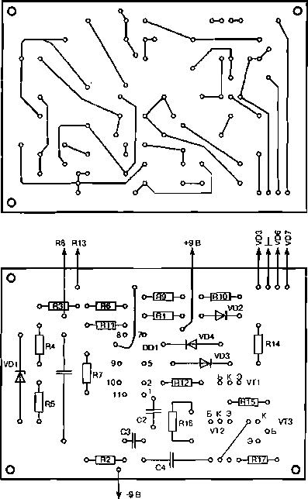ком не хуже 5%. Переменный резистор R8, желательно с линейной харак­теристикой (А) типа СПЗ, что обеспечит линейную температурную шка­лу. Терморезистор СТЗ-25 на 8,2 кОм можно заменить любым другим номиналом от 1Д до 10 кОм, например, KMT-17, ММТ-6, но тогда придет­ся изменить номиналы резисторов R3, R4 и R7 другими, сопротивление которых будет равно сопротивлению выбранного терморезистора.

Термощуп выполнен на основе корпуса от шариковой ручки, в которую помещен терморезистор. Внутренний диаметр ручки должен соответствовать диаметру терморезистора. К ножкам терморезистора припаивают изолированные соединительные провода и помещают в корпус так, чтобы половина его выходила наружу. Полость пластмассо­вой трубки заливают эпоксидным клеем, и когда он затвердеет, конец трубки с выступающим терморезистором покрывают тонким слоем клея. После этого к соедини­тельным проводам тер­морезистора припаива­ют выводы двухжильно­го экранированного кабеля.

Все детали прибо­ра, кроме диодов VD8...VD11 и тиристо­ра VD7, смонтированы на плате, изготовлен­ной из одностороннего фольгированного стек­лотекстолита толщиной 2,5 мм (рис. 8.19). Дио­ды VD8...VD11 и тири­стор VD7 смонтирова­ны на отдельной плате и изолированными про­водами соединены с ос­новной платой. Диоды VD8...VD11 установле­ны на дюралевой плас­тине общей площадью 100 см2, а тиристор — на ребристом радиато­ре площадью 120 см2.

*Рис. 8. 19. Печатная плата и монтажна ней  
деталей терморегулятора для теплицы*

Налаживание терморегулятора заключается в балансировке изме­рительного моста и регулировке его чувствительности. Во время нала­живания термогцуп помещают в термостат или, в крайнем случае, в кастрюлю с водой, в которую опущен лабораторный градусник, рассчи­танный на температуру до 100°С. Движок резистора R8 устанавливают в крайнее левое положение. При налаживании терморегулятор должен быть подключен только к двухполярному источнику питания, а мостик VD8...VD11 и тиристор VD7 отключены от сети 220 В и нагрузки. Включив терморегулятор, загорается зеленый светодиод VD6, и начи­нают медленно подогревать воду, перемешивая ее и наблюдая за пока­заниями градусника и свечением светодиодов. Как только светодиод VD6 погаснет, a VD5 еще не загорится записывают показания градус­ника. Это показание и будет началом шкалы. Продолжая подогревать воду, следят за градусником до тех пор, пока он не покажет 20°С. Все это время должен гореть красный светодиод VD5. Постепенно повора­чивая движок резистора R8, добиваются того, чтобы светодиод VD5 погас, a VD6 еще не зажегся, и снова делают отметку на шкале термо­регулятора. Так градуируют всю шкалу. После настройки, вынув из воды щуп, сушат его и только после этого подключают мостик VD8...VD11 к сети, а тиристор VD7 к нагрузке, например, нагревателю.

Чувствительность прибора устанавливают подстроечным резисто­ром R9. Она будет тем выше, чем больше сопротивление цепи R9, R10. Чувствительность считается нормальной, если при изменении темпера­туры измерительного щупа на *УС* напряжение на выходе интегральной микросхемы DD1 относительно заземленного проводника изменяется на +1...+1,5 В.

1. Самодельный фумигатор

Во время проживания летом в дачном домике довольно часто диском­форт вносят полчища комаров, которые не дают покоя ни в доме, ни на улице. Радикальным средством борьбы с комарами в помещении является фумигатор. Фумигатор — это небольшое устройство с электронагревате­лем, на который кладется картонка, пропитанная специальным пахучим веществом. При нагревании происходит испарение вещества, им пропи­тывается воздух в комнате, запах которого и отпугивает комаров. Устрой­ство фумигатора несложное и его можно сделать самому.

Основной частью фумигатора является миниатюрный нагреватель­ный элемент. В качестве которого можно использовать проволочный резистор типа С5-35В (ПЭВ) мощностью 25 Вт. Картонку с пахучимвеществом кладут прямо на поверхность резистора. Для нормального испарения вещества картонки нужно, чтобы на резисторе рассеивалась мощность около 12 Вт при температуре воздуха 20°С. Исходя из этого, рассчитывается напряжение, подаваемое на резистор. Резисторы со­противлением 3,9 кОм или 4,3 кОм можно включать непосредственно в сеть с напряжением 220 В. Резистор сопротивлением 2 кОм можно включать в сеть через выпрямительный диод. Резистор на 13 Ом подой­дет для автомобильного фумигатора.

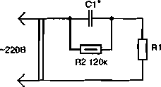При других значениях имеющихся у домашнего электрика номина­лов резисторов, проволочный резистор следует включать в сеть через понижающий трансформатор или гасящий конденсатор. На рис. 8.20 приведена схема фумигатора с включением в сеть с помощью гасящего конденсатора. Для снятия остаточно­го заряда с конденсатора после вык­лючения устройства от сети, парал­лельно конденсатору С1 включен ре­зистор R2. Емкость гасящего конденсатора С1 при различных зна­чениях используемых резисторов R1 рассчитывается по формуле: где / — частота сети, Гц;

**Рис. 8.20.** Принципиальная электрическая схема фумигатора

*С1 =*

*1О6*

***(мкФ), р***

*U —* напряжение в сети В;

*R1 —* сопротивление нагревателя, Ом;

*Р* — мощность рассеивания на нагревателе, Вт.

На рис. 8.21 приведен график зависимости Cl = C1(R1) при напряжении сети 220 В, частоте 50 Гц и мощности нагревателя 12 Вт. Таким графиком удобно пользоваться только при больших значени­ях величин сопротивлений резисторов, в то время как при малых — весьма затруднительно. Для удобства графического определения га­сящего конденсатора, в зависимости от величины сопротивления ре­зистора, используемого в качестве нагревательного элемента, пост­роены графики для различных значений диапазонов номиналов ре­зисторов. В зависимости от того, в какой диапазон значений попадает известный номинал резистора, пользуются тем или иным графиком: диапазону сопротивлений резисторов 10... 100 Ом соответствует гра­фик рис. 8.22, диапазону 100...1000 Ом — рис. 8.23 и диапазону

1. .4500 Ом — рис. 8.24.

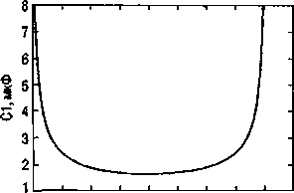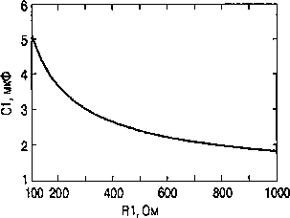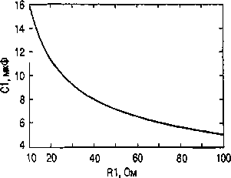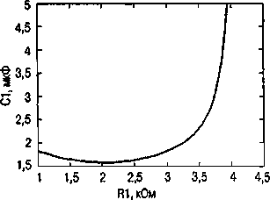

**О 0,5 1 1,5 2 2,5 3 3,5 4 4,5**

**R1,кОм**

**Рис.** 8.21. Гоафик зависимости ем­кости гасящего конденсатора С1 от сопротивления нагревателя R1

**Рис.** 8.22. Гоафик зависимости емкости гасящего конденсатора 01 от сопротивления нагревателя R1, если R1 находится в интерва­ле 100... 1000 Ом

**Рис.** 8.23. Гоафик зависимости емко­сти гасящего конденсатора С1 от со­противления нагревателя R1, если R1 находится в интервале 10... 100 Ом

**Рис.** 8.24. Гоафикзависимости емкости гасящего конденсатора 01 от сопротивления нагревателя R1, если R1 находится в интервале 1000...4500 Ом

В устройстве можно использовать неполярные конденсаторы с мак­симально допустимым напряжением не ниже 350 В. Обозначения, при­водимые на корпусах конденсаторов, как правило, относятся к посто­янному току. Максимально допустимое переменное напряжение обыч­но вдвое ниже; оно зависит от типа конденсатора, частоты и формы напряжения. Практика показывает, что бумажные конденсаторы, рас­считанные на 350 В, хорошо выдерживают синусоидальное сетевое напряжение 220 В.

Все детали фумигатора собирают в небольшой пластмассовой ко­робочке подходящего размера. На малой боковой стороне коробочки крепят контактные ножки от электрической вилки. Внутри корпуса закрепляют конденсатор О, а к его выводам припаивают резистор R2. На одной из поверхностей коробки делают сквозной прямоуголь- 212

ный вырез с таким расчетом, чтобы в нем можно было разместить резистор R1. Греющий резистор R1 крепят в отверстии так, чтобы он не касался корпуса и на края отверстия можно было положить кар­тонку с пахучим веществом.

1. Индивидуальный вентилятор

Во время летней жары каждый ищет прохлады и охотно садится перед вентилятором. Однако из-за того, что вентилятор питается от сети, радиус его действия ограничен. В связи с этим удобно иметь небольшой индивидуальный вентилятор, питаемый от аккумуляторов или батареек. Такой вентилятор можно носить с собой и включать в любой момент.

Для изготовления такого вентилятора понадобятся: небольшой электродвигатель, четыре гальванических элемента типа 316, консерв­ная жесть, кусочки листовой фанеры толщиной 4 мм, тонкая медная или латунная пластинка, тонкая стальная проволока (можно взять шпильки для волос), гвоздики и кусочек пластмассовой трубочки от стержня шариковой ручки (рис. 8.25).

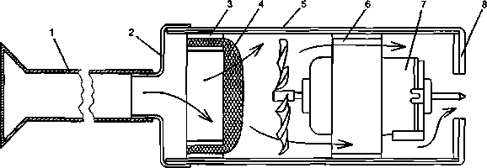

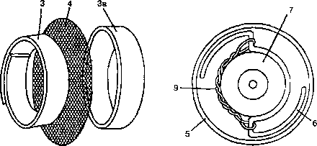

**Рис. 8.25.** Общий вид индивидуального вентилятора:

1 — корпус; 2 — полоски; 3 — сопло; 4 — зажимы; 5 — крышка; 6—держатель; 7—контакт подвижный, 8, 9 — контакты

Корпус 1 вентилятора можно сделать из пластмассовой или тонкой металлической трубки, в которую свободно бы входили 4 гальваничес­ких элемента типа 316 и электродвигатель. К четырем металлическим полоскам 2 приклеивается или припаивается сопло 3, диаметром не­сколько больше, чем корпус. Внутри сопла вращаются лопасти. Проти­воположной стороне корпуса придают форму квадрата, здесь будет место для батареи. Корпус оканчивается двумя зажимами 4, в которые вставляется крышка. Крышка блока питания делается из кусочка фане­ры 5, к которому прибиваются жестяные неподвижные контакты 8 и 9, а также подвижной контакт 7. Этот контакт при перемещении вбок на оси от гвоздика к неподвижному контакту 8 включает питание двигате­ля. Гвоздики, торчащие с другой стороны крышки, загибаются и закле­иваются пластырем. Держатель 6 крышки отсека питания можно сде­лать из полоски органического стекла толщиной 1...1,5 мм, согнутой определенным образом на жале паяльника.

Контактная пластина 1 для гальванических элементов, находящаяся внутри корпуса и отгораживающая батарею от двигателя, представляет собой квадрат, вырезанный из фанеры, к которому прибиты пружинящие контакты (рис. 8.26). К пластине припаиваются провода, идущие от двига­теля. Для удобного ремонта вентилятора ось двигателя выходит через от-

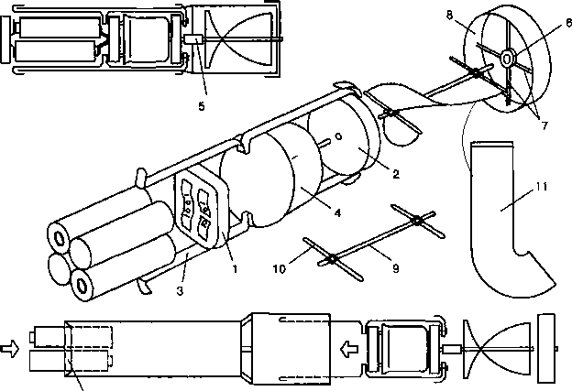

**Рис. 8.26.** Устройство и сборка индивидуального вентилятора:

1 — пластина контактная; 2. — диск; 3—полоски; 4 — электродвигатель;

5 — соединительная муфта, 6. — шайба; 7 — кусочки проволоки;

8 — фланец; 9 — ось; 10 — поперечина; 11 — лопатка вентилятора

верстие в круглом кусочке фанеры 2, к которому прибиты две полоски жести 3, между которыми вкладываются элементы вентилятора. Полоски, изогнуты и пропаяны в местах изгибов, удерживающих пластину 1 и двига­тель 4. Длина полосок должна быть такой, чтобы батареи, находящиеся в камере, касались соответствующих контактов на пластине 1 и крышке. Со­единенные таким образом элементы можно вставить внутрь корпуса между полосками, удерживающих сопло. После сборки вентилятора выходящие концы полосок загибаются на краю корпуса между зажимами 4.

Ось двигателя, выходящая из отверстия в фанерном диске 2, соеди­нена с осью вентилятора кусочком пластмассовой трубочки от стержня шариковой ручки, которая представляет собой своеобразную муфту. Другой конец винта вентилятора входит в отверстие подшипника, пред­ставляющего собой металлическую шайбу 6, прикрепленную на пере­крещивании проволок 7, припаянных к отверстиям во фланце 8.

Фланец надо хорошо подогнать, чтобы он плотно входил в отверстие сопла. К оси 9 припаивается две проволоки 10 в виде поперечных перекла­дин, затем к их плечам — концы лопаток 11, вырезанные из тонкой жести. Лопасти загиба соединяют с осью. В результате получается «вентилятор- червяк», который при вращении выбрасывает воздух. На этом заканчивает­ся изготовление деталей вентилятора и производится его сборка.

Хорошая работа вентилятора зависит от того, как пригнаны лопас­ти к внутренней полости сопла.

1. Портативный пылесос

Портативный пылесос, показанный на рис. 8.27.«, можно использо­вать для чистки сидений в автомобиле, чистки одежды, очистки рисунка после вытирания его ластиком. Для изготовления пылесоса необходим микродвигатель на 4,5 В, можно использовать любой моторчик от меха­нических игрушек. Портативный пылесос, как и обычный бытовой пыле­сос, воздух засасывает турбиной, которая вращается микродвигателем.

Изготовление пылесоса начинают с корпуса. Для корпуса можно взять отрезок тонкой металлической или пластмассовой трубы подхо­дящего диаметра, который должен быть на 4-5 мм больше диаметра электродвигателя. Если готовой трубы не найдется, тогда корпус пыле­соса изготавливают из листа тонкой жести (рис. 8.27.а). В крайнем случае корпус пылесоса можно сделать и из плотной чертежной бума­ги. Всю склеиваемую поверхность бумажного листа смазывают клеем ПВА, наматывают на какой-нибудь цилиндрический предмет опреде­ленного диаметра и дают заготовке просохнуть.

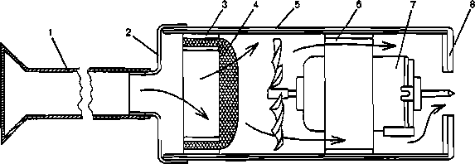

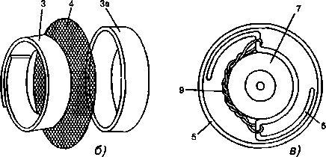

**Рис. 8.27.** Устройство портативного пылесоса:

а) общий вид; б) пылесборник; в) крепление электродвигателя;

1 — насадка; 2 — крышка; 3 — кольцо; 4 — сетка; 5 — корпус;

6 — подвеска двигателя; 7 — электродвигатель; 8 — крышка задняя; 9 — резинка крепления электродвигателя

Крыльчатку изготовляют из тонкой латунной пластинки или жестя­ной консервной банки. Вырезают круг диаметром на 1 мм меньше внут­реннего диаметра корпуса (рис. 8.28.6). В круге проводят диаметры, кото­рые делят его на восемь равных секторов. На развертке чертят второй круг, радиусом примерно равным 0,6..0,7 радиуса крыльчатки. В точках пересечения внутренней окружности с диаметрами и в центре круга, свер­лят отверстия диаметром около 2 мм. По восьми радиусам развертки делают радиальные надрезы до отверстий, а потом плоскогубцами выгиба­ют лопасти крыльчатки (рис. 8.27.в). После этого готовую крыльчатку плотно насаживают на ось двигателя (рис. 8.28.г). Наиболее просто закре­пить крыльчатку на оси двигателя с помощью пайки (рис. 8.28.6). Такой способ не всегда удобен, особенно при замене крыльчатки. Лучше сделать крепление крыльчатки на валу двигателя с помощью дополнительной сту­пицы (рис. 8.28.е). В этом случае крыльчатка крепится на ступице с помо­щью пайки, а потом насаживается на клею на вал двигателя.

Переднюю 2 и заднюю 8 крышки корпуса делают из крышек из-под крема. Крышки из-под крема должны плотно надеваться на корпус 216

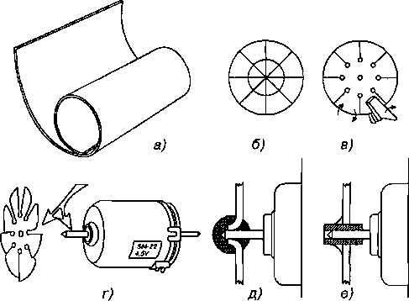

**Рис.** 8.28.Технология изготовления портативного пылесоса:

а) изготовление корпуса из листа жести; б, в) изготовление крыльчатки

г) общий вид готовой крыльчатки и ее установка на валу электродвигателя;

д) крепление крыльчатки на валу электродвигателя с помощью пайки;

е) вариант крепления крыльчатки с помощью дополнительной ступицы

пылесоса (рис. 8.27.*о).* В центре передней крышки делается отверстие диаметром, соответствующим внешнему диаметру металлической тру­бочки, на которую будет одеваться насадка 1 для всасывания пыли. Трубочка для насадки припаивается к передней крышке по контуру. Насадка 1 для всасывания пыли делается из куска металлической тру­бы. Один конец трубы насадки надо слегка аккуратно расплющить, чтобы образовалась щель для всасывания пыли.

Емкость для сбора пыли представляет собой сетку 4 (кусок неплот­ной материи), уложенный между двумя металлическими или картонны­ми кольцами 3 (рис. 8.27.6). На сетке собирается пыль, которую «всасы­вает» пылесос.

Двигатель 7 крепится круглой резинкой на подвеске 6, представля­ющей собой выгнутую полукругом металлическую полоску. Форма под­вески подбирается опытным путем с таким расчетом, чтобы двигатель был подвешен точно по оси корпуса пылесоса.

К двигателю припаиваются концы многожильных проводов в изоля­ции, которые присоединены с выключателем и блоком питания. Блок питания представляет собой небольшую пластмассовую коробочку, в которую вставляется три гальванических элемента, например, типа 343. Выключатель и блок питания закрепляются на поверхности корпуса пы­лесоса с помощью винтов с гайками, в крайнем случае липкой ленты.

1. Солнечные часы

Человек научился определять время по Солнцу очень и очень дав­но. Первые солнечные часы делались им из камня. Брался длинный гладкий камень-валун, одна его сторона обрабатывалась и шлифова­лась. После выбиралась площадка, в центре которой устанавливался камень. Площадка размечалась и делилась на сектора, своеобразные часовые деления и часы готовы. По тени, падающей от камня на опре­деленный сектор, и узнавали время в течение светового дня.

В настоящее время солнечные часы используются для украшения дво­ров, площадей городов, кемпингов и дач. Сделать на садовом участке или даче солнечные часы как видим несложно, было бы желание. Порядок их изготовления следующий. Вначале выравнивают под часы площадку, ис­пользуя при этом геодезическую рейку и ватерпас. На подготовленной площадке вбивают в землю строго вертикально палку длиной 1 метр. Вертикальность установленной палки проверяют отвесом — веревка с небольшим грузом. В солнечный день следят с утра до вечера за тенью палки, обозначают камешками положение конца тени. Получившиеся точ­ки соединяют непрерывной линией. Привязывают веревку к вертикально стоящей палке и чертят круг с центром в точке 0 (рис. 8.29.а). Окружность пересечется в двух точках А и В с ранее начерченной кривой. Делят угол АОВ пополам, то есть проводят его биссектрису. Линия NS укажет на­правление север-юг NS и поможет отметить 12 часов дня, то есть полдень. Если имеется компас, то направление север-юг NS можно определить и построить по нему. После произведенных работ приступают к изготовле­нию стрелки солнечных часов (рис. 8.29.6). Верхнюю часть стрелки выпол­няют под углом из металлического листа. Угол наклона правильно настро­енных часов должен всегда соответствовать географической широте той местности, где находятся часы. На рис. 8.29.6 показан угол наклона 60°, соответствующий широте Санкт-Петербурга. Установив стрелку в точке 0, вдоль прямой NS делают отметки на циферблате часов. Прямая, перпен­дикулярная NS дает на пересечениях с окружностью точки, соответствую­щие делениям 6 часам утра и 6 часам вечера (18 часам). Полуокружность, заключенную между этими точками, делим на 12 частей, то есть 180°: 12 = 15°. При этом каждый час деления на циферблате будет находиться через 15°. Часы готовы, теперь желательно проверить их правильность показа­ний по обыкновенным часам — механическим или электронным. Солнеч­ными часами можно естественно пользоваться только при свете солнца. Солнечные часы можно украсить, обсадив их цветами или украсив уло­женными в красивый узор камешками.

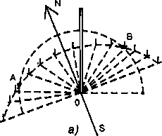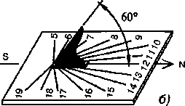

**Рис. 8.29.** а) построение по тени стрелки солнечных часов направления север-юг NS; б) стрелка солнечных часов с угоном наклона 60', соответствующим широте местности, в данном случае г. Санкт-Петербург

1. Чтобы не заснуть за рулем

Устройство для оценки степени утомления водителя

Знание степени утомления водителя позволяет предостеречь водителя от дальнейшей поездки, предложив ему отдохнуть, и только потом про­должить свой путь. Оценить степень утомления водителя может помочь устройство, блок-схема которого представлена на рис. 8.30. В основу прин­ципа его действия положено экспериментально установленное физиолога­ми явление — это уменьшение силы обжатия водителя рулевого колеса, которое адекватно снижению уровня бодрствования человека.

Контроль силы обжатия водителем рулевого колеса определяется по величине тока гальванического элемента, выполненного в виде двух поло­сок — одной цинковой, а второй медной, приклеенных по периметру обо­да рулевого колеса (рис. 8.30). Электролитом в таком гальваническом элементе является пот и другие вещества, которые выступают из рук при обжатии рулевого колеса. Известно, что величина тока этого гальваничес­кого элемента может быть определена по формуле: где 5 — площадь контакта соприкосновения электродов с ладонями, ***р —*** удельное электрическое сопротивление кожных покровов рук во­дителя, ***I —*** расстояние между электродами датчика, ***Е —*** электродви­жущая сила гальванического элемента (ЭДС) при соприкосновении раз­нородных металлов с кожным покровом ладони водителя и равная:

***Е = <pt- <Р2,***

где ф1, <р2— стандартные потенциалы разнородных электродов.

В формуле (8.1) параметр S зависит от силы сжатия ладонями рук водителя рулевого колеса. При сильном сжатии руля площадь контакта увеличивается и растет ток, вырабатываемый гальваническим элемен-

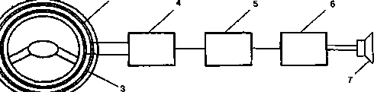

**Рис. 8.30.** Блок-схема устройства контроля усталости водителя:

1 — рулевое колесо, 2 — цинковая пластинка, 3 — медная пластинка, 4—компаратор, 5—генератор звуковой частоты, 6—усилитель звуковой частоты, 7—электродинамический громкоговоритель

том. Что касается величины р, то замечена закономерность, что она имеет тенденцию к уменьшению по мере снижения уровня бодрствова­ния человека. Согласно формуле (8.1) с уменьшением р увеличивается ток гальванического элемента. По существу мы имеем гальваносенсор- ную систему, которая выдает сигнал, зависящий от силы сжатия руля. По величине сигнала и делают вывод о физиологическом состоянии водителя автомобиля. Снижение величины сигнала говорит об умень­шении сжатия руля и наступлении предсонного состояния. В этом слу­чае водитель обязан остановиться и отдохнуть или направиться в кем­пинг для более комфортного отдыха.

Принципиальная схема  
устройства контроля усталости водителя

Принципиальная схема устройства контроля усталости водителя приве­дена на рис. 8.31. Выходной сигнал с датчика медь-цинк поступает на неин­вертирующий вход 3 компаратора DA1, где производится сравнение с опор­ным напряжением, снимаемым с резистора R3 и подаваемым на инвертиру­ющий вход 4 DA1. Если напряжение на неинвертирующем входе

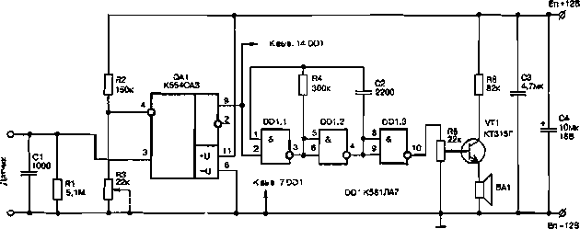

**Рис. 8.31.** Принципиальная схема устройства контроля усталости водителя

компаратора больше чем на инвертирующем, то на выходе 9 компаратора DA1 отсутствует напряжение, используемое для питания генератора звуко­вой частоты, собранного на микросхеме DDL Как только сжатие рулевого колеса руками водителя достигнет минимально допустимой величины, на­пряжение на входе 3 компаратора DA1 уменьшится и станет ниже чем на инвертирующем входе 4, и сразу включится генератор звуковой частоты. Сигнал генератора после усиления транзистором VT1 подается на громко­говоритель ВА1. Раздавшийся звуковой сигнал и будет тем сигналом трево­ги, предупреждающим о возможном возникновении аварийной ситуации на дороге. Порог срабатывания звуковой сигнализации устанавливается переменным резистором R3, а громкость ее звучания — резистором R5.

В устройстве используются следующие радиоэлементы. Постоянные резисторы типа МЛТ-0,125, переменные резисторы: R3 типа СП-33-32, R5 — СПЗ-22. Оксидный конденсатор СЗ типа К50-40, конденсаторы С1, С2, С4 — керамические типа К10-23. Транзистор VT1 может быть лю­бой, главное, чтобы он был обратной проводимости, например, типа КТ315 с любым буквенным индексом. Громкоговоритель ВА1 типа ВА-0,5ГД-17, можно использовать и другого типа. Почти все детали уст­ройства смонтированы на печатной плате (рис. 8.32.а). Плата изготовля­ется из одностороннего фольгированного стеклотекстолита толщиной

1. .1,5 мм и имеет размеры 62x32 мм. Размещение радиодеталей на плате показано на рис. 8.32.5.

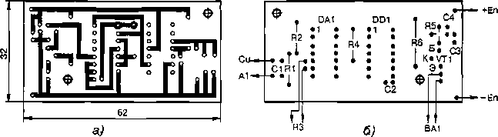

**Рис. 8.32. Печатная плата (а) и монтаж на ней деталей (б) устройства контроля усталости водителя**

Устройство контроля усталости водителя при испытаниях показало свою эффективность в оценке физиологического состояния водителя и подтвердило достоверность принятой модели.

Устройство «антисон»

Устройство предназначено для повышения безопасности вождения автомобиля в ночное время. Основное его назначение — не дать зас­нуть водителю во время движения.

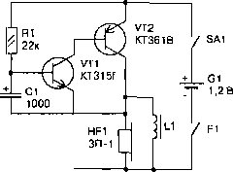Схема устройства представляет собой автогенератор на транзисторах разной про­водимости с непосредственной связью (рис. 8.33). Использование пьезоизлучателя поз­волило сделать устройство малогабаритным и легким. Для получения достаточной гром­кости звука параллельно с пьезоизлучате­лем включена катушка L1, которая совмест­но с внутренней емкостью HF1 образует резонансный контур. Это позволяет за счет дого типа пьезоизлучателя, а они, как известно, имеют разные резонансные частоты в пределах 2...8 кГц, можно подобрать наилучшее сочетание пара­метров контура. Частоту звука можно изменить конденсатором С1 или изменением числа витков катушки L1, что менее удобно.

**Рис. 8.33.** Принципиальная схема устройства «антисон»

резонансных колебаний повысить рабочее напряжение на пьезоизлучате­ле, которое будет значительно превышать напряжение питания. Для каж­

Устройство вместе с элементом питания выполнено на односторонней печатной плате в виде скобы (рис. 8.34), что позволяет, включив микро­переключатель SA1, закрепить его за ухом. При глубоком наклоне головы, то есть в момент засыпания, замкнутся контакты датчика наклона F1 и включат устройство. Громкий сигнал мгновенно разбудит водителя.

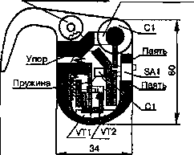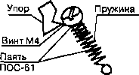Самый надежный датчик наклона (рис. 8.35) состоит из пружины от шарико­вой авторучки, латунного винта М4х5 и контактного упора. Винт вставляют в пру­жину и припаивают (с помощью флюса или таблетки аспирина). Второй конец пружины укорачивают и крепят на плате. Устройство работоспособно при измене­нии напряжения питания в пределах от 0,7 до 2 В, потребляет ток не более 5 мА.

**L1 (крепить к плате) Контактная скоба**

**82**

**Рис.** 8.34. Печатная плата и монтаж на ней деталей устройства «антисон»

**Рис. 8.35.** Конструкция датчика наклона устройства «антисон»

Катушка L1 содержит 600 витков прово­да ПЭВ-0,08, намотанных на склеенных кле­ем БФ-2 или «Момент» двух кольцах разме­ром К 10x6x3 мм из феррита 700НМ1 или 1000НН. Микропереключатель SA1 можно использовать типа ПД-9-2. Батарея G1 типа РЦ53М или аналогичная. Резисторы и кон­денсаторы подойдут любого типа, транзисто­ры КТ315Г можно заменить на транзисторы типа КТ312В, КТ3102Е, а транзистор КТ361В—на КТ3107.

ДОМАШНИЙ ЭЛЕКТРИК И НЕТОЛЬКО...

Литература

*Андреев Г.И.* Приемник на полупроводниках с питанием «свободной энергией». В Сб. мате­риалов XV Всесоюзной радиовыставки и XI Всесоюзной науч.-техн. конф. Радиолюбителей конструкторов. Рига. — 1959. С. 141,142

*Башкатов В.* Усилитель ДМВ с автоматической стабилизацией *И* Радиолюбитель. — 1999. — №7.-С. 4.

*Белуха А.* Сухие батарейки с подмоченной репутацией//Радиохобби. — 1998. — №1. — С. 43. *Блинов В.* Гирляндная электростанция *И* Радио 1961. — №5. — С. 64.

*Бобровников А., Зинюк В.* Нагрев — контактом *И* Моделист-конструктор. — 1988. — №7. — С. 37, 38.

*Босенко В. М.* Зарядное устройство «Турист» *И* Электрик. — 2001. — №3. — С. 22.

*Бычков И.* Моталки // Юный техник. — 1991. — №9. — С.65, 66.

*ВенинЛ.В.* Сигнализатор утечки газа// Юный техник. — 1963. — №3. С.47.

*Викторов Ю.* Бесконтактная электронная удочка-мормышка// Радио. — 1965. — №9. — С. 44. *Волков* Г. Солнечный душ *И* Наука и жизнь. — 1986. — №6. — С. 131.

*Вотинов А.* Конченное™ — это вкусно//ЮТ. — 1964. — №11. — С. 42, 43.

*Головаха Р.В., ЛевинзонД.И., Чаусовский Г.А.* Устройство контроля усталости водителя *И* Элект- рик,—2001 .—№3.

*Городецкий И.* Источник электропитания нет проблем? *И* Радио 1996. — №8. — С. 42, 43.

*Гоигоров И.* Питание радиоаппаратуры от бортовой сети автомобиля *И* Радиолюбитель. — 1 994.-№1 .-С. 29.

*Долин В.* Как построить колодец// Наука и жизнь. — 1986. — №8. — С. 150, 151.

*Дубовой С.* Прибор для отпугивания комаров *И* Радиомир. — 2001. — №7. — С. 36.

*Жариков ф.* Приемник питается от «земляной» батареи *И* Радио. — 1962. — №7. — С. 47. *Жеребцов И.П., Кондратов К.П.* Сельский радиолюбитель. Ленинград. ГЖКИ. — 1949. — С. 139. *Зиновьев К, Пантуев В.* Солнечно-аккумуляторные батареи для питания РЭА *И* Радио 1995. — №1 - С . 44; 1995. - №2.

*Исаев В.* Пила-самопилка // ЮТ. — 1972. — №7. — С. 76.

*Картузов И.* Приемник прямого усиления с питанием от солнечной батареи *И* Радио. — 1982. — №3.-С.5О, 51.

*КолесникЕ.С.* Индикатор нитратов *И* Конструктор. — 2001. — №1. — С. 5, 6.

*Коломийцев К. В.* Радиоаппаратура на 9 В 8 автомобиле *И* Радюаматор. — 1996. — № 1. — С. 11.

*Коновалов В.* Питание для аккумуляторов//Моделист-конструктор. — 1983. — №8. — С. 29. *Ламтев И. И.* Любительские термоэлектрические элементы *И* Электричество и жизнь. — 1912. - №3. - С . 99...102.

*Левченко С.* Экономичный радиоприемник с фиксированной настройкой *И* Радио 1990. — №10.-С. 78...81.

*Лейбенсон ИМ.* Простейший ветряной двигатель для любительской динамо-машины *И* Электриче­ство и жизнь.-191 1 .-№1.

«Лель» с солнечной батареей *И* Радио. — 1985. — №3. — С. 34.

*ЛепаевД.* Электрорадиаторы *И* Ремонт и сервис. — 2000. — №8. — С. 32...35.

*Лукша Е.* Первое знакомство со спутниковым телевидением *И* Ремонт и сервис. — 2000. — №11. -С. 8...11.

*МакароваЕ.* Бесконечный водоподъемник//Моделист-конструктор. —1984. — №2. — С. 24,25. Малогабаритная радиостанция//Радиолюбитель. — 1991. — №10. — С. 15... 17.

Маломощные источники питания //Радио. — 1955. — №12. —С. 60, 61.

*Маслаев В,* ДУ Василия Билецкого// Радио. — 1991. — №10. — С. 83.

*Махнев Ю.* Держатель электродов //Моделист-конструктор. — 1990. — №1. — С. 22. *МацеликС.* Горячая? В любое время//Моделист-конструктор. — 1989. — №1. —С. 35.

*Межлумян* А. Стабилизатор напряжения к автомобильному аккумулятору *И* Радио 1985. — №1.—С.54.

*Мелащенко И.* Индикатор напряжения бортовой сети автомобиля // Радиолюбитель. — 1 .994. - №9.-С. 28.

*Мельхикер М.* Поплавок с «секретом» //Техника — молодежи. — 1967. — №6. — С. 23.

*Миронов Ю.* Тестер для контроля энергоемкости химичерких источников тока // Ремонт и сервис. — 2001. — №4.

*Михайлов В.* Советы радиолюбителю. ДОСААФ. — М.: 1995. — С.63.

Низковольтный звуковой индикатор, <http://www7.50megs.com>

*Пестриков В.М.* Радиоприемник рыболова-любителя *И* Радюаматор. —2002. — №2. —С. 6,7. *Пестриков В.М.* Уроки радиотехника. Практическое использование современных радиоэлектронных схем и радиокомпонентов: Учебно-справочное пособие. — СПб.: КОРОНА принт. — 2000. — 592 с.

*Попов В.* Электростанция в рюкзаке//Моделист-конструктор. — 1971. — №8. —С. 42, 43. Приемник с питанием от «земляной» батареи // Радио. — 1963. — № 10. — С. 48...50.

*Пристайко О., Позняков Ю.* Узкополосный антенный усилитель с перестраиваемой амплитудно-частотной характеристикой *И* В сб.: В помощь радиолюбителю. — М.: ДОСААФ. - 1988. - Выл. 101. - С. 24...31.

*Протасов К.* Как правильно эксплуатировать аккумуляторы РТ сотовой связи // Ремонт и сервис. — 2000. — №11.

*Прус С.В., КоПчакР.П.* Простой регулятор тока сварочного трансформатора // Электрик. — 2000.-№10.-С. 8.

*Пульманов Н.* Солнечные батареи // Радио. — 1974. — №5. — С. 42...44.

*Пустовойт Н.И.* Конструирование любительских сварочных аппаратов *И* САМ. — 1996. — №4.-С. 118...125.

*Рабогашвили К.В.* Работа радиоаппаратуры с питанием 9 В в автомобиле *И* Радюаматор. — 1995.-№5. —С. 7.

*Рыбчинский С.В.* Антенное сторожевое устройство// Радюаматор. — 1998. — №6. — С. 12. *СамелюкВ.* Солнечная батарея// Радио. — 1982. — №12. — С. 49.

*Свищев Е.* Сверхэкономичные импульсные фонарики. *И* http: *И* cetronika.riarod.ru/ Index. Мт#приветствие.

*Сергеев А.* За пологом — ветер, а в палатке — комфорт//Левша. — 1992. — №7. — С. 8. *Сергиенко А.* Летающая щука// Изобретатель и рационализатор. — 1965. — №6. —С. 42, 43. *Соколов* Б. Сварочный малыш//Моделист-конструктор. — 1987. — №11. — С. 36.

*Сотников В.* Рамочные антены для дальнего приема телевидения //Радио. — 1959. — №4. — С. 31, 32.

*Сгаровойтов В.* Пробник-индикатор для АБ автолюбителя *И* Радиолюбитель. — 2001. — №4. — С. 31.

*СтойчукВ., МаксинчукВ.* Радиоприемник «Амфитон-микро»// Радио. — 1982. — №4. —С. 54. *Тихомиров А.А.* Индикатор напряжения бортовой сети // Радюаматор. — 1996. — № 10. — С.2. Транзисторные радиоприемники без источников питания// Радио. — 1962. — №6. —С. 53. *Федоров В.* Индикатор для настройки СТВ-антенны *И* Радиомир. — 2001. — №8. — С. 25, 26. *Чаричанский И.* Газовый аккумулятор *И* ЮТ. — 1974. — №5. — С. 73...77.

*Чириков К.* Электростанция в рюкзаке// Юный техник. — 1978. — №6. — С. 78...80.

*Шелонин В., Борийчук* Г. Комбинированная телевизионная антенна // Радио. — 1982. — №4.-С. 17.

*Щербаков И.* Сварочный аппарат//Юный техник.— 1971. — №9. — С. 50, 51.

*Яшкин И.* Сварочный аппарат//Моделист-конструктор. — 1985. — №2. —С. 23.

*MackJ.R.* «Stolen Power» transistorradio//PopularElectronics. — 1964. Vol. 20. No. 2. P. 49, 50. Stereo & Video. - 1994. — №4. — С 18...23.